KẾ HOẠCH BÀI DẠY:
CHỦ ĐỀ 1: BÀI THỂ DỤC
Tiết 2: Bài thể dục nhịp điệu (động tác chạy tại chổ, tay ngực, vươn người, bật tách chụm chân)
I. MỤC TIÊU
1. Kiến thức
- Ôn: Động tác chạy tại chỗ, tay ngực.
- Học: Động tác vươn người, bật tách chụm chân.
- Trò chơi phát triển khéo léo:Cùng bật nhảy với nhạc
- Yêu cầu học sinh thực hiện nghiêm túc, đủ lượng vận động, tích cực trong các hoạt động.
2. Năng lực
- Năng lực chung:
+ Năng lực tự học và tự chủ: tự tìm hiểu nội bài học qua hình ảnh và ghi chú sống động, cụ thể, hình thành và phát triển năng lực tự chủ và tự học. Tự tập luyện thường xuyên đối với học sinh trong và sau các giờ học trên lớp.
+ Năng lực giao tiếp và hợp tác: các trò chơi vận động và phần luyện tập nhóm có thể vận dụng để giúp học sinh hình thành năng lực giao tiếp, việc phân chia nhóm tập luyện, giao nhiệm vụ tập luyện cụ thể cho hướng dẫn và hỗ trợ các nhóm thực hiện những nhiệm vụ được giao.
+ Năng lực giải quyết vấn đề và sáng tạo: khuyến khích sự sáng tạo thông qua các trò chơi vận động và kiến thức của phần vận dụng được cung chủ đề đề đặt ra các vấn đề cần giải quyết, sẽ giúp học sinh hình thành và phát triển năng vấn đề và sáng tạo trong giờ học.
- Năng lực riêng:
+ Năng lực chăm sóc sức khoẻ: vận dụng vào trong các hoạt động trò chơi vận động cũng như kiến thức dạy học trên lớp. Thông qua đó, học sinh sẽ phát triển năng lực chăm sóc sức khoẻ.
+ Năng lực vận động cơ bản: thông qua hình thức các động tác bổ trợ và trò chơi vận động để mang tính thu hút và hấp dẫn học sinh.
3. Phẩm chất
- Tích cực, tự giác trong học tập và vận dụng để rèn luyện thân thể hằng ngày.
II. THIẾT BỊ DẠY HỌC VÀ HỌC LIỆU
1. Đối với giáo viên
- Sân bãi rộng rãi, sạch sẽ, không ẩm ướt, trơn trượt và không còn những vật nguy hiểm.
- Còi, tranh ảnh kĩ thuật bài TD nhịp điệu, dụng cụ chơi trò chơi,…
2. Đối với học sinh :
- SGK ; Dụng cụ học tập theo yêu cầu của GV.
III. TIẾN TRÌNH DẠY HỌC
1. Hoạt động: Mở đầu (10 phút)
a. Mục tiêu: Tạo tâm thế hứng thú cho học sinh và từng bước làm quen bài học.
b. Nội dung: GV trình bày vấn đề, HS trả lời câu hỏi.
c. Sản phẩm học tập: HS lắng nghe và tiếp thu kiến thức.
Nội dung | ĐLVĐ | Phương pháp – Hình thức tổ chức hoạt động
 |  | Hoạt động của GV | Hoạt động của HS
- Nhận lớp  - Khởi động:  KĐ chung  KĐ Chuyên môn  - Trò chơi: “Cùng nhau vượt khó” | 1 lần  2L x 8N/  1 ĐT  1 Lần | - Nhận lớp, phổ biến các nội dung học tập, mục tiêu, YCCĐ.  * Chuyển giao nhiệm vụ học tập:  - GV tổ chức cho học sinh chạy với tốc độ chậm đến nhanh dần quanh sân trường.  - GV tập mẫu các động tác khởi động chung : động tác xoay các khớp theo thứ tự từ trên xuống dưới bao gồm đầu, cổ, tay, vai, hồng, gập duỗi gối, cổ tay – cổ chân  - GV Quan sát, nhắc nhở  - Tổ chức trò chơi hỗ trợ khởi động : “Cùng nhau vượt khó” hướng dẫn phân tích cách chơi và luật chơi.  GV tổ chức điều khiển cho học sinh và quan sát làm trọng tài.  - Gọi 1 HS nhận xét kết quả trò chơi.  * Kết luận, nhận định  - Nhận xét, tuyên dương đội thắng, động viên đội thua | - Lớp trưởng tập hợp lớp ĐH 4 hàng ngang, tiến hành điểm danh và báo cáo.  * Thực hiện nhiệm vụ học:  - HS thực hiện đồng loạt theo hướng dẫn của giáo viên.  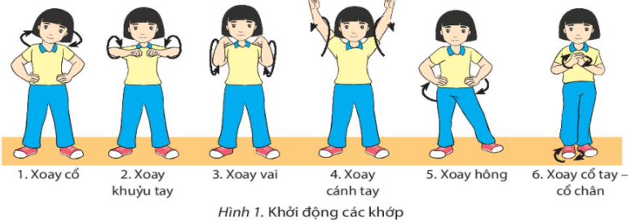  - Học sinh lắng nghe  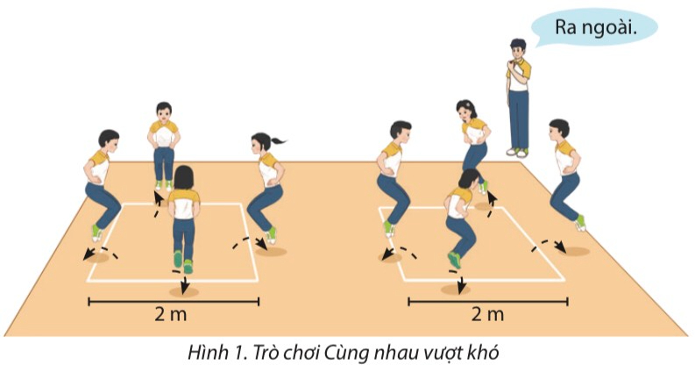  - Cả lớp chơi trò chơi theo sự điều khiển của GV.  * Báo cáo, thảo luận.  - HS được gọi lên nhận xét trò chơi.
2. Hoạt động: Hình thành kiến thức (5 phút)
2.1. Mục tiêu:
- Biết thực hiện động tác vươn người, bật tách chụm chân
2.2. Nội dung: GV trình bày vấn đề, HS trả lời câu hỏi, tập theo hiệu lệnh.
2.3. Sản phẩm học tập: HS lắng nghe và tiếp thu, vận dụng kiến thức.
2.4. Tổ chức hoạt động
Nội dung | ĐLVĐ | Phương pháp – Hình thức tổ chức hoạt động
 |  | Hoạt động của GV | Hoạt động của HS
Động tác vươn người:  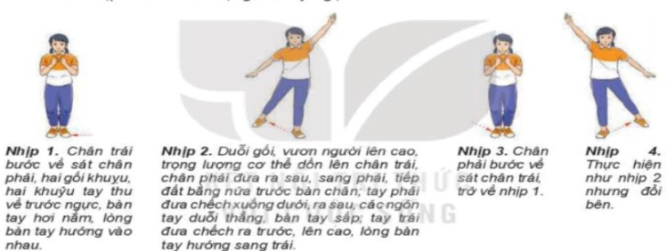  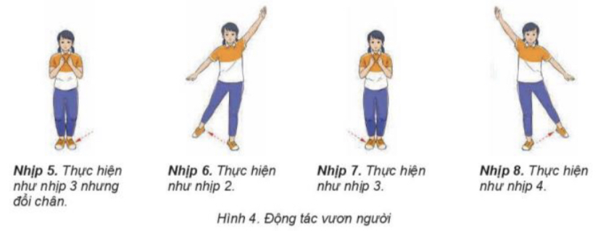  Động tác bật tách chụm chân:  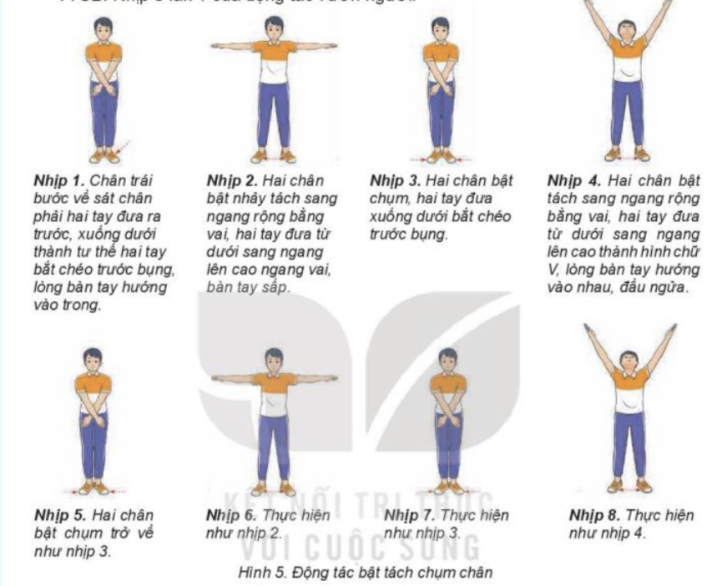 | 1-2 lần  2-3 lần | * Chuyển giao nhiệm vụ học tập:  - Cho HS xem hình ảnh động tác vươn người, bật tách chụm chân  - GV thị phạm động tác  - GV yêu cầu đồng loạt HS thực hiện động tác.  - GV gọi 1-2 HS tập mẫu để HS trong lớp theo dõi, tập theo.  - GV lưu ý HS khi thực hiện các động tác  - GV theo dõi, sửa sai cho HS  * Kết luận, nhận định  - Nhận xét, bổ sung, sửa sai và lấy điểm ĐGTX cho HS | * Thực hiện nhiệm vụ học:  - Quan sát hình ảnh động tác.  Học sinh quan sát ghi nhớ.  - HS thực hiện động tác theo hiệu lệnh của GV.  X X X X X X  X X X X X X  X X X X X X  X X X X X  *  * Báo cáo, thảo luận.  - Tổ 1, 2 thảo luận mô tả cách thức thực hiện và thực hiện mô phỏng động tác vươn người  - Tổ 3, 4 thảo luận mô tả cách thức thực hiện và thực hiện mô phỏng động tác bật tách chụm chân  - Đại diện tổ 1 báo cáo, tổ 2 bổ sung.  - Đại diện tổ 3 báo cáo, tổ 4 bổ sung  Đạt Chưa đạt  - Trình bày được then chốt KT các ĐT. - Bước đầu hình thành được cách thực hiện các ĐT - Chưa trình bày được then chốt KT các ĐT. - Chưa hình thành được cách thực hiện các ĐT
3. Hoạt động: Luyện tập (20 phút)
3.1. Mục tiêu:Củng cố và luyện tập các kiến thức vừa học về động tác chạy tại chỗ, động tác tay ngực, động tác vươn người, bật tách chụm chân
3.2. Nội dung: Nghe giáo viên hướng dẫn, học sinh thực hiện.
3.3. Sản phẩm học tập: HS thực hiện đúng động tác chạy tại chỗ, động tác tay ngực, động tác vươn người, bật tách chụm chân
3.4. Tổ chức hoạt động
Nội dung | ĐLVĐ | Phương pháp – Hình thức tổ chức hoạt động
 |  | Hoạt động của GV | Hoạt động của HS
Động tác chạy tại chỗ, tay ngực:  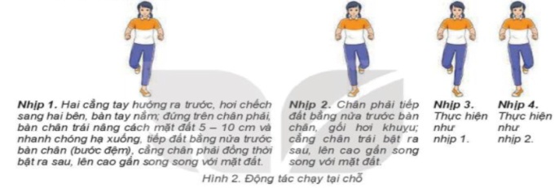  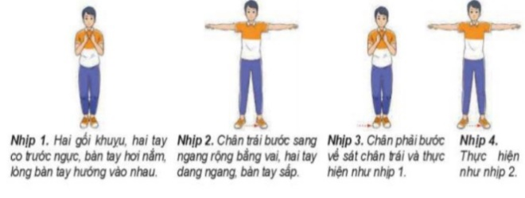  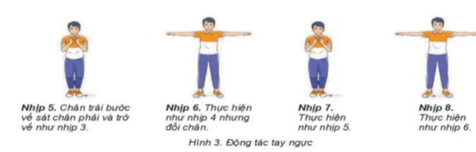  Động tác vươn người:  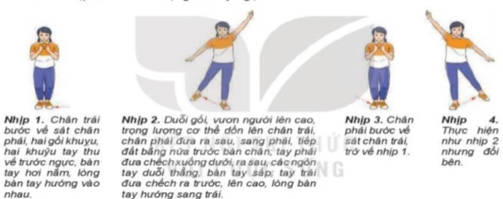  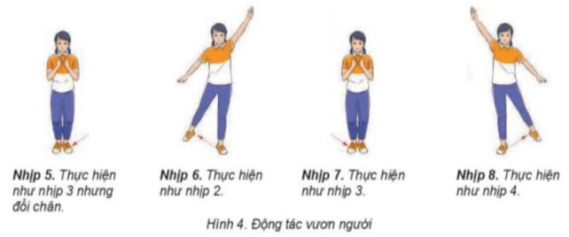  Động tác bật tách chụm chân:  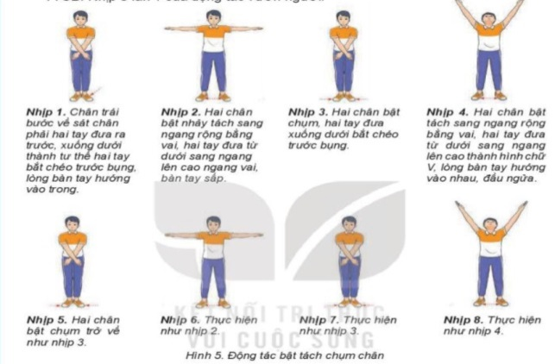  * Củng cố | 3-4 lần  3-4 lần | * Chuyển giao nhiệm vụ học tập:  - Tổ chức luyện tập cho từng học sinh các nội dung:  a) Luyện tập cá nhân:  - Tập từng động tác kết hợp đếm nhịp to, rõ, mỗi động tác thực hiện 2 lần 8 nhịp từ chậm đến nhanh.  - Phối hợp 2-4 động tác trong mỗi lần thực hiện: Luyện tập đủng thứ tự các động tác và tăng dần tinh nhịp điệu, mỗi nội dung phối hợp thực hiện 2-3 lần.  b) Luyện tập cặp đôi:  Luân phiên đếm nhịp (từ chậm đến nhanh) giúp bạn luyện tập từng động tác và phối hợp 2-4 động tác đúng tư thế, đúng hướng, đảm bảo tính liên tục, thực hiện 2-3 lần.  c) Luyện tập nhóm:  Luân phiên chỉ huy nhỏm luyện tập:  - Phối hợp 2 động tác, yêu cầu từ chậm đến nhanh, thực hiện 2-3 lần.  - Phối hợp 4 động tác, yêu cầu từ chậm đến nhanh, thực hiện 2-3 lần  .- Giáo viên chú ý quan sát sửa sai cá nhân hS thực hiện chưa đúng.  - Gọi mỗi tổ 2 HS lên thực hiện  * Kết luận, nhận định  - Nhận xét, sửa sai và lấy điểm ĐGTX cho HS. | * Thực hiện nhiệm vụ học:  - Tiếp nhận các bài tập và thực hiện theo hướng dẫn của GV và tổ trưởng.  - Cả lớp quan sát để biết cách thực hiện.  - HS thực hiện theo hình thức cá nhân, theo nhóm hoặc theo lớp  -Từng nhóm trưởng điều khiển nhóm luyện tập  – Đội hình luyện tập đồng loạt theo tổ nhóm; hoạt động cặp đôi quan sát sửa sai cho nhau.  * Báo cáo, thảo luận.  - Cả lớp quan sát, nhận xét góp ý.  Đạt Chưa đạt  - Thực hiện được các kĩ thuật theo yêu cầu của GV (còn có sai sót nhỏ) - Chưa thực hiện được các kĩ thuật theo yêu cầu của GV.
4. Hoạt động: Vận dụng – hồi tĩnh (10 phút)
4.1. Mục tiêu: Vận dụng kiến thức, kĩ năng đã học để hình thành thói quen vận động thông qua trò chơi vận động.
4.2. Nội dung : Chơi trò chơi phát triển phát triển khéo léo: Cùng bật nhảy với nhạc
4.3. Sản phẩm: Tạo được hứng thú và phát triển phát triển khéo léo cho học sinh.
4.4. Tổ chức hoạt động
Nội dung | ĐLVĐ | Phương pháp – Hình thức tổ chức hoạt động
 |  | Hoạt động của GV | Hoạt động của HS
Trò chơi “Cùng bật nhảy với nhạc” | 1-2 Lần  1-2 Lần  1-2 Lần | *Chuyển giao nhiệm vụ học tập:  -Hướng dẫn, thị phạm trò chơi, phổ biến luật chơi.  - Chia lớp thành 4 tổ theo ĐH 4 hàng dọc và điều khiển trò chơi.  - Cho cả lớp chơi thử.  - Cho cả lớp chơi thật  - Gọi 1 -2 HS nhận xét kết quả trò chơi.  * Kết luận, nhận định  - Nhận xét, tuyên dương đội thắng, động viên đội thua.  - Giải đáp, trả lời một số điều HS thắc mắc, chưa hiểu liên quan đến nội dung bài học.  - Giao nhiệm vụ thực hiện các ĐT thả lỏng.  - Điều khiển cả lớp thực hiện các động tác thả lỏng tay, chân và toàn thân.  - Đánh giá ý thức học tập của lớp. Giao BTVN cho cả lớp. | * Thực hiện nhiệm vụ học:  - Nghe và quan sát để thực hiện đúng.  - Cả lớp chơi trò chơi theo sự điều khiển của GV.  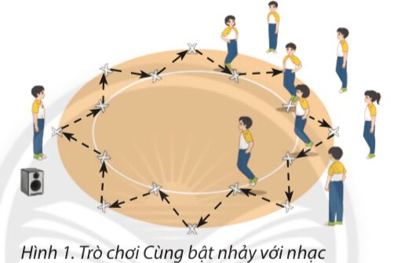  *Báo cáo, thảo luận  - HS được gọi lên nhận xét kết quả chơi của các tổ.  - Lớp trưởng điều khiển lớp giãn hàng ngang cách nhau 1 sải tay đứng so le.  - Đồng loạt cả lớp thực hiện các động tác thả lỏng theo sự điều khiển của GV.
Rút kinh nghiệm.
……………………………………………………………………………………

KẾ HOẠCH BÀI DẠY:
CHỦ ĐỀ 1: BÀI THỂ DỤC
Tiết 3: Bài thể dục nhịp điệu (động tác chạy tại chổ, tay ngực, vươn người, bật tách chụm chân)
I. MỤC TIÊU
1. Kiến thức
- Ôn: Động tác chạy tại chỗ, tay ngực, Động tác vươn người, bật tách chụm chân.
- Trò chơi phát triển khéo léo: Cùng lò cò với nhạc
- Yêu cầu học sinh thực hiện nghiêm túc, đủ lượng vận động, tích cực trong các hoạt động.
2. Năng lực
- Năng lực chung:
+ Năng lực tự học và tự chủ: tự tìm hiểu nội bài học qua hình ảnh và ghi chú sống động, cụ thể, hình thành và phát triển năng lực tự chủ và tự học. Tự tập luyện thường xuyên đối với học sinh trong và sau các giờ học trên lớp.
+ Năng lực giao tiếp và hợp tác: các trò chơi vận động và phần luyện tập nhóm có thể vận dụng để giúp học sinh hình thành năng lực giao tiếp, việc phân chia nhóm tập luyện, giao nhiệm vụ tập luyện cụ thể cho hướng dẫn và hỗ trợ các nhóm thực hiện những nhiệm vụ được giao.
+ Năng lực giải quyết vấn đề và sáng tạo: khuyến khích sự sáng tạo thông qua các trò chơi vận động và kiến thức của phần vận dụng được cung chủ đề đề đặt ra các vấn đề cần giải quyết, sẽ giúp học sinh hình thành và phát triển năng vấn đề và sáng tạo trong giờ học.
- Năng lực riêng:
+ Năng lực chăm sóc sức khoẻ: vận dụng vào trong các hoạt động trò chơi vận động cũng như kiến thức dạy học trên lớp. Thông qua đó, học sinh sẽ phát triển năng lực chăm sóc sức khoẻ.
+ Năng lực vận động cơ bản: thông qua hình thức các động tác bổ trợ và trò chơi vận động để mang tính thu hút và hấp dẫn học sinh.
3. Phẩm chất
- Tích cực, tự giác trong học tập và vận dụng để rèn luyện thân thể hằng ngày.
II. THIẾT BỊ DẠY HỌC VÀ HỌC LIỆU
1. Đối với giáo viên
- Sân bãi rộng rãi, sạch sẽ, không ẩm ướt, trơn trượt và không còn những vật nguy hiểm.
- Còi, tranh ảnh kĩ thuật bài TD nhịp điệu, dụng cụ chơi trò chơi,…
2. Đối với học sinh :
- SGK ; Dụng cụ học tập theo yêu cầu của GV.
III. TIẾN TRÌNH DẠY HỌC
1. Hoạt động: Mở đầu (10 phút)
a. Mục tiêu: Tạo tâm thế hứng thú cho học sinh và từng bước làm quen bài học.
b. Nội dung: GV trình bày vấn đề, HS trả lời câu hỏi.
c. Sản phẩm học tập: HS lắng nghe và tiếp thu kiến thức.
Nội dung | ĐLVĐ | Phương pháp – Hình thức tổ chức hoạt động
 |  | Hoạt động của GV | Hoạt động của HS
- Nhận lớp  - Khởi động:  KĐ chung  KĐ Chuyên môn  - Trò chơi: “Cùng nhau vượt khó” | 1 lần  2L x 8N/  1 ĐT  1 Lần | - Nhận lớp, phổ biến các nội dung học tập, mục tiêu, YCCĐ.  * Chuyển giao nhiệm vụ học tập:  - GV tổ chức cho học sinh chạy với tốc độ chậm đến nhanh dần quanh sân trường.  - GV tập mẫu các động tác khởi động chung : động tác xoay các khớp theo thứ tự từ trên xuống dưới bao gồm đầu, cổ, tay, vai, hồng, gập duỗi gối, cổ tay – cổ chân  - GV Quan sát, nhắc nhở  - Tổ chức trò chơi hỗ trợ khởi động : “Cùng nhau vượt khó” hướng dẫn phân tích cách chơi và luật chơi.  GV tổ chức điều khiển cho học sinh và quan sát làm trọng tài.  - Gọi 1 HS nhận xét kết quả trò chơi.  * Kết luận, nhận định  - Nhận xét, tuyên dương đội thắng, động viên đội thua | - Lớp trưởng tập hợp lớp ĐH 4 hàng ngang, tiến hành điểm danh và báo cáo.  * Thực hiện nhiệm vụ học:  - HS thực hiện đồng loạt theo hướng dẫn của giáo viên.  - Học sinh lắng nghe  - Cả lớp chơi trò chơi theo sự điều khiển của GV.  * Báo cáo, thảo luận.  - HS được gọi lên nhận xét trò chơi.
2. Hoạt động: Hình thành kiến thức (0 phút)
3. Hoạt động: Luyện tập (25 phút)
3.1. Mục tiêu:Củng cố và luyện tập các kiến thức vừa học về động tác chạy tại chỗ, động tác tay ngực, động tác vươn người, bật tách chụm chân
3.2. Nội dung: Nghe giáo viên hướng dẫn, học sinh thực hiện.
3.3. Sản phẩm học tập: HS thực hiện đúng động tác chạy tại chỗ, động tác tay ngực, động tác vươn người, bật tách chụm chân
3.4. Tổ chức hoạt động
Nội dung | ĐLVĐ | Phương pháp – Hình thức tổ chức hoạt động
 |  | Hoạt động của GV | Hoạt động của HS
Động tác chạy tại chỗ, tay ngực:  Động tác vươn người:  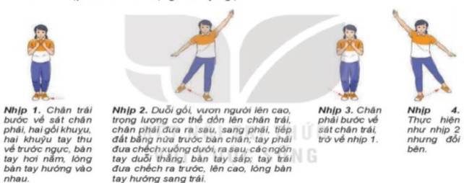  Động tác bật tách chụm chân:  * Củng cố | 3-4 lần  3-4 lần | * Chuyển giao nhiệm vụ học tập:  - Tổ chức luyện tập cho từng học sinh các nội dung:  a) Luyện tập cá nhân:  - Tập từng động tác kết hợp đếm nhịp to, rõ, mỗi động tác thực hiện 2 lần 8 nhịp từ chậm đến nhanh.  - Phối hợp 2-4 động tác trong mỗi lần thực hiện: Luyện tập đủng thứ tự các động tác và tăng dần tinh nhịp điệu, mỗi nội dung phối hợp thực hiện 2-3 lần.  b) Luyện tập cặp đôi:  Luân phiên đếm nhịp (từ chậm đến nhanh) giúp bạn luyện tập từng động tác và phối hợp 2-4 động tác đúng tư thế, đúng hướng, đảm bảo tính liên tục, thực hiện 2-3 lần.  c) Luyện tập nhóm:  Luân phiên chỉ huy nhỏm luyện tập:  - Phối hợp 2 động tác, yêu cầu từ chậm đến nhanh, thực hiện 2-3 lần.  - Phối hợp 4 động tác, yêu cầu từ chậm đến nhanh, thực hiện 2-3 lần  .- Giáo viên chú ý quan sát sửa sai cá nhân hS thực hiện chưa đúng.  - Gọi mỗi tổ 2 HS lên thực hiện  * Kết luận, nhận định  - Nhận xét, sửa sai và lấy điểm ĐGTX cho HS. | * Thực hiện nhiệm vụ học:  - Tiếp nhận các bài tập và thực hiện theo hướng dẫn của GV và tổ trưởng.  - Cả lớp quan sát để biết cách thực hiện.  - HS thực hiện theo hình thức cá nhân, theo nhóm hoặc theo lớp  -Từng nhóm trưởng điều khiển nhóm luyện tập  – Đội hình luyện tập đồng loạt theo tổ nhóm; hoạt động cặp đôi quan sát sửa sai cho nhau.  * Báo cáo, thảo luận.  - Cả lớp quan sát, nhận xét góp ý.  Đạt Chưa đạt  - Thực hiện được các kĩ thuật theo yêu cầu của GV (còn có sai sót nhỏ) - Chưa thực hiện được các kĩ thuật theo yêu cầu của GV.
4. Hoạt động: Vận dụng – hồi tĩnh (10 phút)
4.1. Mục tiêu: Vận dụng kiến thức, kĩ năng đã học để hình thành thói quen vận động thông qua trò chơi vận động.
4.2. Nội dung : Chơi trò chơi phát triển phát triển khéo léo: Cùng lò cò với nhạc
4.3. Sản phẩm: Tạo được hứng thú và phát triển phát triển khéo léo cho học sinh.
4.4. Tổ chức hoạt động
Nội dung | ĐLVĐ | Phương pháp – Hình thức tổ chức hoạt động
 |  | Hoạt động của GV | Hoạt động của HS
Trò chơi “Cùng lò cò với nhạc” | 1-2 Lần  1-2 Lần  1-2 Lần | *Chuyển giao nhiệm vụ học tập:  -Hướng dẫn, thị phạm trò chơi, phổ biến luật chơi.  - Chia lớp thành 4 tổ theo ĐH 4 hàng dọc và điều khiển trò chơi.  - Cho cả lớp chơi thử.  - Cho cả lớp chơi thật  - Gọi 1 -2 HS nhận xét kết quả trò chơi.  * Kết luận, nhận định  - Nhận xét, tuyên dương đội thắng, động viên đội thua.  - Giải đáp, trả lời một số điều HS thắc mắc, chưa hiểu liên quan đến nội dung bài học.  - Giao nhiệm vụ thực hiện các ĐT thả lỏng.  - Điều khiển cả lớp thực hiện các động tác thả lỏng tay, chân và toàn thân.  - Đánh giá ý thức học tập của lớp. Giao BTVN cho cả lớp. | * Thực hiện nhiệm vụ học:  - Nghe và quan sát để thực hiện đúng.  - Cả lớp chơi trò chơi theo sự điều khiển của GV.  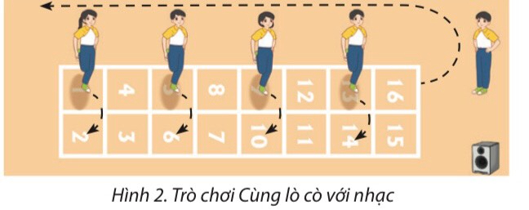  *Báo cáo, thảo luận  - HS được gọi lên nhận xét kết quả chơi của các tổ.  - Lớp trưởng điều khiển lớp giãn hàng ngang cách nhau 1 sải tay đứng so le.  - Đồng loạt cả lớp thực hiện các động tác thả lỏng theo sự điều khiển của GV.
Rút kinh nghiệm.
………………………………………………………………………………………………………………………………………

KẾ HOẠCH BÀI DẠY:
CHỦ ĐỀ 1: BÀI THỂ DỤC
Tiết 4 : Bài thể dục nhịp điệu (động tác lườn, bật nhảy co gối, di chuyển chéo, bật nhảy – tay cao)
I. MỤC TIÊU
1. Kiến thức
- Học: Động tác lườn, bật nhảy co gối.
- Trò chơi phát triển khéo léo: Đội nào khéo hơn
- Yêu cầu học sinh thực hiện nghiêm túc, đủ lượng vận động, tích cực trong các hoạt động.
2. Năng lực
- Năng lực chung:
+ Năng lực tự học và tự chủ: tự tìm hiểu nội bài học qua hình ảnh và ghi chú sống động, cụ thể, hình thành và phát triển năng lực tự chủ và tự học. Tự tập luyện thường xuyên đối với học sinh trong và sau các giờ học trên lớp.
+ Năng lực giao tiếp và hợp tác: các trò chơi vận động và phần luyện tập nhóm có thể vận dụng để giúp học sinh hình thành năng lực giao tiếp, việc phân chia nhóm tập luyện, giao nhiệm vụ tập luyện cụ thể cho hướng dẫn và hỗ trợ các nhóm thực hiện những nhiệm vụ được giao.
+ Năng lực giải quyết vấn đề và sáng tạo: khuyến khích sự sáng tạo thông qua các trò chơi vận động và kiến thức của phần vận dụng được cung chủ đề đề đặt ra các vấn đề cần giải quyết, sẽ giúp học sinh hình thành và phát triển năng vấn đề và sáng tạo trong giờ học.
- Năng lực riêng:
+ Năng lực chăm sóc sức khoẻ: vận dụng vào trong các hoạt động trò chơi vận động cũng như kiến thức dạy học trên lớp. Thông qua đó, học sinh sẽ phát triển năng lực chăm sóc sức khoẻ.
+ Năng lực vận động cơ bản: thông qua hình thức các động tác bổ trợ và trò chơi vận động để mang tính thu hút và hấp dẫn học sinh.
3. Phẩm chất
- Tích cực, tự giác trong học tập và vận dụng để rèn luyện thân thể hằng ngày.
II. THIẾT BỊ DẠY HỌC VÀ HỌC LIỆU
1. Đối với giáo viên
- Sân bãi rộng rãi, sạch sẽ, không ẩm ướt, trơn trượt và không còn những vật nguy hiểm.
- Còi, tranh ảnh kĩ thuật bài TD nhịp điệu, dụng cụ chơi trò chơi,…
2. Đối với học sinh :
- SGK ; Dụng cụ học tập theo yêu cầu của GV.
III. TIẾN TRÌNH DẠY HỌC
1. Hoạt động: Mở đầu (10 phút)
a. Mục tiêu: Tạo tâm thế hứng thú cho học sinh và từng bước làm quen bài học.
b. Nội dung: GV trình bày vấn đề, HS trả lời câu hỏi.
c. Sản phẩm học tập: HS lắng nghe và tiếp thu kiến thức.
Nội dung | ĐLVĐ | Phương pháp – Hình thức tổ chức hoạt động
 |  | Hoạt động của GV | Hoạt động của HS
- Nhận lớp  - Khởi động:  KĐ chung  KĐ Chuyên môn  - Trò chơi: “Nắm chân di chuyển ngang” | 1 lần  2L x 8N/  1 ĐT  1 Lần | - Nhận lớp, phổ biến các nội dung học tập, mục tiêu, YCCĐ.  * Chuyển giao nhiệm vụ học tập:  - GV tổ chức cho học sinh chạy với tốc độ chậm đến nhanh dần quanh sân trường.  - GV tập mẫu các động tác khởi động chung : động tác xoay các khớp theo thứ tự từ trên xuống dưới bao gồm đầu, cổ, tay, vai, hồng, gập duỗi gối, cổ tay – cổ chân  - GV Quan sát, nhắc nhở  - Tổ chức trò chơi hỗ trợ khởi động : “Nắm chân di chuyển ngang” hướng dẫn phân tích cách chơi và luật chơi.  GV tổ chức điều khiển cho học sinh và quan sát làm trọng tài.  - Gọi 1 HS nhận xét kết quả trò chơi.  * Kết luận, nhận định  - Nhận xét, tuyên dương đội thắng, động viên đội thua | - Lớp trưởng tập hợp lớp ĐH 4 hàng ngang, tiến hành điểm danh và báo cáo.  * Thực hiện nhiệm vụ học:  - HS thực hiện đồng loạt theo hướng dẫn của giáo viên.  - Học sinh lắng nghe  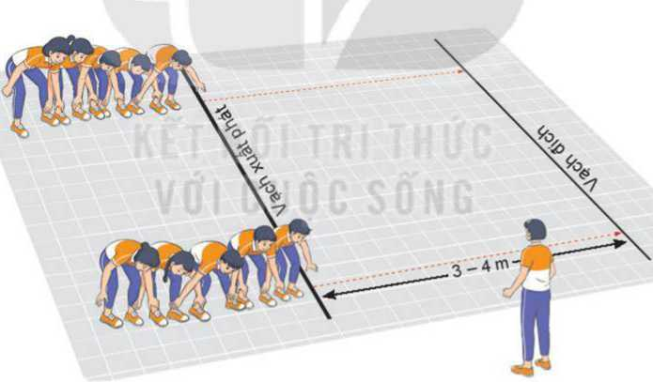  - Cả lớp chơi trò chơi theo sự điều khiển của GV.  * Báo cáo, thảo luận.  - HS được gọi lên nhận xét trò chơi.
2. Hoạt động: Hình thành kiến thức (5 phút)
2.1. Mục tiêu:
- Biết thực hiện động tác lườn, bật nhảy co gối
2.2. Nội dung: GV trình bày vấn đề, HS trả lời câu hỏi, tập theo hiệu lệnh.
2.3. Sản phẩm học tập: HS lắng nghe và tiếp thu, vận dụng kiến thức.
2.4. Tổ chức hoạt động
Nội dung | ĐLVĐ | Phương pháp – Hình thức tổ chức hoạt động
 |  | Hoạt động của GV | Hoạt động của HS
Động tác lườn:  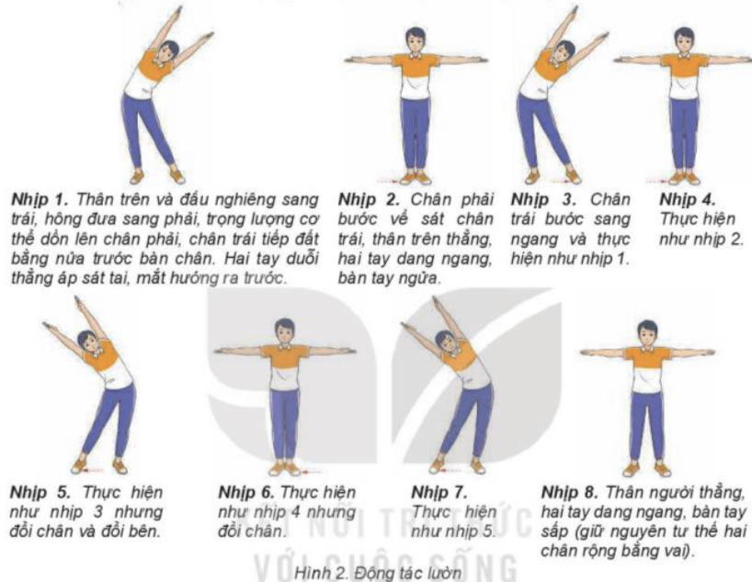  Động tác bật nhảy co gối:  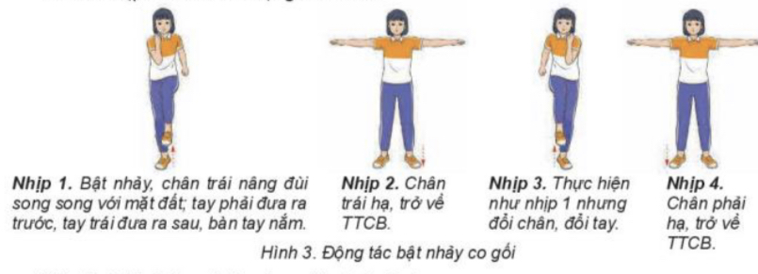 | 1-2 lần  2-3 lần | * Chuyển giao nhiệm vụ học tập:  - Cho HS xem hình ảnh động tác lườn, bật nhảy co gối  - GV thị phạm động tác  - GV yêu cầu đồng loạt HS thực hiện động tác.  - GV gọi 1-2 HS tập mẫu để HS trong lớp theo dõi, tập theo.  - GV lưu ý HS khi thực hiện các động tác  - GV theo dõi, sửa sai cho HS  * Kết luận, nhận định  - Nhận xét, bổ sung, sửa sai và lấy điểm ĐGTX cho HS | * Thực hiện nhiệm vụ học:  - Quan sát hình ảnh động tác.  Học sinh quan sát ghi nhớ.  - HS thực hiện động tác theo hiệu lệnh của GV.  X X X X X X  X X X X X X  X X X X X X  X X X X X  *  * Báo cáo, thảo luận.  - Tổ 1, 2 thảo luận mô tả cách thức thực hiện và thực hiện mô phỏng động tác lườn  - Tổ 3, 4 thảo luận mô tả cách thức thực hiện và thực hiện mô phỏng động tác bật nhảy co gối  - Đại diện tổ 1 báo cáo, tổ 2 bổ sung.  - Đại diện tổ 3 báo cáo, tổ 4 bổ sung  Đạt Chưa đạt  - Trình bày được then chốt KT các ĐT. - Bước đầu hình thành được cách thực hiện các ĐT - Chưa trình bày được then chốt KT các ĐT. - Chưa hình thành được cách thực hiện các ĐT
3. Hoạt động: Luyện tập (20 phút)
3.1. Mục tiêu:Củng cố và luyện tập các kiến thức vừa học về động tác lườn, bật nhảy co gối
3.2. Nội dung: Nghe giáo viên hướng dẫn, học sinh thực hiện.
3.3. Sản phẩm học tập: HS thực hiện đúng động tác lườn, bật nhảy co gối
3.4. Tổ chức hoạt động
Nội dung | ĐLVĐ | Phương pháp – Hình thức tổ chức hoạt động
 |  | Hoạt động của GV | Hoạt động của HS
Động tác lườn:  Động tác bật nhảy co gối:  * Củng cố | 3-4 lần  3-4 lần | * Chuyển giao nhiệm vụ học tập:  - Tổ chức luyện tập cho từng học sinh các nội dung:  a. Luyện tập cá nhân:  - Tập từng động tác kết hợp đếm nhịp to, rõ, mỗi động tác thực hiện 2 lần 8 nhịp từ chậm đến nhanh.  - Phối hợp các nhịp trong từng động tác theo nhịp tự hô từ chậm đến nhanh, thực hiện mỗi động tác từ 2 - 3 lần.  - Phối hợp 2 động tác trong mỗi lần thực hiện: Luyện tập đúng thứ tự các động tác và tăng dần tính nhịp điệu, mỗi nội dung phối hợp thực hiện 2-3 lần.  b. Luyện tập cặp đôi:  - Luân phiên đếm nhịp (từ chậm đén nhanh) giúp bạn luyện tập từng động tác và phối hợp 2 động tác, yêu cầu đúng tư thế, đúng hướng, đảm bảo tính liên tục, thực hiện 2-3 lần.  c. Luyện tập nhóm:  Luân phiên chỉ huy nhỏm luyện tập:  - Phối hợp 2 động tác từ chậm đến nhanh, đảm bảo tính liên tục, nhịp điệu, thực hiện 2-3 lần.  .- Giáo viên chú ý quan sát sửa sai cá nhân hS thực hiện chưa đúng.  - Gọi mỗi tổ 2 HS lên thực hiện  * Kết luận, nhận định  - Nhận xét, sửa sai và lấy điểm ĐGTX cho HS. | * Thực hiện nhiệm vụ học:  - Tiếp nhận các bài tập và thực hiện theo hướng dẫn của GV và tổ trưởng.  - Cả lớp quan sát để biết cách thực hiện.  - HS thực hiện theo hình thức cá nhân, cặp đôi, theo nhóm hoặc theo lớp  -Từng nhóm trưởng điều khiển nhóm luyện tập  – Đội hình luyện tập đồng loạt theo tổ nhóm; hoạt động cặp đôi quan sát sửa sai cho nhau.  * Báo cáo, thảo luận.  - Cả lớp quan sát, nhận xét góp ý.  Đạt Chưa đạt  - Thực hiện được các kĩ thuật theo yêu cầu của GV (còn có sai sót nhỏ) - Chưa thực hiện được các kĩ thuật theo yêu cầu của GV.
4.1. Mục tiêu: Vận dụng kiến thức, kĩ năng đã học để hình thành thói quen vận động thông qua trò chơi vận động.
4.2. Nội dung : Chơi trò chơi phát triển phát triển khéo léo: Đội nào khéo hơn
4.3. Sản phẩm: Tạo được hứng thú và phát triển phát triển khéo léo cho học sinh.
4.4. Tổ chức hoạt động
Nội dung | ĐLVĐ | Phương pháp – Hình thức tổ chức hoạt động
 |  | Hoạt động của GV | Hoạt động của HS
Trò chơi “Đội nào khéo hơn” | 1-2 Lần  1-2 Lần  1-2 Lần | *Chuyển giao nhiệm vụ học tập:  -Hướng dẫn, thị phạm trò chơi, phổ biến luật chơi.  - Chia lớp thành 4 tổ theo ĐH 4 hàng dọc và điều khiển trò chơi.  - Cho cả lớp chơi thử.  - Cho cả lớp chơi thật  - Gọi 1 -2 HS nhận xét kết quả trò chơi.  * Kết luận, nhận định  - Nhận xét, tuyên dương đội thắng, động viên đội thua.  - Giải đáp, trả lời một số điều HS thắc mắc, chưa hiểu liên quan đến nội dung bài học.  - Giao nhiệm vụ thực hiện các ĐT thả lỏng.  - Điều khiển cả lớp thực hiện các động tác thả lỏng tay, chân và toàn thân.  - Đánh giá ý thức học tập của lớp. Giao BTVN cho cả lớp. | * Thực hiện nhiệm vụ học:  - Nghe và quan sát để thực hiện đúng.  - Cả lớp chơi trò chơi theo sự điều khiển của GV.  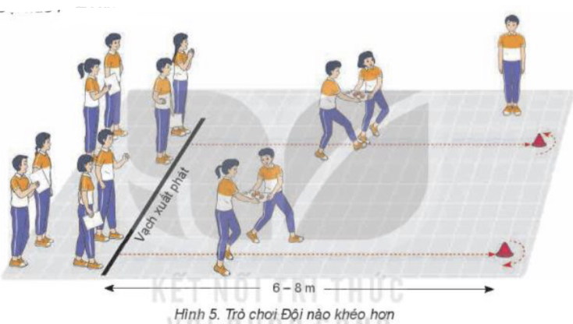  *Báo cáo, thảo luận  - HS được gọi lên nhận xét kết quả chơi của các tổ.  - Lớp trưởng điều khiển lớp giãn hàng ngang cách nhau 1 sải tay đứng so le.  - Đồng loạt cả lớp thực hiện các động tác thả lỏng theo sự điều khiển của GV.
Rút kinh nghiệm.
…………………………………………………………………………………………………………………………………………

Trường: THCS ……  Tổ: ………….  Tuần 21_ Tiết PPCT: 41 | Họ và tên giáo viên: ……….  Ngày soạn : …/…/2023  Ngày dạy: …/…/2023
KẾ HOẠCH BÀI DẠY:
CHỦ ĐỀ 1: BÀI THỂ DỤC
Tiết 5: Bài thể dục nhịp điệu (động tác lườn, bật nhảy co gối, di chuyển chéo, bật nhảy – tay cao)
I. MỤC TIÊU
1. Kiến thức
- Ôn: Các động tác đã học.
- Học: Động tác di chuyển chéo, bật nhảy – tay cao
- Trò chơi phát triển khéo léo: Đội nào khéo hơn
- Yêu cầu học sinh thực hiện nghiêm túc, đủ lượng vận động, tích cực trong các hoạt động.
2. Năng lực
- Năng lực chung:
+ Năng lực tự học và tự chủ: tự tìm hiểu nội bài học qua hình ảnh và ghi chú sống động, cụ thể, hình thành và phát triển năng lực tự chủ và tự học. Tự tập luyện thường xuyên đối với học sinh trong và sau các giờ học trên lớp.
+ Năng lực giao tiếp và hợp tác: các trò chơi vận động và phần luyện tập nhóm có thể vận dụng để giúp học sinh hình thành năng lực giao tiếp, việc phân chia nhóm tập luyện, giao nhiệm vụ tập luyện cụ thể cho hướng dẫn và hỗ trợ các nhóm thực hiện những nhiệm vụ được giao.
+ Năng lực giải quyết vấn đề và sáng tạo: khuyến khích sự sáng tạo thông qua các trò chơi vận động và kiến thức của phần vận dụng được cung chủ đề đề đặt ra các vấn đề cần giải quyết, sẽ giúp học sinh hình thành và phát triển năng vấn đề và sáng tạo trong giờ học.
- Năng lực riêng:
+ Năng lực chăm sóc sức khoẻ: vận dụng vào trong các hoạt động trò chơi vận động cũng như kiến thức dạy học trên lớp. Thông qua đó, học sinh sẽ phát triển năng lực chăm sóc sức khoẻ.
+ Năng lực vận động cơ bản: thông qua hình thức các động tác bổ trợ và trò chơi vận động để mang tính thu hút và hấp dẫn học sinh.
3. Phẩm chất
- Tích cực, tự giác trong học tập và vận dụng để rèn luyện thân thể hằng ngày.
II. THIẾT BỊ DẠY HỌC VÀ HỌC LIỆU
1. Đối với giáo viên
- Sân bãi rộng rãi, sạch sẽ, không ẩm ướt, trơn trượt và không còn những vật nguy hiểm.
- Còi, tranh ảnh kĩ thuật bài TD nhịp điệu, dụng cụ chơi trò chơi,…
2. Đối với học sinh :
- SGK ; Dụng cụ học tập theo yêu cầu của GV.
III. TIẾN TRÌNH DẠY HỌC
1. Hoạt động: Mở đầu (10 phút)
a. Mục tiêu: Tạo tâm thế hứng thú cho học sinh và từng bước làm quen bài học.
b. Nội dung: GV trình bày vấn đề, HS trả lời câu hỏi.
c. Sản phẩm học tập: HS lắng nghe và tiếp thu kiến thức.
Nội dung | ĐLVĐ | Phương pháp – Hình thức tổ chức hoạt động
 |  | Hoạt động của GV | Hoạt động của HS
- Nhận lớp  - Khởi động:  KĐ chung  KĐ Chuyên môn  - Trò chơi: “Nắm chân di chuyển ngang” | 1 lần  2L x 8N/  1 ĐT  1 Lần | - Nhận lớp, phổ biến các nội dung học tập, mục tiêu, YCCĐ.  * Chuyển giao nhiệm vụ học tập:  - GV tổ chức cho học sinh chạy với tốc độ chậm đến nhanh dần quanh sân trường.  - GV tập mẫu các động tác khởi động chung : động tác xoay các khớp theo thứ tự từ trên xuống dưới bao gồm đầu, cổ, tay, vai, hồng, gập duỗi gối, cổ tay – cổ chân  - GV Quan sát, nhắc nhở  - Tổ chức trò chơi hỗ trợ khởi động : “Nắm chân di chuyển ngang” hướng dẫn phân tích cách chơi và luật chơi.  GV tổ chức điều khiển cho học sinh và quan sát làm trọng tài.  - Gọi 1 HS nhận xét kết quả trò chơi.  * Kết luận, nhận định  - Nhận xét, tuyên dương đội thắng, động viên đội thua | - Lớp trưởng tập hợp lớp ĐH 4 hàng ngang, tiến hành điểm danh và báo cáo.  * Thực hiện nhiệm vụ học:  - HS thực hiện đồng loạt theo hướng dẫn của giáo viên.  - Học sinh lắng nghe  - Cả lớp chơi trò chơi theo sự điều khiển của GV.  * Báo cáo, thảo luận.  - HS được gọi lên nhận xét trò chơi.
2. Hoạt động: Hình thành kiến thức (5 phút)
2.1. Mục tiêu:
- Biết thực hiện động tác di chuyển chéo, bật nhảy – tay cao
2.2. Nội dung: GV trình bày vấn đề, HS trả lời câu hỏi, tập theo hiệu lệnh.
2.3. Sản phẩm học tập: HS lắng nghe và tiếp thu, vận dụng kiến thức.
2.4. Tổ chức hoạt động
Nội dung | ĐLVĐ | Phương pháp – Hình thức tổ chức hoạt động
 |  | Hoạt động của GV | Hoạt động của HS
Động tác di chuyển chéo:  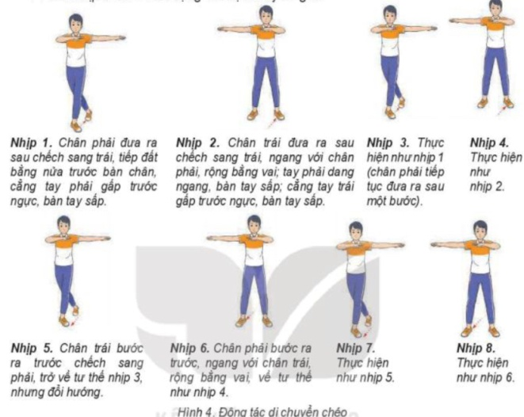  Động tác bật nhảy – tay cao:  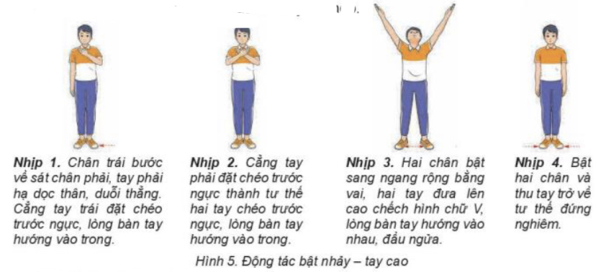 | 1-2 lần  2-3 lần | * Chuyển giao nhiệm vụ học tập:  - Cho HS xem hình ảnh động tác di chuyển chéo, bật nhảy – tay cao  - GV thị phạm động tác  - GV yêu cầu đồng loạt HS thực hiện động tác.  - GV gọi 1-2 HS tập mẫu để HS trong lớp theo dõi, tập theo.  - GV lưu ý HS khi thực hiện các động tác  - GV theo dõi, sửa sai cho HS  * Kết luận, nhận định  - Nhận xét, bổ sung, sửa sai và lấy điểm ĐGTX cho HS | * Thực hiện nhiệm vụ học:  - Quan sát hình ảnh động tác.  Học sinh quan sát ghi nhớ.  - HS thực hiện động tác theo hiệu lệnh của GV.  X X X X X X  X X X X X X  X X X X X X  X X X X X  *  * Báo cáo, thảo luận.  - Tổ 1, 2 thảo luận mô tả cách thức thực hiện và thực hiện mô phỏng động tác di chuyển chéo  - Tổ 3, 4 thảo luận mô tả cách thức thực hiện và thực hiện mô phỏng động tác bật nhảy – tay cao  - Đại diện tổ 1 báo cáo, tổ 2 bổ sung.  - Đại diện tổ 3 báo cáo, tổ 4 bổ sung  Đạt Chưa đạt  - Trình bày được then chốt KT các ĐT. - Bước đầu hình thành được cách thực hiện các ĐT - Chưa trình bày được then chốt KT các ĐT. - Chưa hình thành được cách thực hiện các ĐT
3. Hoạt động: Luyện tập (20 phút)
3.1. Mục tiêu:Củng cố và luyện tập các kiến thức vừa học về động tác lườn, bật nhảy co gối
3.2. Nội dung: Nghe giáo viên hướng dẫn, học sinh thực hiện.
3.3. Sản phẩm học tập: HS thực hiện đúng động tác lườn, bật nhảy co gối
3.4. Tổ chức hoạt động
Nội dung | ĐLVĐ | Phương pháp – Hình thức tổ chức hoạt động
 |  | Hoạt động của GV | Hoạt động của HS
Động tác lườn:  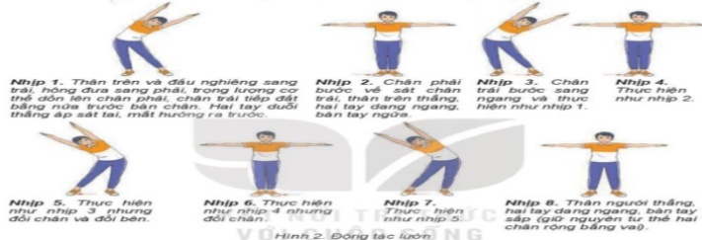  Động tác bật nhảy co gối:  Động tác di chuyển chéo:  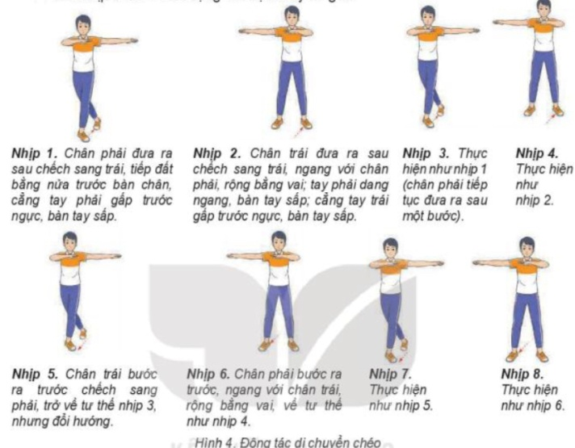  Động tác bật nhảy – tay cao:  * Củng cố | 2-3 lần  2-3 lần  2-3 lần  2-3 lần | * Chuyển giao nhiệm vụ học tập:  - Tổ chức luyện tập cho từng học sinh các nội dung:  a. Luyện tập cá nhân:  - Tập từng động tác kết hợp đếm nhịp to, rõ, mỗi động tác thực hiện 2 lần 8 nhịp từ chậm đến nhanh.  - Phối hợp các nhịp trong từng động tác theo nhịp tự hô từ chậm đến nhanh, thực hiện mỗi động tác từ 2 - 3 lần.  - Phối hợp 4 động tác trong mỗi lần thực hiện: Luyện tập đúng thứ tự các động tác và tăng dần tính nhịp điệu, mỗi nội dung phối hợp thực hiện 2-3 lần.  b. Luyện tập cặp đôi:  - Luân phiên đếm nhịp (từ chậm đén nhanh) giúp bạn luyện tập từng động tác và phối hợp 4 động tác, yêu cầu đúng tư thế, đúng hướng, đảm bảo tính liên tục, thực hiện 2-3 lần.  c. Luyện tập nhóm:  Luân phiên chỉ huy nhỏm luyện tập:  - Phối hợp 4 động tác từ chậm đến nhanh, đảm bảo tính liên tục, nhịp điệu, thực hiện 2-3 lần.  .- Giáo viên chú ý quan sát sửa sai cá nhân hS thực hiện chưa đúng.  - Gọi mỗi tổ 2 HS lên thực hiện  * Kết luận, nhận định  - Nhận xét, sửa sai và lấy điểm ĐGTX cho HS. | * Thực hiện nhiệm vụ học:  - Tiếp nhận các bài tập và thực hiện theo hướng dẫn của GV và tổ trưởng.  - Cả lớp quan sát để biết cách thực hiện.  - HS thực hiện theo hình thức cá nhân, cặp đôi, theo nhóm hoặc theo lớp  -Từng nhóm trưởng điều khiển nhóm luyện tập  – Đội hình luyện tập đồng loạt theo tổ nhóm; hoạt động cặp đôi quan sát sửa sai cho nhau.  * Báo cáo, thảo luận.  - Cả lớp quan sát, nhận xét góp ý.  Đạt Chưa đạt  - Thực hiện được các kĩ thuật theo yêu cầu của GV (còn có sai sót nhỏ) - Chưa thực hiện được các kĩ thuật theo yêu cầu của GV.
4.1. Mục tiêu: Vận dụng kiến thức, kĩ năng đã học để hình thành thói quen vận động thông qua trò chơi vận động.
4.2. Nội dung : Chơi trò chơi phát triển phát triển khéo léo: Đội nào khéo hơn
4.3. Sản phẩm: Tạo được hứng thú và phát triển phát triển khéo léo cho học sinh.
4.4. Tổ chức hoạt động
Nội dung | ĐLVĐ | Phương pháp – Hình thức tổ chức hoạt động
 |  | Hoạt động của GV | Hoạt động của HS
Trò chơi “Đội nào khéo hơn” | 1-2 Lần  1-2 Lần  1-2 Lần | *Chuyển giao nhiệm vụ học tập:  -Hướng dẫn, thị phạm trò chơi, phổ biến luật chơi.  - Chia lớp thành 4 tổ theo ĐH 4 hàng dọc và điều khiển trò chơi.  - Cho cả lớp chơi thử.  - Cho cả lớp chơi thật  - Gọi 1 -2 HS nhận xét kết quả trò chơi.  * Kết luận, nhận định  - Nhận xét, tuyên dương đội thắng, động viên đội thua.  - Giải đáp, trả lời một số điều HS thắc mắc, chưa hiểu liên quan đến nội dung bài học.  - Giao nhiệm vụ thực hiện các ĐT thả lỏng.  - Điều khiển cả lớp thực hiện các động tác thả lỏng tay, chân và toàn thân.  - Đánh giá ý thức học tập của lớp. Giao BTVN cho cả lớp. | * Thực hiện nhiệm vụ học:  - Nghe và quan sát để thực hiện đúng.  - Cả lớp chơi trò chơi theo sự điều khiển của GV.  *Báo cáo, thảo luận  - HS được gọi lên nhận xét kết quả chơi của các tổ.  - Lớp trưởng điều khiển lớp giãn hàng ngang cách nhau 1 sải tay đứng so le.  - Đồng loạt cả lớp thực hiện các động tác thả lỏng theo sự điều khiển của GV.
Rút kinh nghiệm.
………………………………………………………………………………………………………………………………………

KẾ HOẠCH BÀI DẠY:
CHỦ ĐỀ 1: BÀI THỂ DỤC
Tiết 6: Bài thể dục nhịp điệu (động tác lườn, bật nhảy co gối, di chuyển chéo, bật nhảy – tay cao)
I. MỤC TIÊU
1. Kiến thức
- Ôn: Phối hợp các động tác đã học.
- Trò chơi phát triển khéo léo: Cùng lò cò với nhạc
- Yêu cầu học sinh thực hiện nghiêm túc, đủ lượng vận động, tích cực trong các hoạt động.
2. Năng lực
- Năng lực chung:
+ Năng lực tự học và tự chủ: tự tìm hiểu nội bài học qua hình ảnh và ghi chú sống động, cụ thể, hình thành và phát triển năng lực tự chủ và tự học. Tự tập luyện thường xuyên đối với học sinh trong và sau các giờ học trên lớp.
+ Năng lực giao tiếp và hợp tác: các trò chơi vận động và phần luyện tập nhóm có thể vận dụng để giúp học sinh hình thành năng lực giao tiếp, việc phân chia nhóm tập luyện, giao nhiệm vụ tập luyện cụ thể cho hướng dẫn và hỗ trợ các nhóm thực hiện những nhiệm vụ được giao.
+ Năng lực giải quyết vấn đề và sáng tạo: khuyến khích sự sáng tạo thông qua các trò chơi vận động và kiến thức của phần vận dụng được cung chủ đề đề đặt ra các vấn đề cần giải quyết, sẽ giúp học sinh hình thành và phát triển năng vấn đề và sáng tạo trong giờ học.
- Năng lực riêng:
+ Năng lực chăm sóc sức khoẻ: vận dụng vào trong các hoạt động trò chơi vận động cũng như kiến thức dạy học trên lớp. Thông qua đó, học sinh sẽ phát triển năng lực chăm sóc sức khoẻ.
+ Năng lực vận động cơ bản: thông qua hình thức các động tác bổ trợ và trò chơi vận động để mang tính thu hút và hấp dẫn học sinh.
3. Phẩm chất
- Tích cực, tự giác trong học tập và vận dụng để rèn luyện thân thể hằng ngày.
II. THIẾT BỊ DẠY HỌC VÀ HỌC LIỆU
1. Đối với giáo viên
- Sân bãi rộng rãi, sạch sẽ, không ẩm ướt, trơn trượt và không còn những vật nguy hiểm.
- Còi, tranh ảnh kĩ thuật bài TD nhịp điệu, dụng cụ chơi trò chơi,…
2. Đối với học sinh :
- SGK ; Dụng cụ học tập theo yêu cầu của GV.
III. TIẾN TRÌNH DẠY HỌC
1. Hoạt động: Mở đầu (10 phút)
a. Mục tiêu: Tạo tâm thế hứng thú cho học sinh và từng bước làm quen bài học.
b. Nội dung: GV trình bày vấn đề, HS trả lời câu hỏi.
c. Sản phẩm học tập: HS lắng nghe và tiếp thu kiến thức.
Nội dung | ĐLVĐ | Phương pháp – Hình thức tổ chức hoạt động
 |  | Hoạt động của GV | Hoạt động của HS
- Nhận lớp  - Khởi động:  KĐ chung  KĐ Chuyên môn  - Trò chơi: “Nắm chân di chuyển ngang” | 1 lần  2L x 8N/  1 ĐT  1 Lần | - Nhận lớp, phổ biến các nội dung học tập, mục tiêu, YCCĐ.  * Chuyển giao nhiệm vụ học tập:  - GV tổ chức cho học sinh chạy với tốc độ chậm đến nhanh dần quanh sân trường.  - GV tập mẫu các động tác khởi động chung : động tác xoay các khớp theo thứ tự từ trên xuống dưới bao gồm đầu, cổ, tay, vai, hồng, gập duỗi gối, cổ tay – cổ chân  - GV Quan sát, nhắc nhở  - Tổ chức trò chơi hỗ trợ khởi động : “Nắm chân di chuyển ngang” hướng dẫn phân tích cách chơi và luật chơi.  GV tổ chức điều khiển cho học sinh và quan sát làm trọng tài.  - Gọi 1 HS nhận xét kết quả trò chơi.  * Kết luận, nhận định  - Nhận xét, tuyên dương đội thắng, động viên đội thua | - Lớp trưởng tập hợp lớp ĐH 4 hàng ngang, tiến hành điểm danh và báo cáo.  * Thực hiện nhiệm vụ học:  - HS thực hiện đồng loạt theo hướng dẫn của giáo viên.  - Học sinh lắng nghe  - Cả lớp chơi trò chơi theo sự điều khiển của GV.  * Báo cáo, thảo luận.  - HS được gọi lên nhận xét trò chơi.
2. Hoạt động: Hình thành kiến thức (0 phút)
3. Hoạt động: Luyện tập (25 phút)
3.1. Mục tiêu:Củng cố và luyện tập các kiến thức vừa học về động tác lườn, bật nhảy co gối
3.2. Nội dung: Nghe giáo viên hướng dẫn, học sinh thực hiện.
3.3. Sản phẩm học tập: HS thực hiện đúng động tác lườn, bật nhảy co gối
3.4. Tổ chức hoạt động
Nội dung | ĐLVĐ | Phương pháp – Hình thức tổ chức hoạt động
 |  | Hoạt động của GV | Hoạt động của HS
Bài TD nhịp điệu:  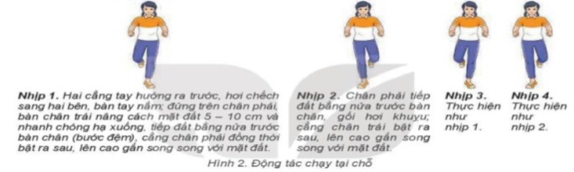  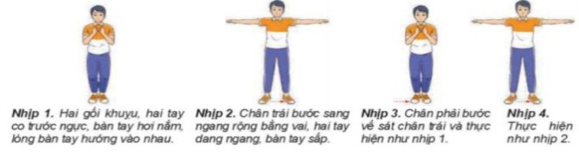  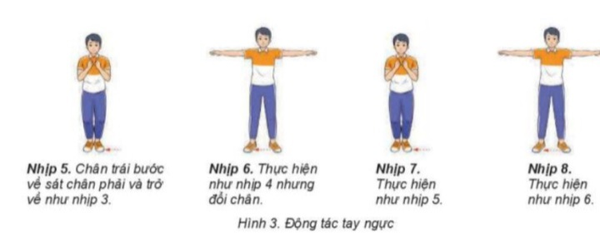  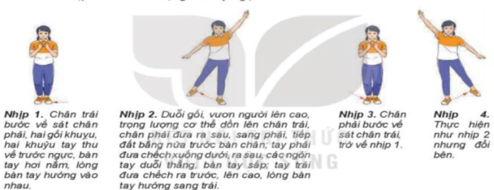  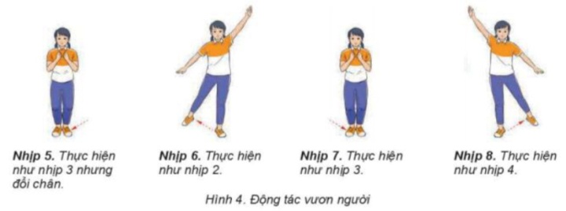  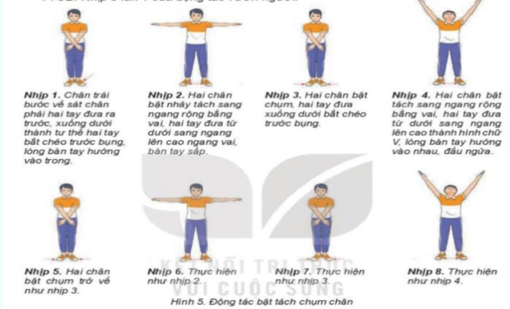  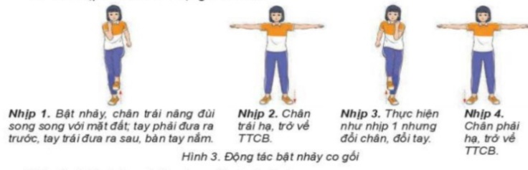  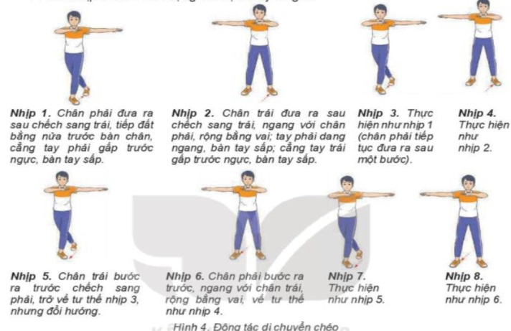  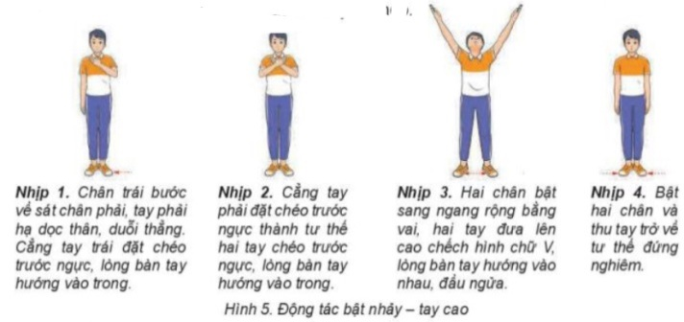  * Củng cố | 1- 2 lần  2-3 lần  2-3 lần  2-3 lần  2-3 lần  2-3 lần  2-3 lần  2-3 lần | * Chuyển giao nhiệm vụ học tập:  - Tổ chức luyện tập cho từng học sinh các nội dung:  a. Luyện tập cá nhân:  - Tập từng động tác kết hợp đếm nhịp to, rõ, mỗi động tác thực hiện 2 lần 8 nhịp từ chậm đến nhanh.  - Phối hợp các nhịp trong từng động tác theo nhịp tự hô từ chậm đến nhanh, thực hiện mỗi động tác từ 2 - 3 lần.  - Phối hợp 2-4 động tác trong mỗi lần thực hiện: Luyện tập đúng thứ tự các động tác và tăng dần tính nhịp điệu, mỗi nội dung phối hợp thực hiện 2-3 lần.  - Phối hợp các động tác của bài 1 và bài 2 từ chậm đến nhanh, thực hiện 2-3 lần.  b. Luyện tập cặp đôi:  - Luân phiên đếm nhịp (từ chậm đén nhanh) giúp bạn luyện tập từng động tác và phối hợp 4 động tác, yêu cầu đúng tư thế, đúng hướng, đảm bảo tính liên tục, thực hiện 2-3 lần.  - Phối hợp các động tác của bài 1 và bài 2 từ chậm đến nhanh, thực hiện 2-3 lần.  c. Luyện tập nhóm:  Luân phiên chỉ huy nhỏm luyện tập:  - Phối hợp 2-4 động tác từ chậm đến nhanh, đảm bảo tính liên tục, nhịp điệu, thực hiện 2-3 lần.  - Phối hợp các động tác của bài 1 và bài 2 đảm bảo tính liên tục, thực hiện 2-3 lần.Tập luyện 8 động tác bài thề dục nhịp điệu kết hợp với âm nhạc, thực hiện 2 - 3 lần.  .- Giáo viên chú ý quan sát sửa sai cá nhân hS thực hiện chưa đúng.  - Gọi mỗi tổ 2 HS lên thực hiện  * Kết luận, nhận định  - Nhận xét, sửa sai và lấy điểm ĐGTX cho HS. | * Thực hiện nhiệm vụ học:  - Tiếp nhận các bài tập và thực hiện theo hướng dẫn của GV và tổ trưởng.  - Cả lớp quan sát để biết cách thực hiện.  - HS thực hiện theo hình thức cá nhân, cặp đôi, theo nhóm hoặc theo lớp  -Từng nhóm trưởng điều khiển nhóm luyện tập  – Đội hình luyện tập đồng loạt theo tổ nhóm; hoạt động cặp đôi quan sát sửa sai cho nhau.  * Báo cáo, thảo luận.  - Cả lớp quan sát, nhận xét góp ý.  Đạt Chưa đạt  - Thực hiện được các kĩ thuật theo yêu cầu của GV (còn có sai sót nhỏ) - Chưa thực hiện được các kĩ thuật theo yêu cầu của GV.
4. Hoạt động: Vận dụng – hồi tĩnh (10 phút)
4.1. Mục tiêu: Vận dụng kiến thức, kĩ năng đã học để hình thành thói quen vận động thông qua trò chơi vận động.
4.2. Nội dung : Chơi trò chơi phát triển phát triển khéo léo: Cùng lò cò với nhạc
4.3. Sản phẩm: Tạo được hứng thú và phát triển phát triển khéo léo cho học sinh.
4.4. Tổ chức hoạt động
Nội dung | ĐLVĐ | Phương pháp – Hình thức tổ chức hoạt động
 |  | Hoạt động của GV | Hoạt động của HS
Trò chơi “Cùng lò cò với nhạc” | 1-2 Lần  1-2 Lần  1-2 Lần | *Chuyển giao nhiệm vụ học tập:  -Hướng dẫn, thị phạm trò chơi, phổ biến luật chơi.  - Chia lớp thành 4 tổ theo ĐH 4 hàng dọc và điều khiển trò chơi.  - Cho cả lớp chơi thử.  - Cho cả lớp chơi thật  - Gọi 1 -2 HS nhận xét kết quả trò chơi.  * Kết luận, nhận định  - Nhận xét, tuyên dương đội thắng, động viên đội thua.  - Giải đáp, trả lời một số điều HS thắc mắc, chưa hiểu liên quan đến nội dung bài học.  - Giao nhiệm vụ thực hiện các ĐT thả lỏng.  - Điều khiển cả lớp thực hiện các động tác thả lỏng tay, chân và toàn thân.  - Đánh giá ý thức học tập của lớp. Giao BTVN cho cả lớp. | * Thực hiện nhiệm vụ học:  - Nghe và quan sát để thực hiện đúng.  - Cả lớp chơi trò chơi theo sự điều khiển của GV.  *Báo cáo, thảo luận  - HS được gọi lên nhận xét kết quả chơi của các tổ.  - Lớp trưởng điều khiển lớp giãn hàng ngang cách nhau 1 sải tay đứng so le.  - Đồng loạt cả lớp thực hiện các động tác thả lỏng theo sự điều khiển của GV.
Rút kinh nghiệm.
…………………………………………………………………………………….

KẾ HOẠCH BÀI DẠY:
CHỦ ĐỀ 1: BÀI THỂ DỤC
Tiết 7: Bài thể dục nhịp điệu (động tác lườn, bật nhảy co gối, di chuyển chéo, bật nhảy – tay cao)
I. MỤC TIÊU
1. Kiến thức
- Ôn: Phối hợp các động tác đã học.
- Trò chơi phát triển khéo léo: Cùng lò cò với nhạc
- Yêu cầu học sinh thực hiện nghiêm túc, đủ lượng vận động, tích cực trong các hoạt động.
2. Năng lực
- Năng lực chung:
+ Năng lực tự học và tự chủ: tự tìm hiểu nội bài học qua hình ảnh và ghi chú sống động, cụ thể, hình thành và phát triển năng lực tự chủ và tự học. Tự tập luyện thường xuyên đối với học sinh trong và sau các giờ học trên lớp.
+ Năng lực giao tiếp và hợp tác: các trò chơi vận động và phần luyện tập nhóm có thể vận dụng để giúp học sinh hình thành năng lực giao tiếp, việc phân chia nhóm tập luyện, giao nhiệm vụ tập luyện cụ thể cho hướng dẫn và hỗ trợ các nhóm thực hiện những nhiệm vụ được giao.
+ Năng lực giải quyết vấn đề và sáng tạo: khuyến khích sự sáng tạo thông qua các trò chơi vận động và kiến thức của phần vận dụng được cung chủ đề đề đặt ra các vấn đề cần giải quyết, sẽ giúp học sinh hình thành và phát triển năng vấn đề và sáng tạo trong giờ học.
- Năng lực riêng:
+ Năng lực chăm sóc sức khoẻ: vận dụng vào trong các hoạt động trò chơi vận động cũng như kiến thức dạy học trên lớp. Thông qua đó, học sinh sẽ phát triển năng lực chăm sóc sức khoẻ.
+ Năng lực vận động cơ bản: thông qua hình thức các động tác bổ trợ và trò chơi vận động để mang tính thu hút và hấp dẫn học sinh.
3. Phẩm chất
- Tích cực, tự giác trong học tập và vận dụng để rèn luyện thân thể hằng ngày.
II. THIẾT BỊ DẠY HỌC VÀ HỌC LIỆU
1. Đối với giáo viên
- Sân bãi rộng rãi, sạch sẽ, không ẩm ướt, trơn trượt và không còn những vật nguy hiểm.
- Còi, tranh ảnh kĩ thuật bài TD nhịp điệu, dụng cụ chơi trò chơi,…
2. Đối với học sinh :
- SGK ; Dụng cụ học tập theo yêu cầu của GV.
III. TIẾN TRÌNH DẠY HỌC
1. Hoạt động: Mở đầu (10 phút)
a. Mục tiêu: Tạo tâm thế hứng thú cho học sinh và từng bước làm quen bài học.
b. Nội dung: GV trình bày vấn đề, HS trả lời câu hỏi.
c. Sản phẩm học tập: HS lắng nghe và tiếp thu kiến thức.
Nội dung | ĐLVĐ | Phương pháp – Hình thức tổ chức hoạt động
 |  | Hoạt động của GV | Hoạt động của HS
- Nhận lớp  - Khởi động:  KĐ chung  KĐ Chuyên môn  - Trò chơi: “Nắm chân di chuyển ngang” | 1 lần  2L x 8N/  1 ĐT  1 Lần | - Nhận lớp, phổ biến các nội dung học tập, mục tiêu, YCCĐ.  * Chuyển giao nhiệm vụ học tập:  - GV tổ chức cho học sinh chạy với tốc độ chậm đến nhanh dần quanh sân trường.  - GV tập mẫu các động tác khởi động chung : động tác xoay các khớp theo thứ tự từ trên xuống dưới bao gồm đầu, cổ, tay, vai, hồng, gập duỗi gối, cổ tay – cổ chân  - GV Quan sát, nhắc nhở  - Tổ chức trò chơi hỗ trợ khởi động : “Nắm chân di chuyển ngang” hướng dẫn phân tích cách chơi và luật chơi.  GV tổ chức điều khiển cho học sinh và quan sát làm trọng tài.  - Gọi 1 HS nhận xét kết quả trò chơi.  * Kết luận, nhận định  - Nhận xét, tuyên dương đội thắng, động viên đội thua | - Lớp trưởng tập hợp lớp ĐH 4 hàng ngang, tiến hành điểm danh và báo cáo.  * Thực hiện nhiệm vụ học:  - HS thực hiện đồng loạt theo hướng dẫn của giáo viên.  - Học sinh lắng nghe  - Cả lớp chơi trò chơi theo sự điều khiển của GV.  * Báo cáo, thảo luận.  - HS được gọi lên nhận xét trò chơi.
2. Hoạt động: Hình thành kiến thức (0 phút)
3. Hoạt động: Luyện tập (25 phút)
3.1. Mục tiêu:Củng cố và luyện tập các kiến thức vừa học về động tác lườn, bật nhảy co gối
3.2. Nội dung: Nghe giáo viên hướng dẫn, học sinh thực hiện.
3.3. Sản phẩm học tập: HS thực hiện đúng động tác lườn, bật nhảy co gối
3.4. Tổ chức hoạt động
Nội dung | ĐLVĐ | Phương pháp – Hình thức tổ chức hoạt động
 |  | Hoạt động của GV | Hoạt động của HS
Bài TD nhịp điệu:  * Củng cố | 1- 2 lần  2-3 lần  2-3 lần  2-3 lần  2-3 lần  2-3 lần  2-3 lần  2-3 lần | * Chuyển giao nhiệm vụ học tập:  - Tổ chức luyện tập cho từng học sinh các nội dung:  a. Luyện tập cá nhân:  - Tập từng động tác kết hợp đếm nhịp to, rõ, mỗi động tác thực hiện 2 lần 8 nhịp từ chậm đến nhanh.  - Phối hợp các nhịp trong từng động tác theo nhịp tự hô từ chậm đến nhanh, thực hiện mỗi động tác từ 2 - 3 lần.  - Phối hợp 2-4 động tác trong mỗi lần thực hiện: Luyện tập đúng thứ tự các động tác và tăng dần tính nhịp điệu, mỗi nội dung phối hợp thực hiện 2-3 lần.  - Phối hợp các động tác của bài 1 và bài 2 từ chậm đến nhanh, thực hiện 2-3 lần.  b. Luyện tập cặp đôi:  - Luân phiên đếm nhịp (từ chậm đén nhanh) giúp bạn luyện tập từng động tác và phối hợp 4 động tác, yêu cầu đúng tư thế, đúng hướng, đảm bảo tính liên tục, thực hiện 2-3 lần.  - Phối hợp các động tác của bài 1 và bài 2 từ chậm đến nhanh, thực hiện 2-3 lần.  c. Luyện tập nhóm:  Luân phiên chỉ huy nhỏm luyện tập:  - Phối hợp 2-4 động tác từ chậm đến nhanh, đảm bảo tính liên tục, nhịp điệu, thực hiện 2-3 lần.  - Phối hợp các động tác của bài 1 và bài 2 đảm bảo tính liên tục, thực hiện 2-3 lần.Tập luyện 8 động tác bài thề dục nhịp điệu kết hợp với âm nhạc, thực hiện 2 - 3 lần.  .- Giáo viên chú ý quan sát sửa sai cá nhân hS thực hiện chưa đúng.  - Gọi mỗi tổ 2 HS lên thực hiện  * Kết luận, nhận định  - Nhận xét, sửa sai và lấy điểm ĐGTX cho HS. | * Thực hiện nhiệm vụ học:  - Tiếp nhận các bài tập và thực hiện theo hướng dẫn của GV và tổ trưởng.  - Cả lớp quan sát để biết cách thực hiện.  - HS thực hiện theo hình thức cá nhân, cặp đôi, theo nhóm hoặc theo lớp  -Từng nhóm trưởng điều khiển nhóm luyện tập  – Đội hình luyện tập đồng loạt theo tổ nhóm; hoạt động cặp đôi quan sát sửa sai cho nhau.  * Báo cáo, thảo luận.  - Cả lớp quan sát, nhận xét góp ý.  Đạt Chưa đạt  - Thực hiện được các kĩ thuật theo yêu cầu của GV (còn có sai sót nhỏ) - Chưa thực hiện được các kĩ thuật theo yêu cầu của GV.
4. Hoạt động: Vận dụng – hồi tĩnh (10 phút)
4.1. Mục tiêu: Vận dụng kiến thức, kĩ năng đã học để hình thành thói quen vận động thông qua trò chơi vận động.
4.2. Nội dung : Chơi trò chơi phát triển phát triển khéo léo: Cùng lò cò với nhạc
4.3. Sản phẩm: Tạo được hứng thú và phát triển phát triển khéo léo cho học sinh.
4.4. Tổ chức hoạt động
Nội dung | ĐLVĐ | Phương pháp – Hình thức tổ chức hoạt động
 |  | Hoạt động của GV | Hoạt động của HS
Trò chơi “Cùng lò cò với nhạc” | 1-2 Lần  1-2 Lần  1-2 Lần | *Chuyển giao nhiệm vụ học tập:  -Hướng dẫn, thị phạm trò chơi, phổ biến luật chơi.  - Chia lớp thành 4 tổ theo ĐH 4 hàng dọc và điều khiển trò chơi.  - Cho cả lớp chơi thử.  - Cho cả lớp chơi thật  - Gọi 1 -2 HS nhận xét kết quả trò chơi.  * Kết luận, nhận định  - Nhận xét, tuyên dương đội thắng, động viên đội thua.  - Giải đáp, trả lời một số điều HS thắc mắc, chưa hiểu liên quan đến nội dung bài học.  - Giao nhiệm vụ thực hiện các ĐT thả lỏng.  - Điều khiển cả lớp thực hiện các động tác thả lỏng tay, chân và toàn thân.  - Đánh giá ý thức học tập của lớp. Giao BTVN cho cả lớp. | * Thực hiện nhiệm vụ học:  - Nghe và quan sát để thực hiện đúng.  - Cả lớp chơi trò chơi theo sự điều khiển của GV.  *Báo cáo, thảo luận  - HS được gọi lên nhận xét kết quả chơi của các tổ.  - Lớp trưởng điều khiển lớp giãn hàng ngang cách nhau 1 sải tay đứng so le.  - Đồng loạt cả lớp thực hiện các động tác thả lỏng theo sự điều khiển của GV.
Rút kinh nghiệm.
………………………………………………………………………………………………………………………………………

KẾ HOẠCH BÀI DẠY
CHỦ ĐỀ 2: NHẢY CAO KIỂU BƯỚC QUA
Tiết 8: Kĩ thuật giậm nhảy đá lăng
I. MỤC TIÊU
1. Kiến thức
- Học: Giậm nhảy đá lăng.
- Trò chơi phát triển sức mạnh: Bật nhảy tiếp sức
- Yêu cầu học sinh thực hiện nghiêm túc, đủ lượng vận động, tích cực trong các hoạt động.
2. Năng lực
- Năng lực chung:
+ Năng lực tự học và tự chủ: tự tìm hiểu nội bài học qua hình ảnh và ghi chú sống động, cụ thể, hình thành và phát triển năng lực tự chủ và tự học. Tự tập luyện thường xuyên đối với học sinh trong và sau các giờ học trên lớp.
+ Năng lực giao tiếp và hợp tác: các trò chơi vận động và phần luyện tập nhóm có thể vận dụng để giúp học sinh hình thành năng lực giao tiếp, việc phân chia nhóm tập luyện, giao nhiệm vụ tập luyện cụ thể cho hướng dẫn và hỗ trợ các nhóm thực hiện những nhiệm vụ được giao.
+ Năng lực giải quyết vấn đề và sáng tạo: khuyến khích sự sáng tạo thông qua các trò chơi vận động và kiến thức của phần vận dụng được cung chủ đề đề đặt ra các vấn đề cần giải quyết, sẽ giúp học sinh hình thành và phát triển năng vấn đề và sáng tạo trong giờ học.
- Năng lực riêng:
+ Năng lực chăm sóc sức khoẻ: vận dụng vào trong các hoạt động trò chơi vận động cũng như kiến thức dạy học trên lớp. Thông qua đó, học sinh sẽ phát triển năng lực chăm sóc sức khoẻ.
+ Năng lực vận động cơ bản: thông qua hình thức các động tác bổ trợ và trò chơi vận động để mang tính thu hút và hấp dẫn học sinh.
3. Phẩm chất
- Tích cực, tự giác trong học tập và vận dụng để rèn luyện thân thể hằng ngày.
II. THIẾT BỊ DẠY HỌC VÀ HỌC LIỆU
1. Đối với giáo viên
- Sân bãi rộng rãi, sạch sẽ, không ẩm ướt, trơn trượt và không còn những vật nguy hiểm.
- Còi, tranh ảnh kĩ thuật nhảy cao kiểu bước qua, dụng cụ chơi trò chơi,…
2. Đối với học sinh :
- SGK ; Dụng cụ học tập theo yêu cầu của GV.
III. TIẾN TRÌNH DẠY HỌC
1. Hoạt động: Mở đầu (10 phút)
a. Mục tiêu: Tạo tâm thế hứng thú cho học sinh và từng bước làm quen bài học.
b. Nội dung: GV trình bày vấn đề, HS trả lời câu hỏi.
Nội dung | ĐLVĐ | Phương pháp – Hình thức tổ chức hoạt động
 |  | Hoạt động của GV | Hoạt động của HS
- Nhận lớp  - Khởi động:  KĐ chung  KĐ Chuyên môn  - Trò chơi: “Vượt sông” | 1 lần  2L x 8N/  1 ĐT  1 Lần | - Nhận lớp, phổ biến các nội dung học tập, mục tiêu, YCCĐ.  * Chuyển giao nhiệm vụ học tập:  - GV tổ chức cho học sinh chạy với tốc độ chậm đến nhanh dần quanh sân trường.  - GV tập mẫu các động tác khởi động chung : động tác xoay các khớp theo thứ tự từ trên xuống dưới bao gồm đầu, cổ, tay, vai, hồng, gập duỗi gối, cổ tay – cổ chân  - GV Quan sát, nhắc nhở  - Tổ chức trò chơi hỗ trợ khởi động : “Vượt sông” hướng dẫn phân tích cách chơi và luật chơi.  GV tổ chức điều khiển cho học sinh và quan sát làm trọng tài.  - Gọi 1 HS nhận xét kết quả trò chơi.  * Kết luận, nhận định  - Nhận xét, tuyên dương đội thắng, động viên đội thua | - Lớp trưởng tập hợp lớp ĐH 4 hàng ngang, tiến hành điểm danh và báo cáo.  * Thực hiện nhiệm vụ học:  - HS thực hiện đồng loạt theo hướng dẫn của giáo viên.  - Học sinh lắng nghe  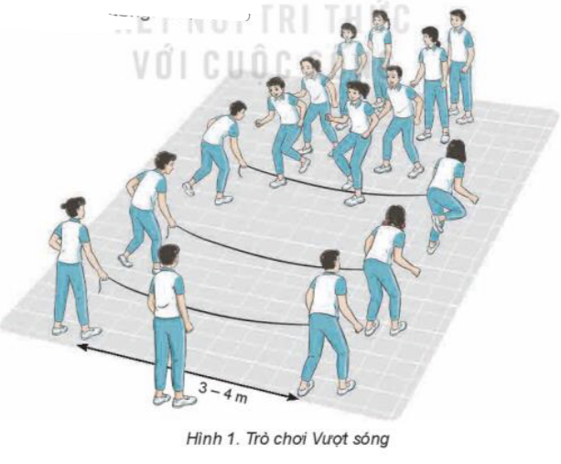  - Cả lớp chơi trò chơi theo sự điều khiển của GV.  * Báo cáo, thảo luận.  - HS được gọi lên nhận xét trò chơi.
c. Sản phẩm học tập: HS lắng nghe và tiếp thu kiến thức.
2. Hoạt động: Hình thành kiến thức (5 phút)
2.1. Mục tiêu:
- Biết thực hiện kĩ thuật giậm nhảy đá lăng
2.2. Nội dung: GV trình bày vấn đề, HS trả lời câu hỏi, tập theo hiệu lệnh.
2.3. Sản phẩm học tập: HS lắng nghe và tiếp thu, vận dụng kiến thức.
2.4. Tổ chức hoạt động
Nội dung | ĐLVĐ | Phương pháp – Hình thức tổ chức hoạt động
 |  | Hoạt động của GV | Hoạt động của HS
Giậm nhảy đá lăng:  Ở bước chạy đà cuối (Hình 2a), chân giậm đặt vào điềm giậm nhảy gần như duỗi thẳng, tiếp đất nhanh mạnh bằng gót chân và chuyển thành cả bàn chân (Hình 2b), sau đó khớp gối hơi co lại để thực hiện động tác giậm nhảy (duỗi nhanh khớp hông, khớp gối và khớp cổ chân) đưa cơ thể bay lên cao (Hinh 2c). Ngay sau khi chân giậm tiếp đất. thân trên ngả ra sau, chân lăng đá nhanh từ sau ra trước, lên cao và duỗi thẳng (Hình 2d, e), đồng thời hai tay đánh nhanh ra trước, lên cao (để phối hợp với động tác đá lăng) và dừng đột ngột khi cánh tay cao ngang vai, cẳng tay gần như vuông góc với cánh tay, hai khuỷu tay hướng ra trước, hơi chếch sang ngang. Động tác giậm nhảy kết thúc khi chân giậm duỗi thẳng và bắt đầu rời khỏi mặt đất  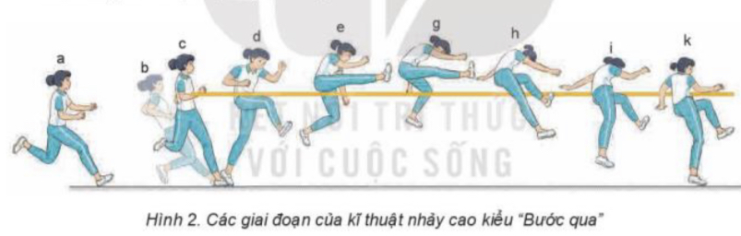 | 1-2 lần  2-3 lần | * Chuyển giao nhiệm vụ học tập:  - Cho HS xemhình ảnh bài tập bổ trợ trong nhảy cao kiểu bước qua  - GV thị phạm động tác  - GV yêu cầu đồng loạt HS thực hiện động tác.  - GV gọi 1-2 HS tập mẫu để HS trong lớp theo dõi, tập theo.  - GV lưu ý HS khi thực hiện  * Kết luận, nhận định  - Nhận xét, bổ sung, sửa sai và lấy điểm ĐGTX cho HS | * Thực hiện nhiệm vụ học:  - Quan sát hình ảnh động tác.  Học sinh quan sát ghi nhớ.  - HS thực hiện động tác theo hiệu lệnh của GV.  X X X X X X  X X X X X X  X X X X X X  X X X X X  Đạt Chưa đạt  - Trình bày được then chốt KT các ĐT. - Bước đầu hình thành được cách thực hiện các ĐT - Chưa trình bày được then chốt KT các ĐT. - Chưa hình thành được cách thực hiện các ĐT  *  * Báo cáo, thảo luận.  - 4 tổ thảo luận mô tả cách thức thực hiện và thực hiện mô phỏngbài tập bổ trợ trong nhảy cao kiểu bước qua  - Đại diện tổ 1 báo cáo, tổ 2 bổ sung.  - Đại diện tổ 3 báo cáo, tổ 4 bổ sung.
3. Hoạt động: Luyện tập (20 phút)
3.1. Mục tiêu:Củng cố và luyện tập các kiến thức vừa học về kĩ thuật giậm nhảy đá lăng
3.2. Nội dung: Nghe giáo viên hướng dẫn, học sinh thực hiện.
3.3. Sản phẩm học tập: HS thực hiện đúng kĩ thuật giậm nhảy đá lăng trong nhảy cao kiểu bước qua
3.4. Tổ chức hoạt động
Nội dung | ĐLVĐ | Phương pháp – Hình thức tổ chức hoạt động
 |  | Hoạt động của GV | Hoạt động của HS
* Kĩ thuật giậm nhảy đá lăng  * Củng cố | 5-7 lần  5-7 lần  3 -5lần  5-7 lần  3-5 lần  3-5 lần  1- 2 lần | * Chuyển giao nhiệm vụ học tập:  Tổ chức luyện tập cho từng học sinh các nội dung:  a) Luyện tập cá nhân  - Tập đặt chân giậm nhảy: Đứng chân trước, chân sau, tập đặt chân giậm nhảy, thực hiện 5-7 lần.  - Vịn tay cùng bên với chân giậm vào vật cố định (cây, tường....), tập đặt chân giậm nhảy, giậm nhảy đá lăng, thực hiện 5-7 lần.  - Tại chỗ tập đặt chân giặm phối hợp giậm nhảy đá lăng và đánh tay từ chậm đến nhanh, thực hiện 3 - 5 lần (Hình 3).  - Đi, chạy chậm 1-3 bước phối hợp giậm nhảy đá lăng, rơi xuống bằng chân giậm nhảy, thực hiện 5-7 lần.  b. Luyện tập nhóm:  Luân phiên chỉ huy nhóm luyện tập:  - Chạy 3 - 5 bước thực hiện giậm nhảy đá lăng, rơi xuống bằng chân giậm nháy, thực hiện 3-5 lần.  - Chạy 3 - 5 bước thực hiện giậm nhảy đá lăng liên tục trên đường thẳng với cự li 10 - 15 m.  - Chạy 3-5 bước, giậm nhảy đá lăng hướng lên quả bỏng treo cách mặt đất 1,2 -1,5 m, rơi xuống bằng chân giậm nhảy, thực hiện 3 - 5 lần (Hình 4).  - Giáo viên chú ý quan sát sửa sai cá nhân HS thực hiện chưa đúng.  - Gọi mỗi tổ 2 HS lên thực hiện  * Kết luận, nhận định  - Nhận xét, sửa sai và lấy điểm ĐGTX cho HS. | * Thực hiện nhiệm vụ học:  - Tiếp nhận các bài tập và thực hiện theo hướng dẫn của GV và tổ trưởng.  - Cả lớp quan sát để biết cách thực hiện.  - HS thực hiện theo hình thức cá nhân, nhóm  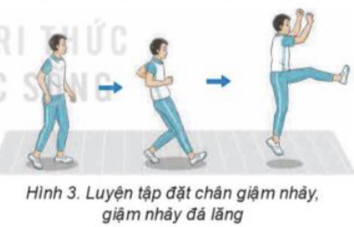  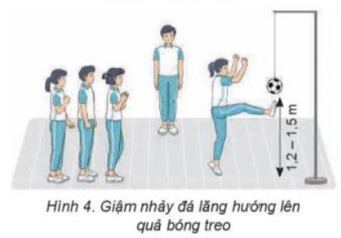  * Báo cáo, thảo luận.  - Cả lớp quan sát, nhận xét góp ý.  Đạt Chưa đạt  - Thực hiện được các kĩ thuật theo yêu cầu của GV (còn có sai sót nhỏ) - Chưa thực hiện được các kĩ thuật theo yêu cầu của GV.
4. Hoạt động: Vận dụng – hồi tĩnh (10 phút)
4.1. Mục tiêu: Vận dụng kiến thức, kĩ năng đã học để hình thành thói quen vận động thông qua trò chơi vận động.
4.2. Nội dung : Chơi trò chơi phát triển sức mạnh chân: Bật nhảy tiếp sức
4.3. Sản phẩm: Tạo được hứng thú và phát triển sức mạnh chân cho học sinh.
4.4. Tổ chức hoạt động
Nội dung | ĐLVĐ | Phương pháp – Hình thức tổ chức hoạt động
 |  | Hoạt động của GV | Hoạt động của HS
Trò chơi “Bật nhảy tiếp sức” | 1-2 Lần  1-2 Lần  1-2 Lần | *Chuyển giao nhiệm vụ học tập:  -Hướng dẫn, thị phạm trò chơi, phổ biến luật chơi.  - Chia lớp thành 4 tổ theo ĐH 4 hàng dọc và điều khiển trò chơi.  - Cho cả lớp chơi thử.  - Cho cả lớp chơi thật  - Gọi 1 -2 HS nhận xét kết quả trò chơi.  * Kết luận, nhận định  - Nhận xét, tuyên dương đội thắng, động viên đội thua.  - Giải đáp, trả lời một số điều HS thắc mắc, chưa hiểu liên quan đến nội dung bài học.  - Giao nhiệm vụ thực hiện các ĐT thả lỏng.  - Điều khiển cả lớp thực hiện các động tác thả lỏng tay, chân và toàn thân.  - Đánh giá ý thức học tập của lớp. Giao BTVN cho cả lớp. | * Thực hiện nhiệm vụ học:  - Nghe và quan sát để thực hiện đúng.  - Cả lớp chơi trò chơi theo sự điều khiển của GV.  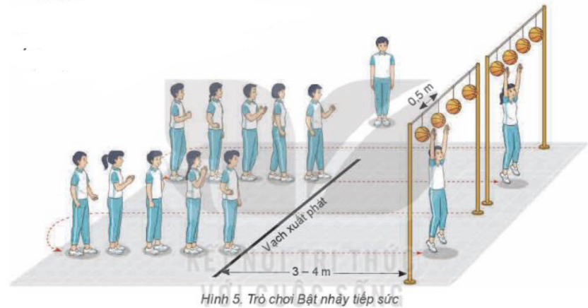  *Báo cáo, thảo luận  - HS được gọi lên nhận xét kết quả chơi của các tổ.  - Lớp trưởng điều khiển lớp giãn hàng ngang cách nhau 1 sải tay đứng so le.  - Đồng loạt cả lớp thực hiện các động tác thả lỏng theo sự điều khiển của GV.
Rút kinh nghiệm.
…………………………………………………………………………………………………………………………………………
KẾ HOẠCH BÀI DẠY
CHỦ ĐỀ 2: NHẢY CAO KIỂU BƯỚC QUA
Tiết 9: Kĩ thuật giậm nhảy đá lăng
I. MỤC TIÊU
1. Kiến thức
- Ôn: Giậm nhảy đá lăng.
- Học: Một số điều luật trong thi đấu nhảy cao
- Trò chơi phát triển sức mạnh chân: Nhảy dây tiếp sức
- Yêu cầu học sinh thực hiện nghiêm túc, đủ lượng vận động, tích cực trong các hoạt động.
2. Năng lực
- Năng lực chung:
+ Năng lực tự học và tự chủ: tự tìm hiểu nội bài học qua hình ảnh và ghi chú sống động, cụ thể, hình thành và phát triển năng lực tự chủ và tự học. Tự tập luyện thường xuyên đối với học sinh trong và sau các giờ học trên lớp.
+ Năng lực giao tiếp và hợp tác: các trò chơi vận động và phần luyện tập nhóm có thể vận dụng để giúp học sinh hình thành năng lực giao tiếp, việc phân chia nhóm tập luyện, giao nhiệm vụ tập luyện cụ thể cho hướng dẫn và hỗ trợ các nhóm thực hiện những nhiệm vụ được giao.
+ Năng lực giải quyết vấn đề và sáng tạo: khuyến khích sự sáng tạo thông qua các trò chơi vận động và kiến thức của phần vận dụng được cung chủ đề đề đặt ra các vấn đề cần giải quyết, sẽ giúp học sinh hình thành và phát triển năng vấn đề và sáng tạo trong giờ học.
- Năng lực riêng:
+ Năng lực chăm sóc sức khoẻ: vận dụng vào trong các hoạt động trò chơi vận động cũng như kiến thức dạy học trên lớp. Thông qua đó, học sinh sẽ phát triển năng lực chăm sóc sức khoẻ.
+ Năng lực vận động cơ bản: thông qua hình thức các động tác bổ trợ và trò chơi vận động để mang tính thu hút và hấp dẫn học sinh.
3. Phẩm chất
- Tích cực, tự giác trong học tập và vận dụng để rèn luyện thân thể hằng ngày.
II. THIẾT BỊ DẠY HỌC VÀ HỌC LIỆU
1. Đối với giáo viên
- Sân bãi rộng rãi, sạch sẽ, không ẩm ướt, trơn trượt và không còn những vật nguy hiểm.
- Còi, tranh ảnh kĩ thuật nhảy cao kiểu bước qua, dụng cụ chơi trò chơi,…
2. Đối với học sinh :
- SGK ; Dụng cụ học tập theo yêu cầu của GV.
III. TIẾN TRÌNH DẠY HỌC
1. Hoạt động: Mở đầu (10 phút)
a. Mục tiêu: Tạo tâm thế hứng thú cho học sinh và từng bước làm quen bài học.
b. Nội dung: GV trình bày vấn đề, HS trả lời câu hỏi.
c. Sản phẩm học tập: HS lắng nghe và tiếp thu kiến thức.

Nội dung | ĐLVĐ | Phương pháp – Hình thức tổ chức hoạt động
 |  | Hoạt động của GV | Hoạt động của HS
- Nhận lớp  - Khởi động:  KĐ chung  KĐ Chuyên môn  - Trò chơi: “Vượt sông” | 1 lần  2L x 8N/  1 ĐT  1 Lần | - Nhận lớp, phổ biến các nội dung học tập, mục tiêu, YCCĐ.  * Chuyển giao nhiệm vụ học tập:  - GV tổ chức cho học sinh chạy với tốc độ chậm đến nhanh dần quanh sân trường.  - GV tập mẫu các động tác khởi động chung : động tác xoay các khớp theo thứ tự từ trên xuống dưới bao gồm đầu, cổ, tay, vai, hồng, gập duỗi gối, cổ tay – cổ chân  - GV Quan sát, nhắc nhở  - Tổ chức trò chơi hỗ trợ khởi động : “Vượt sông” hướng dẫn phân tích cách chơi và luật chơi.  GV tổ chức điều khiển cho học sinh và quan sát làm trọng tài.  - Gọi 1 HS nhận xét kết quả trò chơi.  * Kết luận, nhận định  - Nhận xét, tuyên dương đội thắng, động viên đội thua | - Lớp trưởng tập hợp lớp ĐH 4 hàng ngang, tiến hành điểm danh và báo cáo.  * Thực hiện nhiệm vụ học:  - HS thực hiện đồng loạt theo hướng dẫn của giáo viên.  - Học sinh lắng nghe  - Cả lớp chơi trò chơi theo sự điều khiển của GV.  * Báo cáo, thảo luận.  - HS được gọi lên nhận xét trò chơi.
2. Hoạt động: Hình thành kiến thức (5 phút)
2.1. Mục tiêu: Nắm được một số điều luật trong thi đấu nhảy cao
2.2. Nội dung: GV trình bày vấn đề, HS trả lời câu hỏi
2.3. Sản phẩm học tập: HS lắng nghe và tiếp thu, vận dụng kiến thức.
2.4. Tổ chức hoạt động
Nội dung | ĐLVĐ | Phương pháp – Hình thức tổ chức hoạt động
 |  | Hoạt động của GV | Hoạt động của HS
Một số điều luật trong thi đấu nhảy cao:  Khu vực chạy đà và giậm nhảy  - Đường chạy đà phải có độ dài tối thiểu 15 m.  - Khu vực giậm nhảy phải bằng phẳng.  Bộ dụng cụ  - Cột chống phải có giá đỡ xà ngang (giá đỡ phải được đặt ở cùng độ cao), có độ cao vượt độ cao vận động viên có thề nhảy qua.  - Khoảng cách giữa hai cột chống xà không được nhỏ hơn 4,0 m và không lớn hơn 4,04 m  - Trong khi thi đấu không được di chuyền cột chống xà trừ khi trọng tài giám sát cho rằng khu vực giậm nhảy hoặc rơi xuống không phù hợp (việc thay đổi chỉ thực hiện khi vận động viên đã thực hiện hết một vòng các lần nhảy). | 5p | * Chuyển giao nhiệm vụ học tập:  - Cho HS xem hình ảnh một số điều luật trong thi đấu nhảy cao  - GV đặt câu hỏi yêu cầu HS thảo luận nhó  * Kết luận, nhận định  - Nhận xét, bổ sung, sửa sai và lấy điểm ĐGTX cho HS | * Thực hiện nhiệm vụ học:  - Quan sát hình ảnh động tác.  Học sinh quan sát ghi nhớ.  * Báo cáo, thảo luận.  - 4 tổ thảo luận về một số điều luật trong thi đấu nhảy cao  - Đại diện tổ 1 báo cáo, tổ 2 bổ sung.  - Đại diện tổ 3 báo cáo, tổ 4 bổ sung.  Đạt Chưa đạt  - Trả lời đúng câu hỏi của GV đưa ra - Chưa trả lời đúng câu hỏi của GV đưa ra

3. Hoạt động: Luyện tập (20 phút)
3.1. Mục tiêu:Củng cố và luyện tập các kiến thức vừa học về kĩ thuật giậm nhảy đá lăng
3.2. Nội dung: Nghe giáo viên hướng dẫn, học sinh thực hiện.
3.3. Sản phẩm học tập: HS thực hiện đúng kĩ thuật giậm nhảy đá lăng trong nhảy cao kiểu bước qua
3.4. Tổ chức hoạt động

Nội dung | ĐLVĐ | Phương pháp – Hình thức tổ chức hoạt động
 |  | Hoạt động của GV | Hoạt động của HS
* Kĩ thuật giậm nhảy đá lăng  * Củng cố | 5-7 lần  5-7 lần  3 -5lần  5-7 lần  3-5 lần  3-5 lần  1- 2 lần | * Chuyển giao nhiệm vụ học tập:  Tổ chức luyện tập cho từng học sinh các nội dung:  a) Luyện tập cá nhân  - Tập đặt chân giậm nhảy: Đứng chân trước, chân sau, tập đặt chân giậm nhảy, thực hiện 5-7 lần.  - Vịn tay cùng bên với chân giậm vào vật cố định (cây, tường....), tập đặt chân giậm nhảy, giậm nhảy đá lăng, thực hiện 5-7 lần.  - Tại chỗ tập đặt chân giặm phối hợp giậm nhảy đá lăng và đánh tay từ chậm đến nhanh, thực hiện 3 - 5 lần (Hình 3).  - Đi, chạy chậm 1-3 bước phối hợp giậm nhảy đá lăng, rơi xuống bằng chân giậm nhảy, thực hiện 5-7 lần.  b. Luyện tập nhóm:  Luân phiên chỉ huy nhóm luyện tập:  - Chạy 3 - 5 bước thực hiện giậm nhảy đá lăng, rơi xuống bằng chân giậm nháy, thực hiện 3-5 lần.  - Chạy 3 - 5 bước thực hiện giậm nhảy đá lăng liên tục trên đường thẳng với cự li 10 - 15 m.  - Chạy 3-5 bước, giậm nhảy đá lăng hướng lên quả bỏng treo cách mặt đất 1,2 -1,5 m, rơi xuống bằng chân giậm nhảy, thực hiện 3 - 5 lần (Hình 4).  - Giáo viên chú ý quan sát sửa sai cá nhân HS thực hiện chưa đúng.  - Gọi mỗi tổ 2 HS lên thực hiện  * Kết luận, nhận định  - Nhận xét, sửa sai và lấy điểm ĐGTX cho HS. | * Thực hiện nhiệm vụ học:  - Tiếp nhận các bài tập và thực hiện theo hướng dẫn của GV và tổ trưởng.  - Cả lớp quan sát để biết cách thực hiện.  - HS thực hiện theo hình thức cá nhân, nhóm  * Báo cáo, thảo luận.  - Cả lớp quan sát, nhận xét góp ý.  Đạt Chưa đạt  - Thực hiện được các kĩ thuật theo yêu cầu của GV (còn có sai sót nhỏ) - Chưa thực hiện được các kĩ thuật theo yêu cầu của GV.
4. Hoạt động: Vận dụng – hồi tĩnh (10 phút)
4.1. Mục tiêu: Vận dụng kiến thức, kĩ năng đã học để hình thành thói quen vận động thông qua trò chơi vận động.
4.2. Nội dung : Chơi trò chơi phát triển sức mạnh chân: Nhảy dây tiếp sức
4.3. Sản phẩm: Tạo được hứng thú và phát triển sức mạnh chân cho học sinh.
4.4. Tổ chức hoạt động
Nội dung | ĐLVĐ | Phương pháp – Hình thức tổ chức hoạt động
 |  | Hoạt động của GV | Hoạt động của HS
Trò chơi “Nhảy dây tiếp sức” | 1-2 Lần  1-2 Lần  1-2 Lần | *Chuyển giao nhiệm vụ học tập:  -Hướng dẫn, thị phạm trò chơi, phổ biến luật chơi.  - Chia lớp thành 4 tổ theo ĐH 4 hàng dọc và điều khiển trò chơi.  - Cho cả lớp chơi thử.  - Cho cả lớp chơi thật  - Gọi 1 -2 HS nhận xét kết quả trò chơi.  * Kết luận, nhận định  - Nhận xét, tuyên dương đội thắng, động viên đội thua.  - Giải đáp, trả lời một số điều HS thắc mắc, chưa hiểu liên quan đến nội dung bài học.  - Giao nhiệm vụ thực hiện các ĐT thả lỏng.  - Điều khiển cả lớp thực hiện các động tác thả lỏng tay, chân và toàn thân.  - Đánh giá ý thức học tập của lớp. Giao BTVN cho cả lớp. | * Thực hiện nhiệm vụ học:  - Nghe và quan sát để thực hiện đúng.  - Cả lớp chơi trò chơi theo sự điều khiển của GV.  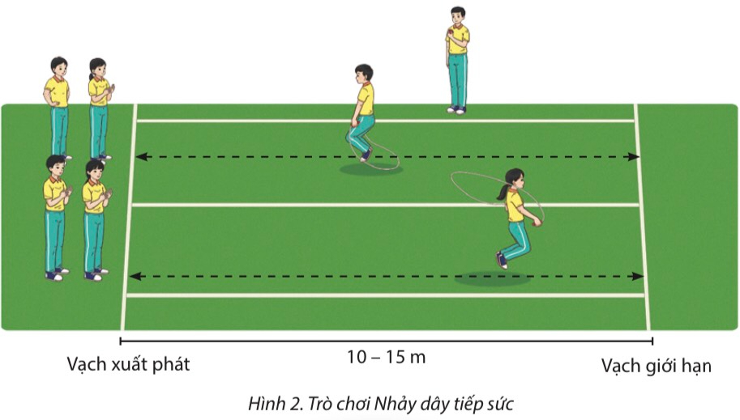  *Báo cáo, thảo luận  - HS được gọi lên nhận xét kết quả chơi của các tổ.  - Lớp trưởng điều khiển lớp giãn hàng ngang cách nhau 1 sải tay đứng so le.  - Đồng loạt cả lớp thực hiện các động tác thả lỏng theo sự điều khiển của GV.
Rút kinh nghiệm.
…………………………………………………………………………………………………………………………………………
…………………………………………………………………………………………………………………………………………

KẾ HOẠCH BÀI DẠY
CHỦ ĐỀ 2: NHẢY CAO KIỂU BƯỚC QUA
Tiết 10: Kĩ thuật giậm nhảy đá lăng
I. MỤC TIÊU
1. Kiến thức
- Ôn: Giậm nhảy đá lăng.
- Trò chơi phát triển sức mạnh chân: Bật nhảy tiếp sức
- Yêu cầu học sinh thực hiện nghiêm túc, đủ lượng vận động, tích cực trong các hoạt động.
2. Năng lực
- Năng lực chung:
+ Năng lực tự học và tự chủ: tự tìm hiểu nội bài học qua hình ảnh và ghi chú sống động, cụ thể, hình thành và phát triển năng lực tự chủ và tự học. Tự tập luyện thường xuyên đối với học sinh trong và sau các giờ học trên lớp.
+ Năng lực giao tiếp và hợp tác: các trò chơi vận động và phần luyện tập nhóm có thể vận dụng để giúp học sinh hình thành năng lực giao tiếp, việc phân chia nhóm tập luyện, giao nhiệm vụ tập luyện cụ thể cho hướng dẫn và hỗ trợ các nhóm thực hiện những nhiệm vụ được giao.
+ Năng lực giải quyết vấn đề và sáng tạo: khuyến khích sự sáng tạo thông qua các trò chơi vận động và kiến thức của phần vận dụng được cung chủ đề đề đặt ra các vấn đề cần giải quyết, sẽ giúp học sinh hình thành và phát triển năng vấn đề và sáng tạo trong giờ học.
- Năng lực riêng:
+ Năng lực chăm sóc sức khoẻ: vận dụng vào trong các hoạt động trò chơi vận động cũng như kiến thức dạy học trên lớp. Thông qua đó, học sinh sẽ phát triển năng lực chăm sóc sức khoẻ.
+ Năng lực vận động cơ bản: thông qua hình thức các động tác bổ trợ và trò chơi vận động để mang tính thu hút và hấp dẫn học sinh.
3. Phẩm chất
- Tích cực, tự giác trong học tập và vận dụng để rèn luyện thân thể hằng ngày.
II. THIẾT BỊ DẠY HỌC VÀ HỌC LIỆU
1. Đối với giáo viên
- Sân bãi rộng rãi, sạch sẽ, không ẩm ướt, trơn trượt và không còn những vật nguy hiểm.
- Còi, tranh ảnh kĩ thuật nhảy cao kiểu bước qua, dụng cụ chơi trò chơi,…
2. Đối với học sinh :
- SGK ; Dụng cụ học tập theo yêu cầu của GV.
III. TIẾN TRÌNH DẠY HỌC
1. Hoạt động: Mở đầu (10 phút)
a. Mục tiêu: Tạo tâm thế hứng thú cho học sinh và từng bước làm quen bài học.
b. Nội dung: GV trình bày vấn đề, HS trả lời câu hỏi.
c. Sản phẩm học tập: HS lắng nghe và tiếp thu kiến thức.
Nội dung | ĐLVĐ | Phương pháp – Hình thức tổ chức hoạt động
 |  | Hoạt động của GV | Hoạt động của HS
- Nhận lớp  - Khởi động:  KĐ chung  KĐ Chuyên môn  - Trò chơi: “Vượt sông” | 1 lần  2L x 8N/  1 ĐT  1 Lần | - Nhận lớp, phổ biến các nội dung học tập, mục tiêu, YCCĐ.  * Chuyển giao nhiệm vụ học tập:  - GV tổ chức cho học sinh chạy với tốc độ chậm đến nhanh dần quanh sân trường.  - GV tập mẫu các động tác khởi động chung : động tác xoay các khớp theo thứ tự từ trên xuống dưới bao gồm đầu, cổ, tay, vai, hồng, gập duỗi gối, cổ tay – cổ chân  - GV Quan sát, nhắc nhở  - Tổ chức trò chơi hỗ trợ khởi động : “Vượt sông” hướng dẫn phân tích cách chơi và luật chơi.  GV tổ chức điều khiển cho học sinh và quan sát làm trọng tài.  - Gọi 1 HS nhận xét kết quả trò chơi.  * Kết luận, nhận định  - Nhận xét, tuyên dương đội thắng, động viên đội thua | - Lớp trưởng tập hợp lớp ĐH 4 hàng ngang, tiến hành điểm danh và báo cáo.  * Thực hiện nhiệm vụ học:  - HS thực hiện đồng loạt theo hướng dẫn của giáo viên.  - Học sinh lắng nghe  - Cả lớp chơi trò chơi theo sự điều khiển của GV.  * Báo cáo, thảo luận.  - HS được gọi lên nhận xét trò chơi.
2. Hoạt động: Hình thành kiến thức (5 phút)
2.1. Mục tiêu: Nắm được một số điều luật trong thi đấu nhảy cao
2.2. Nội dung: GV trình bày vấn đề, HS trả lời câu hỏi
2.3. Sản phẩm học tập: HS lắng nghe và tiếp thu, vận dụng kiến thức.
2.4. Tổ chức hoạt động
Nội dung | ĐLVĐ | Phương pháp – Hình thức tổ chức hoạt động
 |  | Hoạt động của GV | Hoạt động của HS
Một số điều luật trong thi đấu nhảy cao:  Khu vực chạy đà và giậm nhảy  - Đường chạy đà phải có độ dài tối thiểu 15 m.  - Khu vực giậm nhảy phải bằng phẳng.  Bộ dụng cụ  - Cột chống phải có giá đỡ xà ngang (giá đỡ phải được đặt ở cùng độ cao), có độ cao vượt độ cao vận động viên có thề nhảy qua.  - Khoảng cách giữa hai cột chống xà không được nhỏ hơn 4,0 m và không lớn hơn 4,04 m  - Trong khi thi đấu không được di chuyền cột chống xà trừ khi trọng tài giám sát cho rằng khu vực giậm nhảy hoặc rơi xuống không phù hợp (việc thay đổi chỉ thực hiện khi vận động viên đã thực hiện hết một vòng các lần nhảy). | 5p | * Chuyển giao nhiệm vụ học tập:  - Cho HS xem hình ảnh một số điều luật trong thi đấu nhảy cao  - GV đặt câu hỏi yêu cầu HS thảo luận nhó  * Kết luận, nhận định  - Nhận xét, bổ sung, sửa sai và lấy điểm ĐGTX cho HS | * Thực hiện nhiệm vụ học:  - Quan sát hình ảnh động tác.  Học sinh quan sát ghi nhớ.  * Báo cáo, thảo luận.  - 4 tổ thảo luận về một số điều luật trong thi đấu nhảy cao  - Đại diện tổ 1 báo cáo, tổ 2 bổ sung.  - Đại diện tổ 3 báo cáo, tổ 4 bổ sung.  Đạt Chưa đạt  - Trả lời đúng câu hỏi của GV đưa ra - Chưa trả lời đúng câu hỏi của GV đưa ra
3. Hoạt động: Luyện tập (20 phút)
3.1. Mục tiêu:Củng cố và luyện tập các kiến thức vừa học về kĩ thuật giậm nhảy đá lăng
3.2. Nội dung: Nghe giáo viên hướng dẫn, học sinh thực hiện.
3.3. Sản phẩm học tập: HS thực hiện đúng kĩ thuật giậm nhảy đá lăng trong nhảy cao kiểu bước qua
3.4. Tổ chức hoạt động
Nội dung | ĐLVĐ | Phương pháp – Hình thức tổ chức hoạt động
 |  | Hoạt động của GV | Hoạt động của HS
* Kĩ thuật giậm nhảy đá lăng  * Củng cố | 5-7 lần  5-7 lần  3 -5lần  5-7 lần  3-5 lần  3-5 lần  1- 2 lần | * Chuyển giao nhiệm vụ học tập:  Tổ chức luyện tập cho từng học sinh các nội dung:  a) Luyện tập cá nhân  - Tập đặt chân giậm nhảy: Đứng chân trước, chân sau, tập đặt chân giậm nhảy, thực hiện 5-7 lần.  - Vịn tay cùng bên với chân giậm vào vật cố định (cây, tường....), tập đặt chân giậm nhảy, giậm nhảy đá lăng, thực hiện 5-7 lần.  - Tại chỗ tập đặt chân giặm phối hợp giậm nhảy đá lăng và đánh tay từ chậm đến nhanh, thực hiện 3 - 5 lần (Hình 3).  - Đi, chạy chậm 1-3 bước phối hợp giậm nhảy đá lăng, rơi xuống bằng chân giậm nhảy, thực hiện 5-7 lần.  b. Luyện tập nhóm:  Luân phiên chỉ huy nhóm luyện tập:  - Chạy 3 - 5 bước thực hiện giậm nhảy đá lăng, rơi xuống bằng chân giậm nháy, thực hiện 3-5 lần.  - Chạy 3 - 5 bước thực hiện giậm nhảy đá lăng liên tục trên đường thẳng với cự li 10 - 15 m.  - Chạy 3-5 bước, giậm nhảy đá lăng hướng lên quả bỏng treo cách mặt đất 1,2 -1,5 m, rơi xuống bằng chân giậm nhảy, thực hiện 3 - 5 lần (Hình 4).  - Giáo viên chú ý quan sát sửa sai cá nhân HS thực hiện chưa đúng.  - Gọi mỗi tổ 2 HS lên thực hiện  * Kết luận, nhận định  - Nhận xét, sửa sai và lấy điểm ĐGTX cho HS. | * Thực hiện nhiệm vụ học:  - Tiếp nhận các bài tập và thực hiện theo hướng dẫn của GV và tổ trưởng.  - Cả lớp quan sát để biết cách thực hiện.  - HS thực hiện theo hình thức cá nhân, nhóm  * Báo cáo, thảo luận.  - Cả lớp quan sát, nhận xét góp ý.  Đạt Chưa đạt  - Thực hiện được các kĩ thuật theo yêu cầu của GV (còn có sai sót nhỏ) - Chưa thực hiện được các kĩ thuật theo yêu cầu của GV.
4. Hoạt động: Vận dụng – hồi tĩnh (10 phút)
4.1. Mục tiêu: Vận dụng kiến thức, kĩ năng đã học để hình thành thói quen vận động thông qua trò chơi vận động.
4.2. Nội dung : Chơi trò chơi phát triển sức mạnh chân: Bật nhảy tiếp sức
4.3. Sản phẩm: Tạo được hứng thú và phát triển sức mạnh chân cho học sinh.
4.4. Tổ chức hoạt động
Nội dung | ĐLVĐ | Phương pháp – Hình thức tổ chức hoạt động
 |  | Hoạt động của GV | Hoạt động của HS
Trò chơi “Bật nhảy tiếp sức” | 1-2 Lần  1-2 Lần  1-2 Lần | *Chuyển giao nhiệm vụ học tập:  -Hướng dẫn, thị phạm trò chơi, phổ biến luật chơi.  - Chia lớp thành 4 tổ theo ĐH 4 hàng dọc và điều khiển trò chơi.  - Cho cả lớp chơi thử.  - Cho cả lớp chơi thật  - Gọi 1 -2 HS nhận xét kết quả trò chơi.  * Kết luận, nhận định  - Nhận xét, tuyên dương đội thắng, động viên đội thua.  - Giải đáp, trả lời một số điều HS thắc mắc, chưa hiểu liên quan đến nội dung bài học.  - Giao nhiệm vụ thực hiện các ĐT thả lỏng.  - Điều khiển cả lớp thực hiện các động tác thả lỏng tay, chân và toàn thân.  - Đánh giá ý thức học tập của lớp. Giao BTVN cho cả lớp. | * Thực hiện nhiệm vụ học:  - Nghe và quan sát để thực hiện đúng.  - Cả lớp chơi trò chơi theo sự điều khiển của GV.  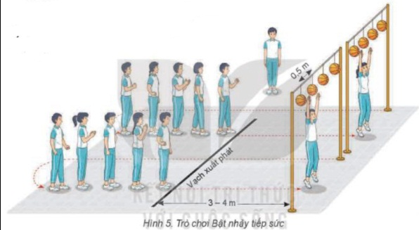  *Báo cáo, thảo luận  - HS được gọi lên nhận xét kết quả chơi của các tổ.  - Lớp trưởng điều khiển lớp giãn hàng ngang cách nhau 1 sải tay đứng so le.  - Đồng loạt cả lớp thực hiện các động tác thả lỏng theo sự điều khiển của GV.
Rút kinh nghiệm.
.............................................................................................................................................
KẾ HOẠCH BÀI DẠY
CHỦ ĐỀ 2: NHẢY CAO KIỂU BƯỚC QUA
Tiết 11: Kĩ thuật chạy đà kết hợp với giậm nhảy

I. MỤC TIÊU
1. Kiến thức
- Cách xác định hướng chạy đà, điểm giậm nhảy và cách đo đà
- Trò chơi phát triển sức mạnh chân: Bật nhảy bằng hai chân qua rào
- Yêu cầu học sinh thực hiện nghiêm túc, đủ lượng vận động, tích cực trong các hoạt động.
2. Năng lực
- Năng lực chung:
+ Năng lực tự học và tự chủ: tự tìm hiểu nội bài học qua hình ảnh và ghi chú sống động, cụ thể, hình thành và phát triển năng lực tự chủ và tự học. Tự tập luyện thường xuyên đối với học sinh trong và sau các giờ học trên lớp.
+ Năng lực giao tiếp và hợp tác: các trò chơi vận động và phần luyện tập nhóm có thể vận dụng để giúp học sinh hình thành năng lực giao tiếp, việc phân chia nhóm tập luyện, giao nhiệm vụ tập luyện cụ thể cho hướng dẫn và hỗ trợ các nhóm thực hiện những nhiệm vụ được giao.
+ Năng lực giải quyết vấn đề và sáng tạo: khuyến khích sự sáng tạo thông qua các trò chơi vận động và kiến thức của phần vận dụng được cung chủ đề đề đặt ra các vấn đề cần giải quyết, sẽ giúp học sinh hình thành và phát triển năng vấn đề và sáng tạo trong giờ học.
- Năng lực riêng:
+ Năng lực chăm sóc sức khoẻ: vận dụng vào trong các hoạt động trò chơi vận động cũng như kiến thức dạy học trên lớp. Thông qua đó, học sinh sẽ phát triển năng lực chăm sóc sức khoẻ.
+ Năng lực vận động cơ bản: thông qua hình thức các động tác bổ trợ và trò chơi vận động để mang tính thu hút và hấp dẫn học sinh.
3. Phẩm chất
- Tích cực, tự giác trong học tập và vận dụng để rèn luyện thân thể hằng ngày.
II. THIẾT BỊ DẠY HỌC VÀ HỌC LIỆU
1. Đối với giáo viên
- Sân bãi rộng rãi, sạch sẽ, không ẩm ướt, trơn trượt và không còn những vật nguy hiểm.
- Còi, tranh ảnh kĩ thuật nhảy cao kiểu bước qua, dụng cụ chơi trò chơi,…
2. Đối với học sinh :
- SGK ; Dụng cụ học tập theo yêu cầu của GV.
III. TIẾN TRÌNH DẠY HỌC
1. Hoạt động: Mở đầu (10 phút)
a. Mục tiêu: Tạo tâm thế hứng thú cho học sinh và từng bước làm quen bài học.
b. Nội dung: GV trình bày vấn đề, HS trả lời câu hỏi.
c. Sản phẩm học tập: HS lắng nghe và tiếp thu kiến thức.
Nội dung | ĐLVĐ | Phương pháp – Hình thức tổ chức hoạt động
 |  | Hoạt động của GV | Hoạt động của HS
- Nhận lớp  - Khởi động:  KĐ chung  KĐ Chuyên môn  - Trò chơi: “Lò cò chọi gà” | 1 lần  2L x 8N/  1 ĐT  1 Lần | - Nhận lớp, phổ biến các nội dung học tập, mục tiêu, YCCĐ.  * Chuyển giao nhiệm vụ học tập:  - GV tổ chức cho học sinh chạy với tốc độ chậm đến nhanh dần quanh sân trường.  - GV tập mẫu các động tác khởi động chung : động tác xoay các khớp theo thứ tự từ trên xuống dưới bao gồm đầu, cổ, tay, vai, hồng, gập duỗi gối, cổ tay – cổ chân  - GV Quan sát, nhắc nhở  - Tổ chức trò chơi hỗ trợ khởi động : “Lò cò chọi gà”hướng dẫn phân tích cách chơi và luật chơi.  GV tổ chức điều khiển cho học sinh và quan sát làm trọng tài.  - Gọi 1 HS nhận xét kết quả trò chơi.  * Kết luận, nhận định  - Nhận xét, tuyên dương đội thắng, động viên đội thua | - Lớp trưởng tập hợp lớp ĐH 4 hàng ngang, tiến hành điểm danh và báo cáo.  * Thực hiện nhiệm vụ học:  - HS thực hiện đồng loạt theo hướng dẫn của giáo viên.  - Học sinh lắng nghe  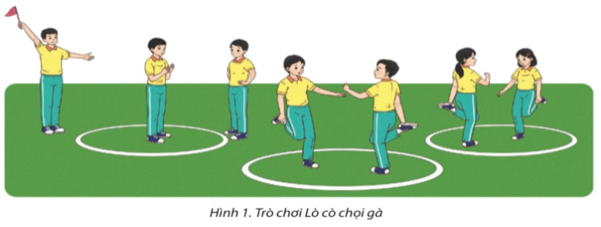  - Cả lớp chơi trò chơi theo sự điều khiển của GV.  * Báo cáo, thảo luận.  - HS được gọi lên nhận xét trò chơi.
2. Hoạt động: Hình thành kiến thức (5 phút)
2.1. Mục tiêu:
- Biết cách xác định hướng chạy đà, điểm giậm nhảy và cách đo đà
2.2. Nội dung: GV trình bày vấn đề, HS trả lời câu hỏi, tập theo hiệu lệnh.
2.3. Sản phẩm học tập: HS lắng nghe và tiếp thu, vận dụng kiến thức.
2.4. Tổ chức hoạt động
Nội dung | ĐLVĐ | Phương pháp – Hình thức tổ chức hoạt động
 |  | Hoạt động của GV | Hoạt động của HS
Cách xác định hướng chạy đà, điểm giậm nhảy và cách đo đà:  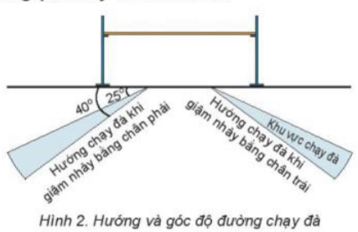  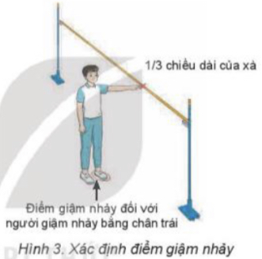 | 1-2 lần  2-3 lần | * Chuyển giao nhiệm vụ học tập:  - Cho HS xem hình ảnh, phân tích cách xác định hướng chạy đà, điểm giậm nhảy và cách đo đà  - GV thị phạm động tác  - GV yêu cầu đồng loạt HS thực hiện động tác.  - GV gọi 1-2 HS tập mẫu để HS trong lớp theo dõi, tập theo.  - GV lưu ý HS khi thực hiện  * Kết luận, nhận định  - Nhận xét, bổ sung, sửa sai và lấy điểm ĐGTX cho HS | * Thực hiện nhiệm vụ học:  - Quan sát hình ảnh động tác.  Học sinh quan sát ghi nhớ.  - HS thực hiện động tác theo hiệu lệnh của GV.  X X X X X X  X X X X X X  X X X X X X  X X X X X  *  * Báo cáo, thảo luận.  - Tổ1, 2 thảo luận mô tả cách thức thực hiện và thực hiện mô phỏng cách xác định hướng chạy đà, điểm giậm nhảy  - Tổ3, 4 thảo luận mô tả cách thức thực hiện và thực hiện mô phỏngcách đo đà  - Đại diện tổ 1 báo cáo, tổ 2 bổ sung.  - Đại diện tổ 3 báo cáo, tổ 4 bổ sung.  Đạt Chưa đạt  - Trình bày được then chốt KT các ĐT. - Bước đầu hình thành được cách thực hiện các ĐT - Chưa trình bày được then chốt KT các ĐT. - Chưa hình thành được cách thực hiện các ĐT
3. Hoạt động: Luyện tập (20 phút)
3.1. Mục tiêu:Củng cố và luyện tập các kiến thức vừa học về cách xác định hướng chạy đà, điểm giậm nhảy và cách đo đà
3.2. Nội dung: Nghe giáo viên hướng dẫn, học sinh thực hiện.
3.3. Sản phẩm học tập: HS thực hiện đúng xác định hướng chạy đà, điểm giậm nhảy và cách đo đà
3.4. Tổ chức hoạt động
Nội dung | ĐLVĐ | Phương pháp – Hình thức tổ chức hoạt động
 |  | Hoạt động của GV | Hoạt động của HS
Cách xác định hướng chạy đà, điểm giậm nhảy và cách đo đà  * Củng cố | 20p | * Chuyển giao nhiệm vụ học tập:  Tổ chức luyện tập cho từng học sinh các nội dung:  - Xác định hướng và góc độ chạy đà, điểm giậm nhảy; thực hiện cách đo đà.  - Từ điềm giậm nhảy, đi ngược hướng chạy đà với số bước gấp đôi số bước chạy đà đã lựa chọn; đường chạy đà thường có chièu dài 7 -11 bước chạy (mỗi bước chạy đà tương đương hai bước đi thường), số bước chạy đà thường là số lẻ (7, 9, 11 bước).  - Giáo viên chú ý quan sát sửa sai cá nhân HS thực hiện chưa đúng.  - Gọi mỗi tổ 2 HS lên thực hiện  * Kết luận, nhận định  - Nhận xét, sửa sai và lấy điểm ĐGTX cho HS. | * Thực hiện nhiệm vụ học:  - Tiếp nhận các bài tập và thực hiện theo hướng dẫn của GV và tổ trưởng.  - Cả lớp quan sát để biết cách thực hiện.  - HS thực hiện theo hình thức cá nhân, nhóm  * Báo cáo, thảo luận.  - Cả lớp quan sát, nhận xét góp ý.  Đạt Chưa đạt  - Thực hiện được các kĩ thuậttheo yêu cầu của GV (còn có sai sót nhỏ) - Chưa thực hiện được các kĩ thuậttheo yêu cầu của GV.
4. Hoạt động: Vận dụng – hồi tĩnh (10 phút)
4.1. Mục tiêu: Vận dụng kiến thức, kĩ năng đã học để hình thành thói quen vận động thông qua trò chơi vận động.
4.2. Nội dung : Chơi trò chơi phát triển sức mạnh chân: Bật nhảy bằng hai chân qua rào
4.3. Sản phẩm: Tạo được hứng thú và phát triển sức mạnh chân cho học sinh.
4.4. Tổ chức hoạt động
Nội dung | ĐLVĐ | Phương pháp – Hình thức tổ chức hoạt động
 |  | Hoạt động của GV | Hoạt động của HS
Trò chơi “Bật nhảy bằng hai chân qua rào” | 1-2 Lần  1-2 Lần  1-2 Lần | *Chuyển giao nhiệm vụ học tập:  -Hướng dẫn, thị phạm trò chơi, phổ biến luật chơi.  - Chia lớp thành 4 tổ theo ĐH 4 hàng dọc và điều khiển trò chơi.  - Cho cả lớp chơi thử.  - Cho cả lớp chơi thật  - Gọi 1 -2 HS nhận xét kết quả trò chơi.  * Kết luận, nhận định  - Nhận xét, tuyên dương đội thắng, động viên đội thua.  - Giải đáp, trả lời một số điều HS thắc mắc, chưa hiểu liên quan đến nội dung bài học.  - Giao nhiệm vụ thực hiện các ĐT thả lỏng.  - Điều khiển cả lớp thực hiện các động tác thả lỏng tay, chân và toàn thân.  - Đánh giá ý thức học tập của lớp. Giao BTVN cho cả lớp. | * Thực hiện nhiệm vụ học:  - Nghe và quan sát để thực hiện đúng.  - Cả lớp chơi trò chơi theo sự điều khiển của GV.  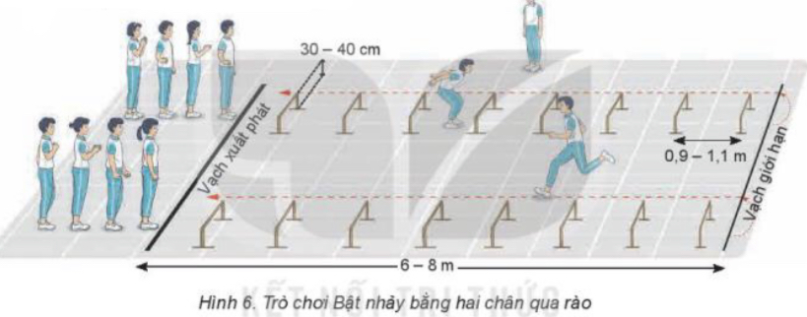  *Báo cáo, thảo luận  - HS được gọi lên nhận xét kết quả chơi của các tổ.  - Lớp trưởng điều khiển lớp giãn hàng ngang cách nhau 1 sải tay đứng so le.  - Đồng loạt cả lớp thực hiện các động tác thả lỏng theo sự điều khiển của GV.
Rút kinh nghiệm.
…………………………………………………………………………………………………………………………………………
…………………………………………………………………………………………………………………………………………

KẾ HOẠCH BÀI DẠY
CHỦ ĐỀ 2: NHẢY CAO KIỂU BƯỚC QUA
Tiết 12: Kĩ thuật chạy đà kết hợp với giậm nhảy

I. MỤC TIÊU
1. Kiến thức
- Ôn: Xác định hướng chạy đà, điểm giậm nhảy và cách đo đà.
- Học: Kĩ thuật chạy đà kết hợp với giậm nhảy.
- Trò chơi phát triển sức mạnh chân: Thu hoạch
- Yêu cầu học sinh thực hiện nghiêm túc, đủ lượng vận động, tích cực trong các hoạt động.
2. Năng lực
- Năng lực chung:
+ Năng lực tự học và tự chủ: tự tìm hiểu nội bài học qua hình ảnh và ghi chú sống động, cụ thể, hình thành và phát triển năng lực tự chủ và tự học. Tự tập luyện thường xuyên đối với học sinh trong và sau các giờ học trên lớp.
+ Năng lực giao tiếp và hợp tác: các trò chơi vận động và phần luyện tập nhóm có thể vận dụng để giúp học sinh hình thành năng lực giao tiếp, việc phân chia nhóm tập luyện, giao nhiệm vụ tập luyện cụ thể cho hướng dẫn và hỗ trợ các nhóm thực hiện những nhiệm vụ được giao.
+ Năng lực giải quyết vấn đề và sáng tạo: khuyến khích sự sáng tạo thông qua các trò chơi vận động và kiến thức của phần vận dụng được cung chủ đề đề đặt ra các vấn đề cần giải quyết, sẽ giúp học sinh hình thành và phát triển năng vấn đề và sáng tạo trong giờ học.
- Năng lực riêng:
+ Năng lực chăm sóc sức khoẻ: vận dụng vào trong các hoạt động trò chơi vận động cũng như kiến thức dạy học trên lớp. Thông qua đó, học sinh sẽ phát triển năng lực chăm sóc sức khoẻ.
+ Năng lực vận động cơ bản: thông qua hình thức các động tác bổ trợ và trò chơi vận động để mang tính thu hút và hấp dẫn học sinh.
3. Phẩm chất
- Tích cực, tự giác trong học tập và vận dụng để rèn luyện thân thể hằng ngày.
II. THIẾT BỊ DẠY HỌC VÀ HỌC LIỆU
1. Đối với giáo viên
- Sân bãi rộng rãi, sạch sẽ, không ẩm ướt, trơn trượt và không còn những vật nguy hiểm.
- Còi, tranh ảnh kĩ thuật nhảy cao kiểu bước qua, dụng cụ chơi trò chơi,…
2. Đối với học sinh :
- SGK ; Dụng cụ học tập theo yêu cầu của GV.
III. TIẾN TRÌNH DẠY HỌC
1. Hoạt động: Mở đầu (10 phút)
a. Mục tiêu: Tạo tâm thế hứng thú cho học sinh và từng bước làm quen bài học.
b. Nội dung: GV trình bày vấn đề, HS trả lời câu hỏi.
c. Sản phẩm học tập: HS lắng nghe và tiếp thu kiến thức.
Nội dung | ĐLVĐ | Phương pháp – Hình thức tổ chức hoạt động
 |  | Hoạt động của GV | Hoạt động của HS
- Nhận lớp  - Khởi động:  KĐ chung  KĐ Chuyên môn  - Trò chơi: “Lò cò chọi gà” | 1 lần  2L x 8N/  1 ĐT  1 Lần | - Nhận lớp, phổ biến các nội dung học tập, mục tiêu, YCCĐ.  * Chuyển giao nhiệm vụ học tập:  - GV tổ chức cho học sinh chạy với tốc độ chậm đến nhanh dần quanh sân trường.  - GV tập mẫu các động tác khởi động chung : động tác xoay các khớp theo thứ tự từ trên xuống dưới bao gồm đầu, cổ, tay, vai, hồng, gập duỗi gối, cổ tay – cổ chân  - GV Quan sát, nhắc nhở  - Tổ chức trò chơi hỗ trợ khởi động : “Lò cò chọi gà”hướng dẫn phân tích cách chơi và luật chơi.  GV tổ chức điều khiển cho học sinh và quan sát làm trọng tài.  - Gọi 1 HS nhận xét kết quả trò chơi.  * Kết luận, nhận định  - Nhận xét, tuyên dương đội thắng, động viên đội thua | - Lớp trưởng tập hợp lớp ĐH 4 hàng ngang, tiến hành điểm danh và báo cáo.  * Thực hiện nhiệm vụ học:  - HS thực hiện đồng loạt theo hướng dẫn của giáo viên.  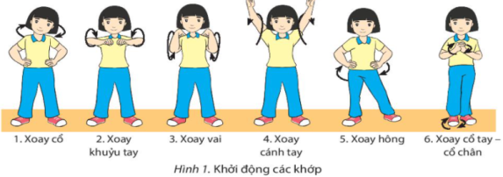  - Học sinh lắng nghe  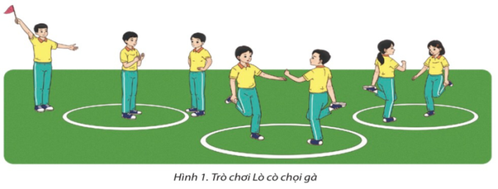  - Cả lớp chơi trò chơi theo sự điều khiển của GV.  * Báo cáo, thảo luận.  - HS được gọi lên nhận xét trò chơi.
2. Hoạt động: Hình thành kiến thức (5 phút)
2.1. Mục tiêu:
- Biết cách thực hiện và thực hiện được kĩ thuật chạy đà kết hợp với giậm nhảy
2.2. Nội dung: GV trình bày vấn đề, HS trả lời câu hỏi, tập theo hiệu lệnh.
2.3. Sản phẩm học tập: HS lắng nghe và tiếp thu, vận dụng kiến thức.
2.4. Tổ chức hoạt động
Nội dung | ĐLVĐ | Phương pháp – Hình thức tổ chức hoạt động
 |  | Hoạt động của GV | Hoạt động của HS
Kĩ thuật chạy đà kết hợp với giậm nhảy:  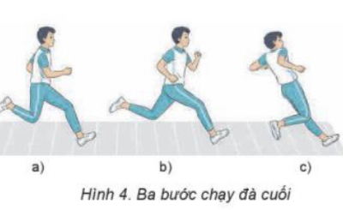 | 1-2 lần  2-3 lần | * Chuyển giao nhiệm vụ học tập:  - Cho HS xem hình ảnh kĩ thuật chạy đà kết hợp với giậm nhảy  - GV thị phạm động tác  - GV yêu cầu đồng loạt HS thực hiện động tác.  - GV gọi 1-2 HS tập mẫu để HS trong lớp theo dõi, tập theo.  - GV lưu ý HS khi thực hiện  * Kết luận, nhận định  - Nhận xét, bổ sung, sửa sai và lấy điểm ĐGTX cho HS | * Thực hiện nhiệm vụ học:  - Quan sát hình ảnh động tác.  Học sinh quan sát ghi nhớ.  - HS thực hiện động tác theo hiệu lệnh của GV.  X X X X X X  X X X X X X  X X X X X X  X X X X X  *  * Báo cáo, thảo luận.  - Tổ1, 2, 3, 4 thảo luận mô tả cách thức thực hiện và thực hiện mô phỏng kĩ thuật chạy đà kết hợp với giậm nhảy  - Đại diện tổ 1 báo cáo, tổ 2 bổ sung.  - Đại diện tổ 3 báo cáo, tổ 4 bổ sung.  Đạt Chưa đạt  - Trình bày được then chốt KT các ĐT. - Bước đầu hình hành được cách thực hiện các ĐT - Chưa trình bày được then chốt KT các ĐT. - Chưa hình thành được cách thực hiện các ĐT
3. Hoạt động: Luyện tập (20 phút)
3.1. Mục tiêu:Củng cố và luyện tập các kiến thức vừa học về cách xác định hướng chạy đà, điểm giậm nhảy và cách đo đà; kĩ thuật chạy đà kết hợp với giậm nhảy
3.2. Nội dung: Nghe giáo viên hướng dẫn, học sinh thực hiện.
3.3. Sản phẩm học tập: HS thực hiện đúng xác định hướng chạy đà, điểm giậm nhảy và cách đo đà; kĩ thuật chạy đà kết hợp với giậm nhảy
3.4. Tổ chức hoạt động
Nội dung | ĐLVĐ | Phương pháp – Hình thức tổ chức hoạt động
 |  | Hoạt động của GV | Hoạt động của HS
Cách xác định hướng chạy đà, điểm giậm nhảy và cách đo đà  Kĩ thuật chạy đà kết hợp với giậm nhảy  * Củng cố | 1-2 lần  5-7 lần  1-2 lần  3 - 5 lần  1- 2 lần | * Chuyển giao nhiệm vụ học tập:  Tổ chức luyện tập cho từng học sinh các nội dung:  a. Luyện tập cá nhân:  - Xác định hướng và góc độ chạy đà, điểm giậm nhảy; thực hiện cách đo đà.  - Chạy đà 1 - 3 bước, 5-7 bước giậm nhảy đá lăng, rơi xuống bằng nửa trước bàn chân giậm, thực hiện 5-7 lần.  b. Luyện tập nhóm:  Luân phiên chỉ huy nhóm luyện tập:  - Chạy toàn đà phối hợp giậm nhảy đá lăng (không qua xà) đề xác định số bước chạy đà phù hợp.  - Chạy 3-5 bước đà (hướng chạy đà vuông góc với xà), phối hợp giậm nhảy đá lăng thẳng chân qua xà thấp (30 - 40 cm), rơi xuống đệm bằng chân giậm, thực hiện 3 - 5 lần (Hình 5).  - Giáo viên chú ý quan sát sửa sai cá nhân HS thực hiện chưa đúng.  - Gọi mỗi tổ 2 HS lên thực hiện  * Kết luận, nhận định  - Nhận xét, sửa sai và lấy điểm ĐGTX cho HS. | * Thực hiện nhiệm vụ học:  - Tiếp nhận các bài tập và thực hiện theo hướng dẫn của GV và tổ trưởng.  - Cả lớp quan sát để biết cách thực hiện.  - HS thực hiện theo hình thức cá nhân, nhóm:  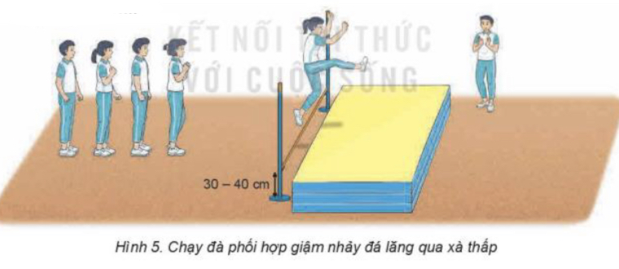  * Báo cáo, thảo luận.  - Cả lớp quan sát, nhận xét góp ý.  Đạt Chưa đạt  - Thực hiện được các kĩ thuậttheo yêu cầu của GV (còn có sai sót nhỏ) - Chưa thực hiện được các kĩ thuậttheo yêu cầu của GV.
4. Hoạt động: Vận dụng – hồi tĩnh (10 phút)
4.1. Mục tiêu: Vận dụng kiến thức, kĩ năng đã học để hình thành thói quen vận động thông qua trò chơi vận động.
4.2. Nội dung : Chơi trò chơi phát triển sức mạnh chân: Thu hoạch
4.3. Sản phẩm: Tạo được hứng thú và phát triển sức mạnh châncho học sinh.
4.4. Tổ chức hoạt động

Nội dung | ĐLVĐ | Phương pháp – Hình thức tổ chức hoạt động
 |  | Hoạt động của GV | Hoạt động của HS
Trò chơi “Thu hoạch” | 1-2 Lần  1-2 Lần  1-2 Lần | *Chuyển giao nhiệm vụ học tập:  -Hướng dẫn, thị phạm trò chơi, phổ biến luật chơi.  - Chia lớp thành 4 tổ theo ĐH 4 hàng dọc và điều khiển trò chơi.  - Cho cả lớp chơi thử.  - Cho cả lớp chơi thật  - Gọi 1 -2 HS nhận xét kết quả trò chơi.  * Kết luận, nhận định  - Nhận xét, tuyên dương đội thắng, động viên đội thua.  - Giải đáp, trả lời một số điều HS thắc mắc, chưa hiểu liên quan đến nội dung bài học.  - Giao nhiệm vụ thực hiện các ĐT thả lỏng.  - Điều khiển cả lớp thực hiện các động tác thả lỏng tay, chân và toàn thân.  - Đánh giá ý thức học tập của lớp. Giao BTVN cho cả lớp. | * Thực hiện nhiệm vụ học:  - Nghe và quan sát để thực hiện đúng.  - Cả lớp chơi trò chơi theo sự điều khiển của GV.  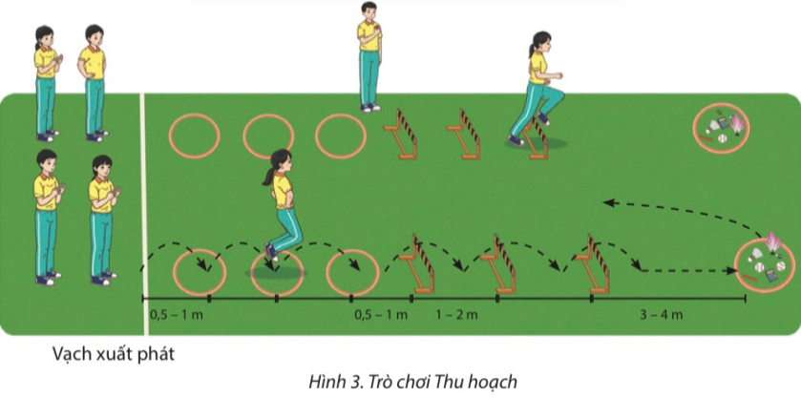  *Báo cáo, thảo luận  - HS được gọi lên nhận xét kết quả chơi của các tổ.  - Lớp trưởng điều khiển lớp giãn hàng ngang cách nhau 1 sải tay đứng so le.  - Đồng loạt cả lớp thực hiện các động tác thả lỏng theo sự điều khiển của GV.
Rút kinh nghiệm.
…………………………………………………………………………………………………………………………………………

KẾ HOẠCH BÀI DẠY
CHỦ ĐỀ 2: NHẢY CAO KIỂU BƯỚC QUA
Tiết 13: Kĩ thuật chạy đà kết hợp với giậm nhảy
I. MỤC TIÊU
1. Kiến thức
- Ôn: Xác định hướng chạy đà, điểm giậm nhảy và cách đo đà; Kĩ thuật chạy đà kết hợp với giậm nhảy.
- Trò chơi phát triển sức mạnh chân: Cặp đôi di chuyển
- Yêu cầu học sinh thực hiện nghiêm túc, đủ lượng vận động, tích cực trong các hoạt động.
2. Năng lực
- Năng lực chung:
+ Năng lực tự học và tự chủ: tự tìm hiểu nội bài học qua hình ảnh và ghi chú sống động, cụ thể, hình thành và phát triển năng lực tự chủ và tự học. Tự tập luyện thường xuyên đối với học sinh trong và sau các giờ học trên lớp.
+ Năng lực giao tiếp và hợp tác: các trò chơi vận động và phần luyện tập nhóm có thể vận dụng để giúp học sinh hình thành năng lực giao tiếp, việc phân chia nhóm tập luyện, giao nhiệm vụ tập luyện cụ thể cho hướng dẫn và hỗ trợ các nhóm thực hiện những nhiệm vụ được giao.
+ Năng lực giải quyết vấn đề và sáng tạo: khuyến khích sự sáng tạo thông qua các trò chơi vận động và kiến thức của phần vận dụng được cung chủ đề đề đặt ra các vấn đề cần giải quyết, sẽ giúp học sinh hình thành và phát triển năng vấn đề và sáng tạo trong giờ học.
- Năng lực riêng:
+ Năng lực chăm sóc sức khoẻ: vận dụng vào trong các hoạt động trò chơi vận động cũng như kiến thức dạy học trên lớp. Thông qua đó, học sinh sẽ phát triển năng lực chăm sóc sức khoẻ.
+ Năng lực vận động cơ bản: thông qua hình thức các động tác bổ trợ và trò chơi vận động để mang tính thu hút và hấp dẫn học sinh.
3. Phẩm chất
- Tích cực, tự giác trong học tập và vận dụng để rèn luyện thân thể hằng ngày.
II. THIẾT BỊ DẠY HỌC VÀ HỌC LIỆU
1. Đối với giáo viên
- Sân bãi rộng rãi, sạch sẽ, không ẩm ướt, trơn trượt và không còn những vật nguy hiểm.
- Còi, tranh ảnh kĩ thuật nhảy cao kiểu bước qua, dụng cụ chơi trò chơi,…
2. Đối với học sinh :
- SGK ; Dụng cụ học tập theo yêu cầu của GV.
III. TIẾN TRÌNH DẠY HỌC
1. Hoạt động: Mở đầu (10 phút)
a. Mục tiêu: Tạo tâm thế hứng thú cho học sinh và từng bước làm quen bài học.
b. Nội dung: GV trình bày vấn đề, HS trả lời câu hỏi.
c. Sản phẩm học tập: HS lắng nghe và tiếp thu kiến thức.
Nội dung | ĐLVĐ | Phương pháp – Hình thức tổ chức hoạt động
 |  | Hoạt động của GV | Hoạt động của HS
- Nhận lớp  - Khởi động:  KĐ chung  KĐ Chuyên môn  - Trò chơi: “Lò cò chọi gà” | 1 lần  2L x 8N/  1 ĐT  1 Lần | - Nhận lớp, phổ biến các nội dung học tập, mục tiêu, YCCĐ.  * Chuyển giao nhiệm vụ học tập:  - GV tổ chức cho học sinh chạy với tốc độ chậm đến nhanh dần quanh sân trường.  - GV tập mẫu các động tác khởi động chung : động tác xoay các khớp theo thứ tự từ trên xuống dưới bao gồm đầu, cổ, tay, vai, hồng, gập duỗi gối, cổ tay – cổ chân  - GV Quan sát, nhắc nhở  - Tổ chức trò chơi hỗ trợ khởi động : “Lò cò chọi gà”hướng dẫn phân tích cách chơi và luật chơi.  GV tổ chức điều khiển cho học sinh và quan sát làm trọng tài.  - Gọi 1 HS nhận xét kết quả trò chơi.  * Kết luận, nhận định  - Nhận xét, tuyên dương đội thắng, động viên đội thua | - Lớp trưởng tập hợp lớp ĐH 4 hàng ngang, tiến hành điểm danh và báo cáo.  * Thực hiện nhiệm vụ học:  - HS thực hiện đồng loạt theo hướng dẫn của giáo viên.  - Học sinh lắng nghe  - Cả lớp chơi trò chơi theo sự điều khiển của GV.  * Báo cáo, thảo luận.  - HS được gọi lên nhận xét trò chơi.
2. Hoạt động: Hình thành kiến thức (0 phút)
3. Hoạt động: Luyện tập (25 phút)
3.1. Mục tiêu:Củng cố và luyện tập các kiến thức vừa học về cách xác định hướng chạy đà, điểm giậm nhảy và cách đo đà; kĩ thuật chạy đà kết hợp với giậm nhảy
3.2. Nội dung: Nghe giáo viên hướng dẫn, học sinh thực hiện.
3.3. Sản phẩm học tập: HS thực hiện đúng xác định hướng chạy đà, điểm giậm nhảy và cách đo đà; kĩ thuật chạy đà kết hợp với giậm nhảy
3.4. Tổ chức hoạt động
Nội dung | ĐLVĐ | Phương pháp – Hình thức tổ chức hoạt động
 |  | Hoạt động của GV | Hoạt động của HS
Cách xác định hướng chạy đà, điểm giậm nhảy và cách đo đà  Kĩ thuật chạy đà kết hợp với giậm nhảy  * Củng cố | 1-2 lần  5-7 lần  1-2 lần  3 - 5 lần  1- 2 lần | * Chuyển giao nhiệm vụ học tập:  Tổ chức luyện tập cho từng học sinh các nội dung:  a. Luyện tập cá nhân:  - Xác định hướng và góc độ chạy đà, điểm giậm nhảy; thực hiện cách đo đà.  - Chạy đà 1 - 3 bước, 5-7 bước giậm nhảy đá lăng, rơi xuống bằng nửa trước bàn chân giậm, thực hiện 5-7 lần.  b. Luyện tập nhóm:  Luân phiên chỉ huy nhóm luyện tập:  - Chạy toàn đà phối hợp giậm nhảy đá lăng (không qua xà) đề xác định số bước chạy đà phù hợp.  - Chạy 3-5 bước đà (hướng chạy đà vuông góc với xà), phối hợp giậm nhảy đá lăng thẳng chân qua xà thấp (30 - 40 cm), rơi xuống đệm bằng chân giậm, thực hiện 3 - 5 lần (Hình 5).  - Giáo viên chú ý quan sát sửa sai cá nhân HS thực hiện chưa đúng.  - Gọi mỗi tổ 2 HS lên thực hiện  * Kết luận, nhận định  - Nhận xét, sửa sai và lấy điểm ĐGTX cho HS. | * Thực hiện nhiệm vụ học:  - Tiếp nhận các bài tập và thực hiện theo hướng dẫn của GV và tổ trưởng.  - Cả lớp quan sát để biết cách thực hiện.  - HS thực hiện theo hình thức cá nhân, nhóm:  * Báo cáo, thảo luận.  - Cả lớp quan sát, nhận xét góp ý.  Đạt Chưa đạt  - Thực hiện được các kĩ thuậttheo yêu cầu của GV (còn có sai sót nhỏ) - Chưa thực hiện được các kĩ thuậttheo yêu cầu của GV.
4. Hoạt động: Vận dụng – hồi tĩnh (10 phút)
4.1. Mục tiêu: Vận dụng kiến thức, kĩ năng đã học để hình thành thói quen vận động thông qua trò chơi vận động.
4.2. Nội dung : Chơi trò chơi phát triển sức mạnh chân: Cặp đôi di chuyển
4.3. Sản phẩm: Tạo được hứng thú và phát triển sức mạnh châncho học sinh.
4.4. Tổ chức hoạt động
Nội dung | ĐLVĐ | Phương pháp – Hình thức tổ chức hoạt động
 |  | Hoạt động của GV | Hoạt động của HS
Trò chơi “Cặp đôi di chuyển” | 1-2 Lần  1-2 Lần  1-2 Lần | *Chuyển giao nhiệm vụ học tập:  -Hướng dẫn, thị phạm trò chơi, phổ biến luật chơi.  - Chia lớp thành 4 tổ theo ĐH 4 hàng dọc và điều khiển trò chơi.  - Cho cả lớp chơi thử.  - Cho cả lớp chơi thật  - Gọi 1 -2 HS nhận xét kết quả trò chơi.  * Kết luận, nhận định  - Nhận xét, tuyên dương đội thắng, động viên đội thua.  - Giải đáp, trả lời một số điều HS thắc mắc, chưa hiểu liên quan đến nội dung bài học.  - Giao nhiệm vụ thực hiện các ĐT thả lỏng.  - Điều khiển cả lớp thực hiện các động tác thả lỏng tay, chân và toàn thân.  - Đánh giá ý thức học tập của lớp. Giao BTVN cho cả lớp. | * Thực hiện nhiệm vụ học:  - Nghe và quan sát để thực hiện đúng.  - Cả lớp chơi trò chơi theo sự điều khiển của GV.  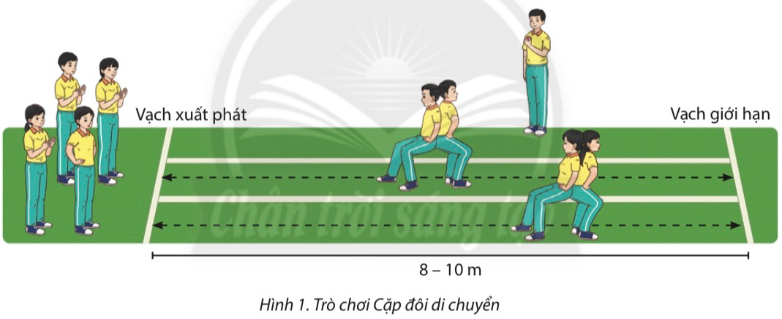  *Báo cáo, thảo luận  - HS được gọi lên nhận xét kết quả chơi của các tổ.  - Lớp trưởng điều khiển lớp giãn hàng ngang cách nhau 1 sải tay đứng so le.  - Đồng loạt cả lớp thực hiện các động tác thả lỏng theo sự điều khiển của GV.
Rút kinh nghiệm.

KẾ HOẠCH BÀI DẠY
CHỦ ĐỀ 2: NHẢY CAO KIỂU BƯỚC QUA
Tiết 14: Kĩ thuật trên không và rơi xuống cát (đệm)
I. MỤC TIÊU
1. Kiến thức
- Kĩ thuật trên không
- Trò chơi phát triển sức mạnh chân: Chạy đá lăng thẳng chân ra trước
- Yêu cầu học sinh thực hiện nghiêm túc, đủ lượng vận động, tích cực trong các hoạt động.
2. Năng lực
- Năng lực chung:
+ Năng lực tự học và tự chủ: tự tìm hiểu nội bài học qua hình ảnh và ghi chú sống động, cụ thể, hình thành và phát triển năng lực tự chủ và tự học. Tự tập luyện thường xuyên đối với học sinh trong và sau các giờ học trên lớp.
+ Năng lực giao tiếp và hợp tác: các trò chơi vận động và phần luyện tập nhóm có thể vận dụng để giúp học sinh hình thành năng lực giao tiếp, việc phân chia nhóm tập luyện, giao nhiệm vụ tập luyện cụ thể cho hướng dẫn và hỗ trợ các nhóm thực hiện những nhiệm vụ được giao.
+ Năng lực giải quyết vấn đề và sáng tạo: khuyến khích sự sáng tạo thông qua các trò chơi vận động và kiến thức của phần vận dụng được cung chủ đề đề đặt ra các vấn đề cần giải quyết, sẽ giúp học sinh hình thành và phát triển năng vấn đề và sáng tạo trong giờ học.
- Năng lực riêng:
+ Năng lực chăm sóc sức khoẻ: vận dụng vào trong các hoạt động trò chơi vận động cũng như kiến thức dạy học trên lớp. Thông qua đó, học sinh sẽ phát triển năng lực chăm sóc sức khoẻ.
+ Năng lực vận động cơ bản: thông qua hình thức các động tác bổ trợ và trò chơi vận động để mang tính thu hút và hấp dẫn học sinh.
3. Phẩm chất
- Tích cực, tự giác trong học tập và vận dụng để rèn luyện thân thể hằng ngày.
II. THIẾT BỊ DẠY HỌC VÀ HỌC LIỆU
1. Đối với giáo viên
- Sân bãi rộng rãi, sạch sẽ, không ẩm ướt, trơn trượt và không còn những vật nguy hiểm.
- Còi, tranh ảnh kĩ thuật nhảy cao kiểu bước qua, dụng cụ chơi trò chơi,…
2. Đối với học sinh :
- SGK ; Dụng cụ học tập theo yêu cầu của GV.
III. TIẾN TRÌNH DẠY HỌC
1. Hoạt động: Mở đầu (10 phút)
a. Mục tiêu: Tạo tâm thế hứng thú cho học sinh và từng bước làm quen bài học.
b. Nội dung: GV trình bày vấn đề, HS trả lời câu hỏi.
c. Sản phẩm học tập: HS lắng nghe và tiếp thu kiến thức.
Nội dung | ĐLVĐ | Phương pháp – Hình thức tổ chức hoạt động
 |  | Hoạt động của GV | Hoạt động của HS
- Nhận lớp  - Khởi động:  KĐ chung  KĐ Chuyên môn  - Trò chơi: “Đuổi bắt” | 1 lần  2L x 8N/  1 ĐT  1 Lần | - Nhận lớp, phổ biến các nội dung học tập, mục tiêu, YCCĐ.  * Chuyển giao nhiệm vụ học tập:  - GV tổ chức cho học sinh chạy với tốc độ chậm đến nhanh dần quanh sân trường.  - GV tập mẫu các động tác khởi động chung : động tác xoay các khớp theo thứ tự từ trên xuống dưới bao gồm đầu, cổ, tay, vai, hồng, gập duỗi gối, cổ tay – cổ chân  - GV Quan sát, nhắc nhở  - Tổ chức trò chơi hỗ trợ khởi động : “Đuổi bắt” hướng dẫn phân tích cách chơi và luật chơi.  GV tổ chức điều khiển cho học sinh và quan sát làm trọng tài.  - Gọi 1 HS nhận xét kết quả trò chơi.  * Kết luận, nhận định  - Nhận xét, tuyên dương đội thắng, động viên đội thua | - Lớp trưởng tập hợp lớp ĐH 4 hàng ngang, tiến hành điểm danh và báo cáo.  * Thực hiện nhiệm vụ học:  - HS thực hiện đồng loạt theo hướng dẫn của giáo viên.  - Học sinh lắng nghe  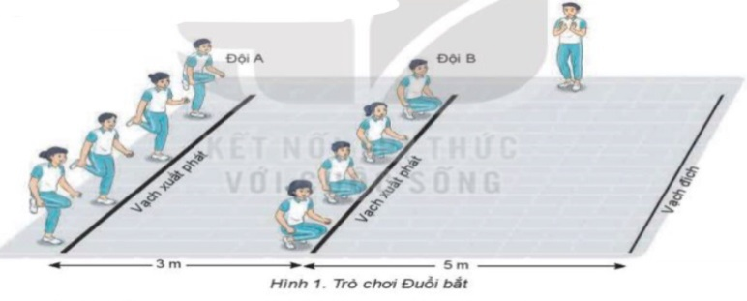  - Cả lớp chơi trò chơi theo sự điều khiển của GV.  * Báo cáo, thảo luận.  - HS được gọi lên nhận xét trò chơi.
2. Hoạt động: Hình thành kiến thức (5 phút)
2.1. Mục tiêu:
- Biết thực hiện kĩ thuật trên không
2.2. Nội dung: GV trình bày vấn đề, HS trả lời câu hỏi, tập theo hiệu lệnh.
2.3. Sản phẩm học tập: HS lắng nghe và tiếp thu, vận dụng kiến thức.
2.4. Tổ chức hoạt động
Nội dung | ĐLVĐ | Phương pháp – Hình thức tổ chức hoạt động
 |  | Hoạt động của GV | Hoạt động của HS
Kĩ thuật trên không:  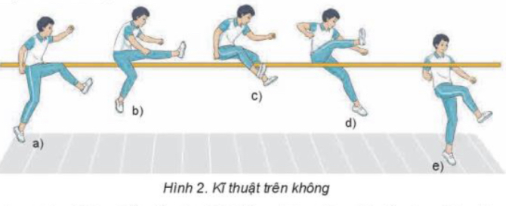 | 1-2 lần  2-3 lần | * Chuyển giao nhiệm vụ học tập:  - Cho HS xem hình ảnh kĩ thuật trên không  - GV thị phạm động tác  - GV yêu cầu đồng loạt HS thực hiện động tác.  - GV gọi 1-2 HS tập mẫu để HS trong lớp theo dõi, tập theo.  - GV lưu ý HS khi thực hiện  * Kết luận, nhận định  - Nhận xét, bổ sung, sửa sai và lấy điểm ĐGTX cho HS | * Thực hiện nhiệm vụ học:  - Quan sát hình ảnh động tác.  Học sinh quan sát ghi nhớ.  - HS thực hiện động tác theo hiệu lệnh của GV.  X X X X X X  X X X X X X  X X X X X X  X X X X X  *  * Báo cáo, thảo luận.  - Tổ1, 2, 3, 4 thảo luận mô tả cách thức thực hiện và thực hiện mô phỏng kĩ thuật trên không  - Đại diện tổ 1 báo cáo, tổ 2 bổ sung.  - Đại diện tổ 3 báo cáo, tổ 4 bổ sung.  Đạt Chưa đạt  - Trình bày được then chốt KT các ĐT. - Bước đầu hình thành được cách thực hiện các ĐT - Chưa trình bày được then chốt KT các ĐT. - Chưa hình thành được cách thực hiện các ĐT
3. Hoạt động: Luyện tập (20 phút)
3.1. Mục tiêu:Củng cố và luyện tập các kiến thức vừa học về kĩ thuật trên không
3.2. Nội dung: Nghe giáo viên hướng dẫn, học sinh thực hiện.
3.3. Sản phẩm học tập: HS thực hiện đúng kĩ thuật trên không
3.4. Tổ chức hoạt động
Nội dung | ĐLVĐ | Phương pháp – Hình thức tổ chức hoạt động
 |  | Hoạt động của GV | Hoạt động của HS
Kĩ thuật trên không  * Củng cố | 3-5 lần  3- 5 lần  1- 2 lần | * Chuyển giao nhiệm vụ học tập:  Tổ chức luyện tập cho từng học sinh các nội dung:  - Luyện tập mô phỏng động tác qua xà: Đứng ở tư thế chuẩn bị giậm nhảy (theo hướng chạy đà 25° - 40°), thực hiện động tác đá lăng và chuyền chân lăng qua xà, sau đó đứng trên chân lăng và đưa chân giậm lên cao tạo thành một đường vòng cung qua xà (Hình 3), thực hiện 3-5 lần.  - Chạy 3-5 bước đà, giậm nhảy đá lăng qua xà  - Giáo viên chú ý quan sát sửa sai cá nhân HS thực hiện chưa đúng.  - Gọi mỗi tổ 2 HS lên thực hiện  * Kết luận, nhận định  - Nhận xét, sửa sai và lấy điểm ĐGTX cho HS. | * Thực hiện nhiệm vụ học:  - Tiếp nhận các bài tập và thực hiện theo hướng dẫn của GV và tổ trưởng.  - Cả lớp quan sát để biết cách thực hiện.  - HS thực hiện theo hình thức cá nhân hoặc nhóm  * Báo cáo, thảo luận.  - Cả lớp quan sát, nhận xét góp ý.  Đạt Chưa đạt  - Thực hiện được các kĩ thuật theo yêu cầu của GV (còn có sai sót nhỏ) - Chưa thực hiện được các kĩ thuật theo yêu cầu của GV.
4. Hoạt động: Vận dụng – hồi tĩnh (10 phút)
4.1. Mục tiêu: Vận dụng kiến thức, kĩ năng đã học để hình thành thói quen vận động thông qua trò chơi vận động.
4.2. Nội dung : Chơi trò chơi phát triển sức mạnh chân: Chạy đá lăng thẳng chân ra trước
4.3. Sản phẩm: Tạo được hứng thú và phát triển sức mạnh chân cho học sinh.
4.4. Tổ chức hoạt động
Nội dung | ĐLVĐ | Phương pháp – Hình thức tổ chức hoạt động
 |  | Hoạt động của GV | Hoạt động của HS
Trò chơi “Chạy đá lăng thẳng chân ra trước” | 1-2 Lần  1-2 Lần  1-2 Lần | *Chuyển giao nhiệm vụ học tập:  -Hướng dẫn, thị phạm trò chơi, phổ biến luật chơi.  - Chia lớp thành 4 tổ theo ĐH 4 hàng dọc và điều khiển trò chơi.  - Cho cả lớp chơi thử.  - Cho cả lớp chơi thật  - Gọi 1 -2 HS nhận xét kết quả trò chơi.  * Kết luận, nhận định  - Nhận xét, tuyên dương đội thắng, động viên đội thua.  - Giải đáp, trả lời một số điều HS thắc mắc, chưa hiểu liên quan đến nội dung bài học.  - Giao nhiệm vụ thực hiện các ĐT thả lỏng.  - Điều khiển cả lớp thực hiện các động tác thả lỏng tay, chân và toàn thân.  - Đánh giá ý thức học tập của lớp. Giao BTVN cho cả lớp. | * Thực hiện nhiệm vụ học:  - Nghe và quan sát để thực hiện đúng.  - Cả lớp chơi trò chơi theo sự điều khiển của GV.  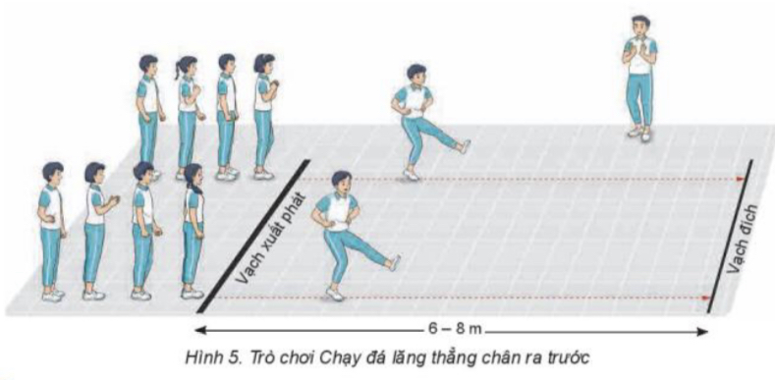  *Báo cáo, thảo luận  - HS được gọi lên nhận xét kết quả chơi của các tổ.  - Lớp trưởng điều khiển lớp giãn hàng ngang cách nhau 1 sải tay đứng so le.  - Đồng loạt cả lớp thực hiện các động tác thả lỏng theo sự điều khiển của GV.
Rút kinh nghiệm.
…………………………………………………………………………………………………………………………………………
…………………………………………………………………………………………………………………………………………

KẾ HOẠCH BÀI DẠY
CHỦ ĐỀ 2: NHẢY CAO KIỂU BƯỚC QUA
Tiết 15: Kĩ thuật trên không và rơi xuống cát (đệm)
I. MỤC TIÊU
1. Kiến thức
- Ôn: Kĩ thuật trên không
- Học: Kĩ thuật rơi xuống cát (đệm)
- Trò chơi phát triển sức mạnh chân: Nhảy dây tiếp sức
- Yêu cầu học sinh thực hiện nghiêm túc, đủ lượng vận động, tích cực trong các hoạt động.
2. Năng lực
- Năng lực chung:
+ Năng lực tự học và tự chủ: tự tìm hiểu nội bài học qua hình ảnh và ghi chú sống động, cụ thể, hình thành và phát triển năng lực tự chủ và tự học. Tự tập luyện thường xuyên đối với học sinh trong và sau các giờ học trên lớp.
+ Năng lực giao tiếp và hợp tác: các trò chơi vận động và phần luyện tập nhóm có thể vận dụng để giúp học sinh hình thành năng lực giao tiếp, việc phân chia nhóm tập luyện, giao nhiệm vụ tập luyện cụ thể cho hướng dẫn và hỗ trợ các nhóm thực hiện những nhiệm vụ được giao.
+ Năng lực giải quyết vấn đề và sáng tạo: khuyến khích sự sáng tạo thông qua các trò chơi vận động và kiến thức của phần vận dụng được cung chủ đề đề đặt ra các vấn đề cần giải quyết, sẽ giúp học sinh hình thành và phát triển năng vấn đề và sáng tạo trong giờ học.
- Năng lực riêng:
+ Năng lực chăm sóc sức khoẻ: vận dụng vào trong các hoạt động trò chơi vận động cũng như kiến thức dạy học trên lớp. Thông qua đó, học sinh sẽ phát triển năng lực chăm sóc sức khoẻ.
+ Năng lực vận động cơ bản: thông qua hình thức các động tác bổ trợ và trò chơi vận động để mang tính thu hút và hấp dẫn học sinh.
3. Phẩm chất
- Tích cực, tự giác trong học tập và vận dụng để rèn luyện thân thể hằng ngày.
II. THIẾT BỊ DẠY HỌC VÀ HỌC LIỆU
1. Đối với giáo viên
- Sân bãi rộng rãi, sạch sẽ, không ẩm ướt, trơn trượt và không còn những vật nguy hiểm.
- Còi, tranh ảnh kĩ thuật nhảy cao kiểu bước qua, dụng cụ chơi trò chơi,…
2. Đối với học sinh :
- SGK ; Dụng cụ học tập theo yêu cầu của GV.
III. TIẾN TRÌNH DẠY HỌC
1. Hoạt động: Mở đầu (10 phút)
a. Mục tiêu: Tạo tâm thế hứng thú cho học sinh và từng bước làm quen bài học.
b. Nội dung: GV trình bày vấn đề, HS trả lời câu hỏi.
c. Sản phẩm học tập: HS lắng nghe và tiếp thu kiến thức.
Nội dung | ĐLVĐ | Phương pháp – Hình thức tổ chức hoạt động
 |  | Hoạt động của GV | Hoạt động của HS
- Nhận lớp  - Khởi động:  KĐ chung  KĐ Chuyên môn  - Trò chơi: “Đuổi bắt” | 1 lần  2L x 8N/  1 ĐT  1 Lần | - Nhận lớp, phổ biến các nội dung học tập, mục tiêu, YCCĐ.  * Chuyển giao nhiệm vụ học tập:  - GV tổ chức cho học sinh chạy với tốc độ chậm đến nhanh dần quanh sân trường.  - GV tập mẫu các động tác khởi động chung : động tác xoay các khớp theo thứ tự từ trên xuống dưới bao gồm đầu, cổ, tay, vai, hồng, gập duỗi gối, cổ tay – cổ chân  - GV Quan sát, nhắc nhở  - Tổ chức trò chơi hỗ trợ khởi động : “Đuổi bắt” hướng dẫn phân tích cách chơi và luật chơi.  GV tổ chức điều khiển cho học sinh và quan sát làm trọng tài.  - Gọi 1 HS nhận xét kết quả trò chơi.  * Kết luận, nhận định  - Nhận xét, tuyên dương đội thắng, động viên đội thua | - Lớp trưởng tập hợp lớp ĐH 4 hàng ngang, tiến hành điểm danh và báo cáo.  * Thực hiện nhiệm vụ học:  - HS thực hiện đồng loạt theo hướng dẫn của giáo viên.  - Học sinh lắng nghe  - Cả lớp chơi trò chơi theo sự điều khiển của GV.  * Báo cáo, thảo luận.  - HS được gọi lên nhận xét trò chơi.
2. Hoạt động: Hình thành kiến thức (5 phút)
2.1. Mục tiêu:
- Biết thực hiện kĩ thuật rơi xuống cát (đệm)
2.2. Nội dung: GV trình bày vấn đề, HS trả lời câu hỏi, tập theo hiệu lệnh.
2.3. Sản phẩm học tập: HS lắng nghe và tiếp thu, vận dụng kiến thức.
2.4. Tổ chức hoạt động
Nội dung | ĐLVĐ | Phương pháp – Hình thức tổ chức hoạt động
 |  | Hoạt động của GV | Hoạt động của HS
Kĩ thuật rơi xuống cát (đệm):  Sau khi qua xà, chân lăng chạm cát trước bằng nửa trước bàn chân, tiếp theo là chân giậm. Khi chạm cát, gối chân lăng khuỵu để giảm chấn động cho cơ thề. | 1-2 lần  2-3 lần | * Chuyển giao nhiệm vụ học tập:  - Cho HS xem hình ảnh kĩ thuật rơi xuống cát (đệm)  - GV thị phạm động tác  - GV yêu cầu đồng loạt HS thực hiện động tác.  - GV gọi 1-2 HS tập mẫu để HS trong lớp theo dõi, tập theo.  - GV lưu ý HS khi thực hiện  * Kết luận, nhận định  - Nhận xét, bổ sung, sửa sai và lấy điểm ĐGTX cho HS | * Thực hiện nhiệm vụ học:  - Quan sát hình ảnh động tác.  Học sinh quan sát ghi nhớ.  - HS thực hiện động tác theo hiệu lệnh của GV.  X X X X X X  X X X X X X  X X X X X  X X X X X  *  * Báo cáo, thảo luận.  - Tổ1, 2, 3, 4 thảo luận mô tả cách thức thực hiện và thực hiện mô phỏng kĩ thuật rơi xuống cát (đệm)  - Đại diện tổ 1 báo cáo, tổ 2 bổ sung.  - Đại diện tổ 3 báo cáo, tổ 4 bổ sung.  Đạt Chưa đạt  - Trình bày được then chốt KT các ĐT. - Bước đầu hình thành được cách thực hiện các ĐT - Chưa trình bày được then chốt KT các ĐT. - Chưa hình thành được cách thực hiện các ĐT
3. Hoạt động: Luyện tập (20 phút)
3.1. Mục tiêu:Củng cố và luyện tập các kiến thức vừa học về kĩ thuật trên không; kĩ thuật rơi xuống cát (đệm)
3.2. Nội dung: Nghe giáo viên hướng dẫn, học sinh thực hiện.
3.3. Sản phẩm học tập: HS thực hiện đúng kĩ thuật trên không; kĩ thuật rơi xuống cát (đệm)
3.4. Tổ chức hoạt động
Nội dung | ĐLVĐ | Phương pháp – Hình thức tổ chức hoạt động
 |  | Hoạt động của GV | Hoạt động của HS
Kĩ thuật trên không  Kĩ thuật rơi xuống cát (đệm)  * Củng cố | 3-5 lần  3- 5 lần  3-5 lần  5 –7lần | * Chuyển giao nhiệm vụ học tập:  Tổ chức luyện tập cho từng học sinh các nội dung:  a. Luyện tập cá nhân:  - Luyện tập mô phỏng động tác qua xà: Đứng ở tư thế chuẩn bị giậm nhảy (theo hướng chạy đà 25° - 40°), thực hiện động tác đá lăng và chuyền chân lăng qua xà, sau đỏđứng trên chân lăng và đưa chân giậm lên cao tạo thành mọt đường vòng cung qua xà (Hình 3), thực hiện 3-5 lần.  - Chạy 3-5 bước đà, giậm nhảy đá lăng, rơi xuống bằng chân lăng.  - Chạy đà chính diện 3-5 bước phối hợp giậm nhảy đá lăng thẳng chân qua xà thấp (25 - 30 cm đối với nữ, 30 - 40 cm đối với nam), rơi xuống bằng chân giậm, thực hiện 3-5 lần.  b. Luyện tập nhóm:  Luân phiên chỉ huy nhóm luyện tập:  - Một bước đà, giậm nhảy qua xà thấp: Đứng đối diện với xà, thực hiện một bước đà phối hợp giậm nhảy đá lăng và qua xà (xà đặt ở độ cao 30 - 40 cm), rơi xuống bằng chân giậm. Mỗi bạn thực hiện 3-5 lần.  - Phối hợp 3-5 bước đà (hướng chạy đà chếch với xà 25° - 40°), giậm nhảy đá lăng qua xà thấp, rơi xuống bằng chần lăng. Mỗi bạn thực hiện 5 - 7 lần (Hình 4).  - Giáo viên chú ý quan sát sửa sai cá nhân HS thực hiện chưa đúng.  - Gọi mỗi tổ 2 HS lên thực hiện  * Kết luận, nhận định  - Nhận xét, sửa sai và lấy điểm ĐGTX cho HS. | * Thực hiện nhiệm vụ học:  - Tiếp nhận các bài tập và thực hiện theo hướng dẫn của GV và tổ trưởng.  - Cả lớp quan sát để biết cách thực hiện.  - HS thực hiện theo hình thức cá nhân hoặc nhóm:  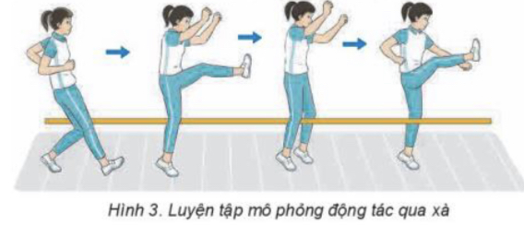  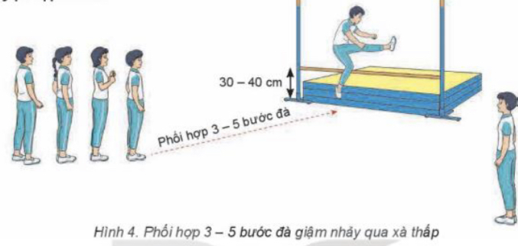  * Báo cáo, thảo luận.  - Cả lớp quan sát, nhận xét góp ý.  Đạt Chưa đạt  - Thực hiện được các kĩ thuật theo yêu cầu của GV (còn có sai sót nhỏ) - Chưa thực hiện được các kĩ thuật theo yêu cầu của GV.
4. Hoạt động: Vận dụng – hồi tĩnh (10 phút)
4.1. Mục tiêu: Vận dụng kiến thức, kĩ năng đã học để hình thành thói quen vận động thông qua trò chơi vận động.
4.2. Nội dung : Chơi trò chơi phát triển sức mạnh chân: Nhảy dây tiếp sức
4.3. Sản phẩm: Tạo được hứng thú và phát triển sức mạnh châncho học sinh.
4.4. Tổ chức hoạt động
Nội dung | ĐLVĐ | Phương pháp – Hình thức tổ chức hoạt động
 |  | Hoạt động của GV | Hoạt động của HS
Trò chơi “Nhảy dây tiếp sức” | 1-2 Lần  1-2 Lần  1-2 Lần | *Chuyển giao nhiệm vụ học tập:  -Hướng dẫn, thị phạm trò chơi, phổ biến luật chơi.  - Chia lớp thành 4 tổ theo ĐH 4 hàng dọc và điều khiển trò chơi.  - Cho cả lớp chơi thử.  - Cho cả lớp chơi thật  - Gọi 1 -2 HS nhận xét kết quả trò chơi.  * Kết luận, nhận định  - Nhận xét, tuyên dương đội thắng, động viên đội thua.  - Giải đáp, trả lời một số điều HS thắc mắc, chưa hiểu liên quan đến nội dung bài học.  - Giao nhiệm vụ thực hiện các ĐT thả lỏng.  - Điều khiển cả lớp thực hiện các động tác thả lỏng tay, chân và toàn thân.  - Đánh giá ý thức học tập của lớp. Giao BTVN cho cả lớp. | * Thực hiện nhiệm vụ học:  - Nghe và quan sát để thực hiện đúng.  - Cả lớp chơi trò chơi theo sự điều khiển của GV.  *Báo cáo, thảo luận  - HS được gọi lên nhận xét kết quả chơi của các tổ.  - Lớp trưởng điều khiển lớp giãn hàng ngang cách nhau 1 sải tay đứng so le.  - Đồng loạt cả lớp thực hiện các động tác thả lỏng theo sự điều khiển của GV.
Rút kinh nghiệm.
…………………………………………………………………………………………………………………………………………
…………………………………………………………………………………………………………………………………………

KẾ HOẠCH BÀI DẠY
KIỂM TRA GIỮA KÌ I
Tiết 16: Nhảy cao kiểu bước qua
I. MỤC TIÊU
1. Kiến thức
- Thực hiện đúng kỹ thuật nhảy cao kiểu bước qua và đạt thành tích theo yêu cầu
2. Năng lực
- Năng lực chung:
+ Năng lực tự học và tự chủ: tự tìm hiểu nội bài học qua hình ảnh và ghi chú sống động, cụ thể, hình thành và phát triển năng lực tự chủ và tự học. Tự tập luyện thường xuyên đối với học sinh trong và sau các giờ học trên lớp.
+ Năng lực giao tiếp và hợp tác: các trò chơi vận động và phần luyện tập nhóm có thể vận dụng để giúp học sinh hình thành năng lực giao tiếp, việc phân chia nhóm tập luyện, giao nhiệm vụ tập luyện cụ thể cho hướng dẫn và hỗ trợ các nhóm thực hiện những nhiệm vụ được giao.
+ Năng lực giải quyết vấn đề và sáng tạo: khuyến khích sự sáng tạo thông qua các trò chơi vận động và kiến thức của phần vận dụng được cung chủ đề đề đặt ra các vấn đề cần giải quyết, sẽ giúp học sinh hình thành và phát triển năng vấn đề và sáng tạo trong giờ học.
- Năng lực riêng:
+ Năng lực chăm sóc sức khoẻ: vận dụng vào trong các hoạt động trò chơi vận động cũng như kiến thức dạy học trên lớp. Thông qua đó, học sinh sẽ phát triển năng lực chăm sóc sức khoẻ.
+ Năng lực vận động cơ bản: thông qua hình thức các động tác bổ trợ và trò chơi vận động để mang tính thu hút và hấp dẫn học sinh.
3. Phẩm chất
- Tích cực, tự giác trong học tập và vận dụng để rèn luyện thân thể hằng ngày.
II. THIẾT BỊ DẠY HỌC VÀ HỌC LIỆU
1. Đối với giáo viên
- Sân bãi rộng rãi, sạch sẽ, không ẩm ướt, trơn trượt và không còn những vật nguy hiểm.
- Còi, thước dây, bộ xà – đệm
2. Đối với học sinh :
- SGK ; Dụng cụ học tập theo yêu cầu của GV.
III. TIẾN TRÌNH DẠY HỌC
1. Hoạt động: Mở đầu (10 phút)
a. Mục tiêu: Tạo tâm thế hứng thú cho học sinh và từng bước làm quen bài học.
b. Nội dung: GV trình bày vấn đề, HS trả lời câu hỏi.
c. Sản phẩm học tập: HS lắng nghe và tiếp thu kiến thức.
Nội dung | ĐLVĐ | Phương pháp – Hình thức tổ chức hoạt động
 |  | Hoạt động của GV | Hoạt động của HS
- Nhận lớp  - Khởi động:  KĐ chung  KĐ Chuyên môn  - Trò chơi: “Ai nhanh hơn” | 1 lần  2L x 8N/  1 ĐT  1 Lần | - Nhận lớp, phổ biến các nội dung học tập, mục tiêu, YCCĐ.  * Chuyển giao nhiệm vụ học tập:  - GV tổ chức cho học sinh chạy với tốc độ chậm đến nhanh dần quanh sân trường.  - GV tập mẫu các động tác khởi động chung : động tác xoay các khớp theo thứ tự từ trên xuống dưới bao gồm đầu, cổ, tay, vai, hồng, gập duỗi gối, cổ tay – cổ chân  - GV Quan sát, nhắc nhở  - Tổ chức trò chơi hỗ trợ khởi động : “Ai nhanh hơn” hướng dẫn phân tích cách chơi và luật chơi.  GV tổ chức điều khiển cho học sinh và quan sát làm trọng tài.  - Gọi 1 HS nhận xét kết quả trò chơi.  * Kết luận, nhận định  - Nhận xét, tuyên dương đội thắng, động viên đội thua | - Lớp trưởng tập hợp lớp ĐH 4 hàng ngang, tiến hành điểm danh và báo cáo.  * Thực hiện nhiệm vụ học:  - HS thực hiện đồng loạt theo hướng dẫn của giáo viên.  - Học sinh lắng nghe  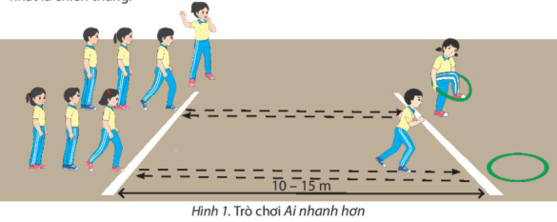  - Cả lớp chơi trò chơi theo sự điều khiển của GV.  * Báo cáo, thảo luận.  - HS được gọi lên nhận xét trò chơi.
2. Hoạt động: Hình thành kiến thức (5 phút)
2.1. Mục tiêu:
- Biết thực hiện kỹ thuật nhảy cao kiểu bước qua
2.2. Nội dung: GV phổ biến nội dung, yêu cầu kiểm tra
2.3. Sản phẩm học tập: HS lắng nghe và tiếp thu, vận dụng kiến thức.
2.4. Tổ chức hoạt động
Nội dung | ĐLVĐ | Phương pháp – Hình thức tổ chức hoạt động
 |  | Hoạt động của GV | Hoạt động của HS
- Ôn lại kỹ thuật nhảy cao kiểu bước qua  - GV phổ biến nội dung, yêu cầu kiểm tra | 2-3 lần | * Chuyển giao nhiệm vụ học tập:  - GV phổ biến nội dung, yêu cầu kiểm tra  - GV cho HS tự tập luyệnlại kỹ thuật nhảy cao kiểu bước qua  * Kết luận, nhận định  - Nhận xét, bổ sung, sửa sai cho HS | * Thực hiện nhiệm vụ học:  Học sinh quan sát ghi nhớ.
3. Hoạt động: Kiểm tra (20 phút)
3.1. Mục tiêu: Kiểm tra các kiến thức vừa học về kỹ thuật nhảy cao kiểu bước qua
3.2. Nội dung: Nghe giáo viên hướng dẫn, học sinh thực hiện.
3.3. Sản phẩm học tập: HS thực hiện đúng kỹ nhảy cao kiểu bước qua và đạt thành tích theo yêu cầu
3.4. Tổ chức hoạt động

Nội dung | ĐLVĐ | Phương pháp – Hình thức tổ chức hoạt động
 |  | Hoạt động của GV | Hoạt động của HS
Kiểm tra kỹ thuật nhảy cao kiểu bước qua |  | * Chuyển giao nhiệm vụ học tập:  - GV gọi lần lượt theo danh sách3 HS lên thực hiệnkỹ thuật nhảy cao kiểu bước qua  - Mỗi HS thực hiện 3 lần, trường hợp đặc biệt GV cho kiểm tra lại lần 4  * Kết luận, nhận định  - Nhận xét, sửa sai và lấy điểm ĐGGK cho HS. | * Thực hiện nhiệm vụ học:  - Lần lượt 3 HS lên thực hiệnkỹ thuật nhảy cao kiểu bước qua  * Báo cáo, thảo luận.  - Cả lớp quan sát, nhận xét góp ý.  Đạt Chưa đạt  - Thực hiện đúngkỹ thuật nhảy cao kiểu bước qua và đạt thành tích theo yêu cầu của GV - Chưa thực hiện đượckỹ thuật nhảy cao kiểu bước qua và chưa đạt thành tíchtheo yêu cầu của GV.
4. Hoạt động: Vận dụng – hồi tĩnh (10 phút)
4.1. Mục tiêu: Vận dụng kiến thức, kĩ năng đã học để hình thành thói quen vận động thông qua trò chơi vận động.
4.2. Nội dung : Chơi trò chơi phát triển sức mạnh chân: Nhảy dây tiếp sức
4.3. Sản phẩm: Tạo được hứng thú và phát triển sức mạnh châncho học sinh.
4.4. Tổ chức hoạt động
Nội dung | ĐLVĐ | Phương pháp – Hình thức tổ chức hoạt động
 |  | Hoạt động của GV | Hoạt động của HS
Trò chơi “Nhảy dây tiếp sức” | 1-2 Lần  1-2 Lần  1-2 Lần | *Chuyển giao nhiệm vụ học tập:  -Hướng dẫn, thị phạm trò chơi, phổ biến luật chơi.  - Chia lớp thành 4 tổ theo ĐH 4 hàng dọc và điều khiển trò chơi.  - Cho cả lớp chơi thử.  - Cho cả lớp chơi thật  - Gọi 1 -2 HS nhận xét kết quả trò chơi.  * Kết luận, nhận định  - Nhận xét, tuyên dương đội thắng, động viên đội thua.  - Giải đáp, trả lời một số điều HS thắc mắc, chưa hiểu liên quan đến nội dung bài học.  - Giao nhiệm vụ thực hiện các ĐT thả lỏng.  - Điều khiển cả lớp thực hiện các động tác thả lỏng tay, chân và toàn thân.  - Đánh giá ý thức học tập của lớp. Giao BTVN cho cả lớp. | * Thực hiện nhiệm vụ học:  - Nghe và quan sát để thực hiện đúng.  - Cả lớp chơi trò chơi theo sự điều khiển của GV.  *Báo cáo, thảo luận  - HS được gọi lên nhận xét kết quả chơi của các tổ.  - Lớp trưởng điều khiển lớp giãn hàng ngang cách nhau 1 sải tay đứng so le.  - Đồng loạt cả lớp thực hiện các động tác thả lỏng theo sự điều khiển của GV.
Rút kinh nghiệm.
…………………………………………………………………………………………………………………………………………

KẾ HOẠCH BÀI DẠY
CHỦ ĐỀ 2: NHẢY CAO KIỂU BƯỚC QUA
Tiết 17: Kĩ thuật trên không và rơi xuống cát (đệm)
I. MỤC TIÊU
1. Kiến thức
- Ôn: Kĩ thuật trên không; Kĩ thuật rơi xuống cát (đệm)
- Trò chơi phát triển sức mạnh chân: Chạy đá lăng thẳng chân ra trước
- Yêu cầu học sinh thực hiện nghiêm túc, đủ lượng vận động, tích cực trong các hoạt động.
2. Năng lực
- Năng lực chung:
+ Năng lực tự học và tự chủ: tự tìm hiểu nội bài học qua hình ảnh và ghi chú sống động, cụ thể, hình thành và phát triển năng lực tự chủ và tự học. Tự tập luyện thường xuyên đối với học sinh trong và sau các giờ học trên lớp.
+ Năng lực giao tiếp và hợp tác: các trò chơi vận động và phần luyện tập nhóm có thể vận dụng để giúp học sinh hình thành năng lực giao tiếp, việc phân chia nhóm tập luyện, giao nhiệm vụ tập luyện cụ thể cho hướng dẫn và hỗ trợ các nhóm thực hiện những nhiệm vụ được giao.
+ Năng lực giải quyết vấn đề và sáng tạo: khuyến khích sự sáng tạo thông qua các trò chơi vận động và kiến thức của phần vận dụng được cung chủ đề đề đặt ra các vấn đề cần giải quyết, sẽ giúp học sinh hình thành và phát triển năng vấn đề và sáng tạo trong giờ học.
- Năng lực riêng:
+ Năng lực chăm sóc sức khoẻ: vận dụng vào trong các hoạt động trò chơi vận động cũng như kiến thức dạy học trên lớp. Thông qua đó, học sinh sẽ phát triển năng lực chăm sóc sức khoẻ.
+ Năng lực vận động cơ bản: thông qua hình thức các động tác bổ trợ và trò chơi vận động để mang tính thu hút và hấp dẫn học sinh.
3. Phẩm chất
- Tích cực, tự giác trong học tập và vận dụng để rèn luyện thân thể hằng ngày.
II. THIẾT BỊ DẠY HỌC VÀ HỌC LIỆU
1. Đối với giáo viên
- Sân bãi rộng rãi, sạch sẽ, không ẩm ướt, trơn trượt và không còn những vật nguy hiểm.
- Còi, tranh ảnh kĩ thuật nhảy cao kiểu bước qua, dụng cụ chơi trò chơi,…
2. Đối với học sinh :
- SGK ; Dụng cụ học tập theo yêu cầu của GV.
III. TIẾN TRÌNH DẠY HỌC
1. Hoạt động: Mở đầu (10 phút)
a. Mục tiêu: Tạo tâm thế hứng thú cho học sinh và từng bước làm quen bài học.
b. Nội dung: GV trình bày vấn đề, HS trả lời câu hỏi.
c. Sản phẩm học tập: HS lắng nghe và tiếp thu kiến thức.
Nội dung | ĐLVĐ | Phương pháp – Hình thức tổ chức hoạt động
 |  | Hoạt động của GV | Hoạt động của HS
- Nhận lớp  - Khởi động:  KĐ chung  KĐ Chuyên môn  - Trò chơi: “Đuổi bắt” | 1 lần  2L x 8N/  1 ĐT  1 Lần | - Nhận lớp, phổ biến các nội dung học tập, mục tiêu, YCCĐ.  * Chuyển giao nhiệm vụ học tập:  - GV tổ chức cho học sinh chạy với tốc độ chậm đến nhanh dần quanh sân trường.  - GV tập mẫu các động tác khởi động chung : động tác xoay các khớp theo thứ tự từ trên xuống dưới bao gồm đầu, cổ, tay, vai, hồng, gập duỗi gối, cổ tay – cổ chân  - GV Quan sát, nhắc nhở  - Tổ chức trò chơi hỗ trợ khởi động : “Đuổi bắt” hướng dẫn phân tích cách chơi và luật chơi.  GV tổ chức điều khiển cho học sinh và quan sát làm trọng tài.  - Gọi 1 HS nhận xét kết quả trò chơi.  * Kết luận, nhận định  - Nhận xét, tuyên dương đội thắng, động viên đội thua | - Lớp trưởng tập hợp lớp ĐH 4 hàng ngang, tiến hành điểm danh và báo cáo.  * Thực hiện nhiệm vụ học:  - HS thực hiện đồng loạt theo hướng dẫn của giáo viên.  - Học sinh lắng nghe  - Cả lớp chơi trò chơi theo sự điều khiển của GV.  * Báo cáo, thảo luận.  - HS được gọi lên nhận xét trò chơi.
2. Hoạt động: Hình thành kiến thức (5 phút)
2.1. Mục tiêu:
- Biết thực hiện kĩ thuật rơi xuống cát (đệm)
2.2. Nội dung: GV trình bày vấn đề, HS trả lời câu hỏi, tập theo hiệu lệnh.
2.3. Sản phẩm học tập: HS lắng nghe và tiếp thu, vận dụng kiến thức.
2.4. Tổ chức hoạt động
Nội dung | ĐLVĐ | Phương pháp – Hình thức tổ chức hoạt động
 |  | Hoạt động của GV | Hoạt động của HS
Kĩ thuật rơi xuống cát (đệm):  Sau khi qua xà, chân lăng chạm cát trước bằng nửa trước bàn chân, tiếp theo là chân giậm. Khi chạm cát, gối chân lăng khuỵu để giảm chấn động cho cơ thề. | 1-2 lần  2-3 lần | * Chuyển giao nhiệm vụ học tập:  - Cho HS xem hình ảnh kĩ thuật rơi xuống cát (đệm)  - GV thị phạm động tác  - GV yêu cầu đồng loạt HS thực hiện động tác.  - GV gọi 1-2 HS tập mẫu để HS trong lớp theo dõi, tập theo.  - GV lưu ý HS khi thực hiện  * Kết luận, nhận định  - Nhận xét, bổ sung, sửa sai và lấy điểm ĐGTX cho HS | * Thực hiện nhiệm vụ học:  - Quan sát hình ảnh động tác.  Học sinh quan sát ghi nhớ.  - HS thực hiện động tác theo hiệu lệnh của GV.  X X X X X X  X X X X X X  X X X X X X  X X X X X  *  * Báo cáo, thảo luận.  - Tổ1, 2, 3, 4 thảo luận mô tả cách thức thực hiện và thực hiện mô phỏng kĩ thuật rơi xuống cát (đệm)  - Đại diện tổ 1 báo cáo, tổ 2 bổ sung.  - Đại diện tổ 3 báo cáo, tổ 4 bổ sung.  Đạt Chưa đạt  - Trình bày được then chốt KT các ĐT. - Bước đầu hình thành được cách thực hiện các ĐT - Chưa trình bày được then chốt KT các ĐT. - Chưa hình thành được cách thực hiện các ĐT
3. Hoạt động: Luyện tập (20 phút)
3.1. Mục tiêu:Củng cố và luyện tập các kiến thức vừa học về kĩ thuật trên không; kĩ thuật rơi xuống cát (đệm)
3.2. Nội dung: Nghe giáo viên hướng dẫn, học sinh thực hiện.
3.3. Sản phẩm học tập: HS thực hiện đúng kĩ thuật trên không; kĩ thuật rơi xuống cát (đệm)
3.4. Tổ chức hoạt động
Nội dung | ĐLVĐ | Phương pháp – Hình thức tổ chức hoạt động
 |  | Hoạt động của GV | Hoạt động của HS
Kĩ thuật trên không  Kĩ thuật rơi xuống cát (đệm)  * Củng cố | 3-5 lần  3- 5 lần  3-5 lần  5 –7lần | * Chuyển giao nhiệm vụ học tập:  Tổ chức luyện tập cho từng học sinh các nội dung:  a. Luyện tập cá nhân:  - Luyện tập mô phỏng động tác qua xà: Đứng ở tư thế chuẩn bị giậm nhảy (theo hướng chạy đà 25° - 40°), thực hiện động tác đá lăng và chuyền chân lăng qua xà, sau đỏđứng trên chân lăng và đưa chân giậm lên cao tạo thành mọt đường vòng cung qua xà (Hình 3), thực hiện 3-5 lần.  - Chạy 3-5 bước đà, giậm nhảy đá lăng, rơi xuống bằng chân lăng.  - Chạy đà chính diện 3-5 bước phối hợp giậm nhảy đá lăng thẳng chân qua xà thấp (25 - 30 cm đối với nữ, 30 - 40 cm đối với nam), rơi xuống bằng chân giậm, thực hiện 3-5 lần.  b. Luyện tập nhóm:  Luân phiên chỉ huy nhóm luyện tập:  - Một bước đà, giậm nhảy qua xà thấp: Đứng đối diện với xà, thực hiện một bước đà phối hợp giậm nhảy đá lăng và qua xà (xà đặt ở độ cao 30 - 40 cm), rơi xuống bằng chân giậm. Mỗi bạn thực hiện 3-5 lần.  - Phối hợp 3-5 bước đà (hướng chạy đà chếch với xà 25° - 40°), giậm nhảy đá lăng qua xà thấp, rơi xuống bằng chần lăng. Mỗi bạn thực hiện 5 - 7 lần (Hình 4).  - Giáo viên chú ý quan sát sửa sai cá nhân HS thực hiện chưa đúng.  - Gọi mỗi tổ 2 HS lên thực hiện  * Kết luận, nhận định  - Nhận xét, sửa sai và lấy điểm ĐGTX cho HS. | * Thực hiện nhiệm vụ học:  - Tiếp nhận các bài tập và thực hiện theo hướng dẫn của GV và tổ trưởng.  - Cả lớp quan sát để biết cách thực hiện.  - HS thực hiện theo hình thức cá nhân hoặc nhóm:  * Báo cáo, thảo luận.  - Cả lớp quan sát, nhận xét góp ý.  Đạt Chưa đạt  - Thực hiện được các kĩ thuật theo yêu cầu của GV (còn có sai sót nhỏ) - Chưa thực hiện được các kĩ thuật theo yêu cầu của GV.
4. Hoạt động: Vận dụng – hồi tĩnh (10 phút)
4.1. Mục tiêu: Vận dụng kiến thức, kĩ năng đã học để hình thành thói quen vận động thông qua trò chơi vận động.
4.2. Nội dung : Chơi trò chơi phát triển sức mạnh chân: Chạy đá lăng thẳng chân ra trước
4.3. Sản phẩm: Tạo được hứng thú và phát triển sức mạnh chân cho học sinh.
4.4. Tổ chức hoạt động
Nội dung | ĐLVĐ | Phương pháp – Hình thức tổ chức hoạt động
 |  | Hoạt động của GV | Hoạt động của HS
Trò chơi “Chạy đá lăng thẳng chân ra trước” | 1-2 Lần  1-2 Lần  1-2 Lần | *Chuyển giao nhiệm vụ học tập:  -Hướng dẫn, thị phạm trò chơi, phổ biến luật chơi.  - Chia lớp thành 4 tổ theo ĐH 4 hàng dọc và điều khiển trò chơi.  - Cho cả lớp chơi thử.  - Cho cả lớp chơi thật  - Gọi 1 -2 HS nhận xét kết quả trò chơi.  * Kết luận, nhận định  - Nhận xét, tuyên dương đội thắng, động viên đội thua.  - Giải đáp, trả lời một số điều HS thắc mắc, chưa hiểu liên quan đến nội dung bài học.  - Giao nhiệm vụ thực hiện các ĐT thả lỏng.  - Điều khiển cả lớp thực hiện các động tác thả lỏng tay, chân và toàn thân.  - Đánh giá ý thức học tập của lớp. Giao BTVN cho cả lớp. | * Thực hiện nhiệm vụ học:  - Nghe và quan sát để thực hiện đúng.  - Cả lớp chơi trò chơi theo sự điều khiển của GV.  *Báo cáo, thảo luận  - HS được gọi lên nhận xét kết quả chơi của các tổ.  - Lớp trưởng điều khiển lớp giãn hàng ngang cách nhau 1 sải tay đứng so le.  - Đồng loạt cả lớp thực hiện các động tác thả lỏng theo sự điều khiển của GV.
Rút kinh nghiệm.
…………………………………………………………………………………………………………………………………………

KẾ HOẠCH BÀI DẠY
CHỦ ĐỀ 2: NHẢY CAO KIỂU BƯỚC QUA
Tiết 18: Kĩ thuật trên không và rơi xuống cát (đệm)
I. MỤC TIÊU
1. Kiến thức
- Ôn: Kĩ thuật trên không; Kĩ thuật rơi xuống cát (đệm)
- Trò chơi phát triển sức mạnh chân: Thu hoạch
- Yêu cầu học sinh thực hiện nghiêm túc, đủ lượng vận động, tích cực trong các hoạt động.
2. Năng lực
- Năng lực chung:
+ Năng lực tự học và tự chủ: tự tìm hiểu nội bài học qua hình ảnh và ghi chú sống động, cụ thể, hình thành và phát triển năng lực tự chủ và tự học. Tự tập luyện thường xuyên đối với học sinh trong và sau các giờ học trên lớp.
+ Năng lực giao tiếp và hợp tác: các trò chơi vận động và phần luyện tập nhóm có thể vận dụng để giúp học sinh hình thành năng lực giao tiếp, việc phân chia nhóm tập luyện, giao nhiệm vụ tập luyện cụ thể cho hướng dẫn và hỗ trợ các nhóm thực hiện những nhiệm vụ được giao.
+ Năng lực giải quyết vấn đề và sáng tạo: khuyến khích sự sáng tạo thông qua các trò chơi vận động và kiến thức của phần vận dụng được cung chủ đề đề đặt ra các vấn đề cần giải quyết, sẽ giúp học sinh hình thành và phát triển năng vấn đề và sáng tạo trong giờ học.
- Năng lực riêng:
+ Năng lực chăm sóc sức khoẻ: vận dụng vào trong các hoạt động trò chơi vận động cũng như kiến thức dạy học trên lớp. Thông qua đó, học sinh sẽ phát triển năng lực chăm sóc sức khoẻ.
+ Năng lực vận động cơ bản: thông qua hình thức các động tác bổ trợ và trò chơi vận động để mang tính thu hút và hấp dẫn học sinh.
3. Phẩm chất
- Tích cực, tự giác trong học tập và vận dụng để rèn luyện thân thể hằng ngày.
II. THIẾT BỊ DẠY HỌC VÀ HỌC LIỆU
1. Đối với giáo viên
- Sân bãi rộng rãi, sạch sẽ, không ẩm ướt, trơn trượt và không còn những vật nguy hiểm.
- Còi, tranh ảnh kĩ thuật nhảy cao kiểu bước qua, dụng cụ chơi trò chơi,…
2. Đối với học sinh :
- SGK ; Dụng cụ học tập theo yêu cầu của GV.
III. TIẾN TRÌNH DẠY HỌC
1. Hoạt động: Mở đầu (10 phút)
a. Mục tiêu: Tạo tâm thế hứng thú cho học sinh và từng bước làm quen bài học.
b. Nội dung: GV trình bày vấn đề, HS trả lời câu hỏi.
c. Sản phẩm học tập: HS lắng nghe và tiếp thu kiến thức.
Nội dung | ĐLVĐ | Phương pháp – Hình thức tổ chức hoạt động
 |  | Hoạt động của GV | Hoạt động của HS
- Nhận lớp  - Khởi động:  KĐ chung  KĐ Chuyên môn  - Trò chơi: “Đuổi bắt” | 1 lần  2L x 8N/  1 ĐT  1 Lần | - Nhận lớp, phổ biến các nội dung học tập, mục tiêu, YCCĐ.  * Chuyển giao nhiệm vụ học tập:  - GV tổ chức cho học sinh chạy với tốc độ chậm đến nhanh dần quanh sân trường.  - GV tập mẫu các động tác khởi động chung : động tác xoay các khớp theo thứ tự từ trên xuống dưới bao gồm đầu, cổ, tay, vai, hồng, gập duỗi gối, cổ tay – cổ chân  - GV Quan sát, nhắc nhở  - Tổ chức trò chơi hỗ trợ khởi động : “Đuổi bắt” hướng dẫn phân tích cách chơi và luật chơi.  GV tổ chức điều khiển cho học sinh và quan sát làm trọng tài.  - Gọi 1 HS nhận xét kết quả trò chơi.  * Kết luận, nhận định  - Nhận xét, tuyên dương đội thắng, động viên đội thua | - Lớp trưởng tập hợp lớp ĐH 4 hàng ngang, tiến hành điểm danh và báo cáo.  * Thực hiện nhiệm vụ học:  - HS thực hiện đồng loạt theo hướng dẫn của giáo viên.  - Học sinh lắng nghe  - Cả lớp chơi trò chơi theo sự điều khiển của GV.  * Báo cáo, thảo luận.  - HS được gọi lên nhận xét trò chơi.
2. Hoạt động: Hình thành kiến thức (5 phút)
2.1. Mục tiêu:
- Biết thực hiện kĩ thuật rơi xuống cát (đệm)
2.2. Nội dung: GV trình bày vấn đề, HS trả lời câu hỏi, tập theo hiệu lệnh.
2.3. Sản phẩm học tập: HS lắng nghe và tiếp thu, vận dụng kiến thức.
2.4. Tổ chức hoạt động
Nội dung | ĐLVĐ | Phương pháp – Hình thức tổ chức hoạt động
 |  | Hoạt động của GV | Hoạt động của HS
Kĩ thuật rơi xuống cát (đệm):  Sau khi qua xà, chân lăng chạm cát trước bằng nửa trước bàn chân, tiếp theo là chân giậm. Khi chạm cát, gối chân lăng khuỵu để giảm chấn động cho cơ thề. | 1-2 lần  2-3 lần | * Chuyển giao nhiệm vụ học tập:  - Cho HS xem hình ảnh kĩ thuật rơi xuống cát (đệm)  - GV thị phạm động tác  - GV yêu cầu đồng loạt HS thực hiện động tác.  - GV gọi 1-2 HS tập mẫu để HS trong lớp theo dõi, tập theo.  - GV lưu ý HS khi thực hiện  * Kết luận, nhận định  - Nhận xét, bổ sung, sửa sai và lấy điểm ĐGTX cho HS | * Thực hiện nhiệm vụ học:  - Quan sát hình ảnh động tác.  Học sinh quan sát ghi nhớ.  - HS thực hiện động tác theo hiệu lệnh của GV.  X X X X X X  X X X X X X  X X X X X X  X X X X X  *  * Báo cáo, thảo luận.  - Tổ1, 2, 3, 4 thảo luận mô tả cách thức thực hiện và thực hiện mô phỏng kĩ thuật rơi xuống cát (đệm)  - Đại diện tổ 1 báo cáo, tổ 2 bổ sung.  - Đại diện tổ 3 báo cáo, tổ 4 bổ sung.  Đạt Chưa đạt  - Trình bày được then chốt KT các ĐT. - Bước đầu hình thành được cách thực hiện các ĐT - Chưa trình bày được then chốt KT các ĐT. - Chưa hình thành được cách thực hiện các ĐT
3. Hoạt động: Luyện tập (20 phút)
3.1. Mục tiêu:Củng cố và luyện tập các kiến thức vừa học về kĩ thuật trên không; kĩ thuật rơi xuống cát (đệm)
3.2. Nội dung: Nghe giáo viên hướng dẫn, học sinh thực hiện.
3.3. Sản phẩm học tập: HS thực hiện đúng kĩ thuật trên không; kĩ thuật rơi xuống cát (đệm)
3.4. Tổ chức hoạt động
Nội dung | ĐLVĐ | Phương pháp – Hình thức tổ chức hoạt động
 |  | Hoạt động của GV | Hoạt động của HS
Kĩ thuật trên không  Kĩ thuật rơi xuống cát (đệm)  * Củng cố | 3-5 lần  3- 5 lần  3-5 lần  5 –7lần | * Chuyển giao nhiệm vụ học tập:  Tổ chức luyện tập cho từng học sinh các nội dung:  a. Luyện tập cá nhân:  - Luyện tập mô phỏng động tác qua xà: Đứng ở tư thế chuẩn bị giậm nhảy (theo hướng chạy đà 25° - 40°), thực hiện động tác đá lăng và chuyền chân lăng qua xà, sau đỏđứng trên chân lăng và đưa chân giậm lên cao tạo thành mọt đường vòng cung qua xà (Hình 3), thực hiện 3-5 lần.  - Chạy 3-5 bước đà, giậm nhảy đá lăng, rơi xuống bằng chân lăng.  - Chạy đà chính diện 3-5 bước phối hợp giậm nhảy đá lăng thẳng chân qua xà thấp (25 - 30 cm đối với nữ, 30 - 40 cm đối với nam), rơi xuống bằng chân giậm, thực hiện 3-5 lần.  b. Luyện tập nhóm:  Luân phiên chỉ huy nhóm luyện tập:  - Một bước đà, giậm nhảy qua xà thấp: Đứng đối diện với xà, thực hiện một bước đà phối hợp giậm nhảy đá lăng và qua xà (xà đặt ở độ cao 30 - 40 cm), rơi xuống bằng chân giậm. Mỗi bạn thực hiện 3-5 lần.  - Phối hợp 3-5 bước đà (hướng chạy đà chếch với xà 25° - 40°), giậm nhảy đá lăng qua xà thấp, rơi xuống bằng chần lăng. Mỗi bạn thực hiện 5 - 7 lần (Hình 4).  - Giáo viên chú ý quan sát sửa sai cá nhân HS thực hiện chưa đúng.  - Gọi mỗi tổ 2 HS lên thực hiện  * Kết luận, nhận định  - Nhận xét, sửa sai và lấy điểm ĐGTX cho HS. | * Thực hiện nhiệm vụ học:  - Tiếp nhận các bài tập và thực hiện theo hướng dẫn của GV và tổ trưởng.  - Cả lớp quan sát để biết cách thực hiện.  - HS thực hiện theo hình thức cá nhân hoặc nhóm:  * Báo cáo, thảo luận.  - Cả lớp quan sát, nhận xét góp ý.  Đạt Chưa đạt  - Thực hiện được các kĩ thuật theo yêu cầu của GV (còn có sai sót nhỏ) - Chưa thực hiện được các kĩ thuật theo yêu cầu của GV.
4. Hoạt động: Vận dụng – hồi tĩnh (10 phút)
4.1. Mục tiêu: Vận dụng kiến thức, kĩ năng đã học để hình thành thói quen vận động thông qua trò chơi vận động.
4.2. Nội dung : Chơi trò chơi phát triển sức mạnh chân: Thu hoạch
4.3. Sản phẩm: Tạo được hứng thú và phát triển sức mạnh châncho học sinh.
4.4. Tổ chức hoạt động
Nội dung | ĐLVĐ | Phương pháp – Hình thức tổ chức hoạt động
 |  | Hoạt động của GV | Hoạt động của HS
Trò chơi “Thu hoạch” | 1-2 Lần  1-2 Lần  1-2 Lần | *Chuyển giao nhiệm vụ học tập:  -Hướng dẫn, thị phạm trò chơi, phổ biến luật chơi.  - Chia lớp thành 4 tổ theo ĐH 4 hàng dọc và điều khiển trò chơi.  - Cho cả lớp chơi thử.  - Cho cả lớp chơi thật  - Gọi 1 -2 HS nhận xét kết quả trò chơi.  * Kết luận, nhận định  - Nhận xét, tuyên dương đội thắng, động viên đội thua.  - Giải đáp, trả lời một số điều HS thắc mắc, chưa hiểu liên quan đến nội dung bài học.  - Giao nhiệm vụ thực hiện các ĐT thả lỏng.  - Điều khiển cả lớp thực hiện các động tác thả lỏng tay, chân và toàn thân.  - Đánh giá ý thức học tập của lớp. Giao BTVN cho cả lớp. | * Thực hiện nhiệm vụ học:  - Nghe và quan sát để thực hiện đúng.  - Cả lớp chơi trò chơi theo sự điều khiển của GV.  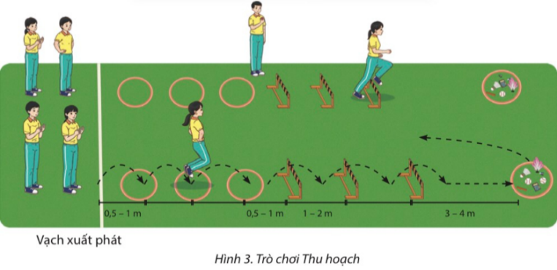  *Báo cáo, thảo luận  - HS được gọi lên nhận xét kết quả chơi của các tổ.  - Lớp trưởng điều khiển lớp giãn hàng ngang cách nhau 1 sải tay đứng so le.  - Đồng loạt cả lớp thực hiện các động tác thả lỏng theo sự điều khiển của GV.
Rút kinh nghiệm.
…………………………………………………………………………………………………………………………………………
…………………………………………………………………………………………………………………………………………

KẾ HOẠCH BÀI DẠY
CHỦ ĐỀ 2: NHẢY CAO KIỂU BƯỚC QUA
Tiết 19: Phối hợp các giai đoạn kĩ thuật nhảy cao kiểu bước qua
I. MỤC TIÊU
1. Kiến thức
- Phối hợp các giai đoạn kĩ thuật nhảy cao kiểu bước qua
- Trò chơi phát triển sức mạnh: Bật nhảy tiếp sức
- Yêu cầu học sinh thực hiện nghiêm túc, đủ lượng vận động, tích cực trong các hoạt động.
2. Năng lực
- Năng lực chung:
+ Năng lực tự học và tự chủ: tự tìm hiểu nội bài học qua hình ảnh và ghi chú sống động, cụ thể, hình thành và phát triển năng lực tự chủ và tự học. Tự tập luyện thường xuyên đối với học sinh trong và sau các giờ học trên lớp.
+ Năng lực giao tiếp và hợp tác: các trò chơi vận động và phần luyện tập nhóm có thể vận dụng để giúp học sinh hình thành năng lực giao tiếp, việc phân chia nhóm tập luyện, giao nhiệm vụ tập luyện cụ thể cho hướng dẫn và hỗ trợ các nhóm thực hiện những nhiệm vụ được giao.
+ Năng lực giải quyết vấn đề và sáng tạo: khuyến khích sự sáng tạo thông qua các trò chơi vận động và kiến thức của phần vận dụng được cung chủ đề đề đặt ra các vấn đề cần giải quyết, sẽ giúp học sinh hình thành và phát triển năng vấn đề và sáng tạo trong giờ học.
- Năng lực riêng:
+ Năng lực chăm sóc sức khoẻ: vận dụng vào trong các hoạt động trò chơi vận động cũng như kiến thức dạy học trên lớp. Thông qua đó, học sinh sẽ phát triển năng lực chăm sóc sức khoẻ.
+ Năng lực vận động cơ bản: thông qua hình thức các động tác bổ trợ và trò chơi vận động để mang tính thu hút và hấp dẫn học sinh.
3. Phẩm chất
- Tích cực, tự giác trong học tập và vận dụng để rèn luyện thân thể hằng ngày.
II. THIẾT BỊ DẠY HỌC VÀ HỌC LIỆU
1. Đối với giáo viên
- Sân bãi rộng rãi, sạch sẽ, không ẩm ướt, trơn trượt và không còn những vật nguy hiểm.
- Còi, tranh ảnh kĩ thuật nhảy cao kiểu bước qua, dụng cụ chơi trò chơi,…
2. Đối với học sinh :
- SGK ; Dụng cụ học tập theo yêu cầu của GV.
III. TIẾN TRÌNH DẠY HỌC
1. Hoạt động: Mở đầu (10 phút)
a. Mục tiêu: Tạo tâm thế hứng thú cho học sinh và từng bước làm quen bài học.
b. Nội dung: GV trình bày vấn đề, HS trả lời câu hỏi.
c. Sản phẩm học tập: HS lắng nghe và tiếp thu kiến thức.
Nội dung | ĐLVĐ | Phương pháp – Hình thức tổ chức hoạt động
 |  | Hoạt động của GV | Hoạt động của HS
- Nhận lớp  - Khởi động:  KĐ chung  KĐ Chuyên môn  - Trò chơi: “Lò cò đồng đội” | 1 lần  2L x 8N/  1 ĐT  1 Lần | - Nhận lớp, phổ biến các nội dung học tập, mục tiêu, YCCĐ.  * Chuyển giao nhiệm vụ học tập:  - GV tổ chức cho học sinh chạy với tốc độ chậm đến nhanh dần quanh sân trường.  - GV tập mẫu các động tác khởi động chung : động tác xoay các khớp theo thứ tự từ trên xuống dưới bao gồm đầu, cổ, tay, vai, hồng, gập duỗi gối, cổ tay – cổ chân  - GV Quan sát, nhắc nhở  - Tổ chức trò chơi hỗ trợ khởi động : “Lò cò đồng đội” hướng dẫn phân tích cách chơi và luật chơi.  GV tổ chức điều khiển cho học sinh và quan sát làm trọng tài.  - Gọi 1 HS nhận xét kết quả trò chơi.  * Kết luận, nhận định  - Nhận xét, tuyên dương đội thắng, động viên đội thua | - Lớp trưởng tập hợp lớp ĐH 4 hàng ngang, tiến hành điểm danh và báo cáo.  * Thực hiện nhiệm vụ học:  - HS thực hiện đồng loạt theo hướng dẫn của giáo viên.  - Học sinh lắng nghe  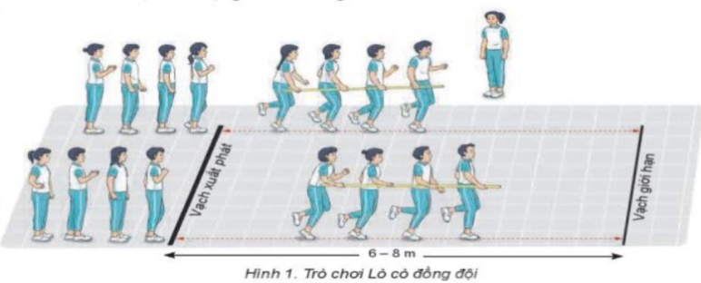  - Cả lớp chơi trò chơi theo sự điều khiển của GV.  * Báo cáo, thảo luận.  - HS được gọi lên nhận xét trò chơi.
2. Hoạt động: Hình thành kiến thức (5 phút)
2.1. Mục tiêu:
- Biết thực hiện phối hợp các giai đoạn kĩ thuật nhảy cao kiểu bước qua
2.2. Nội dung: GV trình bày vấn đề, HS trả lời câu hỏi, tập theo hiệu lệnh.
2.3. Sản phẩm học tập: HS lắng nghe và tiếp thu, vận dụng kiến thức.
2.4. Tổ chức hoạt động
Nội dung | ĐLVĐ | Phương pháp – Hình thức tổ chức hoạt động
 |  | Hoạt động của GV | Hoạt động của HS
Phối hợp các giai đoạn kĩ thuật nhảy cao kiểu bước qua:  Quá trình luyện tập phối hợp các giai đoạn của kĩ thuật nhảy cao kiểu bước qua cần đáp ứng các yêu cầu sau:  - Độ dài cự li chạy đà và độ dài các bước đà đảm bảo tinh ổn định, phù hợp với khả năng của bản thân.  - Chạy đà đảm bảo tính liên tục, nhịp điệu với tốc độ tăng dần. Chú ý cấu trúc nhịp điệu của ba bước đà cuối.  - Điểm giậm nhảy chính xác, hợp lí; giậm nhảy đá lăng nhanh, mạnh.  - Khi qua xà, để nâng cao được chân giậm và hông, cần tích cực, chủ động gập thân ra trước, hai tay hạ xuống dưới. | 1-2 lần  2-3 lần | * Chuyển giao nhiệm vụ học tập:  - Cho HS xem hình ảnh phối hợp các giai đoạn kĩ thuật nhảy cao kiểu bước qua  - GV thị phạm động tác  - GV yêu cầu đồng loạt HS thực hiện động tác.  - GV gọi 1-2 HS tập mẫu để HS trong lớp theo dõi, tập theo.  - GV lưu ý HS khi thực hiện  * Kết luận, nhận định  - Nhận xét, bổ sung, sửa sai và lấy điểm ĐGTX cho HS | * Thực hiện nhiệm vụ học:  - Quan sát hình ảnh động tác.  Học sinh quan sát ghi nhớ.  - HS thực hiện động tác theo hiệu lệnh của GV.  X X X X X X  X X X X X X  X X X X X X  X X X X X  *  * Báo cáo, thảo luận.  - Tổ1, 2, 3, 4 thảo luận mô tả cách thức thực hiện và thực hiện mô phỏng phối hợp các giai đoạn kĩ thuật nhảy cao kiểu bước qua  - Đại diện tổ 1 báo cáo, tổ 2 bổ sung.  - Đại diện tổ 3 báo cáo, tổ 4 bổ sung.  Đạt Chưa đạt  - Trình bày được then chốt KT các ĐT. - Bước đầu hình thành được cách thực hiện các ĐT - Chưa trình bày được then chốt KT các ĐT. - Chưa hình thành được cách thực hiện các ĐT
3. Hoạt động: Luyện tập (20 phút)
3.1. Mục tiêu:Củng cố và luyện tập các kiến thức vừa học về phối hợp các giai đoạn kĩ thuật nhảy cao kiểu bước qua
3.2. Nội dung: Nghe giáo viên hướng dẫn, học sinh thực hiện.
3.3. Sản phẩm học tập: HS thực hiện đúng phối hợp các giai đoạn kĩ thuật nhảy cao kiểu bước qua
3.4. Tổ chức hoạt động
Nội dung | ĐLVĐ | Phương pháp – Hình thức tổ chức hoạt động
 |  | Hoạt động của GV | Hoạt động của HS
Phối hợp các giai đoạn kĩ thuật nhảy cao kiểu bước qua  * Củng cố | 1-2 lần  2-3 lần  2-3 lần  2- 3 lần  1-2 lần  1- 2 lần | * Chuyển giao nhiệm vụ học tập:  Tổ chức luyện tập cho từng học sinh các nội dung:  a. Luyện tập cá nhân:  - Đo đà, xác định số bước đà phù hợp với khả năng bản thân.  - Chạy thử đà, điều chỉnh tốc độ và cự li chạy đà: Chạy đà, giậm nhảy, sau đó kiểm tra số bước đà và điềm đặt chân giậm.  - Chạy 3-5 bước đà nhảy qua xà thấp (30 - 40 cm đối với nữ; 40 - 50 cm đối với nam), thực hiện 2-3 lần.  - Chạy 5-7 bước đà, thực hiện toàn bộ kĩ thuật với mức xà tăng dần.  b. Luyện tập nhóm:  Luân phien chỉ huy nhóm luyện tập:  - Nhảy qua xà thấp với só bước đà xác định (7-9 bước đối với nữ, 9-11 bước đối với nam), thực hiện 2-3 lần.  - Thực hiện toàn bộ kĩ thuật với mức xà tăng dần.  Thi đấu tập.  - Giáo viên chú ý quan sát sửa sai cá nhân HS thực hiện chưa đúng.  - Gọi mỗi tổ 2 HS lên thực hiện  * Kết luận, nhận định  - Nhận xét, sửa sai và lấy điểm ĐGTX cho HS. | * Thực hiện nhiệm vụ học:  - Tiếp nhận các bài tập và thực hiện theo hướng dẫn của GV và tổ trưởng.  - Cả lớp quan sát để biết cách thực hiện.  - HS thực hiện theo hình thức cá nhân hoặc nhóm  * Báo cáo, thảo luận.  - Cả lớp quan sát, nhận xét góp ý.  Đạt Chưa đạt  - Thực hiện được các kĩ thuật theo yêu cầu của GV (còn có sai sót nhỏ) - Chưa thực hiện được các kĩ thuật theo yêu cầu của GV.
4. Hoạt động: Vận dụng – hồi tĩnh (10 phút)
4.1. Mục tiêu: Vận dụng kiến thức, kĩ năng đã học để hình thành thói quen vận động thông qua trò chơi vận động.
4.2. Nội dung : Chơi trò chơi phát triển sức mạnh chân: Bật nhảy tiếp sức
4.3. Sản phẩm: Tạo được hứng thú và phát triển sức mạnh chân cho học sinh.
4.4. Tổ chức hoạt động
Nội dung | ĐLVĐ | Phương pháp – Hình thức tổ chức hoạt động
 |  | Hoạt động của GV | Hoạt động của HS
Trò chơi “Bật nhảy tiếp sức” | 1-2 Lần  1-2 Lần  1-2 Lần | *Chuyển giao nhiệm vụ học tập:  -Hướng dẫn, thị phạm trò chơi, phổ biến luật chơi.  - Chia lớp thành 4 tổ theo ĐH 4 hàng dọc và điều khiển trò chơi.  - Cho cả lớp chơi thử.  - Cho cả lớp chơi thật  - Gọi 1 -2 HS nhận xét kết quả trò chơi.  * Kết luận, nhận định  - Nhận xét, tuyên dương đội thắng, động viên đội thua.  - Giải đáp, trả lời một số điều HS thắc mắc, chưa hiểu liên quan đến nội dung bài học.  - Giao nhiệm vụ thực hiện các ĐT thả lỏng.  - Điều khiển cả lớp thực hiện các động tác thả lỏng tay, chân và toàn thân.  - Đánh giá ý thức học tập của lớp. Giao BTVN cho cả lớp. | * Thực hiện nhiệm vụ học:  - Nghe và quan sát để thực hiện đúng.  - Cả lớp chơi trò chơi theo sự điều khiển của GV.  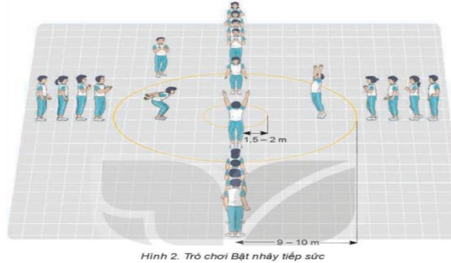  *Báo cáo, thảo luận  - HS được gọi lên nhận xét kết quả chơi của các tổ.  - Lớp trưởng điều khiển lớp giãn hàng ngang cách nhau 1 sải tay đứng so le.  - Đồng loạt cả lớp thực hiện các động tác thả lỏng theo sự điều khiển của GV.
Rút kinh nghiệm.
…………………………………………………………………………………………………………………………………………
KẾ HOẠCH BÀI DẠY
CHỦ ĐỀ 2: NHẢY CAO KIỂU BƯỚC QUA
Tiết 20: Phối hợp các giai đoạn kĩ thuật nhảy cao kiểu bước qua
I. MỤC TIÊU
1. Kiến thức
- Ôn: Phối hợp các giai đoạn kĩ thuật nhảy cao kiểu bước qua
- Học: Một số điều luật thi đấu nhảy cao
- Trò chơi phát triển sức mạnh chân: Cặp đôi di chuyển
- Yêu cầu học sinh thực hiện nghiêm túc, đủ lượng vận động, tích cực trong các hoạt động.
2. Năng lực
- Năng lực chung:
+ Năng lực tự học và tự chủ: tự tìm hiểu nội bài học qua hình ảnh và ghi chú sống động, cụ thể, hình thành và phát triển năng lực tự chủ và tự học. Tự tập luyện thường xuyên đối với học sinh trong và sau các giờ học trên lớp.
+ Năng lực giao tiếp và hợp tác: các trò chơi vận động và phần luyện tập nhóm có thể vận dụng để giúp học sinh hình thành năng lực giao tiếp, việc phân chia nhóm tập luyện, giao nhiệm vụ tập luyện cụ thể cho hướng dẫn và hỗ trợ các nhóm thực hiện những nhiệm vụ được giao.
+ Năng lực giải quyết vấn đề và sáng tạo: khuyến khích sự sáng tạo thông qua các trò chơi vận động và kiến thức của phần vận dụng được cung chủ đề đề đặt ra các vấn đề cần giải quyết, sẽ giúp học sinh hình thành và phát triển năng vấn đề và sáng tạo trong giờ học.
- Năng lực riêng:
+ Năng lực chăm sóc sức khoẻ: vận dụng vào trong các hoạt động trò chơi vận động cũng như kiến thức dạy học trên lớp. Thông qua đó, học sinh sẽ phát triển năng lực chăm sóc sức khoẻ.
+ Năng lực vận động cơ bản: thông qua hình thức các động tác bổ trợ và trò chơi vận động để mang tính thu hút và hấp dẫn học sinh.
3. Phẩm chất
- Tích cực, tự giác trong học tập và vận dụng để rèn luyện thân thể hằng ngày.
II. THIẾT BỊ DẠY HỌC VÀ HỌC LIỆU
1. Đối với giáo viên
- Sân bãi rộng rãi, sạch sẽ, không ẩm ướt, trơn trượt và không còn những vật nguy hiểm.
- Còi, tranh ảnh kĩ thuật nhảy cao kiểu bước qua, dụng cụ chơi trò chơi,…
2. Đối với học sinh :
- SGK ; Dụng cụ học tập theo yêu cầu của GV.
III. TIẾN TRÌNH DẠY HỌC
1. Hoạt động: Mở đầu (10 phút)
a. Mục tiêu: Tạo tâm thế hứng thú cho học sinh và từng bước làm quen bài học.
b. Nội dung: GV trình bày vấn đề, HS trả lời câu hỏi.
c. Sản phẩm học tập: HS lắng nghe và tiếp thu kiến thức.
Nội dung | ĐLVĐ | Phương pháp – Hình thức tổ chức hoạt động
 |  | Hoạt động của GV | Hoạt động của HS
- Nhận lớp  - Khởi động:  KĐ chung  KĐ Chuyên môn  - Trò chơi: “Lò cò đồng đội” | 1 lần  2L x 8N/  1 ĐT  1 Lần | - Nhận lớp, phổ biến các nội dung học tập, mục tiêu, YCCĐ.  * Chuyển giao nhiệm vụ học tập:  - GV tổ chức cho học sinh chạy với tốc độ chậm đến nhanh dần quanh sân trường.  - GV tập mẫu các động tác khởi động chung : động tác xoay các khớp theo thứ tự từ trên xuống dưới bao gồm đầu, cổ, tay, vai, hồng, gập duỗi gối, cổ tay – cổ chân  - GV Quan sát, nhắc nhở  - Tổ chức trò chơi hỗ trợ khởi động : “Lò cò đồng đội” hướng dẫn phân tích cách chơi và luật chơi.  GV tổ chức điều khiển cho học sinh và quan sát làm trọng tài.  - Gọi 1 HS nhận xét kết quả trò chơi.  * Kết luận, nhận định  - Nhận xét, tuyên dương đội thắng, động viên đội thua | - Lớp trưởng tập hợp lớp ĐH 4 hàng ngang, tiến hành điểm danh và báo cáo.  * Thực hiện nhiệm vụ học:  - HS thực hiện đồng loạt theo hướng dẫn của giáo viên.  - Học sinh lắng nghe  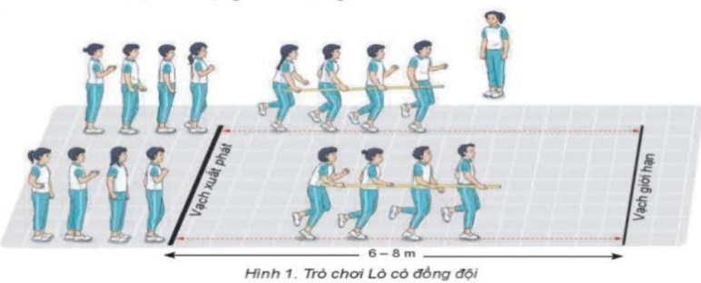  - Cả lớp chơi trò chơi theo sự điều khiển của GV.  * Báo cáo, thảo luận.  - HS được gọi lên nhận xét trò chơi.
2. Hoạt động: Hình thành kiến thức (5 phút)
2.1. Mục tiêu:
- Biết một số điều luật thi đấu nhảy cao
2.2. Nội dung: GV trình bày vấn đề, HS trả lời câu hỏi
2.3. Sản phẩm học tập: HS lắng nghe và tiếp thu, vận dụng kiến thức.

2.4. Tổ chức hoạt động
Nội dung | ĐLVĐ | Phương pháp – Hình thức tổ chức hoạt động
 |  | Hoạt động của GV | Hoạt động của HS
Một số điều luật thi đấu nhảy cao:  Cuộc thi nhảy cao  - Vận động viên phải giậm nhảy bằng một chân.  - Vận động viên sẽ bị phạm quy nếu:  + Làm rơi xà trong khi nhảy.  + Trước khi vượt qua xà ngang, tiếp xúc với nền sân ở phía sau mặt phẳng đứng của xà ngang (kể cả phần bên ngoài của hai cột) bằng bát cứ bộ phận nào của cơ thể.  Khu vực rơi xuống  - Trong các cuộc thi quốc tế, khu vực rơi xuống cỏ kích thước không nhỏ hơn 6 m chiều dài, 4 m chiều rộng và 0,7 m chiều cao.  - Đối với các cuộc thi khác, khu vực rơi xuống có kích thước không nhỏ hơn 5 m chiều dài, 3 m chiều rộng và 0,7 m chiều cao | 5p | * Chuyển giao nhiệm vụ học tập:  - Cho HS xem hình ảnh một số điều luật thi đấu nhảy cao  - GV đặt câu hỏi yêu cầu HS thảo luận nhóm  * Kết luận, nhận định  - Nhận xét, bổ sung, sửa sai và lấy điểm ĐGTX cho HS | * Thực hiện nhiệm vụ học:  - Quan sát hình ảnh động tác.  Học sinh quan sát, lắng nghe và ghi nhớ.  * Báo cáo, thảo luận.  - Tổ1, 2, 3, 4 thảo luận về một số điều luật thi đấu nhảy cao  - Đại diện tổ 1 báo cáo, tổ 2 bổ sung.  - Đại diện tổ 3 báo cáo, tổ 4 bổ sung.  Đạt Chưa đạt  - Trả lời đúng câu hỏi GV đưa ra - Chưa trả lời đúng câu hỏi GV đưa ra
3. Hoạt động: Luyện tập (20 phút)
3.1. Mục tiêu:Củng cố và luyện tập các kiến thức vừa học về phối hợp các giai đoạn kĩ thuật nhảy cao kiểu bước qua
3.2. Nội dung: Nghe giáo viên hướng dẫn, học sinh thực hiện.
3.3. Sản phẩm học tập: HS thực hiện đúng phối hợp các giai đoạn kĩ thuật nhảy cao kiểu bước qua
3.4. Tổ chức hoạt động

Nội dung | ĐLVĐ | Phương pháp – Hình thức tổ chức hoạt động
 |  | Hoạt động của GV | Hoạt động của HS
Phối hợp các giai đoạn kĩ thuật nhảy cao kiểu bước qua  * Củng cố | 1-2 lần  2-3 lần  2-3 lần  2- 3 lần  1-2 lần  1- 2 lần | * Chuyển giao nhiệm vụ học tập:  Tổ chức luyện tập cho từng học sinh các nội dung:  a. Luyện tập cá nhân:  - Đo đà, xác định số bước đà phù hợp với khả năng bản thân.  - Chạy thử đà, điều chỉnh tốc độ và cự li chạy đà: Chạy đà, giậm nhảy, sau đó kiểm tra số bước đà và điềm đặt chân giậm.  - Chạy 3-5 bước đà nhảy qua xà thấp (30 - 40 cm đối với nữ; 40 - 50 cm đối với nam), thực hiện 2-3 lần.  - Chạy 5-7 bước đà, thực hiện toàn bộ kĩ thuật với mức xà tăng dần.  b. Luyện tập nhóm:  Luân phien chỉ huy nhóm luyện tập:  - Nhảy qua xà thấp với só bước đà xác định (7-9 bước đối với nữ, 9-11 bước đối với nam), thực hiện 2-3 lần.  - Thực hiện toàn bộ kĩ thuật với mức xà tăng dần.  Thi đấu tập.  - Giáo viên chú ý quan sát sửa sai cá nhân HS thực hiện chưa đúng.  - Gọi mỗi tổ 2 HS lên thực hiện  * Kết luận, nhận định  - Nhận xét, sửa sai và lấy điểm ĐGTX cho HS. | * Thực hiện nhiệm vụ học:  - Tiếp nhận các bài tập và thực hiện theo hướng dẫn của GV và tổ trưởng.  - Cả lớp quan sát để biết cách thực hiện.  - HS thực hiện theo hình thức cá nhân hoặc nhóm  * Báo cáo, thảo luận.  - Cả lớp quan sát, nhận xét góp ý.  Đạt Chưa đạt  - Thực hiện được các kĩ thuật theo yêu cầu của GV (còn có sai sót nhỏ) - Chưa thực hiện được các kĩ thuật theo yêu cầu của GV.
4. Hoạt động: Vận dụng – hồi tĩnh (10 phút)
4.1. Mục tiêu: Vận dụng kiến thức, kĩ năng đã học để hình thành thói quen vận động thông qua trò chơi vận động.
4.2. Nội dung : Chơi trò chơi phát triển sức mạnh chân: Cặp đôi di chuyển
4.3. Sản phẩm: Tạo được hứng thú và phát triển sức mạnh chân cho học sinh.
4.4. Tổ chức hoạt động
Nội dung | ĐLVĐ | Phương pháp – Hình thức tổ chức hoạt động
 |  | Hoạt động của GV | Hoạt động của HS
Trò chơi “Cặp đôi di chuyển” | 1-2 Lần  1-2 Lần  1-2 Lần | *Chuyển giao nhiệm vụ học tập:  -Hướng dẫn, thị phạm trò chơi, phổ biến luật chơi.  - Chia lớp thành 4 tổ theo ĐH 4 hàng dọc và điều khiển trò chơi.  - Cho cả lớp chơi thử.  - Cho cả lớp chơi thật  - Gọi 1 -2 HS nhận xét kết quả trò chơi.  * Kết luận, nhận định  - Nhận xét, tuyên dương đội thắng, động viên đội thua.  - Giải đáp, trả lời một số điều HS thắc mắc, chưa hiểu liên quan đến nội dung bài học.  - Giao nhiệm vụ thực hiện các ĐT thả lỏng.  - Điều khiển cả lớp thực hiện các động tác thả lỏng tay, chân và toàn thân.  - Đánh giá ý thức học tập của lớp. Giao BTVN cho cả lớp. | * Thực hiện nhiệm vụ học:  - Nghe và quan sát để thực hiện đúng.  - Cả lớp chơi trò chơi theo sự điều khiển của GV.  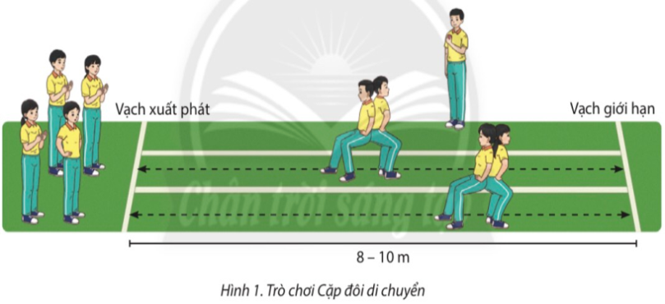  *Báo cáo, thảo luận  - HS được gọi lên nhận xét kết quả chơi của các tổ.  - Lớp trưởng điều khiển lớp giãn hàng ngang cách nhau 1 sải tay đứng so le.  - Đồng loạt cả lớp thực hiện các động tác thả lỏng theo sự điều khiển của GV.
Rút kinh nghiệm.
…………………………………………………………………………………………………………………………………………
…………………………………………………………………………………………………………………………………………

KẾ HOẠCH BÀI DẠY
CHỦ ĐỀ 2: NHẢY CAO KIỂU BƯỚC QUA
Bài 21: Phối hợp các giai đoạn kĩ thuật nhảy cao kiểu bước qua
I. MỤC TIÊU
1. Kiến thức
- Ôn: Phối hợp các giai đoạn kĩ thuật nhảy cao kiểu bước qua
- Trò chơi phát triển sức mạnh chân: Bật nhảy tiếp sức
- Yêu cầu học sinh thực hiện nghiêm túc, đủ lượng vận động, tích cực trong các hoạt động.
2. Năng lực
- Năng lực chung:
+ Năng lực tự học và tự chủ: tự tìm hiểu nội bài học qua hình ảnh và ghi chú sống động, cụ thể, hình thành và phát triển năng lực tự chủ và tự học. Tự tập luyện thường xuyên đối với học sinh trong và sau các giờ học trên lớp.
+ Năng lực giao tiếp và hợp tác: các trò chơi vận động và phần luyện tập nhóm có thể vận dụng để giúp học sinh hình thành năng lực giao tiếp, việc phân chia nhóm tập luyện, giao nhiệm vụ tập luyện cụ thể cho hướng dẫn và hỗ trợ các nhóm thực hiện những nhiệm vụ được giao.
+ Năng lực giải quyết vấn đề và sáng tạo: khuyến khích sự sáng tạo thông qua các trò chơi vận động và kiến thức của phần vận dụng được cung chủ đề đề đặt ra các vấn đề cần giải quyết, sẽ giúp học sinh hình thành và phát triển năng vấn đề và sáng tạo trong giờ học.
- Năng lực riêng:
+ Năng lực chăm sóc sức khoẻ: vận dụng vào trong các hoạt động trò chơi vận động cũng như kiến thức dạy học trên lớp. Thông qua đó, học sinh sẽ phát triển năng lực chăm sóc sức khoẻ.
+ Năng lực vận động cơ bản: thông qua hình thức các động tác bổ trợ và trò chơi vận động để mang tính thu hút và hấp dẫn học sinh.
3. Phẩm chất
- Tích cực, tự giác trong học tập và vận dụng để rèn luyện thân thể hằng ngày.
II. THIẾT BỊ DẠY HỌC VÀ HỌC LIỆU
1. Đối với giáo viên
- Sân bãi rộng rãi, sạch sẽ, không ẩm ướt, trơn trượt và không còn những vật nguy hiểm.
- Còi, tranh ảnh kĩ thuật nhảy cao kiểu bước qua, dụng cụ chơi trò chơi,…
2. Đối với học sinh :
- SGK ; Dụng cụ học tập theo yêu cầu của GV.
III. TIẾN TRÌNH DẠY HỌC
1. Hoạt động: Mở đầu (10 phút)
a. Mục tiêu: Tạo tâm thế hứng thú cho học sinh và từng bước làm quen bài học.
b. Nội dung: GV trình bày vấn đề, HS trả lời câu hỏi.
c. Sản phẩm học tập: HS lắng nghe và tiếp thu kiến thức.
Nội dung | ĐLVĐ | Phương pháp – Hình thức tổ chức hoạt động
 |  | Hoạt động của GV | Hoạt động của HS
- Nhận lớp  - Khởi động:  KĐ chung  KĐ Chuyên môn  - Trò chơi: “Lò cò đồng đội” | 1 lần  2L x 8N/  1 ĐT  1 Lần | - Nhận lớp, phổ biến các nội dung học tập, mục tiêu, YCCĐ.  * Chuyển giao nhiệm vụ học tập:  - GV tổ chức cho học sinh chạy với tốc độ chậm đến nhanh dần quanh sân trường.  - GV tập mẫu các động tác khởi động chung : động tác xoay các khớp theo thứ tự từ trên xuống dưới bao gồm đầu, cổ, tay, vai, hồng, gập duỗi gối, cổ tay – cổ chân  - GV Quan sát, nhắc nhở  - Tổ chức trò chơi hỗ trợ khởi động : “Lò cò đồng đội” hướng dẫn phân tích cách chơi và luật chơi.  GV tổ chức điều khiển cho học sinh và quan sát làm trọng tài.  - Gọi 1 HS nhận xét kết quả trò chơi.  * Kết luận, nhận định  - Nhận xét, tuyên dương đội thắng, động viên đội thua | - Lớp trưởng tập hợp lớp ĐH 4 hàng ngang, tiến hành điểm danh và báo cáo.  * Thực hiện nhiệm vụ học:  - HS thực hiện đồng loạt theo hướng dẫn của giáo viên.  - Học sinh lắng nghe  - Cả lớp chơi trò chơi theo sự điều khiển của GV.  * Báo cáo, thảo luận.  - HS được gọi lên nhận xét trò chơi.
2. Hoạt động: Hình thành kiến thức (0 phút)
3. Hoạt động: Luyện tập (25 phút)
3.1. Mục tiêu:Củng cố và luyện tập các kiến thức vừa học về phối hợp các giai đoạn kĩ thuật nhảy cao kiểu bước qua
3.2. Nội dung: Nghe giáo viên hướng dẫn, học sinh thực hiện.
3.3. Sản phẩm học tập: HS thực hiện đúng phối hợp các giai đoạn kĩ thuật nhảy cao kiểu bước qua
3.4. Tổ chức hoạt động
Nội dung | ĐLVĐ | Phương pháp – Hình thức tổ chức hoạt động
 |  | Hoạt động của GV | Hoạt động của HS
Phối hợp các giai đoạn kĩ thuật nhảy cao kiểu bước qua  * Củng cố | 1-2 lần  2-3 lần  2-3 lần  2- 3 lần  1-2 lần  1- 2 lần | * Chuyển giao nhiệm vụ học tập:  Tổ chức luyện tập cho từng học sinh các nội dung:  a. Luyện tập cá nhân:  - Đo đà, xác định số bước đà phù hợp với khả năng bản thân.  - Chạy thử đà, điều chỉnh tốc độ và cự li chạy đà: Chạy đà, giậm nhảy, sau đó kiểm tra số bước đà và điềm đặt chân giậm.  - Chạy 3-5 bước đà nhảy qua xà thấp (30 - 40 cm đối với nữ; 40 - 50 cm đối với nam), thực hiện 2-3 lần.  - Chạy 5-7 bước đà, thực hiện toàn bộ kĩ thuật với mức xà tăng dần.  b. Luyện tập nhóm:  Luân phien chỉ huy nhóm luyện tập:  - Nhảy qua xà thấp với só bước đà xác định (7-9 bước đối với nữ, 9-11 bước đối với nam), thực hiện 2-3 lần.  - Thực hiện toàn bộ kĩ thuật với mức xà tăng dần.  Thi đấu tập.  - Giáo viên chú ý quan sát sửa sai cá nhân HS thực hiện chưa đúng.  - Gọi mỗi tổ 2 HS lên thực hiện  * Kết luận, nhận định  - Nhận xét, sửa sai và lấy điểm ĐGTX cho HS. | * Thực hiện nhiệm vụ học:  - Tiếp nhận các bài tập và thực hiện theo hướng dẫn của GV và tổ trưởng.  - Cả lớp quan sát để biết cách thực hiện.  - HS thực hiện theo hình thức cá nhân hoặc nhóm  * Báo cáo, thảo luận.  - Cả lớp quan sát, nhận xét góp ý.  Đạt Chưa đạt  - Thực hiện được các kĩ thuật theo yêu cầu của GV (còn có sai sót nhỏ) - Chưa thực hiện được các kĩ thuật theo yêu cầu của GV.
4. Hoạt động: Vận dụng – hồi tĩnh (10 phút)
4.1. Mục tiêu: Vận dụng kiến thức, kĩ năng đã học để hình thành thói quen vận động thông qua trò chơi vận động.
4.2. Nội dung : Chơi trò chơi phát triển sức mạnh chân: Bật nhảy tiếp sức
4.3. Sản phẩm: Tạo được hứng thú và phát triển sức mạnh chân cho học sinh.
4.4. Tổ chức hoạt động

Nội dung | ĐLVĐ | Phương pháp – Hình thức tổ chức hoạt động
 |  | Hoạt động của GV | Hoạt động của HS
Trò chơi “Bật nhảy tiếp sức” | 1-2 Lần  1-2 Lần  1-2 Lần | *Chuyển giao nhiệm vụ học tập:  -Hướng dẫn, thị phạm trò chơi, phổ biến luật chơi.  - Chia lớp thành 4 tổ theo ĐH 4 hàng dọc và điều khiển trò chơi.  - Cho cả lớp chơi thử.  - Cho cả lớp chơi thật  - Gọi 1 -2 HS nhận xét kết quả trò chơi.  * Kết luận, nhận định  - Nhận xét, tuyên dương đội thắng, động viên đội thua.  - Giải đáp, trả lời một số điều HS thắc mắc, chưa hiểu liên quan đến nội dung bài học.  - Giao nhiệm vụ thực hiện các ĐT thả lỏng.  - Điều khiển cả lớp thực hiện các động tác thả lỏng tay, chân và toàn thân.  - Đánh giá ý thức học tập của lớp. Giao BTVN cho cả lớp. | * Thực hiện nhiệm vụ học:  - Nghe và quan sát để thực hiện đúng.  - Cả lớp chơi trò chơi theo sự điều khiển của GV.  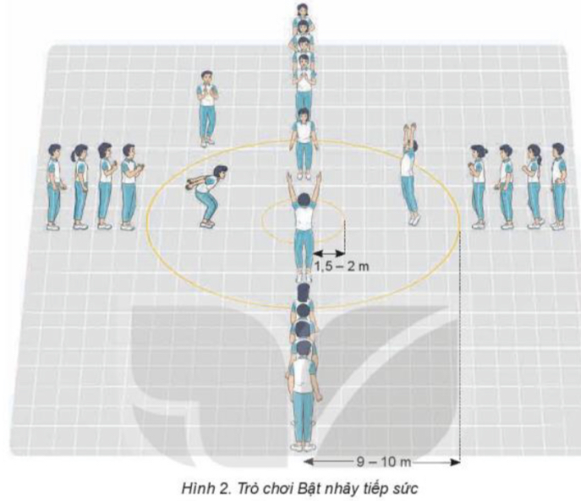  *Báo cáo, thảo luận  - HS được gọi lên nhận xét kết quả chơi của các tổ.  - Lớp trưởng điều khiển lớp giãn hàng ngang cách nhau 1 sải tay đứng so le.  - Đồng loạt cả lớp thực hiện các động tác thả lỏng theo sự điều khiển của GV.
Rút kinh nghiệm.
…………………………………………………………………………………………………………………………………………………………………………

KẾ HOẠCH BÀI DẠY
CHỦ ĐỀ 2: NHẢY CAO KIỂU BƯỚC QUA
Tiết 22: Phối hợp các giai đoạn kĩ thuật nhảy cao kiểu bước qua
I. MỤC TIÊU
1. Kiến thức
- Ôn: Phối hợp các giai đoạn kĩ thuật nhảy cao kiểu bước qua
- Trò chơi phát triển sức mạnh chân: Bật nhảy tiếp sức
- Yêu cầu học sinh thực hiện nghiêm túc, đủ lượng vận động, tích cực trong các hoạt động.
2. Năng lực
- Năng lực chung:
+ Năng lực tự học và tự chủ: tự tìm hiểu nội bài học qua hình ảnh và ghi chú sống động, cụ thể, hình thành và phát triển năng lực tự chủ và tự học. Tự tập luyện thường xuyên đối với học sinh trong và sau các giờ học trên lớp.
+ Năng lực giao tiếp và hợp tác: các trò chơi vận động và phần luyện tập nhóm có thể vận dụng để giúp học sinh hình thành năng lực giao tiếp, việc phân chia nhóm tập luyện, giao nhiệm vụ tập luyện cụ thể cho hướng dẫn và hỗ trợ các nhóm thực hiện những nhiệm vụ được giao.
+ Năng lực giải quyết vấn đề và sáng tạo: khuyến khích sự sáng tạo thông qua các trò chơi vận động và kiến thức của phần vận dụng được cung chủ đề đề đặt ra các vấn đề cần giải quyết, sẽ giúp học sinh hình thành và phát triển năng vấn đề và sáng tạo trong giờ học.
- Năng lực riêng:
+ Năng lực chăm sóc sức khoẻ: vận dụng vào trong các hoạt động trò chơi vận động cũng như kiến thức dạy học trên lớp. Thông qua đó, học sinh sẽ phát triển năng lực chăm sóc sức khoẻ.
+ Năng lực vận động cơ bản: thông qua hình thức các động tác bổ trợ và trò chơi vận động để mang tính thu hút và hấp dẫn học sinh.
3. Phẩm chất
- Tích cực, tự giác trong học tập và vận dụng để rèn luyện thân thể hằng ngày.
II. THIẾT BỊ DẠY HỌC VÀ HỌC LIỆU
1. Đối với giáo viên
- Sân bãi rộng rãi, sạch sẽ, không ẩm ướt, trơn trượt và không còn những vật nguy hiểm.
- Còi, tranh ảnh kĩ thuật nhảy cao kiểu bước qua, dụng cụ chơi trò chơi,…
2. Đối với học sinh :
- SGK ; Dụng cụ học tập theo yêu cầu của GV.
III. TIẾN TRÌNH DẠY HỌC
1. Hoạt động: Mở đầu (10 phút)
a. Mục tiêu: Tạo tâm thế hứng thú cho học sinh và từng bước làm quen bài học.
b. Nội dung: GV trình bày vấn đề, HS trả lời câu hỏi.
c. Sản phẩm học tập: HS lắng nghe và tiếp thu kiến thức.
Nội dung | ĐLVĐ | Phương pháp – Hình thức tổ chức hoạt động
 |  | Hoạt động của GV | Hoạt động của HS
- Nhận lớp  - Khởi động:  KĐ chung  KĐ Chuyên môn  - Trò chơi: “Lò cò đồng đội” | 1 lần  2L x 8N/  1 ĐT  1 Lần | - Nhận lớp, phổ biến các nội dung học tập, mục tiêu, YCCĐ.  * Chuyển giao nhiệm vụ học tập:  - GV tổ chức cho học sinh chạy với tốc độ chậm đến nhanh dần quanh sân trường.  - GV tập mẫu các động tác khởi động chung : động tác xoay các khớp theo thứ tự từ trên xuống dưới bao gồm đầu, cổ, tay, vai, hồng, gập duỗi gối, cổ tay – cổ chân  - GV Quan sát, nhắc nhở  - Tổ chức trò chơi hỗ trợ khởi động : “Lò cò đồng đội” hướng dẫn phân tích cách chơi và luật chơi.  GV tổ chức điều khiển cho học sinh và quan sát làm trọng tài.  - Gọi 1 HS nhận xét kết quả trò chơi.  * Kết luận, nhận định  - Nhận xét, tuyên dương đội thắng, động viên đội thua | - Lớp trưởng tập hợp lớp ĐH 4 hàng ngang, tiến hành điểm danh và báo cáo.  * Thực hiện nhiệm vụ học:  - HS thực hiện đồng loạt theo hướng dẫn của giáo viên.  - Học sinh lắng nghe  - Cả lớp chơi trò chơi theo sự điều khiển của GV.  * Báo cáo, thảo luận.  - HS được gọi lên nhận xét trò chơi.
2. Hoạt động: Hình thành kiến thức (0 phút)
3. Hoạt động: Luyện tập (25 phút)
3.1. Mục tiêu:Củng cố và luyện tập các kiến thức vừa học về phối hợp các giai đoạn kĩ thuật nhảy cao kiểu bước qua
3.2. Nội dung: Nghe giáo viên hướng dẫn, học sinh thực hiện.
3.3. Sản phẩm học tập: HS thực hiện đúng phối hợp các giai đoạn kĩ thuật nhảy cao kiểu bước qua
3.4. Tổ chức hoạt động
Nội dung | ĐLVĐ | Phương pháp – Hình thức tổ chức hoạt động
 |  | Hoạt động của GV | Hoạt động của HS
Phối hợp các giai đoạn kĩ thuật nhảy cao kiểu bước qua  * Củng cố | 1-2 lần  2-3 lần  2-3 lần  2- 3 lần  1-2 lần  1- 2 lần | * Chuyển giao nhiệm vụ học tập:  Tổ chức luyện tập cho từng học sinh các nội dung:  a. Luyện tập cá nhân:  - Đo đà, xác định số bước đà phù hợp với khả năng bản thân.  - Chạy thử đà, điều chỉnh tốc độ và cự li chạy đà: Chạy đà, giậm nhảy, sau đó kiểm tra số bước đà và điềm đặt chân giậm.  - Chạy 3-5 bước đà nhảy qua xà thấp (30 - 40 cm đối với nữ; 40 - 50 cm đối với nam), thực hiện 2-3 lần.  - Chạy 5-7 bước đà, thực hiện toàn bộ kĩ thuật với mức xà tăng dần.  b. Luyện tập nhóm:  Luân phien chỉ huy nhóm luyện tập:  - Nhảy qua xà thấp với só bước đà xác định (7-9 bước đối với nữ, 9-11 bước đối với nam), thực hiện 2-3 lần.  - Thực hiện toàn bộ kĩ thuật với mức xà tăng dần.  Thi đấu tập.  - Giáo viên chú ý quan sát sửa sai cá nhân HS thực hiện chưa đúng.  - Gọi mỗi tổ 2 HS lên thực hiện  * Kết luận, nhận định  - Nhận xét, sửa sai và lấy điểm ĐGTX cho HS. | * Thực hiện nhiệm vụ học:  - Tiếp nhận các bài tập và thực hiện theo hướng dẫn của GV và tổ trưởng.  - Cả lớp quan sát để biết cách thực hiện.  - HS thực hiện theo hình thức cá nhân hoặc nhóm  * Báo cáo, thảo luận.  - Cả lớp quan sát, nhận xét góp ý.  Đạt Chưa đạt  - Thực hiện được các kĩ thuật theo yêu cầu của GV (còn có sai sót nhỏ) - Chưa thực hiện được các kĩ thuật theo yêu cầu của GV.
4. Hoạt động: Vận dụng – hồi tĩnh (10 phút)
4.1. Mục tiêu: Vận dụng kiến thức, kĩ năng đã học để hình thành thói quen vận động thông qua trò chơi vận động.
4.2. Nội dung : Chơi trò chơi phát triển sức mạnh chân: Bật nhảy tiếp sức
4.3. Sản phẩm: Tạo được hứng thú và phát triển sức mạnh chân cho học sinh.
4.4. Tổ chức hoạt động

Nội dung | ĐLVĐ | Phương pháp – Hình thức tổ chức hoạt động
 |  | Hoạt động của GV | Hoạt động của HS
Trò chơi “Bật nhảy tiếp sức” | 1-2 Lần  1-2 Lần  1-2 Lần | *Chuyển giao nhiệm vụ học tập:  -Hướng dẫn, thị phạm trò chơi, phổ biến luật chơi.  - Chia lớp thành 4 tổ theo ĐH 4 hàng dọc và điều khiển trò chơi.  - Cho cả lớp chơi thử.  - Cho cả lớp chơi thật  - Gọi 1 -2 HS nhận xét kết quả trò chơi.  * Kết luận, nhận định  - Nhận xét, tuyên dương đội thắng, động viên đội thua.  - Giải đáp, trả lời một số điều HS thắc mắc, chưa hiểu liên quan đến nội dung bài học.  - Giao nhiệm vụ thực hiện các ĐT thả lỏng.  - Điều khiển cả lớp thực hiện các động tác thả lỏng tay, chân và toàn thân.  - Đánh giá ý thức học tập của lớp. Giao BTVN cho cả lớp. | * Thực hiện nhiệm vụ học:  - Nghe và quan sát để thực hiện đúng.  - Cả lớp chơi trò chơi theo sự điều khiển của GV.  *Báo cáo, thảo luận  - HS được gọi lên nhận xét kết quả chơi của các tổ.  - Lớp trưởng điều khiển lớp giãn hàng ngang cách nhau 1 sải tay đứng so le.  - Đồng loạt cả lớp thực hiện các động tác thả lỏng theo sự điều khiển của GV.
Rút kinh nghiệm.
…………………………………………………………………………………………………………………………………………
…………………………………………………………………………………………………………………………………………

KẾ HOẠCH BÀI DẠY
CHỦ ĐỀ 3: THỂ THAO TỰ CHỌN ( CẦU LÔNG )
Tiết 23: Di chuyển lùi đánh cầu cao tay bên phải
I. MỤC TIÊU
1. Kiến thức
- Học: Di chuyển lùi đánh cầu cao tay bên phải
- Trò chơi vận động: Đánh cầu tiếp sức
- Yêu cầu học sinh thực hiện nghiêm túc, đủ lượng vận động, tích cực trong các hoạt động.
2. Năng lực
- Năng lực chung:
+ Năng lực tự học và tự chủ: tự tìm hiểu nội bài học qua hình ảnh và ghi chú sống động, cụ thể, hình thành và phát triển năng lực tự chủ và tự học. Tự tập luyện thường xuyên đối với học sinh trong và sau các giờ học trên lớp.
+ Năng lực giao tiếp và hợp tác: các trò chơi vận động và phần luyện tập nhóm có thể vận dụng để giúp học sinh hình thành năng lực giao tiếp, việc phân chia nhóm tập luyện, giao nhiệm vụ tập luyện cụ thể cho hướng dẫn và hỗ trợ các nhóm thực hiện những nhiệm vụ được giao.
+ Năng lực giải quyết vấn đề và sáng tạo: khuyến khích sự sáng tạo thông qua các trò chơi vận động và kiến thức của phần vận dụng được cung chủ đề đề đặt ra các vấn đề cần giải quyết, sẽ giúp học sinh hình thành và phát triển năng vấn đề và sáng tạo trong giờ học.
- Năng lực riêng:
+ Năng lực chăm sóc sức khoẻ: vận dụng vào trong các hoạt động trò chơi vận động cũng như kiến thức dạy học trên lớp. Thông qua đó, học sinh sẽ phát triển năng lực chăm sóc sức khoẻ.
+ Năng lực vận động cơ bản: thông qua hình thức các động tác bổ trợ và trò chơi vận động để mang tính thu hút và hấp dẫn học sinh.
3. Phẩm chất
- Tích cực, tự giác trong học tập và vận dụng để rèn luyện thân thể hằng ngày.
II. THIẾT BỊ DẠY HỌC VÀ HỌC LIỆU
1. Đối với giáo viên
- Sân bãi rộng rãi, sạch sẽ, không ẩm ướt, trơn trượt và không còn những vật nguy hiểm.
- Còi, tranh ảnh kĩ thuật cầu lông, dụng cụ chơi trò chơi,…
2. Đối với học sinh :
- SGK ; Dụng cụ học tập theo yêu cầu của GV.
III. TIẾN TRÌNH DẠY HỌC
1. Hoạt động: Mở đầu (10 phút)
a. Mục tiêu: Tạo tâm thế hứng thú cho học sinh và từng bước làm quen bài học.
b. Nội dung: GV trình bày vấn đề, HS trả lời câu hỏi.
c. Sản phẩm học tập: HS lắng nghe và tiếp thu kiến thức.
Nội dung | ĐLVĐ | Phương pháp – Hình thức tổ chức hoạt động
 |  | Hoạt động của GV | Hoạt động của HS
- Nhận lớp  - Khởi động:  KĐ chung  KĐ Chuyên môn  - Trò chơi: “Đội nào nhanh hơn” | 1 lần  2L x 8N/  1 ĐT  1 Lần | - Nhận lớp, phổ biến các nội dung học tập, mục tiêu, YCCĐ.  * Chuyển giao nhiệm vụ học tập:  - GV tổ chức cho học sinh chạy với tốc độ chậm đến nhanh dần quanh sân trường.  - GV tập mẫu các động tác khởi động chung : động tác xoay các khớp theo thứ tự từ trên xuống dưới bao gồm đầu, cổ, tay, vai, hồng, gập duỗi gối, cổ tay – cổ chân  - GV Quan sát, nhắc nhở  - Tổ chức trò chơi hỗ trợ khởi động : “Đội nào nhanh hơn” hướng dẫn phân tích cách chơi và luật chơi.  GV tổ chức điều khiển cho học sinh và quan sát làm trọng tài.  - Gọi 1 HS nhận xét kết quả trò chơi.  * Kết luận, nhận định  - Nhận xét, tuyên dương đội thắng, động viên đội thua | - Lớp trưởng tập hợp lớp ĐH 4 hàng ngang, tiến hành điểm danh và báo cáo.  * Thực hiện nhiệm vụ học:  - HS thực hiện đồng loạt theo hướng dẫn của giáo viên.  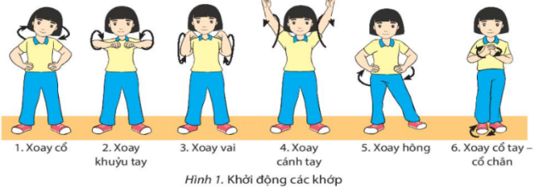  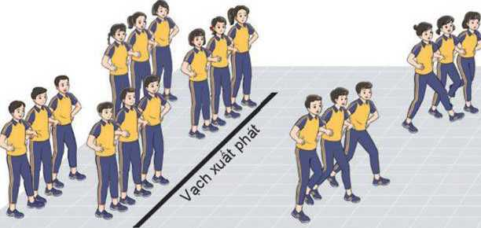  - Học sinh lắng nghe  - Cả lớp chơi trò chơi theo sự điều khiển của GV.  * Báo cáo, thảo luận.  - HS được gọi lên nhận xét trò chơi.

2. Hoạt động: Hình thành kiến thức (5 phút)
2.1. Mục tiêu:
- Biết thực hiện di chuyển lùi đánh cầu cao tay bên phải
2.2. Nội dung: GV trình bày vấn đề, HS trả lời câu hỏi, tập theo hiệu lệnh.
2.3. Sản phẩm học tập: HS lắng nghe và tiếp thu, vận dụng kiến thức.
2.4. Tổ chức hoạt động
Nội dung | ĐLVĐ | Phương pháp – Hình thức tổ chức hoạt động
 |  | Hoạt động của GV | Hoạt động của HS
Di chuyển lùi đánh cầu cao tay bên phải:  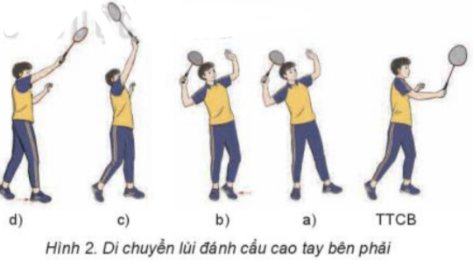 | 1-2 lần  2-3 lần | * Chuyển giao nhiệm vụ học tập:  - Cho HS xem hình ảnh di chuyển lùi đánh cầu cao tay bên phải  - GV thị phạm lại động tác  - GV yêu cầu đồng loạt HS thực hiện động tác.  - GV gọi 1-2 HS tập mẫu để HS trong lớp theo dõi, tập theo.  - GV lưu ý HS khi thực hiện các động tác  - GV theo dõi, sửa sai cho HS  * Kết luận, nhận định  - Nhận xét, bổ sung, sửa sai và lấy điểm ĐGTX cho HS | * Thực hiện nhiệm vụ học:  - Quan sát hình ảnh động tác.  Học sinh quan sát ghi nhớ.  - HS thực hiện động tác theo hiệu lệnh của GV.  X X X X X X  X X X X X X  X X X X X X  X X X X X  *  * Báo cáo, thảo luận.  - Tổ 1, 2, 3, 4 thảo luận mô tả cách thức thực hiện và thực hiện mô phỏng di chuyển lùi đánh cầu cao tay bên phải  - Đại diện tổ 1 báo cáo, tổ 2bổ sung.  - Đại diện tổ 2 báo cáo, tổ 4 bổ sung.  Đạt Chưa đạt  - Trình bày được then chốt KT các ĐT. - Bước đầu hình thành được cách thực hiện các ĐT - Chưa trình bày được then chốt KT các ĐT. - Chưa hình thành được cách thực hiện các ĐT
3. Hoạt động: Luyện tập (20 phút)
3.1. Mục tiêu:Củng cố và luyện tập các kiến thức vừa ôn về di chuyển lùi đánh cầu cao tay bên phải
3.2. Nội dung: Nghe giáo viên hướng dẫn, học sinh thực hiện.
3.3. Sản phẩm học tập: HS thực hiện đúng di chuyển lùi đánh cầu cao tay bên phải
3.4. Tổ chức hoạt động
Nội dung | ĐLVĐ | Phương pháp – Hình thức tổ chức hoạt động
 |  | Hoạt động của GV | Hoạt động của HS
Di chuyển lùi đánh cầu cao tay bên phải:  * Củng cố | 4-5p  5-6p  8-9p | * Chuyển giao nhiệm vụ học tập:  - Tổ chức luyện tập cho từng học sinh các nội dung:  a. Luyện tập cá nhân:  - Tập không cầu: Thực hiện kĩ thuật di chuyển lùi đánh cầu cao tay bên phải 3-5 lần.  - Tập với cầu: Thực hiện kĩ thuật di chuyền lùi đánh cầu cao tay bên phải với quả cầu treo 3-5 lần.  b. Luyện tập cặp đôi:  Luân phiên giúp bạn luyện tập: Tung cầu cho bạn luyện tập di chuyền lùi đánh cầu cao tay bên phải, mỗi bạn thực hiện 3-5 lần.  c. Luyện tập nhóm:  Luân phiên chỉ huy nhóm luyện tập:  - Lần lượt từng bạn của nhóm thực hiện di chuyển lùi đánh cầu cao tay bên phải do bạn tung đến, mỗi bạn thực hiện 2-3 lần.  - Giáo viên chú ý quan sát sửa sai cá nhân hS thực hiện chưa đúng.  - Gọi mỗi tổ 2 HS lên thực hiện  * Kết luận, nhận định  - Nhận xét, sửa sai và lấy điểm ĐGTX cho HS. | * Thực hiện nhiệm vụ học:  - Tiếp nhận các bài tập và thực hiện theo hướng dẫn của GV và tổ trưởng.  - Cả lớp quan sát để biết cách thực hiện.  - HS thực hiện theo hình thức cá nhân, theo nhóm hoặc theo lớp  -Từng nhóm trưởng điều khiển nhóm luyện tập  – Đội hình luyện tập đồng loạt theo tổ nhóm; hoạt động cặp đôi quan sát sửa sai cho nhau.  * Báo cáo, thảo luận.  - Cả lớp quan sát, nhận xét góp ý.  Đạt Chưa đạt  - Thực hiện được các kĩ thuật theo yêu cầu của GV (còn có sai sót nhỏ) - Chưa thực hiện được các kĩ thuật theo yêu cầu của GV.
4. Hoạt động: Vận dụng – hồi tĩnh (10 phút)
4.1. Mục tiêu: Vận dụng kiến thức, kĩ năng đã học để hình thành thói quen vận động thông qua trò chơi vận động.
4.2. Nội dung : Chơi trò chơi vận động: Đánh cầu tiếp sức
4.3. Sản phẩm: Tạo được hứng thú và phát triển phát triển sức nhanh và tăng khả năng phản xạ, linh hoạt của nhóm cơ tay
4.4. Tổ chức hoạt động
Nội dung | ĐLVĐ | Phương pháp – Hình thức tổ chức hoạt động
 |  | Hoạt động của GV | Hoạt động của HS
Trò chơi “Đánh cầu tiếp sức” | 1-2 Lần  1-2 Lần  1-2 Lần | *Chuyển giao nhiệm vụ học tập:  -Hướng dẫn, thị phạm trò chơi, phổ biến luật chơi.  - Chia lớp thành 4 tổ theo ĐH 4 hàng dọc và điều khiển trò chơi.  - Cho cả lớp chơi thử.  - Cho cả lớp chơi thật  - Gọi 1 -2 HS nhận xét kết quả trò chơi.  * Kết luận, nhận định  - Nhận xét, tuyên dương đội thắng, động viên đội thua.  - Giải đáp, trả lời một số điều HS thắc mắc, chưa hiểu liên quan đến nội dung bài học.  - Giao nhiệm vụ thực hiện các ĐT thả lỏng.  - Điều khiển cả lớp thực hiện các động tác thả lỏng tay, chân và toàn thân.  - Đánh giá ý thức học tập của lớp. Giao BTVN cho cả lớp. | * Thực hiện nhiệm vụ học:  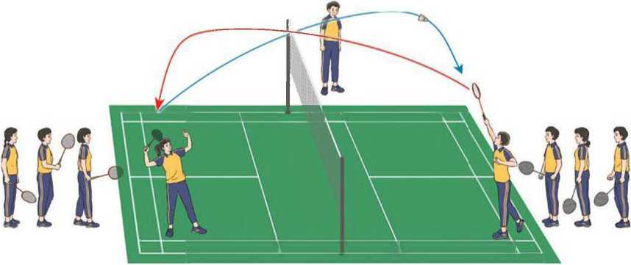  - Nghe và quan sát để thực hiện đúng.  - Cả lớp chơi trò chơi theo sự điều khiển của GV.  *Báo cáo, thảo luận  - HS được gọi lên nhận xét kết quả chơi của các tổ.  - Lớp trưởng điều khiển lớp giãn hàng ngang cách nhau 1 sải tay đứng so le.  - Đồng loạt cả lớp thực hiện các động tác thả lỏng theo sự điều khiển của GV.
Rút kinh nghiệm.
………………………………………………………………………………………………………………………………………

KẾ HOẠCH BÀI DẠY
CHỦ ĐỀ 3: THỂ THAO TỰ CHỌN ( CẦU LÔNG )
Tiết 24: Di chuyển lùi đánh cầu cao tay bên phải
I. MỤC TIÊU
1. Kiến thức
- Ôn: Di chuyển lùi đánh cầu cao tay bên phải
- Trò chơi vận động: Ném cầu vào ô
- Yêu cầu học sinh thực hiện nghiêm túc, đủ lượng vận động, tích cực trong các hoạt động.
2. Năng lực
- Năng lực chung:
+ Năng lực tự học và tự chủ: tự tìm hiểu nội bài học qua hình ảnh và ghi chú sống động, cụ thể, hình thành và phát triển năng lực tự chủ và tự học. Tự tập luyện thường xuyên đối với học sinh trong và sau các giờ học trên lớp.
+ Năng lực giao tiếp và hợp tác: các trò chơi vận động và phần luyện tập nhóm có thể vận dụng để giúp học sinh hình thành năng lực giao tiếp, việc phân chia nhóm tập luyện, giao nhiệm vụ tập luyện cụ thể cho hướng dẫn và hỗ trợ các nhóm thực hiện những nhiệm vụ được giao.
+ Năng lực giải quyết vấn đề và sáng tạo: khuyến khích sự sáng tạo thông qua các trò chơi vận động và kiến thức của phần vận dụng được cung chủ đề đề đặt ra các vấn đề cần giải quyết, sẽ giúp học sinh hình thành và phát triển năng vấn đề và sáng tạo trong giờ học.
- Năng lực riêng:
+ Năng lực chăm sóc sức khoẻ: vận dụng vào trong các hoạt động trò chơi vận động cũng như kiến thức dạy học trên lớp. Thông qua đó, học sinh sẽ phát triển năng lực chăm sóc sức khoẻ.
+ Năng lực vận động cơ bản: thông qua hình thức các động tác bổ trợ và trò chơi vận động để mang tính thu hút và hấp dẫn học sinh.
3. Phẩm chất
- Tích cực, tự giác trong học tập và vận dụng để rèn luyện thân thể hằng ngày.
II. THIẾT BỊ DẠY HỌC VÀ HỌC LIỆU
1. Đối với giáo viên
- Sân bãi rộng rãi, sạch sẽ, không ẩm ướt, trơn trượt và không còn những vật nguy hiểm.
- Còi, tranh ảnh kĩ thuật cầu lông, dụng cụ chơi trò chơi,…
2. Đối với học sinh :
- SGK ; Dụng cụ học tập theo yêu cầu của GV.
III. TIẾN TRÌNH DẠY HỌC
1. Hoạt động: Mở đầu (10 phút)
a. Mục tiêu: Tạo tâm thế hứng thú cho học sinh và từng bước làm quen bài học.
b. Nội dung: GV trình bày vấn đề, HS trả lời câu hỏi.
c. Sản phẩm học tập: HS lắng nghe và tiếp thu kiến thức.
Nội dung | ĐLVĐ | Phương pháp – Hình thức tổ chức hoạt động
 |  | Hoạt động của GV | Hoạt động của HS
- Nhận lớp  - Khởi động:  KĐ chung  KĐ Chuyên môn  - Trò chơi: “Đội nào nhanh hơn” | 1 lần  2L x 8N/  1 ĐT  1 Lần | - Nhận lớp, phổ biến các nội dung học tập, mục tiêu, YCCĐ.  * Chuyển giao nhiệm vụ học tập:  - GV tổ chức cho học sinh chạy với tốc độ chậm đến nhanh dần quanh sân trường.  - GV tập mẫu các động tác khởi động chung : động tác xoay các khớp theo thứ tự từ trên xuống dưới bao gồm đầu, cổ, tay, vai, hồng, gập duỗi gối, cổ tay – cổ chân  - GV Quan sát, nhắc nhở  - Tổ chức trò chơi hỗ trợ khởi động : “Đội nào nhanh hơn” hướng dẫn phân tích cách chơi và luật chơi.  GV tổ chức điều khiển cho học sinh và quan sát làm trọng tài.  - Gọi 1 HS nhận xét kết quả trò chơi.  * Kết luận, nhận định  - Nhận xét, tuyên dương đội thắng, động viên đội thua | - Lớp trưởng tập hợp lớp ĐH 4 hàng ngang, tiến hành điểm danh và báo cáo.  * Thực hiện nhiệm vụ học:  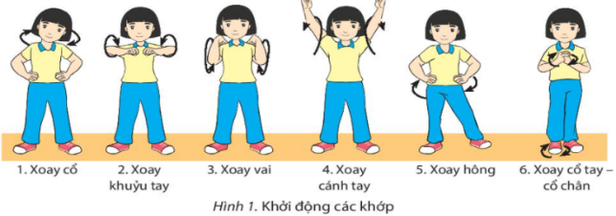  - HS thực hiện đồng loạt theo hướng dẫn của giáo viên.  - Học sinh lắng nghe  - Cả lớp chơi trò chơi theo sự điều khiển của GV.  * Báo cáo, thảo luận.  - HS được gọi lên nhận xét trò chơi.
2. Hoạt động: Hình thành kiến thức (0 phút)
3. Hoạt động: Luyện tập (25 phút)
3.1. Mục tiêu:Củng cố và luyện tập các kiến thức vừa ôn về di chuyển lùi đánh cầu cao tay bên phải
3.2. Nội dung: Nghe giáo viên hướng dẫn, học sinh thực hiện.
3.3. Sản phẩm học tập: HS thực hiện đúng di chuyển lùi đánh cầu cao tay bên phải
3.4. Tổ chức hoạt động
Nội dung | ĐLVĐ | Phương pháp – Hình thức tổ chức hoạt động
 |  | Hoạt động của GV | Hoạt động của HS
Di chuyển lùi đánh cầu cao tay bên phải:  * Củng cố | 6-7p  7-8p  9-10p | * Chuyển giao nhiệm vụ học tập:  - Tổ chức luyện tập cho từng học sinh các nội dung:  a. Luyện tập cá nhân:  - Tập không cầu: Thực hiện kĩ thuật di chuyển lùi đánh cầu cao tay bên phải 3-5 lần.  - Tập với cầu: Thực hiện kĩ thuật di chuyền lùi đánh cầu cao tay bên phải với quả cầu treo 3-5 lần.  b. Luyện tập cặp đôi:  Luân phiên giúp bạn luyện tập: Tung cầu cho bạn luyện tập di chuyền lùi đánh cầu cao tay bên phải, mỗi bạn thực hiện 3-5 lần.  c. Luyện tập nhóm:  Luân phiên chỉ huy nhóm luyện tập:  - Lần lượt từng bạn của nhóm thực hiện di chuyển lùi đánh cầu cao tay bên phải do bạn tung đến, mỗi bạn thực hiện 2-3 lần.  - Giáo viên chú ý quan sát sửa sai cá nhân hS thực hiện chưa đúng.  - Gọi mỗi tổ 2 HS lên thực hiện  * Kết luận, nhận định  - Nhận xét, sửa sai và lấy điểm ĐGTX cho HS. | * Thực hiện nhiệm vụ học:  - Tiếp nhận các bài tập và thực hiện theo hướng dẫn của GV và tổ trưởng.  - Cả lớp quan sát để biết cách thực hiện.  - HS thực hiện theo hình thức cá nhân, theo nhóm hoặc theo lớp  -Từng nhóm trưởng điều khiển nhóm luyện tập  – Đội hình luyện tập đồng loạt theo tổ nhóm; hoạt động cặp đôi quan sát sửa sai cho nhau.  * Báo cáo, thảo luận.  - Cả lớp quan sát, nhận xét góp ý.  Đạt Chưa đạt  - Thực hiện được các kĩ thuật theo yêu cầu của GV (còn có sai sót nhỏ) - Chưa thực hiện được các kĩ thuật theo yêu cầu của GV.
4. Hoạt động: Vận dụng – hồi tĩnh (10 phút)
4.1. Mục tiêu: Vận dụng kiến thức, kĩ năng đã học để hình thành thói quen vận động thông qua trò chơi vận động.
4.2. Nội dung : Chơi trò chơi vận động: Ném cầu vào ô
4.3. Sản phẩm: Tạo được hứng thú và phát triển phát triển sức nhanh và tăng khả năng phản xạ, linh hoạt của nhóm cơ tay
4.4. Tổ chức hoạt động
Nội dung | ĐLVĐ | Phương pháp – Hình thức tổ chức hoạt động
 |  | Hoạt động của GV | Hoạt động của HS
Trò chơi “Ném cầu vào ô” | 1-2 Lần  1-2 Lần  1-2 Lần | *Chuyển giao nhiệm vụ học tập:  -Hướng dẫn, thị phạm trò chơi, phổ biến luật chơi.  - Chia lớp thành 4 tổ theo ĐH 4 hàng dọc và điều khiển trò chơi.  - Cho cả lớp chơi thử.  - Cho cả lớp chơi thật  - Gọi 1 -2 HS nhận xét kết quả trò chơi.  * Kết luận, nhận định  - Nhận xét, tuyên dương đội thắng, động viên đội thua.  - Giải đáp, trả lời một số điều HS thắc mắc, chưa hiểu liên quan đến nội dung bài học.  - Giao nhiệm vụ thực hiện các ĐT thả lỏng.  - Điều khiển cả lớp thực hiện các động tác thả lỏng tay, chân và toàn thân.  - Đánh giá ý thức học tập của lớp. Giao BTVN cho cả lớp. | * Thực hiện nhiệm vụ học:  - Nghe và quan sát để thực hiện đúng.  - Cả lớp chơi trò chơi theo sự điều khiển của GV.  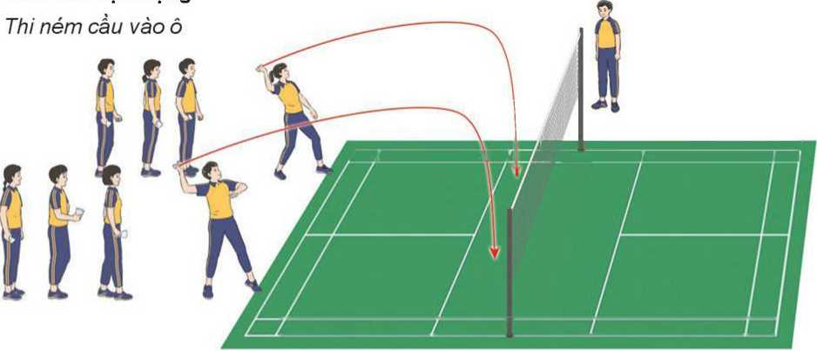  *Báo cáo, thảo luận  - HS được gọi lên nhận xét kết quả chơi của các tổ.  - Lớp trưởng điều khiển lớp giãn hàng ngang cách nhau 1 sải tay đứng so le.  - Đồng loạt cả lớp thực hiện các động tác thả lỏng theo sự điều khiển của GV.
Rút kinh nghiệm.
………………………………………………………………………………………………………………………………………

KẾ HOẠCH BÀI DẠY:
CHỦ ĐỀ 3: THỂ THAO TỰ CHỌN ( CẦU LÔNG )
Tiết 25: Di chuyển lùi đánh cầu cao tay bên phải
I. MỤC TIÊU
1. Kiến thức
- Ôn: Di chuyển lùi đánh cầu cao tay bên phải
- Trò chơi vận động: Ném cầu vào ô
- Yêu cầu học sinh thực hiện nghiêm túc, đủ lượng vận động, tích cực trong các hoạt động.
2. Năng lực
- Năng lực chung:
+ Năng lực tự học và tự chủ: tự tìm hiểu nội bài học qua hình ảnh và ghi chú sống động, cụ thể, hình thành và phát triển năng lực tự chủ và tự học. Tự tập luyện thường xuyên đối với học sinh trong và sau các giờ học trên lớp.
+ Năng lực giao tiếp và hợp tác: các trò chơi vận động và phần luyện tập nhóm có thể vận dụng để giúp học sinh hình thành năng lực giao tiếp, việc phân chia nhóm tập luyện, giao nhiệm vụ tập luyện cụ thể cho hướng dẫn và hỗ trợ các nhóm thực hiện những nhiệm vụ được giao.
+ Năng lực giải quyết vấn đề và sáng tạo: khuyến khích sự sáng tạo thông qua các trò chơi vận động và kiến thức của phần vận dụng được cung chủ đề đề đặt ra các vấn đề cần giải quyết, sẽ giúp học sinh hình thành và phát triển năng vấn đề và sáng tạo trong giờ học.
- Năng lực riêng:
+ Năng lực chăm sóc sức khoẻ: vận dụng vào trong các hoạt động trò chơi vận động cũng như kiến thức dạy học trên lớp. Thông qua đó, học sinh sẽ phát triển năng lực chăm sóc sức khoẻ.
+ Năng lực vận động cơ bản: thông qua hình thức các động tác bổ trợ và trò chơi vận động để mang tính thu hút và hấp dẫn học sinh.
3. Phẩm chất
- Tích cực, tự giác trong học tập và vận dụng để rèn luyện thân thể hằng ngày.
II. THIẾT BỊ DẠY HỌC VÀ HỌC LIỆU
1. Đối với giáo viên
- Sân bãi rộng rãi, sạch sẽ, không ẩm ướt, trơn trượt và không còn những vật nguy hiểm.
- Còi, tranh ảnh kĩ thuật cầu lông, dụng cụ chơi trò chơi,…
2. Đối với học sinh :
- SGK ; Dụng cụ học tập theo yêu cầu của GV.
III. TIẾN TRÌNH DẠY HỌC
1. Hoạt động: Mở đầu (10 phút)
a. Mục tiêu: Tạo tâm thế hứng thú cho học sinh và từng bước làm quen bài học.
b. Nội dung: GV trình bày vấn đề, HS trả lời câu hỏi.
c. Sản phẩm học tập: HS lắng nghe và tiếp thu kiến thức.
Nội dung | ĐLVĐ | Phương pháp – Hình thức tổ chức hoạt động
 |  | Hoạt động của GV | Hoạt động của HS
- Nhận lớp  - Khởi động:  KĐ chung  KĐ Chuyên môn  - Trò chơi: “Đội nào nhanh hơn” | 1 lần  2L x 8N/  1 ĐT  1 Lần | - Nhận lớp, phổ biến các nội dung học tập, mục tiêu, YCCĐ.  * Chuyển giao nhiệm vụ học tập:  - GV tổ chức cho học sinh chạy với tốc độ chậm đến nhanh dần quanh sân trường.  - GV tập mẫu các động tác khởi động chung : động tác xoay các khớp theo thứ tự từ trên xuống dưới bao gồm đầu, cổ, tay, vai, hồng, gập duỗi gối, cổ tay – cổ chân  - GV Quan sát, nhắc nhở  - Tổ chức trò chơi hỗ trợ khởi động : “Đội nào nhanh hơn” hướng dẫn phân tích cách chơi và luật chơi.  GV tổ chức điều khiển cho học sinh và quan sát làm trọng tài.  - Gọi 1 HS nhận xét kết quả trò chơi.  * Kết luận, nhận định  - Nhận xét, tuyên dương đội thắng, động viên đội thua | - Lớp trưởng tập hợp lớp ĐH 4 hàng ngang, tiến hành điểm danh và báo cáo.  * Thực hiện nhiệm vụ học:  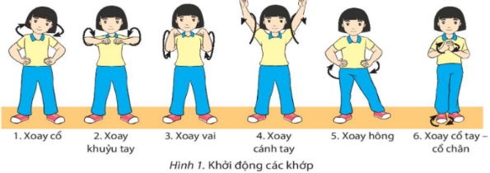  - HS thực hiện đồng loạt theo hướng dẫn của giáo viên.  - Học sinh lắng nghe  - Cả lớp chơi trò chơi theo sự điều khiển của GV.  * Báo cáo, thảo luận.  - HS được gọi lên nhận xét trò chơi.
2. Hoạt động: Hình thành kiến thức (0 phút)
3. Hoạt động: Luyện tập (25 phút)
3.1. Mục tiêu:Củng cố và luyện tập các kiến thức vừa ôn về di chuyển lùi đánh cầu cao tay bên phải
3.2. Nội dung: Nghe giáo viên hướng dẫn, học sinh thực hiện.
3.3. Sản phẩm học tập: HS thực hiện đúng di chuyển lùi đánh cầu cao tay bên phải
3.4. Tổ chức hoạt động
Nội dung | ĐLVĐ | Phương pháp – Hình thức tổ chức hoạt động
 |  | Hoạt động của GV | Hoạt động của HS
Di chuyển lùi đánh cầu cao tay bên phải:  * Củng cố | 6-7p  7-8p  9-10p | * Chuyển giao nhiệm vụ học tập:  - Tổ chức luyện tập cho từng học sinh các nội dung:  a. Luyện tập cá nhân:  - Tập không cầu: Thực hiện kĩ thuật di chuyển lùi đánh cầu cao tay bên phải 3-5 lần.  - Tập với cầu: Thực hiện kĩ thuật di chuyền lùi đánh cầu cao tay bên phải với quả cầu treo 3-5 lần.  b. Luyện tập cặp đôi:  Luân phiên giúp bạn luyện tập: Tung cầu cho bạn luyện tập di chuyền lùi đánh cầu cao tay bên phải, mỗi bạn thực hiện 3-5 lần.  c. Luyện tập nhóm:  Luân phiên chỉ huy nhóm luyện tập:  - Lần lượt từng bạn của nhóm thực hiện di chuyển lùi đánh cầu cao tay bên phải do bạn tung đến, mỗi bạn thực hiện 2-3 lần.  - Giáo viên chú ý quan sát sửa sai cá nhân hS thực hiện chưa đúng.  - Gọi mỗi tổ 2 HS lên thực hiện  * Kết luận, nhận định  - Nhận xét, sửa sai và lấy điểm ĐGTX cho HS. | * Thực hiện nhiệm vụ học:  - Tiếp nhận các bài tập và thực hiện theo hướng dẫn của GV và tổ trưởng.  - Cả lớp quan sát để biết cách thực hiện.  - HS thực hiện theo hình thức cá nhân, theo nhóm hoặc theo lớp  -Từng nhóm trưởng điều khiển nhóm luyện tập  – Đội hình luyện tập đồng loạt theo tổ nhóm; hoạt động cặp đôi quan sát sửa sai cho nhau.  * Báo cáo, thảo luận.  - Cả lớp quan sát, nhận xét góp ý.  Đạt Chưa đạt  - Thực hiện được các kĩ thuật theo yêu cầu của GV (còn có sai sót nhỏ) - Chưa thực hiện được các kĩ thuật theo yêu cầu của GV.
4. Hoạt động: Vận dụng – hồi tĩnh (10 phút)
4.1. Mục tiêu: Vận dụng kiến thức, kĩ năng đã học để hình thành thói quen vận động thông qua trò chơi vận động.
4.2. Nội dung : Chơi trò chơi vận động: Ném cầu vào ô
4.3. Sản phẩm: Tạo được hứng thú và phát triển phát triển sức nhanh và tăng khả năng phản xạ, linh hoạt của nhóm cơ tay
4.4. Tổ chức hoạt động
Nội dung | ĐLVĐ | Phương pháp – Hình thức tổ chức hoạt động
 |  | Hoạt động của GV | Hoạt động của HS
Trò chơi “Ném cầu vào ô” | 1-2 Lần  1-2 Lần  1-2 Lần | *Chuyển giao nhiệm vụ học tập:  -Hướng dẫn, thị phạm trò chơi, phổ biến luật chơi.  - Chia lớp thành 4 tổ theo ĐH 4 hàng dọc và điều khiển trò chơi.  - Cho cả lớp chơi thử.  - Cho cả lớp chơi thật  - Gọi 1 -2 HS nhận xét kết quả trò chơi.  * Kết luận, nhận định  - Nhận xét, tuyên dương đội thắng, động viên đội thua.  - Giải đáp, trả lời một số điều HS thắc mắc, chưa hiểu liên quan đến nội dung bài học.  - Giao nhiệm vụ thực hiện các ĐT thả lỏng.  - Điều khiển cả lớp thực hiện các động tác thả lỏng tay, chân và toàn thân.  - Đánh giá ý thức học tập của lớp. Giao BTVN cho cả lớp. | * Thực hiện nhiệm vụ học:  - Nghe và quan sát để thực hiện đúng.  - Cả lớp chơi trò chơi theo sự điều khiển của GV.  *Báo cáo, thảo luận  - HS được gọi lên nhận xét kết quả chơi của các tổ.  - Lớp trưởng điều khiển lớp giãn hàng ngang cách nhau 1 sải tay đứng so le.  - Đồng loạt cả lớp thực hiện các động tác thả lỏng theo sự điều khiển của GV.
Rút kinh nghiệm.
………………………………………………………………………………………………………………………………………

KẾ HOẠCH BÀI DẠY:
CHỦ ĐỀ 3: THỂ THAO TỰ CHỌN ( CẦU LÔNG )
Tiết 26: Di chuyển lùi đánh cầu cao tay bên phải
I. MỤC TIÊU
1. Kiến thức
- Ôn: Di chuyển lùi đánh cầu cao tay bên phải
- Học: Bài tập phối hợp
- Trò chơi vận động: Đánh cầu tiếp sức
- Yêu cầu học sinh thực hiện nghiêm túc, đủ lượng vận động, tích cực trong các hoạt động.
2. Năng lực
- Năng lực chung:
+ Năng lực tự học và tự chủ: tự tìm hiểu nội bài học qua hình ảnh và ghi chú sống động, cụ thể, hình thành và phát triển năng lực tự chủ và tự học. Tự tập luyện thường xuyên đối với học sinh trong và sau các giờ học trên lớp.
+ Năng lực giao tiếp và hợp tác: các trò chơi vận động và phần luyện tập nhóm có thể vận dụng để giúp học sinh hình thành năng lực giao tiếp, việc phân chia nhóm tập luyện, giao nhiệm vụ tập luyện cụ thể cho hướng dẫn và hỗ trợ các nhóm thực hiện những nhiệm vụ được giao.
+ Năng lực giải quyết vấn đề và sáng tạo: khuyến khích sự sáng tạo thông qua các trò chơi vận động và kiến thức của phần vận dụng được cung chủ đề đề đặt ra các vấn đề cần giải quyết, sẽ giúp học sinh hình thành và phát triển năng vấn đề và sáng tạo trong giờ học.
- Năng lực riêng:
+ Năng lực chăm sóc sức khoẻ: vận dụng vào trong các hoạt động trò chơi vận động cũng như kiến thức dạy học trên lớp. Thông qua đó, học sinh sẽ phát triển năng lực chăm sóc sức khoẻ.
+ Năng lực vận động cơ bản: thông qua hình thức các động tác bổ trợ và trò chơi vận động để mang tính thu hút và hấp dẫn học sinh.
3. Phẩm chất
- Tích cực, tự giác trong học tập và vận dụng để rèn luyện thân thể hằng ngày.
II. THIẾT BỊ DẠY HỌC VÀ HỌC LIỆU
1. Đối với giáo viên
- Sân bãi rộng rãi, sạch sẽ, không ẩm ướt, trơn trượt và không còn những vật nguy hiểm.
- Còi, tranh ảnh kĩ thuật cầu lông, dụng cụ chơi trò chơi,…
2. Đối với học sinh :
- SGK ; Dụng cụ học tập theo yêu cầu của GV.
III. TIẾN TRÌNH DẠY HỌC
1. Hoạt động: Mở đầu (10 phút)
a. Mục tiêu: Tạo tâm thế hứng thú cho học sinh và từng bước làm quen bài học.
b. Nội dung: GV trình bày vấn đề, HS trả lời câu hỏi.
c. Sản phẩm học tập: HS lắng nghe và tiếp thu kiến thức.
Nội dung | ĐLVĐ | Phương pháp – Hình thức tổ chức hoạt động
 |  | Hoạt động của GV | Hoạt động của HS
- Nhận lớp  - Khởi động:  KĐ chung  KĐ Chuyên môn  - Trò chơi: “Đội nào nhanh hơn” | 1 lần  2L x 8N/  1 ĐT  1 Lần | - Nhận lớp, phổ biến các nội dung học tập, mục tiêu, YCCĐ.  * Chuyển giao nhiệm vụ học tập:  - GV tổ chức cho học sinh chạy với tốc độ chậm đến nhanh dần quanh sân trường.  - GV tập mẫu các động tác khởi động chung : động tác xoay các khớp theo thứ tự từ trên xuống dưới bao gồm đầu, cổ, tay, vai, hồng, gập duỗi gối, cổ tay – cổ chân  - GV Quan sát, nhắc nhở  - Tổ chức trò chơi hỗ trợ khởi động : “Đội nào nhanh hơn” hướng dẫn phân tích cách chơi và luật chơi.  GV tổ chức điều khiển cho học sinh và quan sát làm trọng tài.  - Gọi 1 HS nhận xét kết quả trò chơi.  * Kết luận, nhận định  - Nhận xét, tuyên dương đội thắng, động viên đội thua | - Lớp trưởng tập hợp lớp ĐH 4 hàng ngang, tiến hành điểm danh và báo cáo.  * Thực hiện nhiệm vụ học:  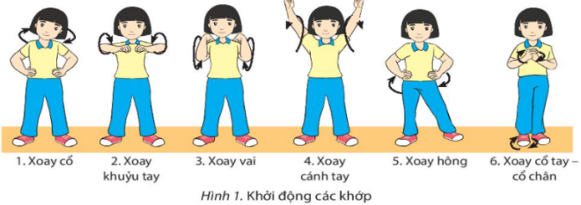  - HS thực hiện đồng loạt theo hướng dẫn của giáo viên.  - Học sinh lắng nghe  - Cả lớp chơi trò chơi theo sự điều khiển của GV.  * Báo cáo, thảo luận.  - HS được gọi lên nhận xét trò chơi.
2. Hoạt động: Hình thành kiến thức (5 phút)
2.1. Mục tiêu:
- Biết thực hiện bài tập phối hợp
2.2. Nội dung: GV trình bày vấn đề, HS trả lời câu hỏi, tập theo hiệu lệnh.
2.3. Sản phẩm học tập: HS lắng nghe và tiếp thu, vận dụng kiến thức.
2.4. Tổ chức hoạt động
Nội dung | ĐLVĐ | Phương pháp – Hình thức tổ chức hoạt động
 |  | Hoạt động của GV | Hoạt động của HS
Bài tập phối hợp:  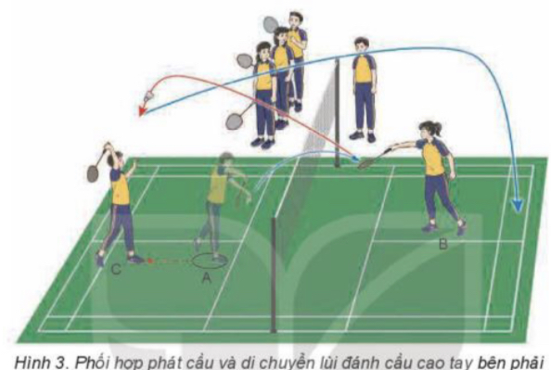 | 1-2 lần  2-3 lần | * Chuyển giao nhiệm vụ học tập:  - Cho HS xem hình ảnh di chuyển lùi đánh cầu cao tay bên phải  - GV thị phạm lại động tác  - GV yêu cầu đồng loạt HS thực hiện động tác.  - GV gọi 1-2 HS tập mẫu để HS trong lớp theo dõi, tập theo.  - GV lưu ý HS khi thực hiện các động tác  - GV theo dõi, sửa sai cho HS  * Kết luận, nhận định  - Nhận xét, bổ sung, sửa sai và lấy điểm ĐGTX cho HS | * Thực hiện nhiệm vụ học:  - Quan sát hình ảnh động tác.  Học sinh quan sát ghi nhớ.  - HS thực hiện động tác theo hiệu lệnh của GV.  X X X X X X  X X X X X X  X X X X X X  X X X X X  *  * Báo cáo, thảo luận.  - Tổ 1, 2, 3, 4 thảo luận mô tả cách thức thực hiện và thực hiện mô phỏng di chuyển lùi đánh cầu cao tay bên phải  - Đại diện tổ 1 báo cáo, tổ 2bổ sung.  - Đại diện tổ 2 báo cáo, tổ 4 bổ sung.  Đạt Chưa đạt  - Trình bày được then chốt KT các ĐT. - Bước đầu hình thành được cách thực hiện các ĐT - Chưa trình bày được then chốt KT các ĐT. - Chưa hình thành được cách thực hiện các ĐT
3. Hoạt động: Luyện tập (20 phút)
3.1. Mục tiêu:Củng cố và luyện tập các kiến thức vừa ôn về di chuyển lùi đánh cầu cao tay bên phải; bài tập phối hợp
3.2. Nội dung: Nghe giáo viên hướng dẫn, học sinh thực hiện.
3.3. Sản phẩm học tập: HS thực hiện đúng di chuyển lùi đánh cầu cao tay bên phải; bài tập phối hợp
3.4. Tổ chức hoạt động
Nội dung | ĐLVĐ | Phương pháp – Hình thức tổ chức hoạt động
 |  | Hoạt động của GV | Hoạt động của HS
Di chuyển lùi đánh cầu cao tay bên phải:  Bài tập phối hợp:  * Củng cố | 4-5p  5-6p  8-9p | * Chuyển giao nhiệm vụ học tập:  - Tổ chức luyện tập cho từng học sinh các nội dung:  a. Luyện tập cá nhân:  - Tập không cầu: Thực hiện kĩ thuật di chuyển lùi đánh cầu cao tay bên phải 3-5 lần.  - Tập với cầu: Thực hiện kĩ thuật di chuyền lùi đánh cầu cao tay bên phải với quả cầu treo 3-5 lần.  b. Luyện tập cặp đôi:  Luân phiên giúp bạn luyện tập: Tung cầu cho bạn luyện tập di chuyền lùi đánh cầu cao tay bên phải, mỗi bạn thực hiện 3-5 lần.  c. Luyện tập nhóm:  Luân phiên chỉ huy nhỏm luyện tập:  - Lần lượt từng bạn của nhóm thực hiện di chuyển lùi đánh cầu cao tay bên phải do bạn tung đến, mỗi bạn thực hiện 2-3 lần.  - Luyện tập bài tập phối hợp phát cầu và di chuyển lùi đánh cầu cao tay bên phải, mỗi bạn thực hiện 2 - 3 lần (Hình 3).  - Giáo viên chú ý quan sát sửa sai cá nhân hS thực hiện chưa đúng.  - Gọi mỗi tổ 2 HS lên thực hiện  * Kết luận, nhận định  - Nhận xét, sửa sai và lấy điểm ĐGTX cho HS. | * Thực hiện nhiệm vụ học:  - Tiếp nhận các bài tập và thực hiện theo hướng dẫn của GV và tổ trưởng.  - Cả lớp quan sát để biết cách thực hiện.  - HS thực hiện theo hình thức cá nhân, theo nhóm hoặc theo lớp  -Từng nhóm trưởng điều khiển nhóm luyện tập  – Đội hình luyện tập đồng loạt theo tổ nhóm; hoạt động cặp đôi quan sát sửa sai cho nhau.  * Báo cáo, thảo luận.  - Cả lớp quan sát, nhận xét góp ý.  Đạt Chưa đạt  - Thực hiện được các kĩ thuật theo yêu cầu của GV (còn có sai sót nhỏ) - Chưa thực hiện được các kĩ thuật theo yêu cầu của GV.
4. Hoạt động: Vận dụng – hồi tĩnh (10 phút)
4.1. Mục tiêu: Vận dụng kiến thức, kĩ năng đã học để hình thành thói quen vận động thông qua trò chơi vận động.
4.2. Nội dung : Chơi trò chơi vận động: Đánh cầu tiếp sức
4.3. Sản phẩm: Tạo được hứng thú và phát triển phát triển sức nhanh và tăng khả năng phản xạ, linh hoạt của nhóm cơ tay
4.4. Tổ chức hoạt động
Nội dung | ĐLVĐ | Phương pháp – Hình thức tổ chức hoạt động
 |  | Hoạt động của GV | Hoạt động của HS
Trò chơi “Đánh cầu tiếp sức” | 1-2 Lần  1-2 Lần  1-2 Lần | *Chuyển giao nhiệm vụ học tập:  -Hướng dẫn, thị phạm trò chơi, phổ biến luật chơi.  - Chia lớp thành 4 tổ theo ĐH 4 hàng dọc và điều khiển trò chơi.  - Cho cả lớp chơi thử.  - Cho cả lớp chơi thật  - Gọi 1 -2 HS nhận xét kết quả trò chơi.  * Kết luận, nhận định  - Nhận xét, tuyên dương đội thắng, động viên đội thua.  - Giải đáp, trả lời một số điều HS thắc mắc, chưa hiểu liên quan đến nội dung bài học.  - Giao nhiệm vụ thực hiện các ĐT thả lỏng.  - Điều khiển cả lớp thực hiện các động tác thả lỏng tay, chân và toàn thân.  - Đánh giá ý thức học tập của lớp. Giao BTVN cho cả lớp. | * Thực hiện nhiệm vụ học:  - Nghe và quan sát để thực hiện đúng.  - Cả lớp chơi trò chơi theo sự điều khiển của GV.  *Báo cáo, thảo luận  - HS được gọi lên nhận xét kết quả chơi của các tổ.  - Lớp trưởng điều khiển lớp giãn hàng ngang cách nhau 1 sải tay đứng so le.  - Đồng loạt cả lớp thực hiện các động tác thả lỏng theo sự điều khiển của GV.
Rút kinh nghiệm.

KẾ HOẠCH BÀI DẠY:
CHỦ ĐỀ 3: THỂ THAO TỰ CHỌN ( CẦU LÔNG )
Tiết 27: Di chuyển lùi đánh cầu cao tay bên phải
I. MỤC TIÊU
1. Kiến thức
- Ôn: Di chuyển lùi đánh cầu cao tay bên phải
- Ôn: Bài tập phối hợp
- Trò chơi vận động: Ném cầu vào ô
- Yêu cầu học sinh thực hiện nghiêm túc, đủ lượng vận động, tích cực trong các hoạt động.
2. Năng lực
- Năng lực chung:
+ Năng lực tự học và tự chủ: tự tìm hiểu nội bài học qua hình ảnh và ghi chú sống động, cụ thể, hình thành và phát triển năng lực tự chủ và tự học. Tự tập luyện thường xuyên đối với học sinh trong và sau các giờ học trên lớp.
+ Năng lực giao tiếp và hợp tác: các trò chơi vận động và phần luyện tập nhóm có thể vận dụng để giúp học sinh hình thành năng lực giao tiếp, việc phân chia nhóm tập luyện, giao nhiệm vụ tập luyện cụ thể cho hướng dẫn và hỗ trợ các nhóm thực hiện những nhiệm vụ được giao.
+ Năng lực giải quyết vấn đề và sáng tạo: khuyến khích sự sáng tạo thông qua các trò chơi vận động và kiến thức của phần vận dụng được cung chủ đề đề đặt ra các vấn đề cần giải quyết, sẽ giúp học sinh hình thành và phát triển năng vấn đề và sáng tạo trong giờ học.
- Năng lực riêng:
+ Năng lực chăm sóc sức khoẻ: vận dụng vào trong các hoạt động trò chơi vận động cũng như kiến thức dạy học trên lớp. Thông qua đó, học sinh sẽ phát triển năng lực chăm sóc sức khoẻ.
+ Năng lực vận động cơ bản: thông qua hình thức các động tác bổ trợ và trò chơi vận động để mang tính thu hút và hấp dẫn học sinh.
3. Phẩm chất
- Tích cực, tự giác trong học tập và vận dụng để rèn luyện thân thể hằng ngày.
II. THIẾT BỊ DẠY HỌC VÀ HỌC LIỆU
1. Đối với giáo viên
- Sân bãi rộng rãi, sạch sẽ, không ẩm ướt, trơn trượt và không còn những vật nguy hiểm.
- Còi, tranh ảnh kĩ thuật cầu lông, dụng cụ chơi trò chơi,…
2. Đối với học sinh :
- SGK ; Dụng cụ học tập theo yêu cầu của GV.
III. TIẾN TRÌNH DẠY HỌC
1. Hoạt động: Mở đầu (10 phút)
a. Mục tiêu: Tạo tâm thế hứng thú cho học sinh và từng bước làm quen bài học.
b. Nội dung: GV trình bày vấn đề, HS trả lời câu hỏi.
c. Sản phẩm học tập: HS lắng nghe và tiếp thu kiến thức.
Nội dung | ĐLVĐ | Phương pháp – Hình thức tổ chức hoạt động
 |  | Hoạt động của GV | Hoạt động của HS
- Nhận lớp  - Khởi động:  KĐ chung  KĐ Chuyên môn  - Trò chơi: “Đội nào nhanh hơn” | 1 lần  2L x 8N/  1 ĐT  1 Lần | - Nhận lớp, phổ biến các nội dung học tập, mục tiêu, YCCĐ.  * Chuyển giao nhiệm vụ học tập:  - GV tổ chức cho học sinh chạy với tốc độ chậm đến nhanh dần quanh sân trường.  - GV tập mẫu các động tác khởi động chung : động tác xoay các khớp theo thứ tự từ trên xuống dưới bao gồm đầu, cổ, tay, vai, hồng, gập duỗi gối, cổ tay – cổ chân  - GV Quan sát, nhắc nhở  - Tổ chức trò chơi hỗ trợ khởi động : “Đội nào nhanh hơn” hướng dẫn phân tích cách chơi và luật chơi.  GV tổ chức điều khiển cho học sinh và quan sát làm trọng tài.  - Gọi 1 HS nhận xét kết quả trò chơi.  * Kết luận, nhận định  - Nhận xét, tuyên dương đội thắng, động viên đội thua | - Lớp trưởng tập hợp lớp ĐH 4 hàng ngang, tiến hành điểm danh và báo cáo.  * Thực hiện nhiệm vụ học:  - HS thực hiện đồng loạt theo hướng dẫn của giáo viên.  - Học sinh lắng nghe  - Cả lớp chơi trò chơi theo sự điều khiển của GV.  * Báo cáo, thảo luận.  - HS được gọi lên nhận xét trò chơi.
2. Hoạt động: Hình thành kiến thức (0 phút)
3. Hoạt động: Luyện tập (25 phút)
3.1. Mục tiêu:Củng cố và luyện tập các kiến thức vừa ôn về di chuyển lùi đánh cầu cao tay bên phải; bài tập phối hợp
3.2. Nội dung: Nghe giáo viên hướng dẫn, học sinh thực hiện.
3.3. Sản phẩm học tập: HS thực hiện đúng di chuyển lùi đánh cầu cao tay bên phải; bài tập phối hợp
3.4. Tổ chức hoạt động
Nội dung | ĐLVĐ | Phương pháp – Hình thức tổ chức hoạt động
 |  | Hoạt động của GV | Hoạt động của HS
Di chuyển lùi đánh cầu cao tay bên phải:  Bài tập phối hợp:  * Củng cố | 6-7p  7-8p  9-10p | * Chuyển giao nhiệm vụ học tập:  - Tổ chức luyện tập cho từng học sinh các nội dung:  a. Luyện tập cá nhân:  - Tập không cầu: Thực hiện kĩ thuật di chuyển lùi đánh cầu cao tay bên phải 3-5 lần.  - Tập với cầu: Thực hiện kĩ thuật di chuyền lùi đánh cầu cao tay bên phải với quả cầu treo 3-5 lần.  b. Luyện tập cặp đôi:  Luân phiên giúp bạn luyện tập: Tung cầu cho bạn luyện tập di chuyền lùi đánh cầu cao tay bên phải, mỗi bạn thực hiện 3-5 lần.  c. Luyện tập nhóm:  Luân phiên chỉ huy nhỏm luyện tập:  - Lần lượt từng bạn của nhóm thực hiện di chuyển lùi đánh cầu cao tay bên phải do bạn tung đến, mỗi bạn thực hiện 2-3 lần.  - Luyện tập bài tập phối hợp phát cầu và di chuyển lùi đánh cầu cao tay bên phải, mỗi bạn thực hiện 2 - 3 lần (Hình 3).  - Giáo viên chú ý quan sát sửa sai cá nhân hS thực hiện chưa đúng.  - Gọi mỗi tổ 2 HS lên thực hiện  * Kết luận, nhận định  - Nhận xét, sửa sai và lấy điểm ĐGTX cho HS. | * Thực hiện nhiệm vụ học:  - Tiếp nhận các bài tập và thực hiện theo hướng dẫn của GV và tổ trưởng.  - Cả lớp quan sát để biết cách thực hiện.  - HS thực hiện theo hình thức cá nhân, theo nhóm hoặc theo lớp  -Từng nhóm trưởng điều khiển nhóm luyện tập  – Đội hình luyện tập đồng loạt theo tổ nhóm; hoạt động cặp đôi quan sát sửa sai cho nhau.  * Báo cáo, thảo luận.  - Cả lớp quan sát, nhận xét góp ý.  Đạt Chưa đạt  - Thực hiện được các kĩ thuật theo yêu cầu của GV (còn có sai sót nhỏ) - Chưa thực hiện được các kĩ thuật theo yêu cầu của GV.
4. Hoạt động: Vận dụng – hồi tĩnh (10 phút)
4.1. Mục tiêu: Vận dụng kiến thức, kĩ năng đã học để hình thành thói quen vận động thông qua trò chơi vận động.
4.2. Nội dung : Chơi trò chơi vận động: Ném cầu vào ô
4.3. Sản phẩm: Tạo được hứng thú và phát triển phát triển sức nhanh và tăng khả năng phản xạ, linh hoạt của nhóm cơ tay
4.4. Tổ chức hoạt động
Nội dung | ĐLVĐ | Phương pháp – Hình thức tổ chức hoạt động
 |  | Hoạt động của GV | Hoạt động của HS
Trò chơi “Ném cầu vào ô” | 1-2 Lần  1-2 Lần  1-2 Lần | *Chuyển giao nhiệm vụ học tập:  -Hướng dẫn, thị phạm trò chơi, phổ biến luật chơi.  - Chia lớp thành 4 tổ theo ĐH 4 hàng dọc và điều khiển trò chơi.  - Cho cả lớp chơi thử.  - Cho cả lớp chơi thật  - Gọi 1 -2 HS nhận xét kết quả trò chơi.  * Kết luận, nhận định  - Nhận xét, tuyên dương đội thắng, động viên đội thua.  - Giải đáp, trả lời một số điều HS thắc mắc, chưa hiểu liên quan đến nội dung bài học.  - Giao nhiệm vụ thực hiện các ĐT thả lỏng.  - Điều khiển cả lớp thực hiện các động tác thả lỏng tay, chân và toàn thân.  - Đánh giá ý thức học tập của lớp. Giao BTVN cho cả lớp. | * Thực hiện nhiệm vụ học:  - Nghe và quan sát để thực hiện đúng.  - Cả lớp chơi trò chơi theo sự điều khiển của GV.  *Báo cáo, thảo luận  - HS được gọi lên nhận xét kết quả chơi của các tổ.  - Lớp trưởng điều khiển lớp giãn hàng ngang cách nhau 1 sải tay đứng so le.  - Đồng loạt cả lớp thực hiện các động tác thả lỏng theo sự điều khiển của GV.
Rút kinh nghiệm.
………………………………………………………………………………………………………………………………………

KẾ HOẠCH BÀI DẠY:
CHỦ ĐỀ 3: THỂ THAO TỰ CHỌN ( CẦU LÔNG )
Tiết 28: Di chuyển lùi đánh cầu cao tay bên phải
I. MỤC TIÊU
1. Kiến thức
Ôn: Di chuyển lùi đánh cầu cao tay bên phải; Bài tập phối hợp.
- Học: Một số điều luật thi đấu cầu lông
- Trò chơi vận động: Đánh cầu tiếp sức
- Yêu cầu học sinh thực hiện nghiêm túc, đủ lượng vận động, tích cực trong các hoạt động.
2. Năng lực
- Năng lực chung:
+ Năng lực tự học và tự chủ: tự tìm hiểu nội bài học qua hình ảnh và ghi chú sống động, cụ thể, hình thành và phát triển năng lực tự chủ và tự học. Tự tập luyện thường xuyên đối với học sinh trong và sau các giờ học trên lớp.
+ Năng lực giao tiếp và hợp tác: các trò chơi vận động và phần luyện tập nhóm có thể vận dụng để giúp học sinh hình thành năng lực giao tiếp, việc phân chia nhóm tập luyện, giao nhiệm vụ tập luyện cụ thể cho hướng dẫn và hỗ trợ các nhóm thực hiện những nhiệm vụ được giao.
+ Năng lực giải quyết vấn đề và sáng tạo: khuyến khích sự sáng tạo thông qua các trò chơi vận động và kiến thức của phần vận dụng được cung chủ đề đề đặt ra các vấn đề cần giải quyết, sẽ giúp học sinh hình thành và phát triển năng vấn đề và sáng tạo trong giờ học.
- Năng lực riêng:
+ Năng lực chăm sóc sức khoẻ: vận dụng vào trong các hoạt động trò chơi vận động cũng như kiến thức dạy học trên lớp. Thông qua đó, học sinh sẽ phát triển năng lực chăm sóc sức khoẻ.
+ Năng lực vận động cơ bản: thông qua hình thức các động tác bổ trợ và trò chơi vận động để mang tính thu hút và hấp dẫn học sinh.
3. Phẩm chất
- Tích cực, tự giác trong học tập và vận dụng để rèn luyện thân thể hằng ngày.
II. THIẾT BỊ DẠY HỌC VÀ HỌC LIỆU
1. Đối với giáo viên
- Sân bãi rộng rãi, sạch sẽ, không ẩm ướt, trơn trượt và không còn những vật nguy hiểm.
- Còi, tranh ảnh kĩ thuật cầu lông, dụng cụ chơi trò chơi,…
2. Đối với học sinh :
- SGK ; Dụng cụ học tập theo yêu cầu của GV.
III. TIẾN TRÌNH DẠY HỌC
1. Hoạt động: Mở đầu (10 phút)
a. Mục tiêu: Tạo tâm thế hứng thú cho học sinh và từng bước làm quen bài học.
b. Nội dung: GV trình bày vấn đề, HS trả lời câu hỏi.
c. Sản phẩm học tập: HS lắng nghe và tiếp thu kiến thức.
Nội dung | ĐLVĐ | Phương pháp – Hình thức tổ chức hoạt động
 |  | Hoạt động của GV | Hoạt động của HS
- Nhận lớp  - Khởi động:  KĐ chung  KĐ Chuyên môn  - Trò chơi: “Đội nào nhanh hơn” | 1 lần  2L x 8N/  1 ĐT  1 Lần | - Nhận lớp, phổ biến các nội dung học tập, mục tiêu, YCCĐ.  * Chuyển giao nhiệm vụ học tập:  - GV tổ chức cho học sinh chạy với tốc độ chậm đến nhanh dần quanh sân trường.  - GV tập mẫu các động tác khởi động chung : động tác xoay các khớp theo thứ tự từ trên xuống dưới bao gồm đầu, cổ, tay, vai, hồng, gập duỗi gối, cổ tay – cổ chân  - GV Quan sát, nhắc nhở  - Tổ chức trò chơi hỗ trợ khởi động : “Đội nào nhanh hơn” hướng dẫn phân tích cách chơi và luật chơi.  GV tổ chức điều khiển cho học sinh và quan sát làm trọng tài.  - Gọi 1 HS nhận xét kết quả trò chơi.  * Kết luận, nhận định  - Nhận xét, tuyên dương đội thắng, động viên đội thua | - Lớp trưởng tập hợp lớp ĐH 4 hàng ngang, tiến hành điểm danh và báo cáo.  * Thực hiện nhiệm vụ học:  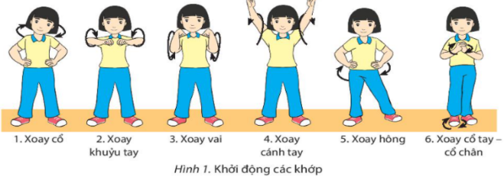  - HS thực hiện đồng loạt theo hướng dẫn của giáo viên.  - Học sinh lắng nghe  - Cả lớp chơi trò chơi theo sự điều khiển của GV.  * Báo cáo, thảo luận.  - HS được gọi lên nhận xét trò chơi.
2. Hoạt động: Hình thành kiến thức (5 phút)
2.1. Mục tiêu:
- Biết một số điều luật thi đấu cầu lông
2.2. Nội dung: GV trình bày vấn đề, HS trả lời câu hỏi
2.3. Sản phẩm học tập: HS lắng nghe và tiếp thu, vận dụng kiến thức.
2.4. Tổ chức hoạt động
Nội dung | ĐLVĐ | Phương pháp – Hình thức tổ chức hoạt động
 |  | Hoạt động của GV | Hoạt động của HS
Một số điều luật thi đấu cầu lông:  *Bốc thăm:  Trước khi trận đấu bắt đầu:  Trọng tài cho vận động viẽn bốc thăm quyền lựa chọn bên sân hoặc phát cầu trước.  - Vận động vien bốc được thăm quyền lựa chọn sẽ chọn bên sân hoặc phát cầu trước, quyền còn lại thuộc vận động viên đội bạn.  *Đồi sân:  Vận động viên sẽ đổi sân:  - Khi kết thúc hiệp đầu tiên.  - Khi kết thúc hiệp thứ hai.  - Nếu có thi đấu hiệp thứ ba, đổi sân khi một bên ghi được 11 điểm trước.  *Vị trí đứng phát cầu:  - Trong mỗi hiệp đấu, quả phát cầu đầu tiên được phát từ khu vực bên phải sân của đội mình chéo sang khu vực phát cầu bên phải sân đối phương, được giới hạn bởi các đường quy định.  - Điểm số chẵn (0, 2, 4,...) phát cầu ô bên phải.  - Điềm số lẻ (1, 3, 5,...) phát cầu ô bên trái.  - Bên phát cầu đứng trong ô phát cầu bên phải hoặc bên trái tương ứng với số điểm của mình là chẵn hay lẻ. | 5p | * Chuyển giao nhiệm vụ học tập:  - Cho HS xem hình ảnh một số điều luật thi đấu cầu lông  - GV đặt câu hỏi cho HS thảo luận nhóm  * Kết luận, nhận định  - Nhận xét, bổ sung, sửa sai và lấy điểm ĐGTX cho HS | * Thực hiện nhiệm vụ học:  - Quan sát hình ảnh động tác.  Học sinh quan sát ghi nhớ và tham gia thảo luận theo nhóm dưới sự hướng dẫn của GV  * Báo cáo, thảo luận.  - Tổ 1, 2 thảo luận về luật bốc thăm  - Tổ 3, 4 thảo luận về luật đổi sân  - Đại diện tổ 1 báo cáo, tổ 2 bổ sung.  - Đại diện tổ 2 báo cáo, tổ 4 bổ sung.  Đạt Chưa đạt  - Trình bày được then chốt KT các ĐT. - Bước đầu hình thành được cách thực hiện các ĐT - Chưa trình bày được then chốt KT các ĐT. - Chưa hình thành được cách thực hiện các ĐT
3. Hoạt động: Luyện tập (20 phút)
3.1. Mục tiêu:Củng cố và luyện tập các kiến thức vừa ôn về di chuyển lùi đánh cầu cao tay bên phải; bài tập phối hợp
3.2. Nội dung: Nghe giáo viên hướng dẫn, học sinh thực hiện.
3.3. Sản phẩm học tập: HS thực hiện đúng di chuyển lùi đánh cầu cao tay bên phải; bài tập phối hợp
3.4. Tổ chức hoạt động
Nội dung | ĐLVĐ | Phương pháp – Hình thức tổ chức hoạt động
 |  | Hoạt động của GV | Hoạt động của HS
Di chuyển lùi đánh cầu cao tay bên phải:  Bài tập phối hợp:  * Củng cố | 4-5p  5-6p  8-9p | * Chuyển giao nhiệm vụ học tập:  - Tổ chức luyện tập cho từng học sinh các nội dung:  a. Luyện tập cá nhân:  - Tập không cầu: Thực hiện kĩ thuật di chuyển lùi đánh cầu cao tay bên phải 3-5 lần.  - Tập với cầu: Thực hiện kĩ thuật di chuyền lùi đánh cầu cao tay bên phải với quả cầu treo 3-5 lần.  b. Luyện tập cặp đôi:  Luân phiên giúp bạn luyện tập: Tung cầu cho bạn luyện tập di chuyền lùi đánh cầu cao tay bên phải, mỗi bạn thực hiện 3-5 lần.  c. Luyện tập nhóm:  Luân phiên chỉ huy nhỏm luyện tập:  - Lần lượt từng bạn của nhóm thực hiện di chuyển lùi đánh cầu cao tay bên phải do bạn tung đến, mỗi bạn thực hiện 2-3 lần.  - Luyện tập bài tập phối hợp phát cầu và di chuyển lùi đánh cầu cao tay bên phải, mỗi bạn thực hiện 2 - 3 lần (Hình 3).  - Giáo viên chú ý quan sát sửa sai cá nhân hS thực hiện chưa đúng.  - Gọi mỗi tổ 2 HS lên thực hiện  * Kết luận, nhận định  - Nhận xét, sửa sai và lấy điểm ĐGTX cho HS. | * Thực hiện nhiệm vụ học:  - Tiếp nhận các bài tập và thực hiện theo hướng dẫn của GV và tổ trưởng.  - Cả lớp quan sát để biết cách thực hiện.  - HS thực hiện theo hình thức cá nhân, theo nhóm hoặc theo lớp  -Từng nhóm trưởng điều khiển nhóm luyện tập  – Đội hình luyện tập đồng loạt theo tổ nhóm; hoạt động cặp đôi quan sát sửa sai cho nhau.  * Báo cáo, thảo luận.  - Cả lớp quan sát, nhận xét góp ý.  Đạt Chưa đạt  - Thực hiện được các kĩ thuật theo yêu cầu của GV (còn có sai sót nhỏ) - Chưa thực hiện được các kĩ thuật theo yêu cầu của GV.
4. Hoạt động: Vận dụng – hồi tĩnh (10 phút)
4.1. Mục tiêu: Vận dụng kiến thức, kĩ năng đã học để hình thành thói quen vận động thông qua trò chơi vận động.
4.2. Nội dung : Chơi trò chơi vận động: Đánh cầu tiếp sức
4.3. Sản phẩm: Tạo được hứng thú và phát triển phát triển sức nhanh và tăng khả năng phản xạ, linh hoạt của nhóm cơ tay
4.4. Tổ chức hoạt động
Nội dung | ĐLVĐ | Phương pháp – Hình thức tổ chức hoạt động
 |  | Hoạt động của GV | Hoạt động của HS
Trò chơi “Đánh cầu tiếp sức” | 1-2 Lần  1-2 Lần  1-2 Lần | *Chuyển giao nhiệm vụ học tập:  -Hướng dẫn, thị phạm trò chơi, phổ biến luật chơi.  - Chia lớp thành 4 tổ theo ĐH 4 hàng dọc và điều khiển trò chơi.  - Cho cả lớp chơi thử.  - Cho cả lớp chơi thật  - Gọi 1 -2 HS nhận xét kết quả trò chơi.  * Kết luận, nhận định  - Nhận xét, tuyên dương đội thắng, động viên đội thua.  - Giải đáp, trả lời một số điều HS thắc mắc, chưa hiểu liên quan đến nội dung bài học.  - Giao nhiệm vụ thực hiện các ĐT thả lỏng.  - Điều khiển cả lớp thực hiện các động tác thả lỏng tay, chân và toàn thân.  - Đánh giá ý thức học tập của lớp. Giao BTVN cho cả lớp. | * Thực hiện nhiệm vụ học:  - Nghe và quan sát để thực hiện đúng.  - Cả lớp chơi trò chơi theo sự điều khiển của GV.  *Báo cáo, thảo luận  - HS được gọi lên nhận xét kết quả chơi của các tổ.  - Lớp trưởng điều khiển lớp giãn hàng ngang cách nhau 1 sải tay đứng so le.  - Đồng loạt cả lớp thực hiện các động tác thả lỏng theo sự điều khiển của GV.
Rút kinh nghiệm.
………………………………………………………………………………………………………………………………………

KẾ HOẠCH BÀI DẠY:
CHỦ ĐỀ 3: THỂ THAO TỰ CHỌN ( CẦU LÔNG )
Tiết 29: Di chuyển lùi đánh cầu cao tay bên phải
I. MỤC TIÊU
1. Kiến thức
- Ôn: Di chuyển lùi đánh cầu cao tay bên phải
- Ôn: Bài tập phối hợp
- Trò chơi vận động: Ném cầu vào ô
- Yêu cầu học sinh thực hiện nghiêm túc, đủ lượng vận động, tích cực trong các hoạt động.
2. Năng lực
- Năng lực chung:
+ Năng lực tự học và tự chủ: tự tìm hiểu nội bài học qua hình ảnh và ghi chú sống động, cụ thể, hình thành và phát triển năng lực tự chủ và tự học. Tự tập luyện thường xuyên đối với học sinh trong và sau các giờ học trên lớp.
+ Năng lực giao tiếp và hợp tác: các trò chơi vận động và phần luyện tập nhóm có thể vận dụng để giúp học sinh hình thành năng lực giao tiếp, việc phân chia nhóm tập luyện, giao nhiệm vụ tập luyện cụ thể cho hướng dẫn và hỗ trợ các nhóm thực hiện những nhiệm vụ được giao.
+ Năng lực giải quyết vấn đề và sáng tạo: khuyến khích sự sáng tạo thông qua các trò chơi vận động và kiến thức của phần vận dụng được cung chủ đề đề đặt ra các vấn đề cần giải quyết, sẽ giúp học sinh hình thành và phát triển năng vấn đề và sáng tạo trong giờ học.
- Năng lực riêng:
+ Năng lực chăm sóc sức khoẻ: vận dụng vào trong các hoạt động trò chơi vận động cũng như kiến thức dạy học trên lớp. Thông qua đó, học sinh sẽ phát triển năng lực chăm sóc sức khoẻ.
+ Năng lực vận động cơ bản: thông qua hình thức các động tác bổ trợ và trò chơi vận động để mang tính thu hút và hấp dẫn học sinh.
3. Phẩm chất
- Tích cực, tự giác trong học tập và vận dụng để rèn luyện thân thể hằng ngày.
II. THIẾT BỊ DẠY HỌC VÀ HỌC LIỆU
1. Đối với giáo viên
- Sân bãi rộng rãi, sạch sẽ, không ẩm ướt, trơn trượt và không còn những vật nguy hiểm.
- Còi, tranh ảnh kĩ thuật cầu lông, dụng cụ chơi trò chơi,…
2. Đối với học sinh :
- SGK ; Dụng cụ học tập theo yêu cầu của GV.
III. TIẾN TRÌNH DẠY HỌC
1. Hoạt động: Mở đầu (10 phút)
a. Mục tiêu: Tạo tâm thế hứng thú cho học sinh và từng bước làm quen bài học.
b. Nội dung: GV trình bày vấn đề, HS trả lời câu hỏi.
c. Sản phẩm học tập: HS lắng nghe và tiếp thu kiến thức.
Nội dung | ĐLVĐ | Phương pháp – Hình thức tổ chức hoạt động
 |  | Hoạt động của GV | Hoạt động của HS
- Nhận lớp  - Khởi động:  KĐ chung  KĐ Chuyên môn  - Trò chơi: “Đội nào nhanh hơn” | 1 lần  2L x 8N/  1 ĐT  1 Lần | - Nhận lớp, phổ biến các nội dung học tập, mục tiêu, YCCĐ.  * Chuyển giao nhiệm vụ học tập:  - GV tổ chức cho học sinh chạy với tốc độ chậm đến nhanh dần quanh sân trường.  - GV tập mẫu các động tác khởi động chung : động tác xoay các khớp theo thứ tự từ trên xuống dưới bao gồm đầu, cổ, tay, vai, hồng, gập duỗi gối, cổ tay – cổ chân  - GV Quan sát, nhắc nhở  - Tổ chức trò chơi hỗ trợ khởi động : “Đội nào nhanh hơn” hướng dẫn phân tích cách chơi và luật chơi.  GV tổ chức điều khiển cho học sinh và quan sát làm trọng tài.  - Gọi 1 HS nhận xét kết quả trò chơi.  * Kết luận, nhận định  - Nhận xét, tuyên dương đội thắng, động viên đội thua | - Lớp trưởng tập hợp lớp ĐH 4 hàng ngang, tiến hành điểm danh và báo cáo.  * Thực hiện nhiệm vụ học:  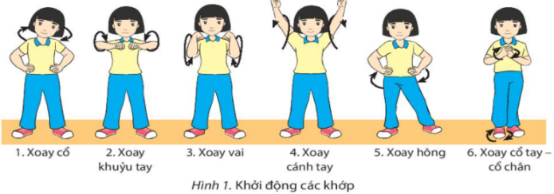  - HS thực hiện đồng loạt theo hướng dẫn của giáo viên.  - Học sinh lắng nghe  - Cả lớp chơi trò chơi theo sự điều khiển của GV.  * Báo cáo, thảo luận.  - HS được gọi lên nhận xét trò chơi.
2. Hoạt động: Hình thành kiến thức (0 phút)
3. Hoạt động: Luyện tập (25 phút)
3.1. Mục tiêu:Củng cố và luyện tập các kiến thức vừa ôn về di chuyển lùi đánh cầu cao tay bên phải; bài tập phối hợp
3.2. Nội dung: Nghe giáo viên hướng dẫn, học sinh thực hiện.
3.3. Sản phẩm học tập: HS thực hiện đúng di chuyển lùi đánh cầu cao tay bên phải; bài tập phối hợp
3.4. Tổ chức hoạt động
Nội dung | ĐLVĐ | Phương pháp – Hình thức tổ chức hoạt động
 |  | Hoạt động của GV | Hoạt động của HS
Di chuyển lùi đánh cầu cao tay bên phải:  Bài tập phối hợp:  * Củng cố | 6-7p  7-8p  9-10p | * Chuyển giao nhiệm vụ học tập:  - Tổ chức luyện tập cho từng học sinh các nội dung:  a. Luyện tập cá nhân:  - Tập không cầu: Thực hiện kĩ thuật di chuyển lùi đánh cầu cao tay bên phải 3-5 lần.  - Tập với cầu: Thực hiện kĩ thuật di chuyền lùi đánh cầu cao tay bên phải với quả cầu treo 3-5 lần.  b. Luyện tập cặp đôi:  Luân phiên giúp bạn luyện tập: Tung cầu cho bạn luyện tập di chuyền lùi đánh cầu cao tay bên phải, mỗi bạn thực hiện 3-5 lần.  c. Luyện tập nhóm:  Luân phiên chỉ huy nhỏm luyện tập:  - Lần lượt từng bạn của nhóm thực hiện di chuyển lùi đánh cầu cao tay bên phải do bạn tung đến, mỗi bạn thực hiện 2-3 lần.  - Luyện tập bài tập phối hợp phát cầu và di chuyển lùi đánh cầu cao tay bên phải, mỗi bạn thực hiện 2 - 3 lần (Hình 3).  - Giáo viên chú ý quan sát sửa sai cá nhân hS thực hiện chưa đúng.  - Gọi mỗi tổ 2 HS lên thực hiện  * Kết luận, nhận định  - Nhận xét, sửa sai và lấy điểm ĐGTX cho HS. | * Thực hiện nhiệm vụ học:  - Tiếp nhận các bài tập và thực hiện theo hướng dẫn của GV và tổ trưởng.  - Cả lớp quan sát để biết cách thực hiện.  - HS thực hiện theo hình thức cá nhân, theo nhóm hoặc theo lớp  -Từng nhóm trưởng điều khiển nhóm luyện tập  – Đội hình luyện tập đồng loạt theo tổ nhóm; hoạt động cặp đôi quan sát sửa sai cho nhau.  * Báo cáo, thảo luận.  - Cả lớp quan sát, nhận xét góp ý.  Đạt Chưa đạt  - Thực hiện được các kĩ thuật theo yêu cầu của GV (còn có sai sót nhỏ) - Chưa thực hiện được các kĩ thuật theo yêu cầu của GV.
4. Hoạt động: Vận dụng – hồi tĩnh (10 phút)
4.1. Mục tiêu: Vận dụng kiến thức, kĩ năng đã học để hình thành thói quen vận động thông qua trò chơi vận động.
4.2. Nội dung : Chơi trò chơi vận động: Ném cầu vào ô
4.3. Sản phẩm: Tạo được hứng thú và phát triển phát triển sức nhanh và tăng khả năng phản xạ, linh hoạt của nhóm cơ tay
4.4. Tổ chức hoạt động
Nội dung | ĐLVĐ | Phương pháp – Hình thức tổ chức hoạt động
 |  | Hoạt động của GV | Hoạt động của HS
Trò chơi “Ném cầu vào ô” | 1-2 Lần  1-2 Lần  1-2 Lần | *Chuyển giao nhiệm vụ học tập:  -Hướng dẫn, thị phạm trò chơi, phổ biến luật chơi.  - Chia lớp thành 4 tổ theo ĐH 4 hàng dọc và điều khiển trò chơi.  - Cho cả lớp chơi thử.  - Cho cả lớp chơi thật  - Gọi 1 -2 HS nhận xét kết quả trò chơi.  * Kết luận, nhận định  - Nhận xét, tuyên dương đội thắng, động viên đội thua.  - Giải đáp, trả lời một số điều HS thắc mắc, chưa hiểu liên quan đến nội dung bài học.  - Giao nhiệm vụ thực hiện các ĐT thả lỏng.  - Điều khiển cả lớp thực hiện các động tác thả lỏng tay, chân và toàn thân.  - Đánh giá ý thức học tập của lớp. Giao BTVN cho cả lớp. | * Thực hiện nhiệm vụ học:  - Nghe và quan sát để thực hiện đúng.  - Cả lớp chơi trò chơi theo sự điều khiển của GV.  *Báo cáo, thảo luận  - HS được gọi lên nhận xét kết quả chơi của các tổ.  - Lớp trưởng điều khiển lớp giãn hàng ngang cách nhau 1 sải tay đứng so le.  - Đồng loạt cả lớp thực hiện các động tác thả lỏng theo sự điều khiển của GV.
Rút kinh nghiệm.
………………………………………………………………………………………………………………………………………

KẾ HOẠCH BÀI DẠY:
CHỦ ĐỀ 3: THỂ THAO TỰ CHỌN ( CẦU LÔNG )
Tiết 30: Di chuyển lùi đánh cầu cao tay bên phải
I. MỤC TIÊU
1. Kiến thức
- Ôn: Di chuyển lùi đánh cầu cao tay bên phải
- Ôn: Bài tập phối hợp
- Trò chơi vận động: Đánh cầu tiếp sức
- Yêu cầu học sinh thực hiện nghiêm túc, đủ lượng vận động, tích cực trong các hoạt động.
2. Năng lực
- Năng lực chung:
+ Năng lực tự học và tự chủ: tự tìm hiểu nội bài học qua hình ảnh và ghi chú sống động, cụ thể, hình thành và phát triển năng lực tự chủ và tự học. Tự tập luyện thường xuyên đối với học sinh trong và sau các giờ học trên lớp.
+ Năng lực giao tiếp và hợp tác: các trò chơi vận động và phần luyện tập nhóm có thể vận dụng để giúp học sinh hình thành năng lực giao tiếp, việc phân chia nhóm tập luyện, giao nhiệm vụ tập luyện cụ thể cho hướng dẫn và hỗ trợ các nhóm thực hiện những nhiệm vụ được giao.
+ Năng lực giải quyết vấn đề và sáng tạo: khuyến khích sự sáng tạo thông qua các trò chơi vận động và kiến thức của phần vận dụng được cung chủ đề đề đặt ra các vấn đề cần giải quyết, sẽ giúp học sinh hình thành và phát triển năng vấn đề và sáng tạo trong giờ học.
- Năng lực riêng:
+ Năng lực chăm sóc sức khoẻ: vận dụng vào trong các hoạt động trò chơi vận động cũng như kiến thức dạy học trên lớp. Thông qua đó, học sinh sẽ phát triển năng lực chăm sóc sức khoẻ.
+ Năng lực vận động cơ bản: thông qua hình thức các động tác bổ trợ và trò chơi vận động để mang tính thu hút và hấp dẫn học sinh.
3. Phẩm chất
- Tích cực, tự giác trong học tập và vận dụng để rèn luyện thân thể hằng ngày.
II. THIẾT BỊ DẠY HỌC VÀ HỌC LIỆU
1. Đối với giáo viên
- Sân bãi rộng rãi, sạch sẽ, không ẩm ướt, trơn trượt và không còn những vật nguy hiểm.
- Còi, tranh ảnh kĩ thuật cầu lông, dụng cụ chơi trò chơi,…
2. Đối với học sinh :
- SGK ; Dụng cụ học tập theo yêu cầu của GV.
III. TIẾN TRÌNH DẠY HỌC
1. Hoạt động: Mở đầu (10 phút)
a. Mục tiêu: Tạo tâm thế hứng thú cho học sinh và từng bước làm quen bài học.
b. Nội dung: GV trình bày vấn đề, HS trả lời câu hỏi.
c. Sản phẩm học tập: HS lắng nghe và tiếp thu kiến thức.
Nội dung | ĐLVĐ | Phương pháp – Hình thức tổ chức hoạt động
 |  | Hoạt động của GV | Hoạt động của HS
- Nhận lớp  - Khởi động:  KĐ chung  KĐ Chuyên môn  - Trò chơi: “Đội nào nhanh hơn” | 1 lần  2L x 8N/  1 ĐT  1 Lần | - Nhận lớp, phổ biến các nội dung học tập, mục tiêu, YCCĐ.  * Chuyển giao nhiệm vụ học tập:  - GV tổ chức cho học sinh chạy với tốc độ chậm đến nhanh dần quanh sân trường.  - GV tập mẫu các động tác khởi động chung : động tác xoay các khớp theo thứ tự từ trên xuống dưới bao gồm đầu, cổ, tay, vai, hồng, gập duỗi gối, cổ tay – cổ chân  - GV Quan sát, nhắc nhở  - Tổ chức trò chơi hỗ trợ khởi động : “Đội nào nhanh hơn” hướng dẫn phân tích cách chơi và luật chơi.  GV tổ chức điều khiển cho học sinh và quan sát làm trọng tài.  - Gọi 1 HS nhận xét kết quả trò chơi.  * Kết luận, nhận định  - Nhận xét, tuyên dương đội thắng, động viên đội thua | - Lớp trưởng tập hợp lớp ĐH 4 hàng ngang, tiến hành điểm danh và báo cáo.  * Thực hiện nhiệm vụ học:  - HS thực hiện đồng loạt theo hướng dẫn của giáo viên.  - Học sinh lắng nghe  - Cả lớp chơi trò chơi theo sự điều khiển của GV.  * Báo cáo, thảo luận.  - HS được gọi lên nhận xét trò chơi.
2. Hoạt động: Hình thành kiến thức (0 phút)
3. Hoạt động: Luyện tập (25 phút)
3.1. Mục tiêu:Củng cố và luyện tập các kiến thức vừa ôn về di chuyển lùi đánh cầu cao tay bên phải; bài tập phối hợp
3.2. Nội dung: Nghe giáo viên hướng dẫn, học sinh thực hiện.
3.3. Sản phẩm học tập: HS thực hiện đúng di chuyển lùi đánh cầu cao tay bên phải; bài tập phối hợp
3.4. Tổ chức hoạt động
Nội dung | ĐLVĐ | Phương pháp – Hình thức tổ chức hoạt động
 |  | Hoạt động của GV | Hoạt động của HS
Di chuyển lùi đánh cầu cao tay bên phải:  Bài tập phối hợp:  * Củng cố | 6-7p  7-8p  9-10p | * Chuyển giao nhiệm vụ học tập:  - Tổ chức luyện tập cho từng học sinh các nội dung:  a. Luyện tập cá nhân:  - Tập không cầu: Thực hiện kĩ thuật di chuyển lùi đánh cầu cao tay bên phải 3-5 lần.  - Tập với cầu: Thực hiện kĩ thuật di chuyền lùi đánh cầu cao tay bên phải với quả cầu treo 3-5 lần.  b. Luyện tập cặp đôi:  Luân phiên giúp bạn luyện tập: Tung cầu cho bạn luyện tập di chuyền lùi đánh cầu cao tay bên phải, mỗi bạn thực hiện 3-5 lần.  c. Luyện tập nhóm:  Luân phiên chỉ huy nhỏm luyện tập:  - Lần lượt từng bạn của nhóm thực hiện di chuyển lùi đánh cầu cao tay bên phải do bạn tung đến, mỗi bạn thực hiện 2-3 lần.  - Luyện tập bài tập phối hợp phát cầu và di chuyển lùi đánh cầu cao tay bên phải, mỗi bạn thực hiện 2 - 3 lần (Hình 3).  - Giáo viên chú ý quan sát sửa sai cá nhân hS thực hiện chưa đúng.  - Gọi mỗi tổ 2 HS lên thực hiện  * Kết luận, nhận định  - Nhận xét, sửa sai và lấy điểm ĐGTX cho HS. | * Thực hiện nhiệm vụ học:  - Tiếp nhận các bài tập và thực hiện theo hướng dẫn của GV và tổ trưởng.  - Cả lớp quan sát để biết cách thực hiện.  - HS thực hiện theo hình thức cá nhân, theo nhóm hoặc theo lớp  -Từng nhóm trưởng điều khiển nhóm luyện tập  – Đội hình luyện tập đồng loạt theo tổ nhóm; hoạt động cặp đôi quan sát sửa sai cho nhau.  * Báo cáo, thảo luận.  - Cả lớp quan sát, nhận xét góp ý.  Đạt Chưa đạt  - Thực hiện được các kĩ thuật theo yêu cầu của GV (còn có sai sót nhỏ) - Chưa thực hiện được các kĩ thuật theo yêu cầu của GV.
4. Hoạt động: Vận dụng – hồi tĩnh (10 phút)
4.1. Mục tiêu: Vận dụng kiến thức, kĩ năng đã học để hình thành thói quen vận động thông qua trò chơi vận động.
4.2. Nội dung : Chơi trò chơi vận động: Đánh cầu tiếp sức
4.3. Sản phẩm: Tạo được hứng thú và phát triển phát triển sức nhanh và tăng khả năng phản xạ, linh hoạt của nhóm cơ tay
4.4. Tổ chức hoạt động
Nội dung | ĐLVĐ | Phương pháp – Hình thức tổ chức hoạt động
 |  | Hoạt động của GV | Hoạt động của HS
Trò chơi “Đánh cầu tiếp sức” | 1-2 Lần  1-2 Lần  1-2 Lần | *Chuyển giao nhiệm vụ học tập:  -Hướng dẫn, thị phạm trò chơi, phổ biến luật chơi.  - Chia lớp thành 4 tổ theo ĐH 4 hàng dọc và điều khiển trò chơi.  - Cho cả lớp chơi thử.  - Cho cả lớp chơi thật  - Gọi 1 -2 HS nhận xét kết quả trò chơi.  * Kết luận, nhận định  - Nhận xét, tuyên dương đội thắng, động viên đội thua.  - Giải đáp, trả lời một số điều HS thắc mắc, chưa hiểu liên quan đến nội dung bài học.  - Giao nhiệm vụ thực hiện các ĐT thả lỏng.  - Điều khiển cả lớp thực hiện các động tác thả lỏng tay, chân và toàn thân.  - Đánh giá ý thức học tập của lớp. Giao BTVN cho cả lớp. | * Thực hiện nhiệm vụ học:  - Nghe và quan sát để thực hiện đúng.  - Cả lớp chơi trò chơi theo sự điều khiển của GV.  *Báo cáo, thảo luận  - HS được gọi lên nhận xét kết quả chơi của các tổ.  - Lớp trưởng điều khiển lớp giãn hàng ngang cách nhau 1 sải tay đứng so le.  - Đồng loạt cả lớp thực hiện các động tác thả lỏng theo sự điều khiển của GV.
Rút kinh nghiệm.
………………………………………………………………………………………………………………………………………

KẾ HOẠCH BÀI DẠY:
CHỦ ĐỀ 3: THỂ THAO TỰ CHỌN: CẦU LÔNG
Tiết 31: Kĩ thuật đập cầu thuận tay.
I. MỤC TIÊU
1. Kiến thức
- Kĩ thuật đập cầu thuận tay
- Trò chơi vận động: Di chuyển đổi cầu
- Yêu cầu học sinh thực hiện nghiêm túc, đủ lượng vận động, tích cực trong các hoạt động.
2. Năng lực
- Năng lực chung:
+ Năng lực tự học và tự chủ: tự tìm hiểu nội bài học qua hình ảnh và ghi chú sống động, cụ thể, hình thành và phát triển năng lực tự chủ và tự học. Tự tập luyện thường xuyên đối với học sinh trong và sau các giờ học trên lớp.
+ Năng lực giao tiếp và hợp tác: các trò chơi vận động và phần luyện tập nhóm có thể vận dụng để giúp học sinh hình thành năng lực giao tiếp, việc phân chia nhóm tập luyện, giao nhiệm vụ tập luyện cụ thể cho hướng dẫn và hỗ trợ các nhóm thực hiện những nhiệm vụ được giao.
+ Năng lực giải quyết vấn đề và sáng tạo: khuyến khích sự sáng tạo thông qua các trò chơi vận động và kiến thức của phần vận dụng được cung chủ đề đề đặt ra các vấn đề cần giải quyết, sẽ giúp học sinh hình thành và phát triển năng vấn đề và sáng tạo trong giờ học.
- Năng lực riêng:
+ Năng lực chăm sóc sức khoẻ: vận dụng vào trong các hoạt động trò chơi vận động cũng như kiến thức dạy học trên lớp. Thông qua đó, học sinh sẽ phát triển năng lực chăm sóc sức khoẻ.
+ Năng lực vận động cơ bản: thông qua hình thức các động tác bổ trợ và trò chơi vận động để mang tính thu hút và hấp dẫn học sinh.
3. Phẩm chất
- Tích cực, tự giác trong học tập và vận dụng để rèn luyện thân thể hằng ngày.
II. THIẾT BỊ DẠY HỌC VÀ HỌC LIỆU
1. Đối với giáo viên
- Sân bãi rộng rãi, sạch sẽ, không ẩm ướt, trơn trượt và không còn những vật nguy hiểm.
- Còi, tranh ảnh kĩ thuật cầu lông, dụng cụ chơi trò chơi,…
2. Đối với học sinh :
- SGK ; Dụng cụ học tập theo yêu cầu của GV.
III. TIẾN TRÌNH DẠY HỌC
1. Hoạt động: Mở đầu (10 phút)
a. Mục tiêu: Tạo tâm thế hứng thú cho học sinh và từng bước làm quen bài học.
b. Nội dung: GV trình bày vấn đề, HS trả lời câu hỏi.
c. Sản phẩm học tập: HS lắng nghe và tiếp thu kiến thức.
Nội dung | ĐLVĐ | Phương pháp – Hình thức tổ chức hoạt động
 |  | Hoạt động của GV | Hoạt động của HS
- Nhận lớp  - Khởi động:  KĐ chung  KĐ Chuyên môn  - Trò chơi: “Vòng tròn an toàn” | 1 lần  2L x 8N/  1 ĐT  1 Lần | - Nhận lớp, phổ biến các nội dung học tập, mục tiêu, YCCĐ.  * Chuyển giao nhiệm vụ học tập:  - GV tổ chức cho học sinh chạy với tốc độ chậm đến nhanh dần quanh sân trường.  - GV tập mẫu các động tác khởi động chung : động tác xoay các khớp theo thứ tự từ trên xuống dưới bao gồm đầu, cổ, tay, vai, hồng, gập duỗi gối, cổ tay – cổ chân  - GV Quan sát, nhắc nhở  - Tổ chức trò chơi hỗ trợ khởi động : “Vòng tròn an toàn” hướng dẫn phân tích cách chơi và luật chơi.  GV tổ chức điều khiển cho học sinh và quan sát làm trọng tài.  - Gọi 1 HS nhận xét kết quả trò chơi.  * Kết luận, nhận định  - Nhận xét, tuyên dương đội thắng, động viên đội thua | - Lớp trưởng tập hợp lớp ĐH 4 hàng ngang, tiến hành điểm danh và báo cáo.  * Thực hiện nhiệm vụ học:  - HS thực hiện đồng loạt theo hướng dẫn của giáo viên.  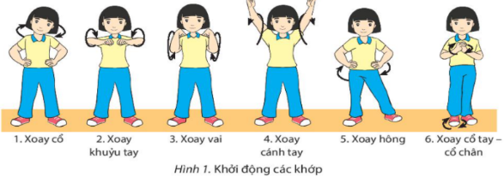  - Học sinh lắng nghe  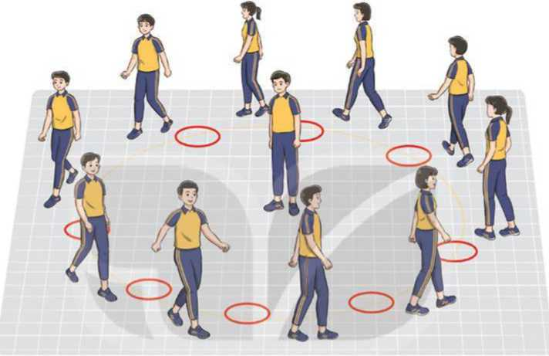  - Cả lớp chơi trò chơi theo sự điều khiển của GV.  * Báo cáo, thảo luận.  - HS được gọi lên nhận xét trò chơi.
2. Hoạt động: Hình thành kiến thức (5 phút)
2.1. Mục tiêu:
- Biết thực hiện kĩ thuật đập cầu thuận tay
2.2. Nội dung: GV trình bày vấn đề, HS trả lời câu hỏi, tập theo hiệu lệnh.
2.3. Sản phẩm học tập: HS lắng nghe và tiếp thu, vận dụng kiến thức.
2.4. Tổ chức hoạt động
Nội dung | ĐLVĐ | Phương pháp – Hình thức tổ chức hoạt động
 |  | Hoạt động của GV | Hoạt động của HS
Kĩ thuật đập cầu thuận tay:  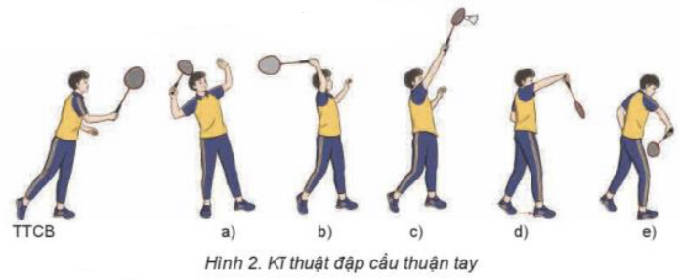 | 1-2 lần  2-3 lần | * Chuyển giao nhiệm vụ học tập:  - Cho HS xem hình ảnh kĩ thuật đập cầu thuận tay  - GV thị phạm lại động tác  - GV yêu cầu đồng loạt HS thực hiện động tác.  - GV gọi 1-2 HS tập mẫu để HS trong lớp theo dõi, tập theo.  - GV lưu ý HS khi thực hiện các động tác  - GV theo dõi, sửa sai cho HS  * Kết luận, nhận định  - Nhận xét, bổ sung, sửa sai và lấy điểm ĐGTX cho HS | * Thực hiện nhiệm vụ học:  - Quan sát hình ảnh động tác.  Học sinh quan sát ghi nhớ.  - HS thực hiện động tác theo hiệu lệnh của GV.  X X X X X X  X X X X X X  X X X X X X  X X X X X X  *  * Báo cáo, thảo luận.  - Tổ 1, 2, 3, 4 thảo luận mô tả cách thức thực hiện và thực hiện mô phỏng kĩ thuật đập cầu thuận tay  - Đại diện tổ 1 báo cáo, tổ 2bổ sung.  - Đại diện tổ 2 báo cáo, tổ 4 bổ sung.  Đạt Chưa đạt  - Trình bày được then chốt KT các ĐT. - Bước đầu hình thành được cách thực hiện các ĐT - Chưa trình bày được then chốt KT các ĐT. - Chưa hình thành được cách thực hiện các ĐT
3. Hoạt động: Luyện tập (20 phút)
3.1. Mục tiêu:Củng cố và luyện tập các kiến thức vừa ôn về kĩ thuật đập cầu thuận tay
3.2. Nội dung: Nghe giáo viên hướng dẫn, học sinh thực hiện.
3.3. Sản phẩm học tập: HS thực hiện đúng kĩ thuật đập cầu thuận tay
3.4. Tổ chức hoạt động
Nội dung | ĐLVĐ | Phương pháp – Hình thức tổ chức hoạt động
 |  | Hoạt động của GV | Hoạt động của HS
Kĩ thuật đập cầu thuận tay:  * Củng cố | 4-5p  5-6p  8-9p | * Chuyển giao nhiệm vụ học tập:  - Tổ chức luyện tập cho từng học sinh các nội dung:  a. Luyện tập cá nhân:  - Tập không cầu: Đứng tại chỗ tập mô phỏng kĩ thuật đập cầu thuận tay từ chậm đến nhanh, thực hiện 3-5 lần.  - Tập với cầu: Đứng tại chỗ tập kĩ thuật đập cầu thuận tay với quả cầu treo từ nhẹ đến mạnh, thực hiện 5-7 lần.  b. Luyện tập cặp đôi:  Luân phiên giúp bạn luyện tập:  - Đập cầu do bạn tung đến: Thực hiện kĩ thuặt đập cầu thuận tay, mỗi bạn thực hiện 3-5 lần.  - Đập cầu do bạn phát đến: Thực hiện kĩ thuật đập cầu thuận tay. mỗi bạn thực hiện 3-5 lần.  c. Luyện tập nhóm:  Luân phiên chỉ huy nhóm luyện tập:  - Đập cầu thuận tay: Lần lượt từng bạn thực hiện kĩ thuật đập cầu thuận tay từ đường cầu do bạn tung đến, mỗi bạn thực hiện 3-5 lần.  - Giáo viên chú ý quan sát sửa sai cá nhân hS thực hiện chưa đúng.  - Gọi mỗi tổ 2 HS lên thực hiện  * Kết luận, nhận định  - Nhận xét, sửa sai và lấy điểm ĐGTX cho HS. | * Thực hiện nhiệm vụ học:  - Tiếp nhận các bài tập và thực hiện theo hướng dẫn của GV và tổ trưởng.  - Cả lớp quan sát để biết cách thực hiện.  - HS thực hiện theo hình thức cá nhân, theo nhóm hoặc theo lớp  -Từng nhóm trưởng điều khiển nhóm luyện tập  – Đội hình luyện tập đồng loạt theo tổ nhóm; hoạt động cặp đôi quan sát sửa sai cho nhau.  * Báo cáo, thảo luận.  - Cả lớp quan sát, nhận xét góp ý.  Đạt Chưa đạt  - Thực hiện được các kĩ thuật theo yêu cầu của GV (còn có sai sót nhỏ) - Chưa thực hiện được các kĩ thuật theo yêu cầu của GV.
4. Hoạt động: Vận dụng – hồi tĩnh (10 phút)
4.1. Mục tiêu: Vận dụng kiến thức, kĩ năng đã học để hình thành thói quen vận động thông qua trò chơi vận động.
4.2. Nội dung : Chơi trò chơi vận động: Di chuyển đổi cầu
4.3. Sản phẩm: Tạo được hứng thú và phát triển phát triển sức nhanh và tăng khả năng phản xạ, linh hoạt của nhóm cơ tay
4.4. Tổ chức hoạt động
Nội dung | ĐLVĐ | Phương pháp – Hình thức tổ chức hoạt động
 |  | Hoạt động của GV | Hoạt động của HS
Trò chơi “Di chuyển đổi cầu” | 1-2 Lần  1-2 Lần  1-2 Lần | *Chuyển giao nhiệm vụ học tập:  -Hướng dẫn, thị phạm trò chơi, phổ biến luật chơi.  - Chia lớp thành 4 tổ theo ĐH 4 hàng dọc và điều khiển trò chơi.  - Cho cả lớp chơi thử.  - Cho cả lớp chơi thật  - Gọi 1 -2 HS nhận xét kết quả trò chơi.  * Kết luận, nhận định  - Nhận xét, tuyên dương đội thắng, động viên đội thua.  - Giải đáp, trả lời một số điều HS thắc mắc, chưa hiểu liên quan đến nội dung bài học.  - Giao nhiệm vụ thực hiện các ĐT thả lỏng.  - Điều khiển cả lớp thực hiện các động tác thả lỏng tay, chân và toàn thân.  - Đánh giá ý thức học tập của lớp. Giao BTVN cho cả lớp. | * Thực hiện nhiệm vụ học:  - Nghe và quan sát để thực hiện đúng.  - Cả lớp chơi trò chơi theo sự điều khiển của GV.  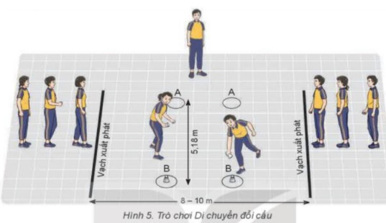  *Báo cáo, thảo luận  - HS được gọi lên nhận xét kết quả chơi của các tổ.  - Lớp trưởng điều khiển lớp giãn hàng ngang cách nhau 1 sải tay đứng so le.  - Đồng loạt cả lớp thực hiện các động tác thả lỏng theo sự điều khiển của GV.
Rút kinh nghiệm.
………………………………………………………………………………………………………………………………………

Trường: THCS ……  Tổ: …………………  Tuần 26_ Tiết PPCT: 52 | Họ và tên giáo viên: ……….  Ngày soạn : 4/9/2022;  Ngày dạy: 7/9/2022
KẾ HOẠCH BÀI DẠY:
CHỦ ĐỀ 5: THỂ THAO TỰ CHỌN: CẦU LÔNG
Bài 2: Kĩ thuật đập cầu thuận tay.
(Tiết 2)
I. MỤC TIÊU
1. Kiến thức
- Kĩ thuật đập cầu thuận tay
- Trò chơi vận động: Di chuyển đổi cầu
- Yêu cầu học sinh thực hiện nghiêm túc, đủ lượng vận động, tích cực trong các hoạt động.
2. Năng lực
- Năng lực chung:
+ Năng lực tự học và tự chủ: tự tìm hiểu nội bài học qua hình ảnh và ghi chú sống động, cụ thể, hình thành và phát triển năng lực tự chủ và tự học. Tự tập luyện thường xuyên đối với học sinh trong và sau các giờ học trên lớp.
+ Năng lực giao tiếp và hợp tác: các trò chơi vận động và phần luyện tập nhóm có thể vận dụng để giúp học sinh hình thành năng lực giao tiếp, việc phân chia nhóm tập luyện, giao nhiệm vụ tập luyện cụ thể cho hướng dẫn và hỗ trợ các nhóm thực hiện những nhiệm vụ được giao.
+ Năng lực giải quyết vấn đề và sáng tạo: khuyến khích sự sáng tạo thông qua các trò chơi vận động và kiến thức của phần vận dụng được cung chủ đề đề đặt ra các vấn đề cần giải quyết, sẽ giúp học sinh hình thành và phát triển năng vấn đề và sáng tạo trong giờ học.
- Năng lực riêng:
+ Năng lực chăm sóc sức khoẻ: vận dụng vào trong các hoạt động trò chơi vận động cũng như kiến thức dạy học trên lớp. Thông qua đó, học sinh sẽ phát triển năng lực chăm sóc sức khoẻ.
+ Năng lực vận động cơ bản: thông qua hình thức các động tác bổ trợ và trò chơi vận động để mang tính thu hút và hấp dẫn học sinh.
3. Phẩm chất
- Tích cực, tự giác trong học tập và vận dụng để rèn luyện thân thể hằng ngày.
II. THIẾT BỊ DẠY HỌC VÀ HỌC LIỆU
1. Đối với giáo viên
- Sân bãi rộng rãi, sạch sẽ, không ẩm ướt, trơn trượt và không còn những vật nguy hiểm.
- Còi, tranh ảnh kĩ thuật cầu lông, dụng cụ chơi trò chơi,…
2. Đối với học sinh :
- SGK ; Dụng cụ học tập theo yêu cầu của GV.
III. TIẾN TRÌNH DẠY HỌC
1. Hoạt động: Mở đầu (10 phút)
a. Mục tiêu: Tạo tâm thế hứng thú cho học sinh và từng bước làm quen bài học.
b. Nội dung: GV trình bày vấn đề, HS trả lời câu hỏi.
c. Sản phẩm học tập: HS lắng nghe và tiếp thu kiến thức.
Nội dung | ĐLVĐ | Phương pháp – Hình thức tổ chức hoạt động
 |  | Hoạt động của GV | Hoạt động của HS
- Nhận lớp  - Khởi động:  KĐ chung  KĐ Chuyên môn  - Trò chơi: “Vòng tròn an toàn” | 1 lần  2L x 8N/  1 ĐT  1 Lần | - Nhận lớp, phổ biến các nội dung học tập, mục tiêu, YCCĐ.  * Chuyển giao nhiệm vụ học tập:  - GV tổ chức cho học sinh chạy với tốc độ chậm đến nhanh dần quanh sân trường.  - GV tập mẫu các động tác khởi động chung : động tác xoay các khớp theo thứ tự từ trên xuống dưới bao gồm đầu, cổ, tay, vai, hồng, gập duỗi gối, cổ tay – cổ chân  - GV Quan sát, nhắc nhở  - Tổ chức trò chơi hỗ trợ khởi động : “Vòng tròn an toàn” hướng dẫn phân tích cách chơi và luật chơi.  GV tổ chức điều khiển cho học sinh và quan sát làm trọng tài.  - Gọi 1 HS nhận xét kết quả trò chơi.  * Kết luận, nhận định  - Nhận xét, tuyên dương đội thắng, động viên đội thua | - Lớp trưởng tập hợp lớp ĐH 4 hàng ngang, tiến hành điểm danh và báo cáo.  * Thực hiện nhiệm vụ học:  - HS thực hiện đồng loạt theo hướng dẫn của giáo viên.  - Học sinh lắng nghe  - Cả lớp chơi trò chơi theo sự điều khiển của GV.  * Báo cáo, thảo luận.  - HS được gọi lên nhận xét trò chơi.
2. Hoạt động: Hình thành kiến thức (5 phút)
2.1. Mục tiêu:
- Biết thực hiện di chuyển lùi đánh cầu cao tay bên phải
2.2. Nội dung: GV trình bày vấn đề, HS trả lời câu hỏi, tập theo hiệu lệnh.
2.3. Sản phẩm học tập: HS lắng nghe và tiếp thu, vận dụng kiến thức.
2.4. Tổ chức hoạt động
Nội dung | ĐLVĐ | Phương pháp – Hình thức tổ chức hoạt động
 |  | Hoạt động của GV | Hoạt động của HS
Di chuyển lùi đánh cầu cao tay bên phải: | 1-2 lần  2-3 lần | * Chuyển giao nhiệm vụ học tập:  - Cho HS xem hình ảnh di chuyển lùi đánh cầu cao tay bên phải  - GV thị phạm lại động tác  - GV yêu cầu đồng loạt HS thực hiện động tác.  - GV gọi 1-2 HS tập mẫu để HS trong lớp theo dõi, tập theo.  - GV lưu ý HS khi thực hiện các động tác  - GV theo dõi, sửa sai cho HS  * Kết luận, nhận định  - Nhận xét, bổ sung, sửa sai và lấy điểm ĐGTX cho HS | * Thực hiện nhiệm vụ học:  - Quan sát hình ảnh động tác.  Học sinh quan sát ghi nhớ.  - HS thực hiện động tác theo hiệu lệnh của GV.  X X X X X X  X X X X X X  X X X X X X  X X X X X  *  * Báo cáo, thảo luận.  - Tổ 1, 2, 3, 4 thảo luận mô tả cách thức thực hiện và thực hiện mô phỏng di chuyển lùi đánh cầu cao tay bên phải  - Đại diện tổ 1 báo cáo, tổ 2bổ sung.  - Đại diện tổ 2 báo cáo, tổ 4 bổ sung.  Đạt Chưa đạt  - Trình bày được then chốt KT các ĐT. - Bước đầu hình thành được cách thực hiện các ĐT - Chưa trình bày được then chốt KT các ĐT. - Chưa hình thành được cách thực hiện các ĐT
3. Hoạt động: Luyện tập (20 phút)
3.1. Mục tiêu:Củng cố và luyện tập các kiến thức vừa ôn về kĩ thuật đập cầu thuận tay
3.2. Nội dung: Nghe giáo viên hướng dẫn, học sinh thực hiện.
3.3. Sản phẩm học tập: HS thực hiện đúng kĩ thuật đập cầu thuận tay
3.4. Tổ chức hoạt động
Nội dung | ĐLVĐ | Phương pháp – Hình thức tổ chức hoạt động
 |  | Hoạt động của GV | Hoạt động của HS
Kĩ thuật đập cầu thuận tay:  * Củng cố | 4-5p  5-6p  8-9p | * Chuyển giao nhiệm vụ học tập:  - Tổ chức luyện tập cho từng học sinh các nội dung:  a. Luyện tập cá nhân:  - Tập không cầu: Đứng tại chỗ tập mô phỏng kĩ thuật đập cầu thuận tay từ chậm đến nhanh, thực hiện 3-5 lần.  - Tập với cầu: Đứng tại chỗ tập kĩ thuật đập cầu thuận tay với quả cầu treo từ nhẹ đến mạnh, thực hiện 5-7 lần.  b. Luyện tập cặp đôi:  Luân phiên giúp bạn luyện tập:  - Đập cầu do bạn tung đến: Thực hiện kĩ thuặt đập cầu thuận tay, mỗi bạn thực hiện 3-5 lần.  - Đập cầu do bạn phát đến: Thực hiện kĩ thuật đập cầu thuận tay. mỗi bạn thực hiện 3-5 lần.  c. Luyện tập nhóm:  Luân phiên chỉ huy nhóm luyện tập:  - Đập cầu thuận tay: Lần lượt từng bạn thực hiện kĩ thuật đập cầu thuận tay từ đường cầu do bạn tung đến, mỗi bạn thực hiện 3-5 lần.  - Giáo viên chú ý quan sát sửa sai cá nhân hS thực hiện chưa đúng.  - Gọi mỗi tổ 2 HS lên thực hiện  * Kết luận, nhận định  - Nhận xét, sửa sai và lấy điểm ĐGTX cho HS. | * Thực hiện nhiệm vụ học:  - Tiếp nhận các bài tập và thực hiện theo hướng dẫn của GV và tổ trưởng.  - Cả lớp quan sát để biết cách thực hiện.  - HS thực hiện theo hình thức cá nhân, theo nhóm hoặc theo lớp  -Từng nhóm trưởng điều khiển nhóm luyện tập  – Đội hình luyện tập đồng loạt theo tổ nhóm; hoạt động cặp đôi quan sát sửa sai cho nhau.  * Báo cáo, thảo luận.  - Cả lớp quan sát, nhận xét góp ý.  Đạt Chưa đạt  - Thực hiện được các kĩ thuật theo yêu cầu của GV (còn có sai sót nhỏ) - Chưa thực hiện được các kĩ thuật theo yêu cầu của GV.
4. Hoạt động: Vận dụng – hồi tĩnh (10 phút)
4.1. Mục tiêu: Vận dụng kiến thức, kĩ năng đã học để hình thành thói quen vận động thông qua trò chơi vận động.
4.2. Nội dung : Chơi trò chơi vận động: Di chuyển đổi cầu
4.3. Sản phẩm: Tạo được hứng thú và phát triển phát triển sức nhanh và tăng khả năng phản xạ, linh hoạt của nhóm cơ tay
4.4. Tổ chức hoạt động
Nội dung | ĐLVĐ | Phương pháp – Hình thức tổ chức hoạt động
 |  | Hoạt động của GV | Hoạt động của HS
Trò chơi “Di chuyển đổi cầu” | 1-2 Lần  1-2 Lần  1-2 Lần | *Chuyển giao nhiệm vụ học tập:  -Hướng dẫn, thị phạm trò chơi, phổ biến luật chơi.  - Chia lớp thành 4 tổ theo ĐH 4 hàng dọc và điều khiển trò chơi.  - Cho cả lớp chơi thử.  - Cho cả lớp chơi thật  - Gọi 1 -2 HS nhận xét kết quả trò chơi.  * Kết luận, nhận định  - Nhận xét, tuyên dương đội thắng, động viên đội thua.  - Giải đáp, trả lời một số điều HS thắc mắc, chưa hiểu liên quan đến nội dung bài học.  - Giao nhiệm vụ thực hiện các ĐT thả lỏng.  - Điều khiển cả lớp thực hiện các động tác thả lỏng tay, chân và toàn thân.  - Đánh giá ý thức học tập của lớp. Giao BTVN cho cả lớp. | * Thực hiện nhiệm vụ học:  - Nghe và quan sát để thực hiện đúng.  - Cả lớp chơi trò chơi theo sự điều khiển của GV.  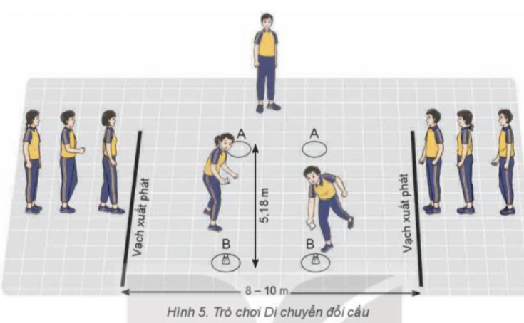  *Báo cáo, thảo luận  - HS được gọi lên nhận xét kết quả chơi của các tổ.  - Lớp trưởng điều khiển lớp giãn hàng ngang cách nhau 1 sải tay đứng so le.  - Đồng loạt cả lớp thực hiện các động tác thả lỏng theo sự điều khiển của GV.
Rút kinh nghiệm.
………………………………………………………………………………………………………………………………………

Trường: THCS ……  Tổ: …………………  Tuần 27_ Tiết PPCT: 53 | Họ và tên giáo viên: ……….  Ngày soạn : 4/9/2022;  Ngày dạy: 7/9/2022
KẾ HOẠCH BÀI DẠY:
CHỦ ĐỀ 5: THỂ THAO TỰ CHỌN: CẦU LÔNG
Bài 2: Kĩ thuật đập cầu thuận tay.
(Tiết 2)
I. MỤC TIÊU
1. Kiến thức
- Kĩ thuật đập cầu thuận tay
- Trò chơi vận động: Di chuyển đổi cầu
- Yêu cầu học sinh thực hiện nghiêm túc, đủ lượng vận động, tích cực trong các hoạt động.
2. Năng lực
- Năng lực chung:
+ Năng lực tự học và tự chủ: tự tìm hiểu nội bài học qua hình ảnh và ghi chú sống động, cụ thể, hình thành và phát triển năng lực tự chủ và tự học. Tự tập luyện thường xuyên đối với học sinh trong và sau các giờ học trên lớp.
+ Năng lực giao tiếp và hợp tác: các trò chơi vận động và phần luyện tập nhóm có thể vận dụng để giúp học sinh hình thành năng lực giao tiếp, việc phân chia nhóm tập luyện, giao nhiệm vụ tập luyện cụ thể cho hướng dẫn và hỗ trợ các nhóm thực hiện những nhiệm vụ được giao.
+ Năng lực giải quyết vấn đề và sáng tạo: khuyến khích sự sáng tạo thông qua các trò chơi vận động và kiến thức của phần vận dụng được cung chủ đề đề đặt ra các vấn đề cần giải quyết, sẽ giúp học sinh hình thành và phát triển năng vấn đề và sáng tạo trong giờ học.
- Năng lực riêng:
+ Năng lực chăm sóc sức khoẻ: vận dụng vào trong các hoạt động trò chơi vận động cũng như kiến thức dạy học trên lớp. Thông qua đó, học sinh sẽ phát triển năng lực chăm sóc sức khoẻ.
+ Năng lực vận động cơ bản: thông qua hình thức các động tác bổ trợ và trò chơi vận động để mang tính thu hút và hấp dẫn học sinh.
3. Phẩm chất
- Tích cực, tự giác trong học tập và vận dụng để rèn luyện thân thể hằng ngày.
II. THIẾT BỊ DẠY HỌC VÀ HỌC LIỆU
1. Đối với giáo viên
- Sân bãi rộng rãi, sạch sẽ, không ẩm ướt, trơn trượt và không còn những vật nguy hiểm.
- Còi, tranh ảnh kĩ thuật cầu lông, dụng cụ chơi trò chơi,…
2. Đối với học sinh :
- SGK ; Dụng cụ học tập theo yêu cầu của GV.
III. TIẾN TRÌNH DẠY HỌC
1. Hoạt động: Mở đầu (10 phút)
a. Mục tiêu: Tạo tâm thế hứng thú cho học sinh và từng bước làm quen bài học.
b. Nội dung: GV trình bày vấn đề, HS trả lời câu hỏi.
c. Sản phẩm học tập: HS lắng nghe và tiếp thu kiến thức.
Nội dung | ĐLVĐ | Phương pháp – Hình thức tổ chức hoạt động
 |  | Hoạt động của GV | Hoạt động của HS
- Nhận lớp  - Khởi động:  KĐ chung  KĐ Chuyên môn  - Trò chơi: “Vòng tròn an toàn” | 1 lần  2L x 8N/  1 ĐT  1 Lần | - Nhận lớp, phổ biến các nội dung học tập, mục tiêu, YCCĐ.  * Chuyển giao nhiệm vụ học tập:  - GV tổ chức cho học sinh chạy với tốc độ chậm đến nhanh dần quanh sân trường.  - GV tập mẫu các động tác khởi động chung : động tác xoay các khớp theo thứ tự từ trên xuống dưới bao gồm đầu, cổ, tay, vai, hồng, gập duỗi gối, cổ tay – cổ chân  - GV Quan sát, nhắc nhở  - Tổ chức trò chơi hỗ trợ khởi động : “Vòng tròn an toàn” hướng dẫn phân tích cách chơi và luật chơi.  GV tổ chức điều khiển cho học sinh và quan sát làm trọng tài.  - Gọi 1 HS nhận xét kết quả trò chơi.  * Kết luận, nhận định  - Nhận xét, tuyên dương đội thắng, động viên đội thua | - Lớp trưởng tập hợp lớp ĐH 4 hàng ngang, tiến hành điểm danh và báo cáo.  * Thực hiện nhiệm vụ học:  - HS thực hiện đồng loạt theo hướng dẫn của giáo viên.  - Học sinh lắng nghe  - Cả lớp chơi trò chơi theo sự điều khiển của GV.  * Báo cáo, thảo luận.  - HS được gọi lên nhận xét trò chơi.
2. Hoạt động: Hình thành kiến thức (5 phút)
2.1. Mục tiêu:
- Biết thực hiện di chuyển lùi đánh cầu cao tay bên phải
2.2. Nội dung: GV trình bày vấn đề, HS trả lời câu hỏi, tập theo hiệu lệnh.
2.3. Sản phẩm học tập: HS lắng nghe và tiếp thu, vận dụng kiến thức.
2.4. Tổ chức hoạt động
Nội dung | ĐLVĐ | Phương pháp – Hình thức tổ chức hoạt động
 |  | Hoạt động của GV | Hoạt động của HS
Di chuyển lùi đánh cầu cao tay bên phải: | 1-2 lần  2-3 lần | * Chuyển giao nhiệm vụ học tập:  - Cho HS xem hình ảnh di chuyển lùi đánh cầu cao tay bên phải  - GV thị phạm lại động tác  - GV yêu cầu đồng loạt HS thực hiện động tác.  - GV gọi 1-2 HS tập mẫu để HS trong lớp theo dõi, tập theo.  - GV lưu ý HS khi thực hiện các động tác  - GV theo dõi, sửa sai cho HS  * Kết luận, nhận định  - Nhận xét, bổ sung, sửa sai và lấy điểm ĐGTX cho HS | * Thực hiện nhiệm vụ học:  - Quan sát hình ảnh động tác.  Học sinh quan sát ghi nhớ.  - HS thực hiện động tác theo hiệu lệnh của GV.  X X X X X X  X X X X X X  X X X X X X  X X X X X  *  * Báo cáo, thảo luận.  - Tổ 1, 2, 3, 4 thảo luận mô tả cách thức thực hiện và thực hiện mô phỏng di chuyển lùi đánh cầu cao tay bên phải  - Đại diện tổ 1 báo cáo, tổ 2bổ sung.  - Đại diện tổ 2 báo cáo, tổ 4 bổ sung.  Đạt Chưa đạt  - Trình bày được then chốt KT các ĐT. - Bước đầu hình thành được cách thực hiện các ĐT - Chưa trình bày được then chốt KT các ĐT. - Chưa hình thành được cách thực hiện các ĐT
3. Hoạt động: Luyện tập (20 phút)
3.1. Mục tiêu:Củng cố và luyện tập các kiến thức vừa ôn về kĩ thuật đập cầu thuận tay
3.2. Nội dung: Nghe giáo viên hướng dẫn, học sinh thực hiện.
3.3. Sản phẩm học tập: HS thực hiện đúng kĩ thuật đập cầu thuận tay
3.4. Tổ chức hoạt động
Nội dung | ĐLVĐ | Phương pháp – Hình thức tổ chức hoạt động
 |  | Hoạt động của GV | Hoạt động của HS
Kĩ thuật đập cầu thuận tay:  * Củng cố | 4-5p  5-6p  8-9p | * Chuyển giao nhiệm vụ học tập:  - Tổ chức luyện tập cho từng học sinh các nội dung:  a. Luyện tập cá nhân:  - Tập không cầu: Đứng tại chỗ tập mô phỏng kĩ thuật đập cầu thuận tay từ chậm đến nhanh, thực hiện 3-5 lần.  - Tập với cầu: Đứng tại chỗ tập kĩ thuật đập cầu thuận tay với quả cầu treo từ nhẹ đến mạnh, thực hiện 5-7 lần.  b. Luyện tập cặp đôi:  Luân phiên giúp bạn luyện tập:  - Đập cầu do bạn tung đến: Thực hiện kĩ thuặt đập cầu thuận tay, mỗi bạn thực hiện 3-5 lần.  - Đập cầu do bạn phát đến: Thực hiện kĩ thuật đập cầu thuận tay. mỗi bạn thực hiện 3-5 lần.  c. Luyện tập nhóm:  Luân phiên chỉ huy nhóm luyện tập:  - Đập cầu thuận tay: Lần lượt từng bạn thực hiện kĩ thuật đập cầu thuận tay từ đường cầu do bạn tung đến, mỗi bạn thực hiện 3-5 lần.  - Giáo viên chú ý quan sát sửa sai cá nhân hS thực hiện chưa đúng.  - Gọi mỗi tổ 2 HS lên thực hiện  * Kết luận, nhận định  - Nhận xét, sửa sai và lấy điểm ĐGTX cho HS. | * Thực hiện nhiệm vụ học:  - Tiếp nhận các bài tập và thực hiện theo hướng dẫn của GV và tổ trưởng.  - Cả lớp quan sát để biết cách thực hiện.  - HS thực hiện theo hình thức cá nhân, theo nhóm hoặc theo lớp  -Từng nhóm trưởng điều khiển nhóm luyện tập  – Đội hình luyện tập đồng loạt theo tổ nhóm; hoạt động cặp đôi quan sát sửa sai cho nhau.  * Báo cáo, thảo luận.  - Cả lớp quan sát, nhận xét góp ý.  Đạt Chưa đạt  - Thực hiện được các kĩ thuật theo yêu cầu của GV (còn có sai sót nhỏ) - Chưa thực hiện được các kĩ thuật theo yêu cầu của GV.
4. Hoạt động: Vận dụng – hồi tĩnh (10 phút)
4.1. Mục tiêu: Vận dụng kiến thức, kĩ năng đã học để hình thành thói quen vận động thông qua trò chơi vận động.
4.2. Nội dung : Chơi trò chơi vận động: Di chuyển đổi cầu
4.3. Sản phẩm: Tạo được hứng thú và phát triển phát triển sức nhanh và tăng khả năng phản xạ, linh hoạt của nhóm cơ tay
4.4. Tổ chức hoạt động
Nội dung | ĐLVĐ | Phương pháp – Hình thức tổ chức hoạt động
 |  | Hoạt động của GV | Hoạt động của HS
Trò chơi “Di chuyển đổi cầu” | 1-2 Lần  1-2 Lần  1-2 Lần | *Chuyển giao nhiệm vụ học tập:  -Hướng dẫn, thị phạm trò chơi, phổ biến luật chơi.  - Chia lớp thành 4 tổ theo ĐH 4 hàng dọc và điều khiển trò chơi.  - Cho cả lớp chơi thử.  - Cho cả lớp chơi thật  - Gọi 1 -2 HS nhận xét kết quả trò chơi.  * Kết luận, nhận định  - Nhận xét, tuyên dương đội thắng, động viên đội thua.  - Giải đáp, trả lời một số điều HS thắc mắc, chưa hiểu liên quan đến nội dung bài học.  - Giao nhiệm vụ thực hiện các ĐT thả lỏng.  - Điều khiển cả lớp thực hiện các động tác thả lỏng tay, chân và toàn thân.  - Đánh giá ý thức học tập của lớp. Giao BTVN cho cả lớp. | * Thực hiện nhiệm vụ học:  - Nghe và quan sát để thực hiện đúng.  - Cả lớp chơi trò chơi theo sự điều khiển của GV.  *Báo cáo, thảo luận  - HS được gọi lên nhận xét kết quả chơi của các tổ.  - Lớp trưởng điều khiển lớp giãn hàng ngang cách nhau 1 sải tay đứng so le.  - Đồng loạt cả lớp thực hiện các động tác thả lỏng theo sự điều khiển của GV.
Rút kinh nghiệm.
………………………………………………………………………………………………………………………………………

Trường: THCS ……  Tổ: …………………  Tuần 05_ Tiết PPCT: 10 | Họ và tên giáo viên: ……….  Ngày soạn : …./…./2023;  Ngày dạy: …./…./2023

KẾ HOẠCH BÀI DẠY: CHỦ ĐỀ 2: CHẠY CỰ LY TRUNG BÌNH
Bài 1. Bài tập bổ trợ trong chạy giữa quãng.
(Tiết 1)
I. MỤC TIÊU
1. Kiến thức
- Học: Bài tập bổ trợ trong chạy giữa quãng.
- Trò chơi phát triển sức bền: Bật nhảy theo ô
- Yêu cầu học sinh thực hiện nghiêm túc, đủ lượng vận động, tích cực trong các hoạt động.
2. Năng lực
- Năng lực chung:
+ Năng lực tự học và tự chủ: tự tìm hiểu nội bài học qua hình ảnh và ghi chú sống động, cụ thể, hình thành và phát triển năng lực tự chủ và tự học. Tự tập luyện thường xuyên đối với học sinh trong và sau các giờ học trên lớp.
+ Năng lực giao tiếp và hợp tác: các trò chơi vận động và phần luyện tập nhóm có thể vận dụng để giúp học sinh hình thành năng lực giao tiếp, việc phân chia nhóm tập luyện, giao nhiệm vụ tập luyện cụ thể cho hướng dẫn và hỗ trợ các nhóm thực hiện những nhiệm vụ được giao.
+ Năng lực giải quyết vấn đề và sáng tạo: khuyến khích sự sáng tạo thông qua các trò chơi vận động và kiến thức của phần vận dụng được cung chủ đề đề đặt ra các vấn đề cần giải quyết, sẽ giúp học sinh hình thành và phát triển năng vấn đề và sáng tạo trong giờ học.
- Năng lực riêng:
+ Năng lực chăm sóc sức khoẻ: vận dụng vào trong các hoạt động trò chơi vận động cũng như kiến thức dạy học trên lớp. Thông qua đó, học sinh sẽ phát triển năng lực chăm sóc sức khoẻ.
+ Năng lực vận động cơ bản: thông qua hình thức các động tác bổ trợ và trò chơi vận động để mang tính thu hút và hấp dẫn học sinh.
3. Phẩm chất
- Tích cực, tự giác trong học tập và vận dụng để rèn luyện thân thể hằng ngày.
II. THIẾT BỊ DẠY HỌC VÀ HỌC LIỆU
1. Đối với giáo viên
- Sân bãi rộng rãi, sạch sẽ, không ẩm ướt, trơn trượt và không còn những vật nguy hiểm.
- Còi, tranh ảnh kĩ thuật chạy cự ly trung bình, dụng cụ chơi trò chơi,…
2. Đối với học sinh :
- SGK ; Dụng cụ học tập theo yêu cầu của GV.
III. TIẾN TRÌNH DẠY HỌC
1. Hoạt động: Mở đầu (10 phút)
a. Mục tiêu: Tạo tâm thế hứng thú cho học sinh và từng bước làm quen bài học.
b. Nội dung: GV trình bày vấn đề, HS trả lời câu hỏi.
c. Sản phẩm học tập: HS lắng nghe và tiếp thu kiến thức.
Nội dung | ĐLVĐ | Phương pháp – Hình thức tổ chức hoạt động
 |  | Hoạt động của GV | Hoạt động của HS
- Nhận lớp  - Khởi động:  KĐ chung  KĐ Chuyên môn  - Trò chơi: “Tiếp sức” | 1 lần  2L x 8N/  1 ĐT  1 Lần | - Nhận lớp, phổ biến các nội dung học tập, mục tiêu, YCCĐ.  * Chuyển giao nhiệm vụ học tập:  - GV tổ chức cho học sinh chạy với tốc độ chậm đến nhanh dần quanh sân trường.  - GV tập mẫu các động tác khởi động chung : động tác xoay các khớp theo thứ tự từ trên xuống dưới bao gồm đầu, cổ, tay, vai, hồng, gập duỗi gối, cổ tay – cổ chân  - GV Quan sát, nhắc nhở  - Tổ chức trò chơi hỗ trợ khởi động : “Tiếp sức”  hướng dẫn phân tích cách chơi và luật chơi.  GV tổ chức điều khiển cho học sinh và quan sát làm trọng tài.  - Gọi 1 HS nhận xét kết quả trò chơi.  * Kết luận, nhận định  - Nhận xét, tuyên dương đội thắng, động viên đội thua | - Lớp trưởng tập hợp lớp ĐH 4 hàng ngang, tiến hành điểm danh và báo cáo.  * Thực hiện nhiệm vụ học:  - HS thực hiện đồng loạt theo hướng dẫn của giáo viên.  - Học sinh lắng nghe  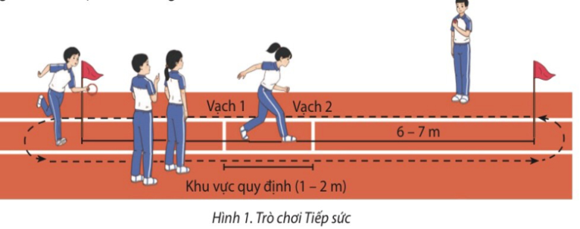  - Cả lớp chơi trò chơi theo sự điều khiển của GV.  * Báo cáo, thảo luận.  - HS được gọi lên nhận xét trò chơi.
2. Hoạt động: Hình thành kiến thức (5 phút)
2.1. Mục tiêu:Biết thực hiện:
- Bài tập bổ trợ chạy giữa quãng.
- Bài tập bổ trợ xuất phát và tăng tốc độ sau xuất phát
2.2. Nội dung: GV trình bày vấn đề, HS trả lời câu hỏi, tập theo hiệu lệnh.
2.3. Sản phẩm học tập: HS lắng nghe và tiếp thu, vận dụng kiến thức.
2.4. Tổ chức hoạt động
Nội dung | ĐLVĐ | Phương pháp – Hình thức tổ chức hoạt động
 |  | Hoạt động của GV | Hoạt động của HS
1. Bài tập bổ trợ chạy giữa quãng:  - So với chạy cự li ngắn, chạy cự li trung bình cỏ bước chạy ngắn hơn, tư thế thân trên thẳng hơn, chân lăng nâng gối thấp hơn, tính nhịp điệu của bước chạy cao hơn.  - Duy trì nhịp thở, độ sâu của nhịp thở là một trong những yếu tố quyết định việc duy trì tốc độ chạy giữa quãng, mức độ và thời điểm xuất hiện mệt mỏi.  - Tốc độ, biên độ đánh tay bên phải và độ ngả thân trên sang trái khi chạy trên đường vòng luôn phù hợp với tốc độ của bước chạy đề tạo ra nhịp điệu chạy và giữ thăng bằng cho cơ thể.  - Với độ ngả thân trên ra trước không quá 4° - 5°, cho phép: Dể dàng duy trì độ dài bước chạy và tư thế tự nhiên của thân trên trong quá trình chạy; hạn chế tối đa mức tiêu hao năng lượng vì sự căng thẳng không cần thiết của một số nhỏm cơ.  - Các bài tập bổ trợ thường được lựa chọn, sử dụng trong luyện tập kĩ thuật chạy giữa quãng:  + Chạy bước nhỏ, chạy nâng cao đùi, chạy đạp sau chuyển sang chạy tăng tốc độ cự li 20 - 25 m, thực hiện 2 - 3 lần xen kẽ quãng nghỉ 2-3 phút.  + Chạy tăng dần tốc độ từ đường thẳng vào đường vòng, từ đường vòng ra đường thẳng cự li 100 - 200 m, thực hiện 2 - 3 lần xen kẽ quãng nghỉ 3-5 phút.  + Chạy lặp lại cự li 100 - 200 m với tốc độ trẽn trung bình, thực hiện 2 - 3 lần xen kẽ quãng nghỉ 4-5 phút.  + Chạy biến đổi tốc độ: Chạy nhanh cự li 100 - 120 m xen kẽ chạy chậm cự li 150 - 200 m (luân phiên nhanh, chậm), thực hiện 1 - 3 lần xen kẽ quãng nghỉ 4-5 phút.  + Trò chơi vận động phát triền sức bền.. | 1-2 lần  2-3 lần | * Chuyển giao nhiệm vụ học tập:  - Cho HS xem hình ảnh về bài tập bổ trợ chạy giữa quãng  - GV thị phạm động tác  - GV yêu cầu đồng loạt HS thực hiện động tác.  - GV gọi 1-2 HS tập mẫu để HS trong lớp theo dõi, tập theo.  - GV đưa ra một số lưu ý về các động tác cần chú ý thực hiện đúng  * Kết luận, nhận định  - Nhận xét, bổ sung, sửa sai và lấy điểm ĐGTX cho HS | * Thực hiện nhiệm vụ học:  - Quan sát hình ảnh động tác.  Học sinh quan sát ghi nhớ.  - HS thực hiện động tác theo hiệu lệnh của GV.  X X X X X X  X X X X X X  X X X X X X  X X X X X  *  * Báo cáo, thảo luận.  - 4 tổ thảo luận mô tả cách thức thực hiện và thực hiện mô phỏng bài tập bổ trợ chạy giữa quãng  - Đại diện tổ 1 báo cáo, tổ 2 bổ sung.  - Đại diện tổ 3 báo cáo, tổ 4 bổ sung.  Đạt Chưa đạt  - Trình bày được then chốt KT các ĐT. - Bước đầu hình thành được cách thực hiện các ĐT - Chưa trình bày được then chốt KT các ĐT. - Chưa hình thành được cách thực hiện các ĐT
3. Hoạt động: Luyện tập (20 phút)
3.1. Mục tiêu:Củng cố và luyện tập các kiến thức vừa học về bài tập bổ trợ chạy giữa quãng
3.2. Nội dung: Nghe giáo viên hướng dẫn, học sinh thực hiện.
3.3. Sản phẩm học tập: HS thực hiện đúng bài tập bổ trợ chạy giữa quãng; bài tập bổ trợ xuất phát và tăng tốc độ sau xuất phát
3.4. Tổ chức hoạt động
Nội dung | ĐLVĐ | Phương pháp – Hình thức tổ chức hoạt động
 |  | Hoạt động của GV | Hoạt động của HS
Bài tập bổ trợ chạy giữa quãng  * Củng cố | 2-3 lần  1-2 lần  2 -3lần  2 -3lần  2 -3lần | * Chuyển giao nhiệm vụ học tập:  - Tổ chức luyện tập cho từng học sinh luyện tập cá nhân hoặc nhóm các nội dung:  a. Luyện tập cá nhân  - Chạy bước nhỏ, chạy nâng cao đùi, chạy đạp sau chuyền sang chạy tăng tốc độ cự li 20 - 25 m, thực hiện 2 - 3 lần xen kẽ quãng nghỉ 2-3 phút.  - Chạy tăng tốc độ trên đường thẳng, đường vòng, luyện tập nhịp điệu chạy (phối hợp giữa duy trì tư thế thân người, hoạt động đạp sau và đánh tay với nhịp điệu thở) ở cự li 100-120 m, 130-150 m, thực hiện 1 -2 lần xen kẽ quãng nghỉ 3-6 phút.  b. Luyện tập nhóm  Luân phiên chỉ huy nhỏm luyện tập:  - Chạy tăng dần tốc độ từ đường thẳng vào đường vòng và từ đường vòng ra đường thẳng cự li 100 - 120 m, sau đó giảm tốc độ và chạy theo quán tinh, thực hiện 2 - 3 lần xen kẽ quãng nghỉ 3-4 phút.  - Chạy lặp lại cự li 100 - 120 rn, thực hiẹn 2 - 3 lần xen kẽ quãng nghỉ 4-5 phút.  - Chạy biến đổi tốc độ: Chạy nhanh cự li 100 - 120 m xen kẽ chạy chậm cự li 150 - 200 m, thực hiện 2 lần xen kẽ quãng nghỉ 4-5 phút.  - Giáo viên chú ý quan sát sửa sai cá nhân hS thực hiện chưa đúng.  - Gọi mỗi tổ 2 HS lên thực hiện  * Kết luận, nhận định  - Nhận xét, sửa sai và lấy điểm ĐGTX cho HS. | * Thực hiện nhiệm vụ học:  - Tiếp nhận các bài tập và thực hiện theo hướng dẫn của GV và tổ trưởng.  - Cả lớp quan sát để biết cách thực hiện.  - HS thực hiện theo hình thức cá nhân, nhóm  -Từng nhóm trưởng điều khiển nhóm luyện tập  – Đội hình luyện tập đồng loạt theo tổ nhóm; hoạt động cặp đôi quan sát sửa sai cho nhau.  * Báo cáo, thảo luận.  - Cả lớp quan sát, nhận xét góp ý.  Đạt Chưa đạt  - Thực hiện được các động tác bổ trợ theo yêu cầu của GV (còn có sai sót nhỏ) - Chưa thực hiện được các động tác bổ trợ theo yêu cầu của GV.
4. Hoạt động: Vận dụng – hồi tĩnh (10 phút)
4.1. Mục tiêu: Vận dụng kiến thức, kĩ năng đã học để hình thành thói quen vận động thông qua trò chơi vận động.
4.2. Nội dung : Chơi trò chơi phát triển sức bền: Bật nhảy theo ô
4.3. Sản phẩm: Tạo được hứng thú và phát triển sức bền cho học sinh.
4.4. Tổ chức hoạt động
Nội dung | ĐLVĐ | Phương pháp – Hình thức tổ chức hoạt động
 |  | Hoạt động của GV | Hoạt động của HS
Trò chơi “Bật nhảy theo ô” | 1-2 Lần  1-2 Lần  1-2 Lần | *Chuyển giao nhiệm vụ học tập:  -Hướng dẫn, thị phạm trò chơi, phổ biến luật chơi.  - Chia lớp thành 4 tổ theo ĐH 4 hàng dọc và điều khiển trò chơi.  - Cho cả lớp chơi thử.  - Cho cả lớp chơi thật  - Gọi 1 -2 HS nhận xét kết quả trò chơi.  * Kết luận, nhận định  - Nhận xét, tuyên dương đội thắng, động viên đội thua.  - Giải đáp, trả lời một số điều HS thắc mắc, chưa hiểu liên quan đến nội dung bài học.  - Giao nhiệm vụ thực hiện các ĐT thả lỏng.  - Điều khiển cả lớp thực hiện các động tác thả lỏng tay, chân và toàn thân.  - Đánh giá ý thức học tập của lớp. Giao BTVN cho cả lớp. | * Thực hiện nhiệm vụ học:  - Nghe và quan sát để thực hiện đúng.  - Cả lớp chơi trò chơi theo sự điều khiển của GV.  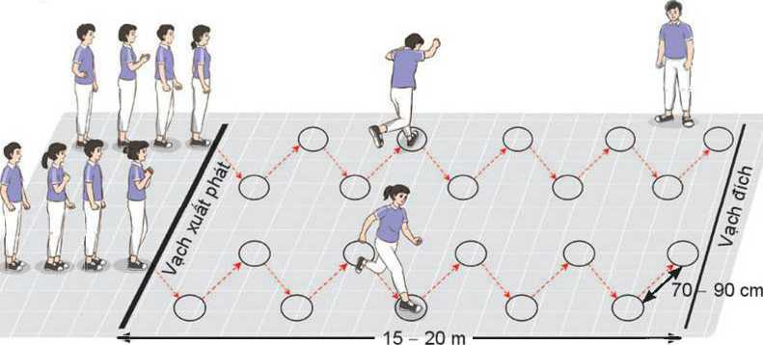  *Báo cáo, thảo luận  - HS được gọi lên nhận xét kết quả chơi của các tổ.  - Lớp trưởng điều khiển lớp giãn hàng ngang cách nhau 1 sải tay đứng so le.  - Đồng loạt cả lớp thực hiện các động tác thả lỏng theo sự điều khiển của GV.
Rút kinh nghiệm.
…………………………………………………………………………………………………………………………………………

Trường: THCS ……  Tổ: …………………  Tuần 06_ Tiết PPCT: 11 | Họ và tên giáo viên: ……….  Ngày soạn : …./…./2023;  Ngày dạy: …./…./2023

KẾ HOẠCH BÀI DẠY: CHỦ ĐỀ 2: CHẠY CỰ LY TRUNG BÌNH
Bài 1. Bài tập bổ trợ trong chạy giữa quãng.
(Tiết 2)
I. MỤC TIÊU
1. Kiến thức
- Ôn: Bài tập bổ trợ trong chạy giữa quãng.
- Học: Khắc phục hiện tượng “cực điểm” trong chạy cự li trung bình.
- Trò chơi phát triển sức bền: Chinh phục thử thách
- Yêu cầu học sinh thực hiện nghiêm túc, đủ lượng vận động, tích cực trong các hoạt động.
2. Năng lực
- Năng lực chung:
+ Năng lực tự học và tự chủ: tự tìm hiểu nội bài học qua hình ảnh và ghi chú sống động, cụ thể, hình thành và phát triển năng lực tự chủ và tự học. Tự tập luyện thường xuyên đối với học sinh trong và sau các giờ học trên lớp.
+ Năng lực giao tiếp và hợp tác: các trò chơi vận động và phần luyện tập nhóm có thể vận dụng để giúp học sinh hình thành năng lực giao tiếp, việc phân chia nhóm tập luyện, giao nhiệm vụ tập luyện cụ thể cho hướng dẫn và hỗ trợ các nhóm thực hiện những nhiệm vụ được giao.
+ Năng lực giải quyết vấn đề và sáng tạo: khuyến khích sự sáng tạo thông qua các trò chơi vận động và kiến thức của phần vận dụng được cung chủ đề đề đặt ra các vấn đề cần giải quyết, sẽ giúp học sinh hình thành và phát triển năng vấn đề và sáng tạo trong giờ học.
- Năng lực riêng:
+ Năng lực chăm sóc sức khoẻ: vận dụng vào trong các hoạt động trò chơi vận động cũng như kiến thức dạy học trên lớp. Thông qua đó, học sinh sẽ phát triển năng lực chăm sóc sức khoẻ.
+ Năng lực vận động cơ bản: thông qua hình thức các động tác bổ trợ và trò chơi vận động để mang tính thu hút và hấp dẫn học sinh.
3. Phẩm chất
- Tích cực, tự giác trong học tập và vận dụng để rèn luyện thân thể hằng ngày.
II. THIẾT BỊ DẠY HỌC VÀ HỌC LIỆU
1. Đối với giáo viên
- Sân bãi rộng rãi, sạch sẽ, không ẩm ướt, trơn trượt và không còn những vật nguy hiểm.
- Còi, tranh ảnh kĩ thuật chạy cự ly trung bình, dụng cụ chơi trò chơi,…
2. Đối với học sinh :
- SGK ; Dụng cụ học tập theo yêu cầu của GV.
III. TIẾN TRÌNH DẠY HỌC
1. Hoạt động: Mở đầu (10 phút)
a. Mục tiêu: Tạo tâm thế hứng thú cho học sinh và từng bước làm quen bài học.
b. Nội dung: GV trình bày vấn đề, HS trả lời câu hỏi.
c. Sản phẩm học tập: HS lắng nghe và tiếp thu kiến thức.
Nội dung | ĐLVĐ | Phương pháp – Hình thức tổ chức hoạt động
 |  | Hoạt động của GV | Hoạt động của HS
- Nhận lớp  - Khởi động:  KĐ chung  KĐ Chuyên môn  - Trò chơi: “Tiếp sức” | 1 lần  2L x 8N/  1 ĐT  1 Lần | - Nhận lớp, phổ biến các nội dung học tập, mục tiêu, YCCĐ.  * Chuyển giao nhiệm vụ học tập:  - GV tổ chức cho học sinh chạy với tốc độ chậm đến nhanh dần quanh sân trường.  - GV tập mẫu các động tác khởi động chung : động tác xoay các khớp theo thứ tự từ trên xuống dưới bao gồm đầu, cổ, tay, vai, hồng, gập duỗi gối, cổ tay – cổ chân  - GV Quan sát, nhắc nhở  - Tổ chức trò chơi hỗ trợ khởi động : “Tiếp sức”  hướng dẫn phân tích cách chơi và luật chơi.  GV tổ chức điều khiển cho học sinh và quan sát làm trọng tài.  - Gọi 1 HS nhận xét kết quả trò chơi.  * Kết luận, nhận định  - Nhận xét, tuyên dương đội thắng, động viên đội thua | - Lớp trưởng tập hợp lớp ĐH 4 hàng ngang, tiến hành điểm danh và báo cáo.  * Thực hiện nhiệm vụ học:  - HS thực hiện đồng loạt theo hướng dẫn của giáo viên.  - Học sinh lắng nghe  - Cả lớp chơi trò chơi theo sự điều khiển của GV.  * Báo cáo, thảo luận.  - HS được gọi lên nhận xét trò chơi.
2. Hoạt động: Hình thành kiến thức (5 phút)
2.1. Mục tiêu: Biết khắc phục hiện tượng “cực điểm” trong chạy cự li trung bình.
2.2. Nội dung: GV trình bày vấn đề, HS trả lời câu hỏi.
2.3. Sản phẩm học tập: HS lắng nghe và tiếp thu, vận dụng kiến thức.
2.4. Tổ chức hoạt động
Nội dung | ĐLVĐ | Phương pháp – Hình thức tổ chức hoạt động
 |  | Hoạt động của GV | Hoạt động của HS
Khắc phục hiện tượng “cực điểm” trong chạy cự li trung bình:  - Đề hạn chế sự xuất hiện của hiện tượng “cực điềm”, người tập cần:  + Thường xuyên rèn luyện sức bền.  + Khởi động kĩ trước buổi tập.  + Trong các lần luyện tập chạy toàn bộ cự li (hoặc kiềm tra, thi đấu), sau khi xuất phát và tăng tốc độ sau xuất phát, không cố gắng chạy nhanh hơn tốc độ đã đạt được trong luyện tập hằng ngày.  - Khi hiện tượng “cực điềm” xuất hiện cần:  + Giảm tốc độ chạy, tuyệt đối không sợ hãi.  + Bình tĩnh duy trì nhịp thở; chủ động thả lỏng thân trên và hai tay. Hiện tượng “cực điểm” sẽ nhanh chóng mất đi sau khoảng 45 - 60 giây. | 5p | * Chuyển giao nhiệm vụ học tập:  - GVgiới thiệu cách khắc phục hiện tượng “cực điểm” trong chạy cự li trung bình  - GV chia lớp thành 4 tổ để thảo luận  * Kết luận, nhận định  - Nhận xét, bổ sung và lấy điểm ĐGTX cho HS | * Thực hiện nhiệm vụ học:  - Quan sát hình ảnh.  Học sinh quan sát tranh và thảo luận.  * Báo cáo, thảo luận.  - Đại diện tổ 1 báo cáo, tổ 2 bổ sung.  - Đại diện tổ 3 báo cáo, tổ 4 bổ sung.  Đạt Chưa đạt  - Trình bày chính xác câu trả lời . - Chưa trình bày được chính xác câu trả lời
3. Hoạt động: Luyện tập (20 phút)
3.1. Mục tiêu:Củng cố và luyện tập các kiến thức vừa học về bài tập bổ trợ chạy giữa quãng
3.2. Nội dung: Nghe giáo viên hướng dẫn, học sinh thực hiện.
3.3. Sản phẩm học tập: HS thực hiện đúng bài tập bổ trợ chạy giữa quãng; bài tập bổ trợ xuất phát và tăng tốc độ sau xuất phát
3.4. Tổ chức hoạt động
Nội dung | ĐLVĐ | Phương pháp – Hình thức tổ chức hoạt động
 |  | Hoạt động của GV | Hoạt động của HS
Bài tập bổ trợ chạy giữa quãng  * Củng cố | 2-3 lần  1-2 lần  2 -3lần  2 -3lần  2 -3lần | * Chuyển giao nhiệm vụ học tập:  - Tổ chức luyện tập cho từng học sinh luyện tập cá nhân hoặc nhóm các nội dung:  a. Luyện tập cá nhân  - Chạy bước nhỏ, chạy nâng cao đùi, chạy đạp sau chuyền sang chạy tăng tốc độ cự li 20 - 25 m, thực hiện 2 - 3 lần xen kẽ quãng nghỉ 2-3 phút.  - Chạy tăng tốc độ trên đường thẳng, đường vòng, luyện tập nhịp điệu chạy (phối hợp giữa duy trì tư thế thân người, hoạt động đạp sau và đánh tay với nhịp điệu thở) ở cự li 100-120 m, 130-150 m, thực hiện 1 -2 lần xen kẽ quãng nghỉ 3-6 phút.  b. Luyện tập nhóm  Luân phiên chỉ huy nhỏm luyện tập:  - Chạy tăng dần tốc độ từ đường thẳng vào đường vòng và từ đường vòng ra đường thẳng cự li 100 - 120 m, sau đó giảm tốc độ và chạy theo quán tinh, thực hiện 2 - 3 lần xen kẽ quãng nghỉ 3-4 phút.  - Chạy lặp lại cự li 100 - 120 rn, thực hiẹn 2 - 3 lần xen kẽ quãng nghỉ 4-5 phút.  - Chạy biến đổi tốc độ: Chạy nhanh cự li 100 - 120 m xen kẽ chạy chậm cự li 150 - 200 m, thực hiện 2 lần xen kẽ quãng nghỉ 4-5 phút.  - Giáo viên chú ý quan sát sửa sai cá nhân hS thực hiện chưa đúng.  - Gọi mỗi tổ 2 HS lên thực hiện  * Kết luận, nhận định  - Nhận xét, sửa sai và lấy điểm ĐGTX cho HS. | * Thực hiện nhiệm vụ học:  - Tiếp nhận các bài tập và thực hiện theo hướng dẫn của GV và tổ trưởng.  - Cả lớp quan sát để biết cách thực hiện.  - HS thực hiện theo hình thức cá nhân, nhóm  -Từng nhóm trưởng điều khiển nhóm luyện tập  – Đội hình luyện tập đồng loạt theo tổ nhóm; hoạt động cặp đôi quan sát sửa sai cho nhau.  * Báo cáo, thảo luận.  - Cả lớp quan sát, nhận xét góp ý.  Đạt Chưa đạt  - Thực hiện được các động tác bổ trợ theo yêu cầu của GV (còn có sai sót nhỏ) - Chưa thực hiện được các động tác bổ trợ theo yêu cầu của GV.
4. Hoạt động: Vận dụng – hồi tĩnh (10 phút)
4.1. Mục tiêu: Vận dụng kiến thức, kĩ năng đã học để hình thành thói quen vận động thông qua trò chơi vận động.
4.2. Nội dung : Chơi trò chơi phát triển sức bền: Chinh phục thử thách
4.3. Sản phẩm: Tạo được hứng thú và phát triển sức bềncho học sinh.
4.4. Tổ chức hoạt động
Nội dung | ĐLVĐ | Phương pháp – Hình thức tổ chức hoạt động
 |  | Hoạt động của GV | Hoạt động của HS
Trò chơi “Chinh phục thử thách ” | 1-2 Lần  1-2 Lần  1-2 Lần | *Chuyển giao nhiệm vụ học tập:  -Hướng dẫn, thị phạm trò chơi, phổ biến luật chơi.  - Chia lớp thành 4 tổ theo ĐH 4 hàng dọc và điều khiển trò chơi.  - Cho cả lớp chơi thử.  - Cho cả lớp chơi thật  - Gọi 1 -2 HS nhận xét kết quả trò chơi.  * Kết luận, nhận định  - Nhận xét, tuyên dương đội thắng, động viên đội thua.  - Giải đáp, trả lời một số điều HS thắc mắc, chưa hiểu liên quan đến nội dung bài học.  - Giao nhiệm vụ thực hiện các ĐT thả lỏng.  - Điều khiển cả lớp thực hiện các động tác thả lỏng tay, chân và toàn thân.  - Đánh giá ý thức học tập của lớp. Giao BTVN cho cả lớp. | * Thực hiện nhiệm vụ học:  - Nghe và quan sát để thực hiện đúng.  - Cả lớp chơi trò chơi theo sự điều khiển của GV.  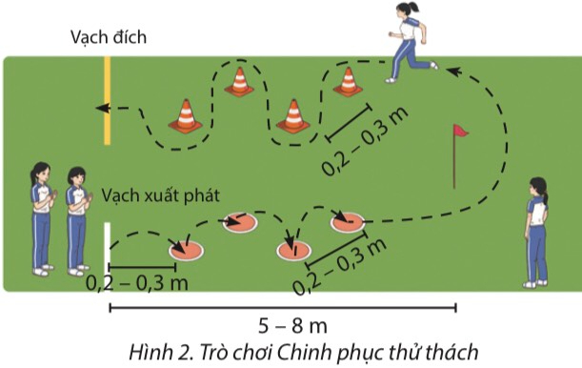  *Báo cáo, thảo luận  - HS được gọi lên nhận xét kết quả chơi của các tổ.  - Lớp trưởng điều khiển lớp giãn hàng ngang cách nhau 1 sải tay đứng so le.  - Đồng loạt cả lớp thực hiện các động tác thả lỏng theo sự điều khiển của GV.
Rút kinh nghiệm.
…………………………………………………………………………………………………………………………………………

Trường: THCS ……  Tổ: …………………  Tuần 06_ Tiết PPCT: 12 | Họ và tên giáo viên: ……….  Ngày soạn : …./…./2023;  Ngày dạy: …./…./2023

KẾ HOẠCH BÀI DẠY: CHỦ ĐỀ 2: CHẠY CỰ LY TRUNG BÌNH
Bài 2: Bài tập bổ trợ trong xuất phát và tăng tốc độ sau xuất phát
(Tiết 1)
I. MỤC TIÊU
1. Kiến thức
- Học: Bài tập bổ trợ trong xuất phát và tăng tốc độ sau xuất phát
- Trò chơi phát triển sức bền: Chuyển bóng và nhảy dây tiếp sức
- Yêu cầu học sinh thực hiện nghiêm túc, đủ lượng vận động, tích cực trong các hoạt động.
2. Năng lực
- Năng lực chung:
+ Năng lực tự học và tự chủ: tự tìm hiểu nội bài học qua hình ảnh và ghi chú sống động, cụ thể, hình thành và phát triển năng lực tự chủ và tự học. Tự tập luyện thường xuyên đối với học sinh trong và sau các giờ học trên lớp.
+ Năng lực giao tiếp và hợp tác: các trò chơi vận động và phần luyện tập nhóm có thể vận dụng để giúp học sinh hình thành năng lực giao tiếp, việc phân chia nhóm tập luyện, giao nhiệm vụ tập luyện cụ thể cho hướng dẫn và hỗ trợ các nhóm thực hiện những nhiệm vụ được giao.
+ Năng lực giải quyết vấn đề và sáng tạo: khuyến khích sự sáng tạo thông qua các trò chơi vận động và kiến thức của phần vận dụng được cung chủ đề đề đặt ra các vấn đề cần giải quyết, sẽ giúp học sinh hình thành và phát triển năng vấn đề và sáng tạo trong giờ học.
- Năng lực riêng:
+ Năng lực chăm sóc sức khoẻ: vận dụng vào trong các hoạt động trò chơi vận động cũng như kiến thức dạy học trên lớp. Thông qua đó, học sinh sẽ phát triển năng lực chăm sóc sức khoẻ.
+ Năng lực vận động cơ bản: thông qua hình thức các động tác bổ trợ và trò chơi vận động để mang tính thu hút và hấp dẫn học sinh.
3. Phẩm chất
- Tích cực, tự giác trong học tập và vận dụng để rèn luyện thân thể hằng ngày.
II. THIẾT BỊ DẠY HỌC VÀ HỌC LIỆU
1. Đối với giáo viên
- Sân bãi rộng rãi, sạch sẽ, không ẩm ướt, trơn trượt và không còn những vật nguy hiểm.
- Còi, tranh ảnh kĩ thuật chạy cự ly trung bình, dụng cụ chơi trò chơi,…
2. Đối với học sinh :
- SGK ; Dụng cụ học tập theo yêu cầu của GV.
III. TIẾN TRÌNH DẠY HỌC
1. Hoạt động: Mở đầu (10 phút)
a. Mục tiêu: Tạo tâm thế hứng thú cho học sinh và từng bước làm quen bài học.
b. Nội dung: GV trình bày vấn đề, HS trả lời câu hỏi.
c. Sản phẩm học tập: HS lắng nghe và tiếp thu kiến thức.
Nội dung | ĐLVĐ | Phương pháp – Hình thức tổ chức hoạt động
 |  | Hoạt động của GV | Hoạt động của HS
- Nhận lớp  - Khởi động:  KĐ chung  KĐ Chuyên môn  - Trò chơi: “Chạy luồn cọc đồng đội” | 1 lần  2L x 8N/  1 ĐT  1 Lần | - Nhận lớp, phổ biến các nội dung học tập, mục tiêu, YCCĐ.  * Chuyển giao nhiệm vụ học tập:  - GV tổ chức cho học sinh chạy với tốc độ chậm đến nhanh dần quanh sân trường.  - GV tập mẫu các động tác khởi động chung : động tác xoay các khớp theo thứ tự từ trên xuống dưới bao gồm đầu, cổ, tay, vai, hồng, gập duỗi gối, cổ tay – cổ chân  - GV Quan sát, nhắc nhở  - Tổ chức trò chơi hỗ trợ khởi động : “Chạy luồn cọc đồng đội”  hướng dẫn phân tích cách chơi và luật chơi.  GV tổ chức điều khiển cho học sinh và quan sát làm trọng tài.  - Gọi 1 HS nhận xét kết quả trò chơi.  * Kết luận, nhận định  - Nhận xét, tuyên dương đội thắng, động viên đội thua | - Lớp trưởng tập hợp lớp ĐH 4 hàng ngang, tiến hành điểm danh và báo cáo.  * Thực hiện nhiệm vụ học:  - HS thực hiện đồng loạt theo hướng dẫn của giáo viên.  - Học sinh lắng nghe  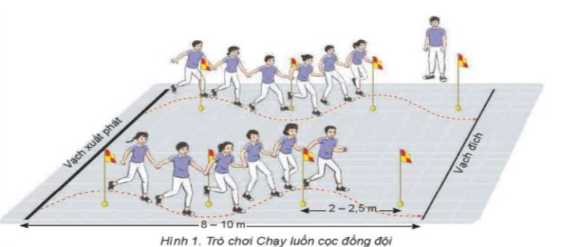  - Cả lớp chơi trò chơi theo sự điều khiển của GV.  * Báo cáo, thảo luận.  - HS được gọi lên nhận xét trò chơi.
2. Hoạt động: Hình thành kiến thức (5 phút)
2.1. Mục tiêu:Biết thực hiện: Bài tập bổ trợ trong xuất phát và tăng tốc độ sau xuất phát
2.2. Nội dung: GV trình bày vấn đề, HS trả lời câu hỏi, tập theo hiệu lệnh.
2.3. Sản phẩm học tập: HS lắng nghe và tiếp thu, vận dụng kiến thức.
2.4. Tổ chức hoạt động
Nội dung | ĐLVĐ | Phương pháp – Hình thức tổ chức hoạt động
 |  | Hoạt động của GV | Hoạt động của HS
Bài tập bổ trợ trong xuất phát và tăng tốc độ sau xuất phát:  - So với chạy cự li ngắn, xuất phát trong chạy cự li trung bình không đòi hỏi nỗ lực tối đa về sức mạnh để thực hiện bước chạy đầu tiên; không đòi hỏi lớn về tốc độ và độ ngả thân trên ra trước khi tăng tốc độ sau xuất phát.  - Tăng tốc độ sau xuất phát nhằm nhanh chóng có được vị trí thuận lợi để thực hiện giai đoạn chạy giữa quãng với tốc độ phù hợp khả năng của bản thân. | 1-2 lần  2-3 lần | * Chuyển giao nhiệm vụ học tập:  - Cho HS xem hình ảnh về bài tập bổ trợ trong xuất phát và tăng tốc độ sau xuất phát  - GV thị phạm động tác  - GV yêu cầu đồng loạt HS thực hiện động tác.  - GV gọi 1-2 HS tập mẫu để HS trong lớp theo dõi, tập theo.  - GV đưa ra một số lưu ý về các động tác cần chú ý thực hiện đúng  * Kết luận, nhận định  - Nhận xét, bổ sung, sửa sai và lấy điểm ĐGTX cho HS | * Thực hiện nhiệm vụ học:  - Quan sát hình ảnh động tác.  Học sinh quan sát ghi nhớ.  - HS thực hiện động tác theo hiệu lệnh của GV.  X X X X X X  X X X X X X  X X X X X X  X X X X X  *  * Báo cáo, thảo luận.  - Tổ 1,2,3, 4 thảo luận mô tả cách thức thực hiện và thực hiện mô phỏng bài tập bổ trợ trong xuất phát và tăng tốc độ sau xuất phát  - Đại diện tổ 1 báo cáo, tổ 2 bổ sung.  - Đại diện tổ 3 báo cáo, tổ 4 bổ sung.  Đạt Chưa đạt  - Trình bày được then chốt KT các ĐT. - Bước đầu hình thành được cách thực hiện các ĐT - Chưa trình bày được then chốt KT các ĐT. - Chưa hình thành được cách thực hiện các ĐT
3. Hoạt động: Luyện tập (20 phút)
3.1. Mục tiêu:Củng cố và luyện tập các kiến thức vừa học về bài tập bổ trợ trong xuất phát và tăng tốc độ sau xuất phát
3.2. Nội dung: Nghe giáo viên hướng dẫn, học sinh thực hiện.
3.3. Sản phẩm học tập: HS thực hiện đúng phối hợp các giai đoạn trong chạy cự li trung bình
3.4. Tổ chức hoạt động
Nội dung | ĐLVĐ | Phương pháp – Hình thức tổ chức hoạt động
 |  | Hoạt động của GV | Hoạt động của HS
Bài tập bổ trợ trong xuất phát và tăng tốc độ sau xuất phát  * Củng cố | 3-5 lần  2-3lần  3-5 lần  2-3lần  2-3lần  1-2lần  1-2lần  1-2lần | * Chuyển giao nhiệm vụ học tập:  - Tổ chức luyện tập cho từng học sinh luyện tập cá nhân hoặc nhóm các nội dung:  a) Luyện tập cá nhân:  - Tự hô khẩu lệnh và xuất phát cao, thực hiện 3-5 lần.  - Xuất phát cao trên đường thẳng, đầu đường vòng phối hợp chạy tăng tốc độ sau xuất phát cự li 45 - 60 m, mỗi bài tập thực hiện 2-3 lần.  b) Luyện tập nhóm:  Luân phiên chỉ huy nhỏm luyện tập:  - Xuất phát cao theo các hiệu lệnh khác nhau của chi huy, thực hiện 3-5 lần.  - Đứng quay lưng về hướng chạy, quay người xuất phát theo hiệu lệnh, thực hiện 2-3 lần.  - Xuất phát cao trên đường thẳng, đầu đườnơ vòng phối hợp chạy tăng tốc độ cự li 80- 100 m, sau đỏ chạy theo quán tính, mỗi bài tập thực hiện 2 - 3 lần xen kẽ quãng nghỉ 3-4 phút.  - Chạy nhanh từ đường vòng ra đường thẳng, từ đường thẳng vào đường vòng cự li 120 - 150 m, mỗi bài tập thực hiện 1-2 lần xen kẽ quãng nghỉ 4-5 phút.  - Chạy nhanh từ đường vòng ra đường thẳng, từ đường thẳng vào đường vòng cự li 120 - 150 m luân phiên với chạy chậm cự li 120 - 150 m, mỗi bài tập thực hiện 1 - 2 lần xen kẽ quãng nghỉ 4-5 phút.  - Giáo viên chú ý quan sát sửa sai cá nhân hS thực hiện chưa đúng.  - Gọi mỗi tổ 2 HS lên thực hiện  * Kết luận, nhận định  - Nhận xét, sửa sai và lấy điểm ĐGTX cho HS. | * Thực hiện nhiệm vụ học:  - Tiếp nhận các bài tập và thực hiện theo hướng dẫn của GV và tổ trưởng.  - Cả lớp quan sát để biết cách thực hiện.  - HS thực hiện theo hình thức cá nhân, nhóm  -Từng nhóm trưởng điều khiển nhóm luyện tập  – Đội hình luyện tập đồng loạt theo tổ nhóm quan sát sửa sai cho nhau.  * Báo cáo, thảo luận.  - Cả lớp quan sát, nhận xét góp ý.  Đạt Chưa đạt  - Thực hiện được các động tác bổ trợ theo yêu cầu của GV (còn có sai sót nhỏ) - Chưa thực hiện được các động tác bổ trợ theo yêu cầu của GV.
4. Hoạt động: Vận dụng – hồi tĩnh (10 phút)
4.1. Mục tiêu: Vận dụng kiến thức, kĩ năng đã học để hình thành thói quen vận động thông qua trò chơi vận động.
4.2. Nội dung : Chơi trò chơi phát triển sức bền: Chuyển bóng và nhảy dây tiếp sức
4.3. Sản phẩm: Tạo được hứng thú và phát triển sức bềncho học sinh.
4.4. Tổ chức hoạt động
Nội dung | ĐLVĐ | Phương pháp – Hình thức tổ chức hoạt động
 |  | Hoạt động của GV | Hoạt động của HS
Trò chơi “Chuyển bóng và nhảy dây tiếp sức” | 1-2 Lần  1-2 Lần  1-2 Lần | *Chuyển giao nhiệm vụ học tập:  -Hướng dẫn, thị phạm trò chơi, phổ biến luật chơi.  - Chia lớp thành 4 tổ theo ĐH 4 hàng dọc và điều khiển trò chơi.  - Cho cả lớp chơi thử.  - Cho cả lớp chơi thật  - Gọi 1 -2 HS nhận xét kết quả trò chơi.  * Kết luận, nhận định  - Nhận xét, tuyên dương đội thắng, động viên đội thua.  - Giải đáp, trả lời một số điều HS thắc mắc, chưa hiểu liên quan đến nội dung bài học.  - Giao nhiệm vụ thực hiện các ĐT thả lỏng.  - Điều khiển cả lớp thực hiện các động tác thả lỏng tay, chân và toàn thân.  - Đánh giá ý thức học tập của lớp. Giao BTVN cho cả lớp. | * Thực hiện nhiệm vụ học:  - Nghe và quan sát để thực hiện đúng.  - Cả lớp chơi trò chơi theo sự điều khiển của GV.  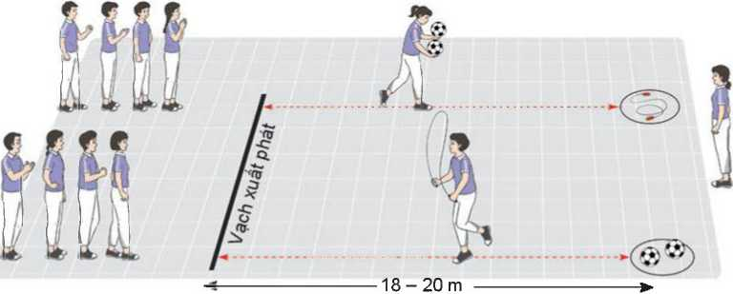  *Báo cáo, thảo luận  - HS được gọi lên nhận xét kết quả chơi của các tổ.  - Lớp trưởng điều khiển lớp giãn hàng ngang cách nhau 1 sải tay đứng so le.  - Đồng loạt cả lớp thực hiện các động tác thả lỏng theo sự điều khiển của GV.
Rút kinh nghiệm.
…………………………………………………………………………………………………………………………………………
Trường: THCS ……  Tổ: …………………  Tuần 07_ Tiết PPCT: 13 | Họ và tên giáo viên: ……….  Ngày soạn : …./…./2023;  Ngày dạy: …./…./2023

KẾ HOẠCH BÀI DẠY: CHỦ ĐỀ 2: CHẠY CỰ LY TRUNG BÌNH
Bài 2: Bài tập bổ trợ trong xuất phát và tăng tốc độ sau xuất phát
(Tiết 2)
I. MỤC TIÊU
1. Kiến thức
- Ôn: Bài tập bổ trợ trong xuất phát và tăng tốc độ sau xuất phát
- Học: Một số điều luật thi đấu chạy cự li trung bình
- Trò chơi phát triển sức bền: Bước chân thần tốc
- Yêu cầu học sinh thực hiện nghiêm túc, đủ lượng vận động, tích cực trong các hoạt động.
2. Năng lực
- Năng lực chung:
+ Năng lực tự học và tự chủ: tự tìm hiểu nội bài học qua hình ảnh và ghi chú sống động, cụ thể, hình thành và phát triển năng lực tự chủ và tự học. Tự tập luyện thường xuyên đối với học sinh trong và sau các giờ học trên lớp.
+ Năng lực giao tiếp và hợp tác: các trò chơi vận động và phần luyện tập nhóm có thể vận dụng để giúp học sinh hình thành năng lực giao tiếp, việc phân chia nhóm tập luyện, giao nhiệm vụ tập luyện cụ thể cho hướng dẫn và hỗ trợ các nhóm thực hiện những nhiệm vụ được giao.
+ Năng lực giải quyết vấn đề và sáng tạo: khuyến khích sự sáng tạo thông qua các trò chơi vận động và kiến thức của phần vận dụng được cung chủ đề đề đặt ra các vấn đề cần giải quyết, sẽ giúp học sinh hình thành và phát triển năng vấn đề và sáng tạo trong giờ học.
- Năng lực riêng:
+ Năng lực chăm sóc sức khoẻ: vận dụng vào trong các hoạt động trò chơi vận động cũng như kiến thức dạy học trên lớp. Thông qua đó, học sinh sẽ phát triển năng lực chăm sóc sức khoẻ.
+ Năng lực vận động cơ bản: thông qua hình thức các động tác bổ trợ và trò chơi vận động để mang tính thu hút và hấp dẫn học sinh.
3. Phẩm chất
- Tích cực, tự giác trong học tập và vận dụng để rèn luyện thân thể hằng ngày.
II. THIẾT BỊ DẠY HỌC VÀ HỌC LIỆU
1. Đối với giáo viên
- Sân bãi rộng rãi, sạch sẽ, không ẩm ướt, trơn trượt và không còn những vật nguy hiểm.
- Còi, tranh ảnh kĩ thuật chạy cự ly trung bình, dụng cụ chơi trò chơi,…
2. Đối với học sinh :
- SGK ; Dụng cụ học tập theo yêu cầu của GV.
III. TIẾN TRÌNH DẠY HỌC
1. Hoạt động: Mở đầu (10 phút)
a. Mục tiêu: Tạo tâm thế hứng thú cho học sinh và từng bước làm quen bài học.
b. Nội dung: GV trình bày vấn đề, HS trả lời câu hỏi.
c. Sản phẩm học tập: HS lắng nghe và tiếp thu kiến thức.
Nội dung | ĐLVĐ | Phương pháp – Hình thức tổ chức hoạt động
 |  | Hoạt động của GV | Hoạt động của HS
- Nhận lớp  - Khởi động:  KĐ chung  KĐ Chuyên môn  - Trò chơi: “Chạy luồn cọc đồng đội” | 1 lần  2L x 8N/  1 ĐT  1 Lần | - Nhận lớp, phổ biến các nội dung học tập, mục tiêu, YCCĐ.  * Chuyển giao nhiệm vụ học tập:  - GV tổ chức cho học sinh chạy với tốc độ chậm đến nhanh dần quanh sân trường.  - GV tập mẫu các động tác khởi động chung : động tác xoay các khớp theo thứ tự từ trên xuống dưới bao gồm đầu, cổ, tay, vai, hồng, gập duỗi gối, cổ tay – cổ chân  - GV Quan sát, nhắc nhở  - Tổ chức trò chơi hỗ trợ khởi động : “Chạy luồn cọc đồng đội”  hướng dẫn phân tích cách chơi và luật chơi.  GV tổ chức điều khiển cho học sinh và quan sát làm trọng tài.  - Gọi 1 HS nhận xét kết quả trò chơi.  * Kết luận, nhận định  - Nhận xét, tuyên dương đội thắng, động viên đội thua | - Lớp trưởng tập hợp lớp ĐH 4 hàng ngang, tiến hành điểm danh và báo cáo.  * Thực hiện nhiệm vụ học:  - HS thực hiện đồng loạt theo hướng dẫn của giáo viên.  - Học sinh lắng nghe  - Cả lớp chơi trò chơi theo sự điều khiển của GV.  * Báo cáo, thảo luận.  - HS được gọi lên nhận xét trò chơi.
2. Hoạt động: Hình thành kiến thức (5 phút)
2.1. Mục tiêu: Nắm được một số điều luật thi đấu chạy cự li trung bình
2.2. Nội dung: GV trình bày vấn đề, HS trả lời câu hỏi
2.3. Sản phẩm học tập: HS lắng nghe và tiếp thu, vận dụng kiến thức.
2.4. Tổ chức hoạt động
Nội dung | ĐLVĐ | Phương pháp – Hình thức tổ chức hoạt động
 |  | Hoạt động của GV | Hoạt động của HS
Một số điều luật thi đấu chạy cự li trung bình:  * Về đích:  - Đích của một cuộc thi chạy được biểu thị bằng một vạch trắng rộng 5 cm (trong cuộc đua ngoài sân vận động, vạch đích có thể cỏ bề rộng đén 30 cm và có màu sắc tương phản với màu của bề mặt khu vực về đich).  - Các vận động viên sẽ được xếp thứ tự theo thứ tự về đích. Thời điềm về đích được xác định khi bất kì bộ phận nào của cơ thể (trừ đầu, cổ, tay, chân, bàn tay, bàn chân) chạm tới mặt phẳng thẳng đứng tại mép gần của vạch đích.  * Xác định thời gian:  Hai phương pháp xác định thời gian được công nhận chinh thức là:  - Đo thời gian bằng đồng hồ bấm giây.  - Đo thời gian tự động hoàn toàn từ hệ thống chụp ảnh đích | 5 phút | * Chuyển giao nhiệm vụ học tập:  - Cho HS xem hình ảnh về Một số điều luật thi đấu chạy cự li trung bình  - GV đặt câu hỏi, yêu cầu HS thảo luận nhóm  * Kết luận, nhận định  - Nhận xét, bổ sung, sửa sai và lấy điểm ĐGTX cho HS | * Thực hiện nhiệm vụ học:  - Quan sát hình ảnh động tác.  Học sinh quan sát ghi nhớ.  * Báo cáo, thảo luận.  - Tổ 1,2,3,4 thảo luận về một số điều luật thi đấu chạy cự li trung bình  - Đại diện tổ 1 báo cáo, tổ 2 bổ sung.  - Đại diện tổ 3 báo cáo, tổ 4 bổ sung.  Đạt Chưa đạt  - Trình bày được then chốt KT các ĐT. - Bước đầu hình thành được cách thực hiện các ĐT - Chưa trình bày được then chốt KT các ĐT. - Chưa hình thành được cách thực hiện các ĐT
3. Hoạt động: Luyện tập (20 phút)
3.1. Mục tiêu:Củng cố và luyện tập các kiến thức vừa học về bài tập bổ trợ trong xuất phát và tăng tốc độ sau xuất phát
3.2. Nội dung: Nghe giáo viên hướng dẫn, học sinh thực hiện.
3.3. Sản phẩm học tập: HS thực hiện đúng phối hợp các giai đoạn trong chạy cự li trung bình
3.4. Tổ chức hoạt động
Nội dung | ĐLVĐ | Phương pháp – Hình thức tổ chức hoạt động
 |  | Hoạt động của GV | Hoạt động của HS
Bài tập bổ trợ trong xuất phát và tăng tốc độ sau xuất phát  * Củng cố | 3-5 lần  2-3lần  3-5 lần  2-3lần  2-3lần  1-2lần  1-2lần  1-2lần | * Chuyển giao nhiệm vụ học tập:  - Tổ chức luyện tập cho từng học sinh luyện tập cá nhân hoặc nhóm các nội dung:  a) Luyện tập cá nhân:  - Tự hô khẩu lệnh và xuất phát cao, thực hiện 3-5 lần.  - Xuất phát cao trên đường thẳng, đầu đường vòng phối hợp chạy tăng tốc độ sau xuất phát cự li 45 - 60 m, mỗi bài tập thực hiện 2-3 lần.  b) Luyện tập nhóm:  Luân phiên chỉ huy nhóm luyện tập:  - Xuất phát cao theo các hiệu lệnh khác nhau của chi huy, thực hiện 3-5 lần.  - Đứng quay lưng về hướng chạy, quay người xuất phát theo hiệu lệnh, thực hiện 2-3 lần.  - Xuất phát cao trên đường thẳng, đầu đườnơ vòng phối hợp chạy tăng tốc độ cự li 80- 100 m, sau đỏ chạy theo quán tính, mỗi bài tập thực hiện 2 - 3 lần xen kẽ quãng nghỉ 3-4 phút.  - Chạy nhanh từ đường vòng ra đường thẳng, từ đường thẳng vào đường vòng cự li 120 - 150 m, mỗi bài tập thực hiện 1-2 lần xen kẽ quãng nghỉ 4-5 phút.  - Chạy nhanh từ đường vòng ra đường thẳng, từ đường thẳng vào đường vòng cự li 120 - 150 m luân phiên với chạy chậm cự li 120 - 150 m, mỗi bài tập thực hiện 1 - 2 lần xen kẽ quãng nghỉ 4-5 phút.  - Giáo viên chú ý quan sát sửa sai cá nhân hS thực hiện chưa đúng.  - Gọi mỗi tổ 2 HS lên thực hiện  * Kết luận, nhận định  - Nhận xét, sửa sai và lấy điểm ĐGTX cho HS. | * Thực hiện nhiệm vụ học:  - Tiếp nhận các bài tập và thực hiện theo hướng dẫn của GV và tổ trưởng.  - Cả lớp quan sát để biết cách thực hiện.  - HS thực hiện theo hình thức cá nhân, nhóm  -Từng nhóm trưởng điều khiển nhóm luyện tập  – Đội hình luyện tập đồng loạt theo tổ nhóm quan sát sửa sai cho nhau.  * Báo cáo, thảo luận.  - Cả lớp quan sát, nhận xét góp ý.  Đạt Chưa đạt  - Thực hiện được các động tác bổ trợ theo yêu cầu của GV (còn có sai sót nhỏ) - Chưa thực hiện được các động tác bổ trợ theo yêu cầu của GV.
4. Hoạt động: Vận dụng – hồi tĩnh (10 phút)
4.1. Mục tiêu: Vận dụng kiến thức, kĩ năng đã học để hình thành thói quen vận động thông qua trò chơi vận động.
4.2. Nội dung : Chơi trò chơi phát triển sức bền: Bước chân thần tốc
4.3. Sản phẩm: Tạo được hứng thú và phát triển sức bềncho học sinh.
4.4. Tổ chức hoạt động
Nội dung | ĐLVĐ | Phương pháp – Hình thức tổ chức hoạt động
 |  | Hoạt động của GV | Hoạt động của HS
Trò chơi “Bước chân thần tốc” | 1-2 Lần  1-2 Lần  1-2 Lần | *Chuyển giao nhiệm vụ học tập:  -Hướng dẫn, thị phạm trò chơi, phổ biến luật chơi.  - Chia lớp thành 4 tổ theo ĐH 4 hàng dọc và điều khiển trò chơi.  - Cho cả lớp chơi thử.  - Cho cả lớp chơi thật  - Gọi 1 -2 HS nhận xét kết quả trò chơi.  * Kết luận, nhận định  - Nhận xét, tuyên dương đội thắng, động viên đội thua.  - Giải đáp, trả lời một số điều HS thắc mắc, chưa hiểu liên quan đến nội dung bài học.  - Giao nhiệm vụ thực hiện các ĐT thả lỏng.  - Điều khiển cả lớp thực hiện các động tác thả lỏng tay, chân và toàn thân.  - Đánh giá ý thức học tập của lớp. Giao BTVN cho cả lớp. | * Thực hiện nhiệm vụ học:  - Nghe và quan sát để thực hiện đúng.  - Cả lớp chơi trò chơi theo sự điều khiển của GV.  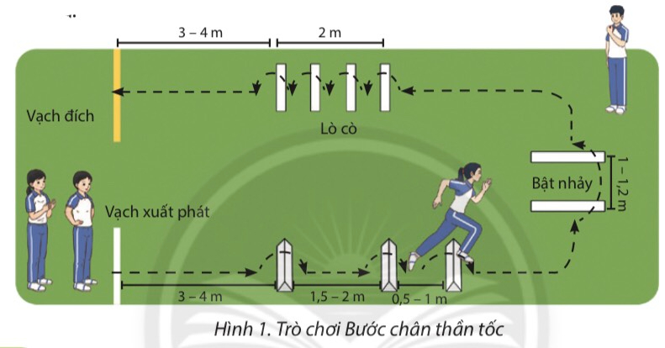  *Báo cáo, thảo luận  - HS được gọi lên nhận xét kết quả chơi của các tổ.  - Lớp trưởng điều khiển lớp giãn hàng ngang cách nhau 1 sải tay đứng so le.  - Đồng loạt cả lớp thực hiện các động tác thả lỏng theo sự điều khiển của GV.
Rút kinh nghiệm.
…………………………………………………………………………………………………………………………………………

Trường: THCS ……  Tổ: …………………  Tuần 07_ Tiết PPCT: 14 | Họ và tên giáo viên: ……….  Ngày soạn : …./…./2023;  Ngày dạy: …./…./2023

KẾ HOẠCH BÀI DẠY: CHỦ ĐỀ 2: CHẠY CỰ LY TRUNG BÌNH
Bài 2: Bài tập bổ trợ trong xuất phát và tăng tốc độ sau xuất phát
(Tiết 3)
I. MỤC TIÊU
1. Kiến thức
- Ôn: Bài tập bổ trợ trong xuất phát và tăng tốc độ sau xuất phát
- Trò chơi phát triển sức bền: Chuyển bóng và nhảy dây tiếp sức
- Yêu cầu học sinh thực hiện nghiêm túc, đủ lượng vận động, tích cực trong các hoạt động.
2. Năng lực
- Năng lực chung:
+ Năng lực tự học và tự chủ: tự tìm hiểu nội bài học qua hình ảnh và ghi chú sống động, cụ thể, hình thành và phát triển năng lực tự chủ và tự học. Tự tập luyện thường xuyên đối với học sinh trong và sau các giờ học trên lớp.
+ Năng lực giao tiếp và hợp tác: các trò chơi vận động và phần luyện tập nhóm có thể vận dụng để giúp học sinh hình thành năng lực giao tiếp, việc phân chia nhóm tập luyện, giao nhiệm vụ tập luyện cụ thể cho hướng dẫn và hỗ trợ các nhóm thực hiện những nhiệm vụ được giao.
+ Năng lực giải quyết vấn đề và sáng tạo: khuyến khích sự sáng tạo thông qua các trò chơi vận động và kiến thức của phần vận dụng được cung chủ đề đề đặt ra các vấn đề cần giải quyết, sẽ giúp học sinh hình thành và phát triển năng vấn đề và sáng tạo trong giờ học.
- Năng lực riêng:
+ Năng lực chăm sóc sức khoẻ: vận dụng vào trong các hoạt động trò chơi vận động cũng như kiến thức dạy học trên lớp. Thông qua đó, học sinh sẽ phát triển năng lực chăm sóc sức khoẻ.
+ Năng lực vận động cơ bản: thông qua hình thức các động tác bổ trợ và trò chơi vận động để mang tính thu hút và hấp dẫn học sinh.
3. Phẩm chất
- Tích cực, tự giác trong học tập và vận dụng để rèn luyện thân thể hằng ngày.
II. THIẾT BỊ DẠY HỌC VÀ HỌC LIỆU
1. Đối với giáo viên
- Sân bãi rộng rãi, sạch sẽ, không ẩm ướt, trơn trượt và không còn những vật nguy hiểm.
- Còi, tranh ảnh kĩ thuật chạy cự ly trung bình, dụng cụ chơi trò chơi,…
2. Đối với học sinh :
- SGK ; Dụng cụ học tập theo yêu cầu của GV.
III. TIẾN TRÌNH DẠY HỌC
1. Hoạt động: Mở đầu (10 phút)
a. Mục tiêu: Tạo tâm thế hứng thú cho học sinh và từng bước làm quen bài học.
b. Nội dung: GV trình bày vấn đề, HS trả lời câu hỏi.
c. Sản phẩm học tập: HS lắng nghe và tiếp thu kiến thức.
Nội dung | ĐLVĐ | Phương pháp – Hình thức tổ chức hoạt động
 |  | Hoạt động của GV | Hoạt động của HS
- Nhận lớp  - Khởi động:  KĐ chung  KĐ Chuyên môn  - Trò chơi: “Chạy luồn cọc đồng đội” | 1 lần  2L x 8N/  1 ĐT  1 Lần | - Nhận lớp, phổ biến các nội dung học tập, mục tiêu, YCCĐ.  * Chuyển giao nhiệm vụ học tập:  - GV tổ chức cho học sinh chạy với tốc độ chậm đến nhanh dần quanh sân trường.  - GV tập mẫu các động tác khởi động chung : động tác xoay các khớp theo thứ tự từ trên xuống dưới bao gồm đầu, cổ, tay, vai, hồng, gập duỗi gối, cổ tay – cổ chân  - GV Quan sát, nhắc nhở  - Tổ chức trò chơi hỗ trợ khởi động : “Chạy luồn cọc đồng đội”  hướng dẫn phân tích cách chơi và luật chơi.  GV tổ chức điều khiển cho học sinh và quan sát làm trọng tài.  - Gọi 1 HS nhận xét kết quả trò chơi.  * Kết luận, nhận định  - Nhận xét, tuyên dương đội thắng, động viên đội thua | - Lớp trưởng tập hợp lớp ĐH 4 hàng ngang, tiến hành điểm danh và báo cáo.  * Thực hiện nhiệm vụ học:  - HS thực hiện đồng loạt theo hướng dẫn của giáo viên.  - Học sinh lắng nghe  - Cả lớp chơi trò chơi theo sự điều khiển của GV.  * Báo cáo, thảo luận.  - HS được gọi lên nhận xét trò chơi.
2. Hoạt động: Hình thành kiến thức (5 phút)
2.1. Mục tiêu: Nắm được một số điều luật thi đấu chạy cự li trung bình
2.2. Nội dung: GV trình bày vấn đề, HS trả lời câu hỏi
2.3. Sản phẩm học tập: HS lắng nghe và tiếp thu, vận dụng kiến thức.
2.4. Tổ chức hoạt động
Nội dung | ĐLVĐ | Phương pháp – Hình thức tổ chức hoạt động
 |  | Hoạt động của GV | Hoạt động của HS
Một số điều luật thi đấu chạy cự li trung bình:  * Về đích:  - Đích của một cuộc thi chạy được biểu thị bằng một vạch trắng rộng 5 cm (trong cuộc đua ngoài sân vận động, vạch đích có thể cỏ bề rộng đén 30 cm và có màu sắc tương phản với màu của bề mặt khu vực về đich).  - Các vận động viên sẽ được xếp thứ tự theo thứ tự về đích. Thời điềm về đích được xác định khi bất kì bộ phận nào của cơ thể (trừ đầu, cổ, tay, chân, bàn tay, bàn chân) chạm tới mặt phẳng thẳng đứng tại mép gần của vạch đích.  * Xác định thời gian:  Hai phương pháp xác định thời gian được công nhận chinh thức là:  - Đo thời gian bằng đồng hồ bấm giây.  - Đo thời gian tự động hoàn toàn từ hệ thống chụp ảnh đích | 5 phút | * Chuyển giao nhiệm vụ học tập:  - Cho HS xem hình ảnh về Một số điều luật thi đấu chạy cự li trung bình  - GV đặt câu hỏi, yêu cầu HS thảo luận nhóm  * Kết luận, nhận định  - Nhận xét, bổ sung, sửa sai và lấy điểm ĐGTX cho HS | * Thực hiện nhiệm vụ học:  - Quan sát hình ảnh động tác.  Học sinh quan sát ghi nhớ.  * Báo cáo, thảo luận.  - Tổ 1,2,3,4 thảo luận về một số điều luật thi đấu chạy cự li trung bình  - Đại diện tổ 1 báo cáo, tổ 2 bổ sung.  - Đại diện tổ 3 báo cáo, tổ 4 bổ sung.  Đạt Chưa đạt  - Trình bày được then chốt KT các ĐT. - Bước đầu hình t ành được cách thực hiện các ĐT - Chưa trình bày được then chốt KT các ĐT. - Chưa hình thành được cách thực hiện các ĐT
3. Hoạt động: Luyện tập (20 phút)
3.1. Mục tiêu:Củng cố và luyện tập các kiến thức vừa học về bài tập bổ trợ trong xuất phát và tăng tốc độ sau xuất phát
3.2. Nội dung: Nghe giáo viên hướng dẫn, học sinh thực hiện.
3.3. Sản phẩm học tập: HS thực hiện đúng phối hợp các giai đoạn trong chạy cự li trung bình
3.4. Tổ chức hoạt động
Nội dung | ĐLVĐ | Phương pháp – Hình thức tổ chức hoạt động
 |  | Hoạt động của GV | Hoạt động của HS
Bài tập bổ trợ trong xuất phát và tăng tốc độ sau xuất phát  * Củng cố | 3-5 lần  2-3lần  3-5 lần  2-3lần  2-3lần  1-2lần  1-2lần  1-2lần | * Chuyển giao nhiệm vụ học tập:  - Tổ chức luyện tập cho từng học sinh luyện tập cá nhân hoặc nhóm các nội dung:  a) Luyện tập cá nhân:  - Tự hô khẩu lệnh và xuất phát cao, thực hiện 3-5 lần.  - Xuất phát cao trên đường thẳng, đầu đường vòng phối hợp chạy tăng tốc độ sau xuất phát cự li 45 - 60 m, mỗi bài tập thực hiện 2-3 lần.  b) Luyện tập nhóm:  Luân phiên chỉ huy nhóm luyện tập:  - Xuất phát cao theo các hiệu lệnh khác nhau của chi huy, thực hiện 3-5 lần.  - Đứng quay lưng về hướng chạy, quay người xuất phát theo hiệu lệnh, thực hiện 2-3 lần.  - Xuất phát cao trên đường thẳng, đầu đườnơ vòng phối hợp chạy tăng tốc độ cự li 80- 100 m, sau đỏ chạy theo quán tính, mỗi bài tập thực hiện 2 - 3 lần xen kẽ quãng nghỉ 3-4 phút.  - Chạy nhanh từ đường vòng ra đường thẳng, từ đường thẳng vào đường vòng cự li 120 - 150 m, mỗi bài tập thực hiện 1-2 lần xen kẽ quãng nghỉ 4-5 phút.  - Chạy nhanh từ đường vòng ra đường thẳng, từ đường thẳng vào đường vòng cự li 120 - 150 m luân phiên với chạy chậm cự li 120 - 150 m, mỗi bài tập thực hiện 1 - 2 lần xen kẽ quãng nghỉ 4-5 phút.  - Giáo viên chú ý quan sát sửa sai cá nhân hS thực hiện chưa đúng.  - Gọi mỗi tổ 2 HS lên thực hiện  * Kết luận, nhận định  - Nhận xét, sửa sai và lấy điểm ĐGTX cho HS. | * Thực hiện nhiệm vụ học:  - Tiếp nhận các bài tập và thực hiện theo hướng dẫn của GV và tổ trưởng.  - Cả lớp quan sát để biết cách thực hiện.  - HS thực hiện theo hình thức cá nhân, nhóm  -Từng nhóm trưởng điều khiển nhóm luyện tập  – Đội hình luyện tập đồng loạt theo tổ nhóm quan sát sửa sai cho nhau.  * Báo cáo, thảo luận.  - Cả lớp quan sát, nhận xét góp ý.  Đạt Chưa đạt  - Thực hiện được các động tác bổ trợ theo yêu cầu của GV (còn có sai sót nhỏ) - Chưa thực hiện được các động tác bổ trợ theo yêu cầu của GV.
4. Hoạt động: Vận dụng – hồi tĩnh (10 phút)
4.1. Mục tiêu: Vận dụng kiến thức, kĩ năng đã học để hình thành thói quen vận động thông qua trò chơi vận động.
4.2. Nội dung : Chơi trò chơi phát triển sức bền: Chuyển bóng và nhảy dây tiếp sức
4.3. Sản phẩm: Tạo được hứng thú và phát triển sức bềncho học sinh.
4.4. Tổ chức hoạt động
Nội dung | ĐLVĐ | Phương pháp – Hình thức tổ chức hoạt động
 |  | Hoạt động của GV | Hoạt động của HS
Trò chơi “Chuyển bóng và nhảy dây tiếp sức” | 1-2 Lần  1-2 Lần  1-2 Lần | *Chuyển giao nhiệm vụ học tập:  -Hướng dẫn, thị phạm trò chơi, phổ biến luật chơi.  - Chia lớp thành 4 tổ theo ĐH 4 hàng dọc và điều khiển trò chơi.  - Cho cả lớp chơi thử.  - Cho cả lớp chơi thật  - Gọi 1 -2 HS nhận xét kết quả trò chơi.  * Kết luận, nhận định  - Nhận xét, tuyên dương đội thắng, động viên đội thua.  - Giải đáp, trả lời một số điều HS thắc mắc, chưa hiểu liên quan đến nội dung bài học.  - Giao nhiệm vụ thực hiện các ĐT thả lỏng.  - Điều khiển cả lớp thực hiện các động tác thả lỏng tay, chân và toàn thân.  - Đánh giá ý thức học tập của lớp. Giao BTVN cho cả lớp. | * Thực hiện nhiệm vụ học:  - Nghe và quan sát để thực hiện đúng.  - Cả lớp chơi trò chơi theo sự điều khiển của GV.  *Báo cáo, thảo luận  - HS được gọi lên nhận xét kết quả chơi của các tổ.  - Lớp trưởng điều khiển lớp giãn hàng ngang cách nhau 1 sải tay đứng so le.  - Đồng loạt cả lớp thực hiện các động tác thả lỏng theo sự điều khiển của GV.
Rút kinh nghiệm.
…………………………………………………………………………………………………………………………………………

Trường: THCS ……  Tổ: …………………  Tuần 08_ Tiết PPCT: 15 | Họ và tên giáo viên: ……….  Ngày soạn : …./…./2023;  Ngày dạy: …./…./2023

KẾ HOẠCH BÀI DẠY: CHỦ ĐỀ 2: CHẠY CỰ LY TRUNG BÌNH
Bài 3. Phối hợp các giai đoạn trong chạy cự li trung bình
(Tiết 1)
I. MỤC TIÊU
1. Kiến thức
- Phối hợp chạy giữa quãng và chạy về đích.
- Trò chơi phát triển sức bền: Đàn kiến tha mồi
- Yêu cầu học sinh thực hiện nghiêm túc, đủ lượng vận động, tích cực trong các hoạt động.
2. Năng lực
- Năng lực chung:
+ Năng lực tự học và tự chủ: tự tìm hiểu nội bài học qua hình ảnh và ghi chú sống động, cụ thể, hình thành và phát triển năng lực tự chủ và tự học. Tự tập luyện thường xuyên đối với học sinh trong và sau các giờ học trên lớp.
+ Năng lực giao tiếp và hợp tác: các trò chơi vận động và phần luyện tập nhóm có thể vận dụng để giúp học sinh hình thành năng lực giao tiếp, việc phân chia nhóm tập luyện, giao nhiệm vụ tập luyện cụ thể cho hướng dẫn và hỗ trợ các nhóm thực hiện những nhiệm vụ được giao.
+ Năng lực giải quyết vấn đề và sáng tạo: khuyến khích sự sáng tạo thông qua các trò chơi vận động và kiến thức của phần vận dụng được cung chủ đề đề đặt ra các vấn đề cần giải quyết, sẽ giúp học sinh hình thành và phát triển năng vấn đề và sáng tạo trong giờ học.
- Năng lực riêng:
+ Năng lực chăm sóc sức khoẻ: vận dụng vào trong các hoạt động trò chơi vận động cũng như kiến thức dạy học trên lớp. Thông qua đó, học sinh sẽ phát triển năng lực chăm sóc sức khoẻ.
+ Năng lực vận động cơ bản: thông qua hình thức các động tác bổ trợ và trò chơi vận động để mang tính thu hút và hấp dẫn học sinh.
3. Phẩm chất
- Tích cực, tự giác trong học tập và vận dụng để rèn luyện thân thể hằng ngày.
II. THIẾT BỊ DẠY HỌC VÀ HỌC LIỆU
1. Đối với giáo viên
- Sân bãi rộng rãi, sạch sẽ, không ẩm ướt, trơn trượt và không còn những vật nguy hiểm.
- Còi, tranh ảnh kĩ thuật chạy cự ly trung bình, dụng cụ chơi trò chơi,…
2. Đối với học sinh :
- SGK ; Dụng cụ học tập theo yêu cầu của GV.
III. TIẾN TRÌNH DẠY HỌC
1. Hoạt động: Mở đầu (10 phút)
a. Mục tiêu: Tạo tâm thế hứng thú cho học sinh và từng bước làm quen bài học.
b. Nội dung: GV trình bày vấn đề, HS trả lời câu hỏi.
c. Sản phẩm học tập: HS lắng nghe và tiếp thu kiến thức.
Nội dung | ĐLVĐ | Phương pháp – Hình thức tổ chức hoạt động
 |  | Hoạt động của GV | Hoạt động của HS
- Nhận lớp  - Khởi động:  KĐ chung  KĐ Chuyên môn  - Trò chơi: “Chuyền bóng hai người” | 1 lần  2L x 8N/  1 ĐT  1 Lần | - Nhận lớp, phổ biến các nội dung học tập, mục tiêu, YCCĐ.  * Chuyển giao nhiệm vụ học tập:  - GV tổ chức cho học sinh chạy với tốc độ chậm đến nhanh dần quanh sân trường.  - GV tập mẫu các động tác khởi động chung : động tác xoay các khớp theo thứ tự từ trên xuống dưới bao gồm đầu, cổ, tay, vai, hồng, gập duỗi gối, cổ tay – cổ chân  - GV Quan sát, nhắc nhở  - Tổ chức trò chơi hỗ trợ khởi động : “Chuyền bóng hai người”  hướng dẫn phân tích cách chơi và luật chơi.  GV tổ chức điều khiển cho học sinh và quan sát làm trọng tài.  - Gọi 1 HS nhận xét kết quả trò chơi.  * Kết luận, nhận định  - Nhận xét, tuyên dương đội thắng, động viên đội thua | - Lớp trưởng tập hợp lớp ĐH 4 hàng ngang, tiến hành điểm danh và báo cáo.  * Thực hiện nhiệm vụ học:  - HS thực hiện đồng loạt theo hướng dẫn của giáo viên.  - Học sinh lắng nghe  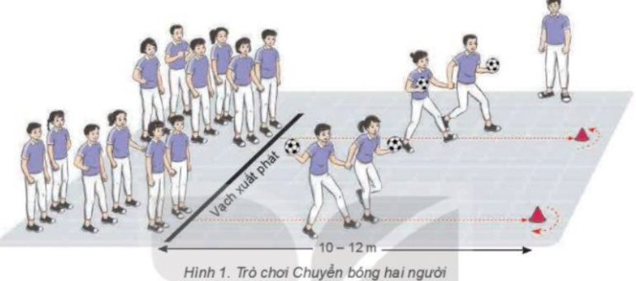  - Cả lớp chơi trò chơi theo sự điều khiển của GV.  * Báo cáo, thảo luận.  - HS được gọi lên nhận xét trò chơi.
2. Hoạt động: Hình thành kiến thức (5 phút)
2.1. Mục tiêu:Biết thực hiện: Phối hợp chạy giữa quãng và chạy về đích
2.2. Nội dung: GV trình bày vấn đề, HS trả lời câu hỏi, tập theo hiệu lệnh.
2.3. Sản phẩm học tập: HS lắng nghe và tiếp thu, vận dụng kiến thức.
2.4. Tổ chức hoạt động
Nội dung | ĐLVĐ | Phương pháp – Hình thức tổ chức hoạt động
 |  | Hoạt động của GV | Hoạt động của HS
Phối hợp chạy giữa quãng và chạy về đích:  - Bước vào giai đoạn chạy về đich, do mức độ mệt mỏi tăng lên đáng kể nên thân trên có xu hướng ngả ra sau, độ dài và tần số bước chạy giảm.  - Duy trì tư thế thân trên là một trong những điều kiện quan trọng đề nỗ lực duy trì hoặc tăng tốc độ khi về đich.  - Sau khi vượt qua vạch đích, chuyền sang chạy chậm và đi bộ đề đưa cơ thể dần trở về trạng thái bình thường. | 1-2 lần  2-3 lần | * Chuyển giao nhiệm vụ học tập:  - Cho HS xem hình ảnh về phối hợp chạy giữa quãng và chạy về đích  - GV thị phạm động tác  - GV yêu cầu đồng loạt HS thực hiện động tác.  - GV gọi 1-2 HS tập mẫu để HS trong lớp theo dõi, tập theo.  - GV đưa ra một số lưu ý về các động tác cần chú ý thực hiện đúng  * Kết luận, nhận định  - Nhận xét, bổ sung, sửa sai và lấy điểm ĐGTX cho HS | * Thực hiện nhiệm vụ học:  - Quan sát hình ảnh động tác.  Học sinh quan sát ghi nhớ.  - HS thực hiện động tác theo hiệu lệnh của GV.  X X X X X X  X X X X X X  X X X X X X  X X X X X  *  * Báo cáo, thảo luận.  - Tổ 1,2,3, 4 thảo luận mô tả cách thức thực hiện và thực hiện phối hợp chạy giữa quãng và chạy về đích  - Đại diện tổ 1 báo cáo, tổ 2 bổ sung.  - Đại diện tổ 3 báo cáo, tổ 4 bổ sung.  Đạt Chưa đạt  - Trình bày được then chốt KT các ĐT. - Bước đầu hình thành được cách thực hiện các ĐT - Chưa trình bày được then chốt KT các ĐT. - Chưa hình thành được cách thực hiện các ĐT
3. Hoạt động: Luyện tập (20 phút)
3.1. Mục tiêu:Củng cố và luyện tập các kiến thức vừa học về phối hợp chạy giữa quãng và chạy về đích
3.2. Nội dung: Nghe giáo viên hướng dẫn, học sinh thực hiện.
3.3. Sản phẩm học tập: HS thực hiện đúng phối hợp chạy giữa quãng và chạy về đích
3.4. Tổ chức hoạt động
Nội dung | ĐLVĐ | Phương pháp – Hình thức tổ chức hoạt động
 |  | Hoạt động của GV | Hoạt động của HS
Phối hợp chạy giữa quãng và chạy về đích  * Củng cố | 2-3 lần  1-2 lần  2-3lần  1-2lần | * Chuyển giao nhiệm vụ học tập:  - Tổ chức luyện tập cho từng học sinh luyện tập cá nhân hoặc nhóm các nội dung:  a) Luyện tập cá nhân:  - Xuất phát cao trên đường thẳng, đầu đường vòng phối hợp chạy tăng tốc độ cự li 30 - 50 m, mỗi bài tập thực hiện 2-3 lần.  - Chạy tăng tốc độ cự li 50 - 70 m kết hợp đánh đích, thực hiện 1-2 lần.  b) Luyện tập nhóm:  Luân phiên chỉ huy nhóm luyện tập:  - Chạy tăng tốc độ cự li 80-120 m, 100 -150 m kết hợp đánh đích, thực hiện 2 - 3 lần xen kẽ quãng nghỉ 3-5 phút.  - Giáo viên chú ý quan sát sửa sai cá nhân hS thực hiện chưa đúng.  - Gọi mỗi tổ 2 HS lên thực hiện  * Kết luận, nhận định  - Nhận xét, sửa sai và lấy điểm ĐGTX cho HS. | * Thực hiện nhiệm vụ học:  - Tiếp nhận các bài tập và thực hiện theo hướng dẫn của GV và tổ trưởng.  - Cả lớp quan sát để biết cách thực hiện.  - HS thực hiện theo hình thức cá nhân, nhóm  -Từng nhóm trưởng điều khiển nhóm luyện tập  – Đội hình luyện tập đồng loạt theo tổ nhóm quan sát sửa sai cho nhau.  * Báo cáo, thảo luận.  - Cả lớp quan sát, nhận xét góp ý.  Đạt Chưa đạt  - Thực hiện được các động tác bổ trợ theo yêu cầu của GV (còn có sai sót nhỏ) - Chưa thực hiện được các động tác bổ trợ theo yêu cầu của GV.
4. Hoạt động: Vận dụng – hồi tĩnh (10 phút)
4.1. Mục tiêu: Vận dụng kiến thức, kĩ năng đã học để hình thành thói quen vận động thông qua trò chơi vận động.
4.2. Nội dung : Chơi trò chơi phát triển sức bền: Đàn kiến tha mồi
4.3. Sản phẩm: Tạo được hứng thú và phát triển sức bềncho học sinh.
4.4. Tổ chức hoạt động
Nội dung | ĐLVĐ | Phương pháp – Hình thức tổ chức hoạt động
 |  | Hoạt động của GV | Hoạt động của HS
Trò chơi “Đàn kiến tha mồi” | 1-2 Lần  1-2 Lần  1-2 Lần | *Chuyển giao nhiệm vụ học tập:  -Hướng dẫn, thị phạm trò chơi, phổ biến luật chơi.  - Chia lớp thành 4 tổ theo ĐH 4 hàng dọc và điều khiển trò chơi.  - Cho cả lớp chơi thử.  - Cho cả lớp chơi thật  - Gọi 1 -2 HS nhận xét kết quả trò chơi.  * Kết luận, nhận định  - Nhận xét, tuyên dương đội thắng, động viên đội thua.  - Giải đáp, trả lời một số điều HS thắc mắc, chưa hiểu liên quan đến nội dung bài học.  - Giao nhiệm vụ thực hiện các ĐT thả lỏng.  - Điều khiển cả lớp thực hiện các động tác thả lỏng tay, chân và toàn thân.  - Đánh giá ý thức học tập của lớp. Giao BTVN cho cả lớp. | * Thực hiện nhiệm vụ học:  - Nghe và quan sát để thực hiện đúng.  - Cả lớp chơi trò chơi theo sự điều khiển của GV.  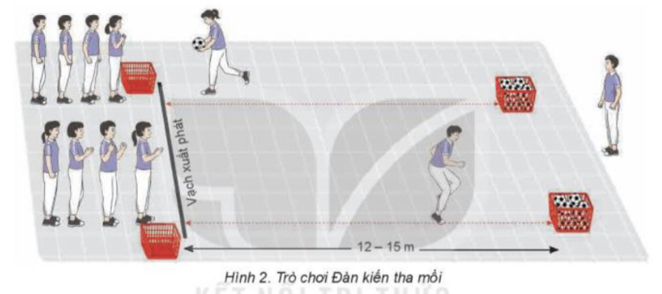  *Báo cáo, thảo luận  - HS được gọi lên nhận xét kết quả chơi của các tổ.  - Lớp trưởng điều khiển lớp giãn hàng ngang cách nhau 1 sải tay đứng so le.  - Đồng loạt cả lớp thực hiện các động tác thả lỏng theo sự điều khiển của GV.
Rút kinh nghiệm.
…………………………………………………………………………………………………………………………………………

Trường: THCS ……  Tổ: …………………  Tuần 08_ Tiết PPCT: 16 | Họ và tên giáo viên: ……….  Ngày soạn : …./…./2023;  Ngày dạy: …./…./2023

KẾ HOẠCH BÀI DẠY: CHỦ ĐỀ 2: CHẠY CỰ LY TRUNG BÌNH
Bài 3. Phối hợp các giai đoạn trong chạy cự li trung bình
(Tiết 2)
I. MỤC TIÊU
1. Kiến thức
- Ôn: Phối hợp chạy giữa quãng và chạy về đích
- Trò chơi phát triển sức bền: Chinh phục thử thách
- Yêu cầu học sinh thực hiện nghiêm túc, đủ lượng vận động, tích cực trong các hoạt động.
2. Năng lực
- Năng lực chung:
+ Năng lực tự học và tự chủ: tự tìm hiểu nội bài học qua hình ảnh và ghi chú sống động, cụ thể, hình thành và phát triển năng lực tự chủ và tự học. Tự tập luyện thường xuyên đối với học sinh trong và sau các giờ học trên lớp.
+ Năng lực giao tiếp và hợp tác: các trò chơi vận động và phần luyện tập nhóm có thể vận dụng để giúp học sinh hình thành năng lực giao tiếp, việc phân chia nhóm tập luyện, giao nhiệm vụ tập luyện cụ thể cho hướng dẫn và hỗ trợ các nhóm thực hiện những nhiệm vụ được giao.
+ Năng lực giải quyết vấn đề và sáng tạo: khuyến khích sự sáng tạo thông qua các trò chơi vận động và kiến thức của phần vận dụng được cung chủ đề đề đặt ra các vấn đề cần giải quyết, sẽ giúp học sinh hình thành và phát triển năng vấn đề và sáng tạo trong giờ học.
- Năng lực riêng:
+ Năng lực chăm sóc sức khoẻ: vận dụng vào trong các hoạt động trò chơi vận động cũng như kiến thức dạy học trên lớp. Thông qua đó, học sinh sẽ phát triển năng lực chăm sóc sức khoẻ.
+ Năng lực vận động cơ bản: thông qua hình thức các động tác bổ trợ và trò chơi vận động để mang tính thu hút và hấp dẫn học sinh.
3. Phẩm chất
- Tích cực, tự giác trong học tập và vận dụng để rèn luyện thân thể hằng ngày.
II. THIẾT BỊ DẠY HỌC VÀ HỌC LIỆU
1. Đối với giáo viên
- Sân bãi rộng rãi, sạch sẽ, không ẩm ướt, trơn trượt và không còn những vật nguy hiểm.
- Còi, tranh ảnh kĩ thuật chạy cự ly trung bình, dụng cụ chơi trò chơi,…
2. Đối với học sinh :
- SGK ; Dụng cụ học tập theo yêu cầu của GV.
III. TIẾN TRÌNH DẠY HỌC
1. Hoạt động: Mở đầu (10 phút)
a. Mục tiêu: Tạo tâm thế hứng thú cho học sinh và từng bước làm quen bài học.
b. Nội dung: GV trình bày vấn đề, HS trả lời câu hỏi.
c. Sản phẩm học tập: HS lắng nghe và tiếp thu kiến thức.
Nội dung | ĐLVĐ | Phương pháp – Hình thức tổ chức hoạt động
 |  | Hoạt động của GV | Hoạt động của HS
- Nhận lớp  - Khởi động:  KĐ chung  KĐ Chuyên môn  - Trò chơi: “Chuyền bóng hai người” | 1 lần  2L x 8N/  1 ĐT  1 Lần | - Nhận lớp, phổ biến các nội dung học tập, mục tiêu, YCCĐ.  * Chuyển giao nhiệm vụ học tập:  - GV tổ chức cho học sinh chạy với tốc độ chậm đến nhanh dần quanh sân trường.  - GV tập mẫu các động tác khởi động chung : động tác xoay các khớp theo thứ tự từ trên xuống dưới bao gồm đầu, cổ, tay, vai, hồng, gập duỗi gối, cổ tay – cổ chân  - GV Quan sát, nhắc nhở  - Tổ chức trò chơi hỗ trợ khởi động : “Chuyền bóng hai người”  hướng dẫn phân tích cách chơi và luật chơi.  GV tổ chức điều khiển cho học sinh và quan sát làm trọng tài.  - Gọi 1 HS nhận xét kết quả trò chơi.  * Kết luận, nhận định  - Nhận xét, tuyên dương đội thắng, động viên đội thua | - Lớp trưởng tập hợp lớp ĐH 4 hàng ngang, tiến hành điểm danh và báo cáo.  * Thực hiện nhiệm vụ học:  - HS thực hiện đồng loạt theo hướng dẫn của giáo viên.  - Học sinh lắng nghe  - Cả lớp chơi trò chơi theo sự điều khiển của GV.  * Báo cáo, thảo luận.  - HS được gọi lên nhận xét trò chơi.
2. Hoạt động: Hình thành kiến thức (0 phút)
3. Hoạt động: Luyện tập (25 phút)
3.1. Mục tiêu:Củng cố và luyện tập các kiến thức vừa học về phối hợp chạy giữa quãng và chạy về đích
3.2. Nội dung: Nghe giáo viên hướng dẫn, học sinh thực hiện.
3.3. Sản phẩm học tập: HS thực hiện đúng phối hợp chạy giữa quãng và chạy về đích
3.4. Tổ chức hoạt động
Nội dung | ĐLVĐ | Phương pháp – Hình thức tổ chức hoạt động
 |  | Hoạt động của GV | Hoạt động của HS
Phối hợp chạy giữa quãng và chạy về đích  * Củng cố | 2-3 lần  1-2 lần  2-3lần  1-2lần | * Chuyển giao nhiệm vụ học tập:  - Tổ chức luyện tập cho từng học sinh luyện tập cá nhân hoặc nhóm các nội dung:  a) Luyện tập cá nhân:  - Xuất phát cao trên đường thẳng, đầu đường vòng phối hợp chạy tăng tốc độ cự li 30 - 50 m, mỗi bài tập thực hiện 2-3 lần.  - Chạy tăng tốc độ cự li 50 - 70 m kết hợp đánh đích, thực hiện 1-2 lần.  b) Luyện tập nhóm:  Luân phiên chỉ huy nhóm luyện tập:  - Chạy tăng tốc độ cự li 80-120 m, 100 -150 m kết hợp đánh đích, thực hiện 2 - 3 lần xen kẽ quãng nghỉ 3-5 phút.  - Giáo viên chú ý quan sát sửa sai cá nhân hS thực hiện chưa đúng.  - Gọi mỗi tổ 2 HS lên thực hiện  * Kết luận, nhận định  - Nhận xét, sửa sai và lấy điểm ĐGTX cho HS. | * Thực hiện nhiệm vụ học:  - Tiếp nhận các bài tập và thực hiện theo hướng dẫn của GV và tổ trưởng.  - Cả lớp quan sát để biết cách thực hiện.  - HS thực hiện theo hình thức cá nhân, nhóm  -Từng nhóm trưởng điều khiển nhóm luyện tập  – Đội hình luyện tập đồng loạt theo tổ nhóm quan sát sửa sai cho nhau.  * Báo cáo, thảo luận.  - Cả lớp quan sát, nhận xét góp ý.  Đạt Chưa đạt  - Thực hiện được các động tác bổ trợ theo yêu cầu của GV (còn có sai sót nhỏ) - Chưa thực hiện được các động tác bổ trợ theo yêu cầu của GV.
4. Hoạt động: Vận dụng – hồi tĩnh (10 phút)
4.1. Mục tiêu: Vận dụng kiến thức, kĩ năng đã học để hình thành thói quen vận động thông qua trò chơi vận động.
4.2. Nội dung : Chơi trò chơi phát triển sức bền: Chinh phục thử thách
4.3. Sản phẩm: Tạo được hứng thú và phát triển sức bềncho học sinh.
4.4. Tổ chức hoạt động
Nội dung | ĐLVĐ | Phương pháp – Hình thức tổ chức hoạt động
 |  | Hoạt động của GV | Hoạt động của HS
Trò chơi “Chinh phục thử thách ” | 1-2 Lần  1-2 Lần  1-2 Lần | *Chuyển giao nhiệm vụ học tập:  -Hướng dẫn, thị phạm trò chơi, phổ biến luật chơi.  - Chia lớp thành 4 tổ theo ĐH 4 hàng dọc và điều khiển trò chơi.  - Cho cả lớp chơi thử.  - Cho cả lớp chơi thật  - Gọi 1 -2 HS nhận xét kết quả trò chơi.  * Kết luận, nhận định  - Nhận xét, tuyên dương đội thắng, động viên đội thua.  - Giải đáp, trả lời một số điều HS thắc mắc, chưa hiểu liên quan đến nội dung bài học.  - Giao nhiệm vụ thực hiện các ĐT thả lỏng.  - Điều khiển cả lớp thực hiện các động tác thả lỏng tay, chân và toàn thân.  - Đánh giá ý thức học tập của lớp. Giao BTVN cho cả lớp. | * Thực hiện nhiệm vụ học:  - Nghe và quan sát để thực hiện đúng.  - Cả lớp chơi trò chơi theo sự điều khiển của GV.  *Báo cáo, thảo luận  - HS được gọi lên nhận xét kết quả chơi của các tổ.  - Lớp trưởng điều khiển lớp giãn hàng ngang cách nhau 1 sải tay đứng so le.  - Đồng loạt cả lớp thực hiện các động tác thả lỏng theo sự điều khiển của GV.
Rút kinh nghiệm.
………………………………………………………………………………………………………………………………………
Trường: THCS ……  Tổ: …………………  Tuần 09_ Tiết PPCT: 17 | Họ và tên giáo viên: ……….  Ngày soạn : …./…./2023;  Ngày dạy: …./…./2023

KẾ HOẠCH BÀI DẠY: CHỦ ĐỀ 2: CHẠY CỰ LY TRUNG BÌNH
Bài 3. Phối hợp các giai đoạn trong chạy cự li trung bình
(Tiết 3)
I. MỤC TIÊU
1. Kiến thức
- Ôn: Phối hợp chạy giữa quãng và chạy về đích
- Học: Phối hợp các giai đoạn của kĩ thuật chạy cự li trung bình.
- Trò chơi phát triển sức bền: Đàn kiến tha mồi
- Yêu cầu học sinh thực hiện nghiêm túc, đủ lượng vận động, tích cực trong các hoạt động.
2. Năng lực
- Năng lực chung:
+ Năng lực tự học và tự chủ: tự tìm hiểu nội bài học qua hình ảnh và ghi chú sống động, cụ thể, hình thành và phát triển năng lực tự chủ và tự học. Tự tập luyện thường xuyên đối với học sinh trong và sau các giờ học trên lớp.
+ Năng lực giao tiếp và hợp tác: các trò chơi vận động và phần luyện tập nhóm có thể vận dụng để giúp học sinh hình thành năng lực giao tiếp, việc phân chia nhóm tập luyện, giao nhiệm vụ tập luyện cụ thể cho hướng dẫn và hỗ trợ các nhóm thực hiện những nhiệm vụ được giao.
+ Năng lực giải quyết vấn đề và sáng tạo: khuyến khích sự sáng tạo thông qua các trò chơi vận động và kiến thức của phần vận dụng được cung chủ đề đề đặt ra các vấn đề cần giải quyết, sẽ giúp học sinh hình thành và phát triển năng vấn đề và sáng tạo trong giờ học.
- Năng lực riêng:
+ Năng lực chăm sóc sức khoẻ: vận dụng vào trong các hoạt động trò chơi vận động cũng như kiến thức dạy học trên lớp. Thông qua đó, học sinh sẽ phát triển năng lực chăm sóc sức khoẻ.
+ Năng lực vận động cơ bản: thông qua hình thức các động tác bổ trợ và trò chơi vận động để mang tính thu hút và hấp dẫn học sinh.
3. Phẩm chất
- Tích cực, tự giác trong học tập và vận dụng để rèn luyện thân thể hằng ngày.
II. THIẾT BỊ DẠY HỌC VÀ HỌC LIỆU
1. Đối với giáo viên
- Sân bãi rộng rãi, sạch sẽ, không ẩm ướt, trơn trượt và không còn những vật nguy hiểm.
- Còi, tranh ảnh kĩ thuật chạy cự ly trung bình, dụng cụ chơi trò chơi,…
2. Đối với học sinh :
- SGK ; Dụng cụ học tập theo yêu cầu của GV.
III. TIẾN TRÌNH DẠY HỌC
1. Hoạt động: Mở đầu (10 phút)
a. Mục tiêu: Tạo tâm thế hứng thú cho học sinh và từng bước làm quen bài học.
b. Nội dung: GV trình bày vấn đề, HS trả lời câu hỏi.
c. Sản phẩm học tập: HS lắng nghe và tiếp thu kiến thức.
Nội dung | ĐLVĐ | Phương pháp – Hình thức tổ chức hoạt động
 |  | Hoạt động của GV | Hoạt động của HS
- Nhận lớp  - Khởi động:  KĐ chung  KĐ Chuyên môn  - Trò chơi: “Chuyền bóng hai người” | 1 lần  2L x 8N/  1 ĐT  1 Lần | - Nhận lớp, phổ biến các nội dung học tập, mục tiêu, YCCĐ.  * Chuyển giao nhiệm vụ học tập:  - GV tổ chức cho học sinh chạy với tốc độ chậm đến nhanh dần quanh sân trường.  - GV tập mẫu các động tác khởi động chung : động tác xoay các khớp theo thứ tự từ trên xuống dưới bao gồm đầu, cổ, tay, vai, hồng, gập duỗi gối, cổ tay – cổ chân  - GV Quan sát, nhắc nhở  - Tổ chức trò chơi hỗ trợ khởi động : “Chuyền bóng hai người”  hướng dẫn phân tích cách chơi và luật chơi.  GV tổ chức điều khiển cho học sinh và quan sát làm trọng tài.  - Gọi 1 HS nhận xét kết quả trò chơi.  * Kết luận, nhận định  - Nhận xét, tuyên dương đội thắng, động viên đội thua | - Lớp trưởng tập hợp lớp ĐH 4 hàng ngang, tiến hành điểm danh và báo cáo.  * Thực hiện nhiệm vụ học:  - HS thực hiện đồng loạt theo hướng dẫn của giáo viên.  - Học sinh lắng nghe  - Cả lớp chơi trò chơi theo sự điều khiển của GV.  * Báo cáo, thảo luận.  - HS được gọi lên nhận xét trò chơi.
2. Hoạt động: Hình thành kiến thức (5 phút)
2.1. Mục tiêu:Biết thực hiện: Phối hợp các giai đoạn của kĩ thuật chạy cự li trung bình
2.2. Nội dung: GV trình bày vấn đề, HS trả lời câu hỏi, tập theo hiệu lệnh.
2.3. Sản phẩm học tập: HS lắng nghe và tiếp thu, vận dụng kiến thức.
2.4. Tổ chức hoạt động
Nội dung | ĐLVĐ | Phương pháp – Hình thức tổ chức hoạt động
 |  | Hoạt động của GV | Hoạt động của HS
Phối hợp các giai đoạn của kĩ thuật chạy cự li trung bình:  Yêu cầu và lưu ý khi luyện tập phối hợp các giai đoạn chạy cự li trung bình:  - Cảm nhận được tốc độ và khả năng của bản thân trên toàn cự li; làm chủ được tốc độ trong quá trình luyện tập.  - Từng bước hình thành khả năng phân phối sức cho từng giai đoạn chạy cự li trung bình.  - Luôn duy trì nhịp thở và độ sâu của nhịp thở phù hợp với nhịp điệu của bước chạy. | 1-2 lần  2-3 lần | * Chuyển giao nhiệm vụ học tập:  - Cho HS xem hình ảnh về phối hợp các giai đoạn của kĩ thuật chạy cự li trung bình  - GV thị phạm động tác  - GV yêu cầu đồng loạt HS thực hiện động tác.  - GV gọi 1-2 HS tập mẫu để HS trong lớp theo dõi, tập theo.  - GV đưa ra một số lưu ý về các động tác cần chú ý thực hiện đúng  * Kết luận, nhận định  - Nhận xét, bổ sung, sửa sai và lấy điểm ĐGTX cho HS | * Thực hiện nhiệm vụ học:  - Quan sát hình ảnh động tác.  Học sinh quan sát ghi nhớ.  - HS thực hiện động tác theo hiệu lệnh của GV.  X X X X X X  X X X X X X  X X X X X X  X X X X X  *  * Báo cáo, thảo luận.  - Tổ 1,2,3, 4 thảo luận mô tả cách thức thực hiện và thực hiện phối hợp các giai đoạn của kĩ thuật chạy cự li trung bình  - Đại diện tổ 1 báo cáo, tổ 2 bổ sung.  - Đại diện tổ 3 báo cáo, tổ 4 bổ sung.  Đạt Chưa đạt  - Trình bày được then chốt KT các ĐT. - Bước đầu hình thành được cách thực hiện các ĐT - Chưa trình bày được then chốt KT các ĐT. - Chưa hình thành được cách thực hiện các ĐT
3. Hoạt động: Luyện tập (20 phút)
3.1. Mục tiêu:Củng cố và luyện tập các kiến thức vừa học về phối hợp chạy giữa quãng và chạy về đích; Phối hợp các giai đoạn của kĩ thuật chạy cự li trung bình
3.2. Nội dung: Nghe giáo viên hướng dẫn, học sinh thực hiện.
3.3. Sản phẩm học tập: HS thực hiện đúng phối hợp chạy giữa quãng và chạy về đích; Phối hợp các giai đoạn của kĩ thuật chạy cự li trung bình
3.4. Tổ chức hoạt động
Nội dung | ĐLVĐ | Phương pháp – Hình thức tổ chức hoạt động
 |  | Hoạt động của GV | Hoạt động của HS
- Phối hợp chạy giữa quãng và chạy về đích  - Phối hợp các giai đoạn của kĩ thuật chạy cự li trung bình  * Củng cố | 2-3 lần  1-2 lần  2-3lần  2-3lần  1-2lần  1 lần  1 lần | * Chuyển giao nhiệm vụ học tập:  - Tổ chức luyện tập cho từng học sinh luyện tập cá nhân hoặc nhóm các nội dung:  a) Luyện tập cá nhân:  - Xuất phát cao trên đường thẳng, đầu đường vòng phối hợp chạy tăng tốc độ cự li 30 - 50 m, mỗi bài tập thực hiện 2-3 lần.  - Chạy tăng tốc độ cự li 50 - 70 m kết hợp đánh đích, thực hiện 1-2 lần.  b) Luyện tập nhóm:  Luân phiên chỉ huy nhóm luyện tập:  - Chạy tăng tốc độ cự li 80-120 m, 100 -150 m kết hợp đánh đích, thực hiện 2 - 3 lần xen kẽ quãng nghỉ 3-5 phút.  - Chạy nhanh (với tốc độ trung bình và trên trung bình) cự li 150 - 200 m xen kẽ chạy chậm cự li 150 - 200 m, thực hiện 2 - 3 lần xen kẽ quãng nghỉ 4 - 6 phút.  - Chạy nhanh (với tốc độ trung bình và trên trung bình) cự li 150 - 200 m, thực hiện 2 lần xen kẽ quãng nghỉ 4-6 phút.  - Chạy cự li 400 - 600 m đối với nữ; 500 - 800 m đối với nam, tốc độ và cự li tăng dần thông qua các buổi tập, thực hiện 1 lần.  - Thi đấu tập cự lí 600 m đối với nữ, 800 m đối với nam.  - Giáo viên chú ý quan sát sửa sai cá nhân hS thực hiện chưa đúng.  - Gọi mỗi tổ 2 HS lên thực hiện  * Kết luận, nhận định  - Nhận xét, sửa sai và lấy điểm ĐGTX cho HS. | * Thực hiện nhiệm vụ học:  - Tiếp nhận các bài tập và thực hiện theo hướng dẫn của GV và tổ trưởng.  - Cả lớp quan sát để biết cách thực hiện.  - HS thực hiện theo hình thức cá nhân, nhóm  -Từng nhóm trưởng điều khiển nhóm luyện tập  – Đội hình luyện tập đồng loạt theo tổ nhóm quan sát sửa sai cho nhau.  * Báo cáo, thảo luận.  - Cả lớp quan sát, nhận xét góp ý.  Đạt Chưa đạt  - Thực hiện được các động tác bổ trợ theo yêu cầu của GV (còn có sai sót nhỏ) - Chưa thực hiện được các động tác bổ trợ theo yêu cầu của GV.
4. Hoạt động: Vận dụng – hồi tĩnh (10 phút)
4.1. Mục tiêu: Vận dụng kiến thức, kĩ năng đã học để hình thành thói quen vận động thông qua trò chơi vận động.
4.2. Nội dung : Chơi trò chơi phát triển sức bền: Đàn kiến tha mồi
4.3. Sản phẩm: Tạo được hứng thú và phát triển sức bềncho học sinh.
4.4. Tổ chức hoạt động
Nội dung | ĐLVĐ | Phương pháp – Hình thức tổ chức hoạt động
 |  | Hoạt động của GV | Hoạt động của HS
Trò chơi “Đàn kiến tha mồi” | 1-2 Lần  1-2 Lần  1-2 Lần | *Chuyển giao nhiệm vụ học tập:  -Hướng dẫn, thị phạm trò chơi, phổ biến luật chơi.  - Chia lớp thành 4 tổ theo ĐH 4 hàng dọc và điều khiển trò chơi.  - Cho cả lớp chơi thử.  - Cho cả lớp chơi thật  - Gọi 1 -2 HS nhận xét kết quả trò chơi.  * Kết luận, nhận định  - Nhận xét, tuyên dương đội thắng, động viên đội thua.  - Giải đáp, trả lời một số điều HS thắc mắc, chưa hiểu liên quan đến nội dung bài học.  - Giao nhiệm vụ thực hiện các ĐT thả lỏng.  - Điều khiển cả lớp thực hiện các động tác thả lỏng tay, chân và toàn thân.  - Đánh giá ý thức học tập của lớp. Giao BTVN cho cả lớp. | * Thực hiện nhiệm vụ học:  - Nghe và quan sát để thực hiện đúng.  - Cả lớp chơi trò chơi theo sự điều khiển của GV.  *Báo cáo, thảo luận  - HS được gọi lên nhận xét kết quả chơi của các tổ.  - Lớp trưởng điều khiển lớp giãn hàng ngang cách nhau 1 sải tay đứng so le.  - Đồng loạt cả lớp thực hiện các động tác thả lỏng theo sự điều khiển của GV.
Rút kinh nghiệm.
…………………………………………………………………………………………………………………………………………
…………………………………………………………………………………………………………………………………………

Trường: THCS ……  Tổ: …………………  Tuần 09_ Tiết PPCT: 18 | Họ và tên giáo viên: ……….  Ngày soạn : …./…./2023;  Ngày dạy: …./…./2023

KẾ HOẠCH BÀI DẠY: CHỦ ĐỀ 2: CHẠY CỰ LY TRUNG BÌNH
Bài 3. Phối hợp các giai đoạn trong chạy cự li trung bình
(Tiết 3)
I. MỤC TIÊU
1. Kiến thức
- Ôn: Phối hợp các giai đoạn của kĩ thuật chạy cự li trung bình.
- Trò chơi phát triển sức bền: Chuyển bóng và nhảy dây tiếp sức
- Yêu cầu học sinh thực hiện nghiêm túc, đủ lượng vận động, tích cực trong các hoạt động.
2. Năng lực
- Năng lực chung:
+ Năng lực tự học và tự chủ: tự tìm hiểu nội bài học qua hình ảnh và ghi chú sống động, cụ thể, hình thành và phát triển năng lực tự chủ và tự học. Tự tập luyện thường xuyên đối với học sinh trong và sau các giờ học trên lớp.
+ Năng lực giao tiếp và hợp tác: các trò chơi vận động và phần luyện tập nhóm có thể vận dụng để giúp học sinh hình thành năng lực giao tiếp, việc phân chia nhóm tập luyện, giao nhiệm vụ tập luyện cụ thể cho hướng dẫn và hỗ trợ các nhóm thực hiện những nhiệm vụ được giao.
+ Năng lực giải quyết vấn đề và sáng tạo: khuyến khích sự sáng tạo thông qua các trò chơi vận động và kiến thức của phần vận dụng được cung chủ đề đề đặt ra các vấn đề cần giải quyết, sẽ giúp học sinh hình thành và phát triển năng vấn đề và sáng tạo trong giờ học.
- Năng lực riêng:
+ Năng lực chăm sóc sức khoẻ: vận dụng vào trong các hoạt động trò chơi vận động cũng như kiến thức dạy học trên lớp. Thông qua đó, học sinh sẽ phát triển năng lực chăm sóc sức khoẻ.
+ Năng lực vận động cơ bản: thông qua hình thức các động tác bổ trợ và trò chơi vận động để mang tính thu hút và hấp dẫn học sinh.
3. Phẩm chất
- Tích cực, tự giác trong học tập và vận dụng để rèn luyện thân thể hằng ngày.
II. THIẾT BỊ DẠY HỌC VÀ HỌC LIỆU
1. Đối với giáo viên
- Sân bãi rộng rãi, sạch sẽ, không ẩm ướt, trơn trượt và không còn những vật nguy hiểm.
- Còi, tranh ảnh kĩ thuật chạy cự ly trung bình, dụng cụ chơi trò chơi,…
2. Đối với học sinh :
- SGK ; Dụng cụ học tập theo yêu cầu của GV.
III. TIẾN TRÌNH DẠY HỌC
1. Hoạt động: Mở đầu (10 phút)
a. Mục tiêu: Tạo tâm thế hứng thú cho học sinh và từng bước làm quen bài học.
b. Nội dung: GV trình bày vấn đề, HS trả lời câu hỏi.
c. Sản phẩm học tập: HS lắng nghe và tiếp thu kiến thức.
Nội dung | ĐLVĐ | Phương pháp – Hình thức tổ chức hoạt động
 |  | Hoạt động của GV | Hoạt động của HS
- Nhận lớp  - Khởi động:  KĐ chung  KĐ Chuyên môn  - Trò chơi: “Chuyền bóng hai người” | 1 lần  2L x 8N/  1 ĐT  1 Lần | - Nhận lớp, phổ biến các nội dung học tập, mục tiêu, YCCĐ.  * Chuyển giao nhiệm vụ học tập:  - GV tổ chức cho học sinh chạy với tốc độ chậm đến nhanh dần quanh sân trường.  - GV tập mẫu các động tác khởi động chung : động tác xoay các khớp theo thứ tự từ trên xuống dưới bao gồm đầu, cổ, tay, vai, hồng, gập duỗi gối, cổ tay – cổ chân  - GV Quan sát, nhắc nhở  - Tổ chức trò chơi hỗ trợ khởi động : “Chuyền bóng hai người”  hướng dẫn phân tích cách chơi và luật chơi.  GV tổ chức điều khiển cho học sinh và quan sát làm trọng tài.  - Gọi 1 HS nhận xét kết quả trò chơi.  * Kết luận, nhận định  - Nhận xét, tuyên dương đội thắng, động viên đội thua | - Lớp trưởng tập hợp lớp ĐH 4 hàng ngang, tiến hành điểm danh và báo cáo.  * Thực hiện nhiệm vụ học:  - HS thực hiện đồng loạt theo hướng dẫn của giáo viên.  - Học sinh lắng nghe  - Cả lớp chơi trò chơi theo sự điều khiển của GV.  * Báo cáo, thảo luận.  - HS được gọi lên nhận xét trò chơi.
2. Hoạt động: Hình thành kiến thức (0 phút)
3. Hoạt động: Luyện tập (25 phút)
3.1. Mục tiêu:Củng cố và luyện tập các kiến thức vừa học về phối hợp các giai đoạn của kĩ thuật chạy cự li trung bình
3.2. Nội dung: Nghe giáo viên hướng dẫn, học sinh thực hiện.
3.3. Sản phẩm học tập: HS thực hiện đúng phối hợp các giai đoạn của kĩ thuật chạy cự li trung bình
3.4. Tổ chức hoạt động
Nội dung | ĐLVĐ | Phương pháp – Hình thức tổ chức hoạt động
 |  | Hoạt động của GV | Hoạt động của HS
Phối hợp các giai đoạn của kĩ thuật chạy cự li trung bình  * Củng cố | 2-3 lần  1-2 lần  2-3lần  2-3lần  1-2lần  1 lần  1 lần | * Chuyển giao nhiệm vụ học tập:  - Tổ chức luyện tập cho từng học sinh luyện tập cá nhân hoặc nhóm các nội dung:  a) Luyện tập cá nhân:  - Xuất phát cao trên đường thẳng, đầu đường vòng phối hợp chạy tăng tốc độ cự li 30 - 50 m, mỗi bài tập thực hiện 2-3 lần.  - Chạy tăng tốc độ cự li 50 - 70 m kết hợp đánh đích, thực hiện 1-2 lần.  b) Luyện tập nhóm:  Luân phiên chỉ huy nhóm luyện tập:  - Chạy tăng tốc độ cự li 80-120 m, 100 -150 m kết hợp đánh đích, thực hiện 2 - 3 lần xen kẽ quãng nghỉ 3-5 phút.  - Chạy nhanh (với tốc độ trung bình và trên trung bình) cự li 150 - 200 m xen kẽ chạy chậm cự li 150 - 200 m, thực hiện 2 - 3 lần xen kẽ quãng nghỉ 4 - 6 phút.  - Chạy nhanh (với tốc độ trung bình và trên trung bình) cự li 150 - 200 m, thực hiện 2 lần xen kẽ quãng nghỉ 4-6 phút.  - Chạy cự li 400 - 600 m đối với nữ; 500 - 800 m đối với nam, tốc độ và cự li tăng dần thông qua các buổi tập, thực hiện 1 lần.  - Thi đấu tập cự lí 600 m đối với nữ, 800 m đối với nam.  - Giáo viên chú ý quan sát sửa sai cá nhân hS thực hiện chưa đúng.  - Gọi mỗi tổ 2 HS lên thực hiện  * Kết luận, nhận định  - Nhận xét, sửa sai và lấy điểm ĐGTX cho HS. | * Thực hiện nhiệm vụ học:  - Tiếp nhận các bài tập và thực hiện theo hướng dẫn của GV và tổ trưởng.  - Cả lớp quan sát để biết cách thực hiện.  - HS thực hiện theo hình thức cá nhân, nhóm  -Từng nhóm trưởng điều khiển nhóm luyện tập  – Đội hình luyện tập đồng loạt theo tổ nhóm quan sát sửa sai cho nhau.  * Báo cáo, thảo luận.  - Cả lớp quan sát, nhận xét góp ý.  Đạt Chưa đạt  - Thực hiện được các động tác bổ trợ theo yêu cầu của GV (còn có sai sót nhỏ) - Chưa thực hiện được các động tác bổ trợ theo yêu cầu của GV.
4. Hoạt động: Vận dụng – hồi tĩnh (10 phút)
4.1. Mục tiêu: Vận dụng kiến thức, kĩ năng đã học để hình thành thói quen vận động thông qua trò chơi vận động.
4.2. Nội dung : Chơi trò chơi phát triển sức bền: Chuyển bóng và nhảy dây tiếp sức
4.3. Sản phẩm: Tạo được hứng thú và phát triển sức bềncho học sinh.
4.4. Tổ chức hoạt động
Nội dung | ĐLVĐ | Phương pháp – Hình thức tổ chức hoạt động
 |  | Hoạt động của GV | Hoạt động của HS
Trò chơi “Chuyển bóng và nhảy dây tiếp sức” | 1-2 Lần  1-2 Lần  1-2 Lần | *Chuyển giao nhiệm vụ học tập:  -Hướng dẫn, thị phạm trò chơi, phổ biến luật chơi.  - Chia lớp thành 4 tổ theo ĐH 4 hàng dọc và điều khiển trò chơi.  - Cho cả lớp chơi thử.  - Cho cả lớp chơi thật  - Gọi 1 -2 HS nhận xét kết quả trò chơi.  * Kết luận, nhận định  - Nhận xét, tuyên dương đội thắng, động viên đội thua.  - Giải đáp, trả lời một số điều HS thắc mắc, chưa hiểu liên quan đến nội dung bài học.  - Giao nhiệm vụ thực hiện các ĐT thả lỏng.  - Điều khiển cả lớp thực hiện các động tác thả lỏng tay, chân và toàn thân.  - Đánh giá ý thức học tập của lớp. Giao BTVN cho cả lớp. | * Thực hiện nhiệm vụ học:  - Nghe và quan sát để thực hiện đúng.  - Cả lớp chơi trò chơi theo sự điều khiển của GV.  *Báo cáo, thảo luận  - HS được gọi lên nhận xét kết quả chơi của các tổ.  - Lớp trưởng điều khiển lớp giãn hàng ngang cách nhau 1 sải tay đứng so le.  - Đồng loạt cả lớp thực hiện các động tác thả lỏng theo sự điều khiển của GV.
Rút kinh nghiệm.
…………………………………………………………………………………………………………………………………………
…………………………………………………………………………………………………………………………………………

Trường: THCS ………………………  Tổ: …………………………………….  Tuần 01_ Tiết PPCT: 01 | Họ và tên giáo viên: ……….  Ngày soạn : …./…./2023;  Ngày dạy: …./…./2023
KẾ HOẠCH BÀI DẠY: CHỦ ĐỀ 1: CHẠY CỰ LY NGẮN 100m
Bài 1. Bài 1. Xuất phát thấp và chạy lao sau xuất phát
(Tiết 1)
I. MỤC TIÊU
1. Kiến thức
- Sử dụng chế độ dinh dưỡng thích hợp với bản thân trong tập luyện thể dục thể thao (Tầm quan trọng của dinh dưỡng đối với hoạt động TDTT)
- Bố trí bàn đạp xuất phát
- Kĩ thuật xuất phát thấp.
- Trò chơi phát triển sức nhanh: Đổi vị trí
- Yêu cầu học sinh thực hiện nghiêm túc, đủ lượng vận động, tích cực trong các hoạt động.
2. Năng lực
- Năng lực chung:
+ Năng lực tự học và tự chủ: tự tìm hiểu nội bài học qua hình ảnh và ghi chú sống động, cụ thể, hình thành và phát triển năng lực tự chủ và tự học. Tự tập luyện thường xuyên đối với học sinh trong và sau các giờ học trên lớp.
+ Năng lực giao tiếp và hợp tác: các trò chơi vận động và phần luyện tập nhóm có thể vận dụng để giúp học sinh hình thành năng lực giao tiếp, việc phân chia nhóm tập luyện, giao nhiệm vụ tập luyện cụ thể cho hướng dẫn và hỗ trợ các nhóm thực hiện những nhiệm vụ được giao.
+ Năng lực giải quyết vấn đề và sáng tạo: khuyến khích sự sáng tạo thông qua các trò chơi vận động và kiến thức của phần vận dụng được cung chủ đề đề đặt ra các vấn đề cần giải quyết, sẽ giúp học sinh hình thành và phát triển năng vấn đề và sáng tạo trong giờ học.
- Năng lực riêng:
+ Năng lực chăm sóc sức khoẻ: vận dụng vào trong các hoạt động trò chơi vận động cũng như kiến thức dạy học trên lớp. Thông qua đó, học sinh sẽ phát triển năng lực chăm sóc sức khoẻ.
+ Năng lực vận động cơ bản: thông qua hình thức các động tác bổ trợ và trò chơi vận động để mang tính thu hút và hấp dẫn học sinh.
3. Phẩm chất
- Tích cực, tự giác trong học tập và vận dụng để rèn luyện thân thể hằng ngày.
II. THIẾT BỊ DẠY HỌC VÀ HỌC LIỆU
1. Đối với giáo viên
- Sân bãi rộng rãi, sạch sẽ, không ẩm ướt, trơn trượt và không còn những vật nguy hiểm.
- Còi, tranh ảnh kĩ thuật chạy cự ly ngắn, dụng cụ chơi trò chơi,…
2. Đối với học sinh :
- SGK ; Dụng cụ học tập theo yêu cầu của GV.
III. TIẾN TRÌNH DẠY HỌC
1. Hoạt động: Mở đầu (10 phút)
a. Mục tiêu: Tạo tâm thế hứng thú cho học sinh và từng bước làm quen bài học.
b. Nội dung: GV trình bày vấn đề, HS trả lời câu hỏi.
c. Sản phẩm học tập: HS lắng nghe và tiếp thu kiến thức.
Nội dung | ĐLVĐ | Phương pháp – Hình thức tổ chức hoạt động
 |  | Hoạt động của GV | Hoạt động của HS
- Nhận lớp  - Khởi động:  KĐ chung  KĐ Chuyên môn  - Trò chơi: “Ai nhanh hơn, khéo hơn” | 1 lần  2L x 8N/  1 ĐT  1 Lần | - Nhận lớp, phổ biến các nội dung học tập, mục tiêu, YCCĐ.  * Chuyển giao nhiệm vụ học tập:  - GV tổ chức cho học sinh chạy với tốc độ chậm đến nhanh dần quanh sân trường.  - GV tập mẫu các động tác khởi động chung : động tác xoay các khớp theo thứ tự từ trên xuống dưới bao gồm đầu, cổ, tay, vai, hồng, gập duỗi gối, cổ tay – cổ chân  - GV Quan sát, nhắc nhở  - Tổ chức trò chơi hỗ trợ khởi động : “Ai nhanh hơn, khéo hơn” hướng dẫn phân tích cách chơi và luật chơi.  GV tổ chức điều khiển cho học sinh và quan sát làm trọng tài.  - Gọi 1 HS nhận xét kết quả trò chơi.  * Kết luận, nhận định  - Nhận xét, tuyên dương đội thắng, động viên đội thua | - Lớp trưởng tập hợp lớp ĐH 4 hàng ngang, tiến hành điểm danh và báo cáo.  * Thực hiện nhiệm vụ học:  - HS thực hiện đồng loạt theo hướng dẫn của giáo viên.  - Học sinh lắng nghe  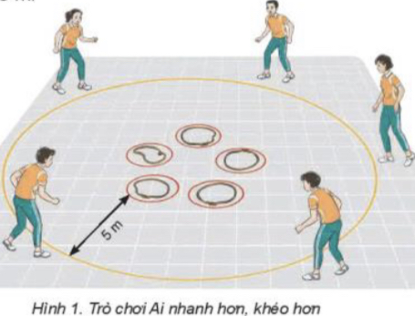  - Cả lớp chơi trò chơi theo sự điều khiển của GV.  * Báo cáo, thảo luận.  - HS được gọi lên nhận xét trò chơi.
2. Hoạt động: Hình thành kiến thức (5 phút)
2.1. Mục tiêu:
- Nắm được tầm quan trọng của dinh dưỡng đối với hoạt động TDTT
- Biết và thực hiện được cách bố trí bàn đạp và kĩ thuật xuất phát thấp
2.2. Nội dung: GV trình bày vấn đề, HS trả lời câu hỏi, tập theo hiệu lệnh.
2.3. Sản phẩm học tập: HS lắng nghe và tiếp thu, vận dụng kiến thức.
2.4. Tổ chức hoạt động
Nội dung | ĐLVĐ | Phương pháp – Hình thức tổ chức hoạt động
 |  | Hoạt động của GV | Hoạt động của HS
- Tầm quan trọng của dinh dưỡng đối với hoạt động TDTT :  + Luyện tập TDTT có tác dụng thúc đẩy và tăng cường quá trinh trao đổi chất trong cơ thề, đồng thời là quá trình cỏ yêu cầu đặc biệt về dinh dưỡng. Chế độ dinh dưỡng không chỉ phải thích hợp với đặc điềm cơ the, lứa tuổi, giới tinh của người tập, mà còn phải thích hợp với đặc điềm hoạt động luyện tập và đặc thù của các môn thề thao.  + Trong quá trình luyện tập TDTT, chế độ dinh dưỡng giàu carbohydrate là điều kiện đề tối đa hoá nguồn năng lượng dự trữ tại cơ và gan, đỏ cũng là điều kiện để tối đa hoá thành tích luyện tập. Nhu cầu chất bột đường của cơ thể người tập tuỳ thuộc vào thời gian và tinh chất hoạt động của các môn thể thao.  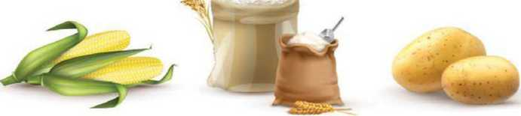  Hình 1. Thực phẩm giàu carbohydrate  - Bố trí bàn đạp xuất phát:  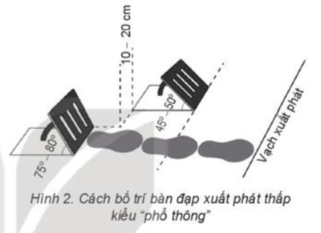  - Kĩ thuật xuất phát thấp:  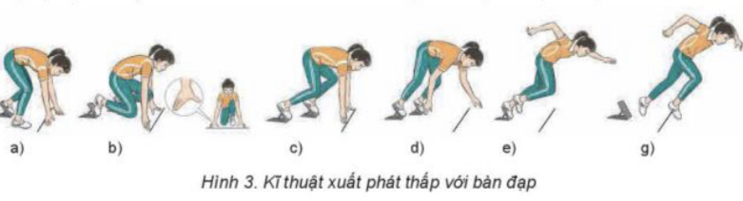 | 1-2 lần  2-3 lần | * Chuyển giao nhiệm vụ học tập:  - Cho HS xem hình ảnh tầm quan trọng của dinh dưỡng đối với hoạt động TDTT; bố trí bàn đạp xuất phát; kĩ thuật xuất phát thấp  - GV thị phạm động tác  - GV yêu cầu đồng loạt HS thực hiện động tác.  - GV gọi 1-2 HS tập mẫu để HS trong lớp theo dõi, tập theo.  - GV đưa ra một số lưu ý về các động tác cần chú ý thực hiện đúng  * Kết luận, nhận định  - Nhận xét, bổ sung, sửa sai và lấy điểm ĐGTX cho HS | * Thực hiện nhiệm vụ học:  - Quan sát hình ảnh động tác.  Học sinh quan sát ghi nhớ.  - HS thực hiện động tác theo hiệu lệnh của GV.  X X X X X X  X X X X X X  X X X X X X  X X X X X  *  * Báo cáo, thảo luận.  - Tổ 1, 2 thảo luận mô tả cách thức thực hiện và thực hiện mô phỏng bố trí bàn đạp xuất phát  - Tổ 3, 4 thảo luận mô tả cách thức thực hiện và thực hiện mô phỏng kĩ thuật xuất phát thấp  - Đại diện tổ 1 báo cáo, tổ 2 bổ sung.  - Đại diện tổ 3 báo cáo, tổ 4 bổ sung.  Đạt Chưa đạt  - Trình bày được then chốt KT các ĐT. - Bước đầu hình thành được cách thực hiện các ĐT - Chưa trình bày được then chốt KT các ĐT. - Chưa hình thành được cách thực hiện các ĐT
3. Hoạt động: Luyện tập (20 phút)
3.1. Mục tiêu:Củng cố và luyện tập các kiến thức vừa học về cách bố trí bàn đạp và kĩ thuật xuất phát thấp
3.2. Nội dung: Nghe giáo viên hướng dẫn, học sinh thực hiện.
3.3. Sản phẩm học tập: HS thực hiện đúng cách bố trí bàn đạp và kĩ thuật xuất phát thấp
3.4. Tổ chức hoạt động
Nội dung | ĐLVĐ | Phương pháp – Hình thức tổ chức hoạt động
 |  | Hoạt động của GV | Hoạt động của HS
- Bố trí bàn đạp xuất phát:  - Kĩ thuật xuất phát thấp:  * Củng cố | 2-3 lần  2-3 lần  3-5 lần  3-5 lần  3-5 lần  2-3 lần | * Chuyển giao nhiệm vụ học tập:  - Tổ chức luyện tập cho từng học sinh luyện tập các nội dung:  a) Luyện tập cá nhân:  - Thực hành cách bố tri bàn đạp.  - Tập mô phỏng kĩ thuật xuất phát thấp theo các hiệu lệnh: “Vào chỗ", “sẵa sàng”, “Chạy”.  - Tự hô khẩu lệnh:  + Xuất phát thấp và chạy ra trước 3 - 5 m, thực hiẹn 3-5 lần.  + Ngồi: Vai, lưng hướng chạy, quay người xuất phát và chạy ra trước 3-5 bước, thực hiện 3-5 lần.  b) Luyện tập nhóm:  Luân phiên chỉ huy nhóm luyện tập:  - Xuất phát theo khẩu lệnh và chạy ra trước 3 - 5m, thực hiện 3-5 lần.  - Xuất phát theo các hiệu lệnh khác nhau (tiếng còi, tiếng vỗ tay,...) thực hiện 2-3 lần.  - Giáo viên chú ý quan sát sửa sai cá nhân HS thực hiện chưa đúng.  - Gọi mỗi tổ 2 HS lên thực hiện  * Kết luận, nhận định  - Nhận xét, sửa sai và lấy điểm ĐGTX cho HS. | * Thực hiện nhiệm vụ học:  - Tiếp nhận các bài tập và thực hiện theo hướng dẫn của GV và tổ trưởng.  - Cả lớp quan sát để biết cách thực hiện.  - HS thực hiện theo hình thức cá nhân, theo cặp đôi, nhóm  -Từng nhóm trưởng điều khiển nhóm luyện tập  – Đội hình luyện tập đồng loạt theo tổ nhóm; hoạt động cặp đôi quan sát sửa sai cho nhau.  * Báo cáo, thảo luận.  - Cả lớp quan sát, nhận xét góp ý.  Đạt Chưa đạt  - Thực hiện được các động tác bổ trợ theo yêu cầu của GV (còn có sai sót nhỏ) - Chưa thực hiện được các động tác bổ trợ theo yêu cầu của GV.
4. Hoạt động: Vận dụng – hồi tĩnh (10 phút)
4.1. Mục tiêu: Vận dụng kiến thức, kĩ năng đã học để hình thành thói quen vận động thông qua trò chơi vận động.
4.2. Nội dung : Chơi trò chơi phát triển sức nhanh: Đổi vị trí
4.3. Sản phẩm: Tạo được hứng thú và phát triển sức nhanh cho học sinh.
4.4. Tổ chức hoạt động
Nội dung | ĐLVĐ | Phương pháp – Hình thức tổ chức hoạt động
 |  | Hoạt động của GV | Hoạt động của HS
Trò chơi “ Đổi vị trí” | 1-2 Lần  1-2 Lần  1-2 Lần | *Chuyển giao nhiệm vụ học tập:  -Hướng dẫn, thị phạm trò chơi, phổ biến luật chơi.  - Chia lớp thành 4 tổ theo ĐH 4 hàng dọc và điều khiển trò chơi.  - Cho cả lớp chơi thử.  - Cho cả lớp chơi thật  - Gọi 1 -2 HS nhận xét kết quả trò chơi.  * Kết luận, nhận định  - Nhận xét, tuyên dương đội thắng, động viên đội thua.  - Giải đáp, trả lời một số điều HS thắc mắc, chưa hiểu liên quan đến nội dung bài học.  - Giao nhiệm vụ thực hiện các ĐT thả lỏng.  - Điều khiển cả lớp thực hiện các động tác thả lỏng tay, chân và toàn thân.  - Đánh giá ý thức học tập của lớp. Giao BTVN cho cả lớp. | * Thực hiện nhiệm vụ học:  - Nghe và quan sát để thực hiện đúng.  - Cả lớp chơi trò chơi theo sự điều khiển của GV.  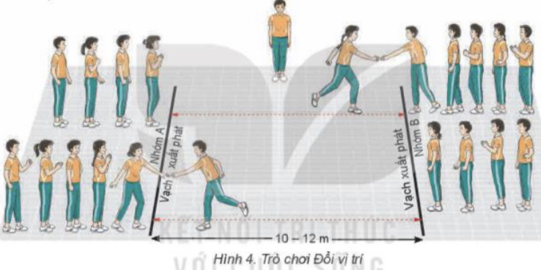  *Báo cáo, thảo luận  - HS được gọi lên nhận xét kết quả chơi của các tổ.  - Lớp trưởng điều khiển lớp giãn hàng ngang cách nhau 1 sải tay đứng so le.  - Đồng loạt cả lớp thực hiện các động tác thả lỏng theo sự điều khiển của GV.
Rút kinh nghiệm.
………………………………………………………………………………………………………………………………………………

Trường: TH&THCS ……  Tổ: Năng Khiếu  Tuần 01_ Tiết PPCT: 02 | Họ và tên giáo viên: ……….  Ngày soạn : …./…./2023;  Ngày dạy: …./…./2023
KẾ HOẠCH BÀI DẠY: CHỦ ĐỀ 1: CHẠY CỰ LY NGẮN 100m
Bài 1. Kĩ thuật xuất phát thấp và chạy lao sau xuất phát
(Tiết 2)
I. MỤC TIÊU
1. Kiến thức
- Nhu cầu dinh dưỡng thích hợp
- Ôn bố trí bàn đạp xuất phát; kĩ thuật xuất phát thấp.
- Trò chơi phát triển sức nhanh: Đoàn tàu nhanh nhất
- Yêu cầu học sinh thực hiện nghiêm túc, đủ lượng vận động, tích cực trong các hoạt động.
2. Năng lực
- Năng lực chung:
+ Năng lực tự học và tự chủ: tự tìm hiểu nội bài học qua hình ảnh và ghi chú sống động, cụ thể, hình thành và phát triển năng lực tự chủ và tự học. Tự tập luyện thường xuyên đối với học sinh trong và sau các giờ học trên lớp.
+ Năng lực giao tiếp và hợp tác: các trò chơi vận động và phần luyện tập nhóm có thể vận dụng để giúp học sinh hình thành năng lực giao tiếp, việc phân chia nhóm tập luyện, giao nhiệm vụ tập luyện cụ thể cho hướng dẫn và hỗ trợ các nhóm thực hiện những nhiệm vụ được giao.
+ Năng lực giải quyết vấn đề và sáng tạo: khuyến khích sự sáng tạo thông qua các trò chơi vận động và kiến thức của phần vận dụng được cung chủ đề đề đặt ra các vấn đề cần giải quyết, sẽ giúp học sinh hình thành và phát triển năng vấn đề và sáng tạo trong giờ học.
- Năng lực riêng:
+ Năng lực chăm sóc sức khoẻ: vận dụng vào trong các hoạt động trò chơi vận động cũng như kiến thức dạy học trên lớp. Thông qua đó, học sinh sẽ phát triển năng lực chăm sóc sức khoẻ.
+ Năng lực vận động cơ bản: thông qua hình thức các động tác bổ trợ và trò chơi vận động để mang tính thu hút và hấp dẫn học sinh.
3. Phẩm chất
- Tích cực, tự giác trong học tập và vận dụng để rèn luyện thân thể hằng ngày.
II. THIẾT BỊ DẠY HỌC VÀ HỌC LIỆU
1. Đối với giáo viên
- Sân bãi rộng rãi, sạch sẽ, không ẩm ướt, trơn trượt và không còn những vật nguy hiểm.
- Còi, tranh ảnh kĩ thuật chạy cự ly ngắn, dụng cụ chơi trò chơi,…
2. Đối với học sinh :
- SGK ; Dụng cụ học tập theo yêu cầu của GV.
III. TIẾN TRÌNH DẠY HỌC
1. Hoạt động: Mở đầu (10 phút)
a. Mục tiêu: Tạo tâm thế hứng thú cho học sinh và từng bước làm quen bài học.
b. Nội dung: GV trình bày vấn đề, HS trả lời câu hỏi.
c. Sản phẩm học tập: HS lắng nghe và tiếp thu kiến thức.
Nội dung | ĐLVĐ | Phương pháp – Hình thức tổ chức hoạt động
 |  | Hoạt động của GV | Hoạt động của HS
- Nhận lớp  - Khởi động:  KĐ chung  KĐ Chuyên môn  - Trò chơi: “ Vượt chướng ngại vật” | 1 lần  2L x 8N/  1 ĐT  1 Lần | - Nhận lớp, phổ biến các nội dung học tập, mục tiêu, YCCĐ.  * Chuyển giao nhiệm vụ học tập:  - GV tổ chức cho học sinh chạy với tốc độ chậm đến nhanh dần quanh sân trường.  - GV tập mẫu các động tác khởi động chung : động tác xoay các khớp theo thứ tự từ trên xuống dưới bao gồm đầu, cổ, tay, vai, hồng, gập duỗi gối, cổ tay – cổ chân  - GV Quan sát, nhắc nhở  - Tổ chức trò chơi hỗ trợ khởi động : “ Vượt chướng ngại vật ” hướng dẫn phân tích cách chơi và luật chơi.  GV tổ chức điều khiển cho học sinh và quan sát làm trọng tài.  - Gọi 1 HS nhận xét kết quả trò chơi.  * Kết luận, nhận định  - Nhận xét, tuyên dương đội thắng, động viên đội thua | - Lớp trưởng tập hợp lớp ĐH 4 hàng ngang, tiến hành điểm danh và báo cáo.  * Thực hiện nhiệm vụ học:  - HS thực hiện đồng loạt theo hướng dẫn của giáo viên.  - Học sinh lắng nghe  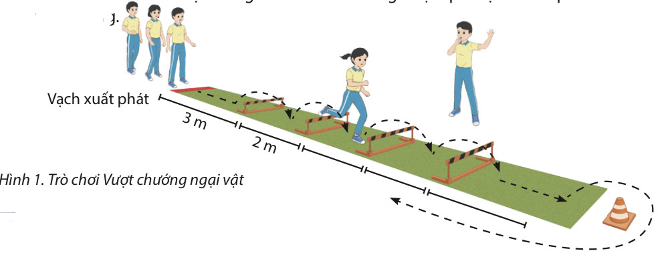  - Cả lớp chơi trò chơi theo sự điều khiển của GV.  * Báo cáo, thảo luận.  - HS được gọi lên nhận xét trò chơi.
2. Hoạt động: Hình thành kiến thức (5 phút)
2.1. Mục tiêu:
- Nắm được nhu cầu dinh dưỡng thích hợp
2.2. Nội dung: GV trình bày vấn đề, HS trả lời câu hỏi, tập theo hiệu lệnh.
2.3. Sản phẩm học tập: HS lắng nghe và tiếp thu, vận dụng kiến thức.
2.4. Tổ chức hoạt động
Nội dung | ĐLVĐ | Phương pháp – Hình thức tổ chức hoạt động
 |  | Hoạt động của GV | Hoạt động của HS
- Nhu cầu dinh dưỡng thích hợp:  Mức tiêu hao năng lượng hằng ngày là cơ sở hình thành nhu cầu dinh dưỡng và là căn cứ đề xác địnn chế độ dinh dưỡng thích hợp của mỗi người. Nhu cầu dinh dưỡng bao gồm:  - Nhu cầu các chất sinh năng lượng như: protein (chất đạm), lipid (chất béo), carbohydrate (chất bột đường).  - Nhu cầu chất khoáng như: sắt, calcium (canxi), iodine (iot), muối ăn và các yếu tố vi lượng khác.  - Nhu cầu vitamin (vitamin A, B, c, D, E,...).  - Nhu cầu nước.  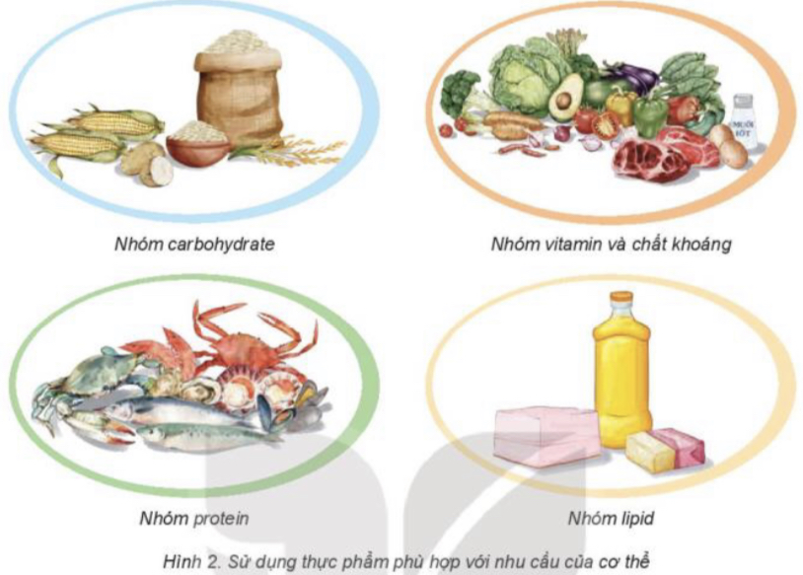  - Thực phẩm phải dễ tiêu hoá, dễ hấp thụ, không có tạp chất độc hại.  - Có chế độ ăn uống (số lần, thời gian và thức ăn/ngày) hợp lí: Ăn uống đúng giờ, không nên sử dụng rượu, bia và các chất kích thích. Cơ cấu khẩu phần của bữa ăn cân đối về tỉ lệ % năng lượng do protein lipid, carbohydrate cung cấp. | 5p | * Chuyển giao nhiệm vụ học tập:  - Cho HS xem hình ảnh sử dụng thực phẩm phù hợp với nhu cầu của cơ thể  - GV chia lớp thành 4 tổ để thảo luận  * Kết luận, nhận định  - Nhận xét, bổ sungvà lấy điểm ĐGTX cho HS | * Thực hiện nhiệm vụ học:  - Quan sát hình ảnh.  Học sinh quan sát tranh và thảo luận.  * Báo cáo, thảo luận.  - Đại diện tổ 1 báo cáo, tổ 2 bổ sung.  - Đại diện tổ 3 báo cáo, tổ 4 bổ sung.  Đạt Chưa đạt  - Trình bày chính xác câu trả lời . - Chưa trình bày được chính xác câu trả lời
3. Hoạt động: Luyện tập (20 phút)
3.1. Mục tiêu:Củng cố và luyện tập các kiến thức vừa học về cách bố trí bàn đạp và kĩ thuật xuất phát thấp
3.2. Nội dung: Nghe giáo viên hướng dẫn, học sinh thực hiện.
3.3. Sản phẩm học tập: HS thực hiện đúng c cách bố trí bàn đạp và kĩ thuật xuất phát thấp
3.4. Tổ chức hoạt động
Nội dung | ĐLVĐ | Phương pháp – Hình thức tổ chức hoạt động
 |  | Hoạt động của GV | Hoạt động của HS
- Bố trí bàn đạp xuất phát:  - Kĩ thuật xuất phát thấp:  * Củng cố | 2-3 lần  2-3 lần  3-5 lần  3-5 lần  3-5 lần  2-3 lần | * Chuyển giao nhiệm vụ học tập:  - Tổ chức luyện tập cho từng học sinh luyện tập các nội dung:  a) Luyện tập cá nhân:  - Thực hành cách bố tri bàn đạp.  - Tập mô phỏng kĩ thuật xuất phát thấp theo các hiệu lệnh: “Vào chỗ", “sẵa sàng”, “Chạy”.  - Tự hô khẩu lệnh:  + Xuất phát thấp và chạy ra trước 3 - 5 m, thực hiẹn 3-5 lần.  + Ngồi: Vai, lưng hướng chạy, quay người xuất phát và chạy ra trước 3-5 bước, thực hiện 3-5 lần.  b) Luyện tập nhóm:  Luân phiên chỉ huy nhóm luyện tập:  - Xuất phát theo khẩu lệnh và chạy ra trước 3 - 5m, thực hiện 3-5 lần.  - Xuất phát theo các hiệu lệnh khác nhau (tiếng còi, tiếng vỗ tay,...) thực hiện 2-3 lần.  - Giáo viên chú ý quan sát sửa sai cá nhân HS thực hiện chưa đúng.  - Gọi mỗi tổ 2 HS lên thực hiện  * Kết luận, nhận định  - Nhận xét, sửa sai và lấy điểm ĐGTX cho HS. | * Thực hiện nhiệm vụ học:  - Tiếp nhận các bài tập và thực hiện theo hướng dẫn của GV và tổ trưởng.  - Cả lớp quan sát để biết cách thực hiện.  - HS thực hiện theo hình thức cá nhân, theo cặp đôi, nhóm  -Từng nhóm trưởng điều khiển nhóm luyện tập  – Đội hình luyện tập đồng loạt theo tổ nhóm; hoạt động cặp đôi quan sát sửa sai cho nhau.  * Báo cáo, thảo luận.  - Cả lớp quan sát, nhận xét góp ý.  Đạt Chưa đạt  - Thực hiện được các động tác bổ trợ theo yêu cầu của GV (còn có sai sót nhỏ) - Chưa thực hiện được các động tác bổ trợ theo yêu cầu của GV.
4. Hoạt động: Vận dụng – hồi tĩnh (10 phút)
4.1. Mục tiêu: Vận dụng kiến thức, kĩ năng đã học để hình thành thói quen vận động thông qua trò chơi vận động.
4.2. Nội dung : Chơi trò chơi phát triển sức nhanh: Đoàn tàu nhanh nhất
4.3. Sản phẩm: Tạo được hứng thú và phát triển sức nhanh cho học sinh.
4.4. Tổ chức hoạt động
Nội dung | ĐLVĐ | Phương pháp – Hình thức tổ chức hoạt động
 |  | Hoạt động của GV | Hoạt động của HS
Trò chơi “Đoàn tàu nhanh nhất” | 1-2 Lần  1-2 Lần  1-2 Lần | *Chuyển giao nhiệm vụ học tập:  -Hướng dẫn, thị phạm trò chơi, phổ biến luật chơi.  - Chia lớp thành 4 tổ theo ĐH 4 hàng dọc và điều khiển trò chơi.  - Cho cả lớp chơi thử.  - Cho cả lớp chơi thật  - Gọi 1 -2 HS nhận xét kết quả trò chơi.  * Kết luận, nhận định  - Nhận xét, tuyên dương đội thắng, động viên đội thua.  - Giải đáp, trả lời một số điều HS thắc mắc, chưa hiểu liên quan đến nội dung bài học.  - Giao nhiệm vụ thực hiện các ĐT thả lỏng.  - Điều khiển cả lớp thực hiện các động tác thả lỏng tay, chân và toàn thân.  - Đánh giá ý thức học tập của lớp. Giao BTVN cho cả lớp. | * Thực hiện nhiệm vụ học:  - Nghe và quan sát để thực hiện đúng.  - Cả lớp chơi trò chơi theo sự điều khiển của GV.  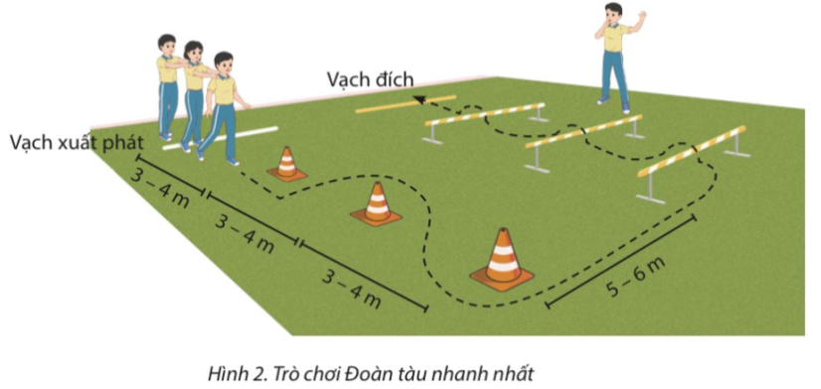  *Báo cáo, thảo luận  - HS được gọi lên nhận xét kết quả chơi của các tổ.  - Lớp trưởng điều khiển lớp giãn hàng ngang cách nhau 1 sải tay đứng so le.  - Đồng loạt cả lớp thực hiện các động tác thả lỏng theo sự điều khiển của GV.
Rút kinh nghiệm.
………………………………………………………………………………………………………………………………………………

Trường: THCS ……………………………  Tổ: ………………………………………….  Tuần 02_ Tiết PPCT: 03 | Họ và tên giáo viên: ……….  Ngày soạn : …./…./2023;  Ngày dạy: …./…./2023
KẾ HOẠCH BÀI DẠY: CHỦ ĐỀ 1: CHẠY CỰ LY NGẮN 100m
Bài 1. Xuất phát thấp và chạy lao sau xuất phát
(Tiết 3)
I. MỤC TIÊU
1. Kiến thức
- Chế độ dinh dưỡng thích hợp trong luyện tập TDTT
- Ôn kĩ thuật xuất phát thấp.
- Học kĩ thuật chạy lao sau xuất phát..
- Trò chơi phát triển sức nhanh: Biển xanh
- Yêu cầu học sinh thực hiện nghiêm túc, đủ lượng vận động, tích cực trong các hoạt động.
2. Năng lực
- Năng lực chung:
+ Năng lực tự học và tự chủ: tự tìm hiểu nội bài học qua hình ảnh và ghi chú sống động, cụ thể, hình thành và phát triển năng lực tự chủ và tự học. Tự tập luyện thường xuyên đối với học sinh trong và sau các giờ học trên lớp.
+ Năng lực giao tiếp và hợp tác: các trò chơi vận động và phần luyện tập nhóm có thể vận dụng để giúp học sinh hình thành năng lực giao tiếp, việc phân chia nhóm tập luyện, giao nhiệm vụ tập luyện cụ thể cho hướng dẫn và hỗ trợ các nhóm thực hiện những nhiệm vụ được giao.
+ Năng lực giải quyết vấn đề và sáng tạo: khuyến khích sự sáng tạo thông qua các trò chơi vận động và kiến thức của phần vận dụng được cung chủ đề đề đặt ra các vấn đề cần giải quyết, sẽ giúp học sinh hình thành và phát triển năng vấn đề và sáng tạo trong giờ học.
- Năng lực riêng:
+ Năng lực chăm sóc sức khoẻ: vận dụng vào trong các hoạt động trò chơi vận động cũng như kiến thức dạy học trên lớp. Thông qua đó, học sinh sẽ phát triển năng lực chăm sóc sức khoẻ.
+ Năng lực vận động cơ bản: thông qua hình thức các động tác bổ trợ và trò chơi vận động để mang tính thu hút và hấp dẫn học sinh.
3. Phẩm chất
- Tích cực, tự giác trong học tập và vận dụng để rèn luyện thân thể hằng ngày.
II. THIẾT BỊ DẠY HỌC VÀ HỌC LIỆU
1. Đối với giáo viên
- Sân bãi rộng rãi, sạch sẽ, không ẩm ướt, trơn trượt và không còn những vật nguy hiểm.
- Còi, tranh ảnh kĩ thuật chạy cự ly ngắn, dụng cụ chơi trò chơi,…
2. Đối với học sinh :
- SGK ; Dụng cụ học tập theo yêu cầu của GV.
III. TIẾN TRÌNH DẠY HỌC
1. Hoạt động: Mở đầu (10 phút)
a. Mục tiêu: Tạo tâm thế hứng thú cho học sinh và từng bước làm quen bài học.
b. Nội dung: GV trình bày vấn đề, HS trả lời câu hỏi.
c. Sản phẩm học tập: HS lắng nghe và tiếp thu kiến thức.
Nội dung | ĐLVĐ | Phương pháp – Hình thức tổ chức hoạt động
 |  | Hoạt động của GV | Hoạt động của HS
- Nhận lớp  - Khởi động:  KĐ chung  KĐ Chuyên môn  - Trò chơi: “ Vượt chướng ngại vật” | 1 lần  2L x 8N/  1 ĐT  1 Lần | - Nhận lớp, phổ biến các nội dung học tập, mục tiêu, YCCĐ.  * Chuyển giao nhiệm vụ học tập:  - GV tổ chức cho học sinh chạy với tốc độ chậm đến nhanh dần quanh sân trường.  - GV tập mẫu các động tác khởi động chung : động tác xoay các khớp theo thứ tự từ trên xuống dưới bao gồm đầu, cổ, tay, vai, hồng, gập duỗi gối, cổ tay – cổ chân  - GV Quan sát, nhắc nhở  - Tổ chức trò chơi hỗ trợ khởi động : “ Vượt chướng ngại vật ” hướng dẫn phân tích cách chơi và luật chơi.  GV tổ chức điều khiển cho học sinh và quan sát làm trọng tài.  - Gọi 1 HS nhận xét kết quả trò chơi.  * Kết luận, nhận định  - Nhận xét, tuyên dương đội thắng, động viên đội thua | - Lớp trưởng tập hợp lớp ĐH 4 hàng ngang, tiến hành điểm danh và báo cáo.  * Thực hiện nhiệm vụ học:  - HS thực hiện đồng loạt theo hướng dẫn của giáo viên.  - Học sinh lắng nghe  - Cả lớp chơi trò chơi theo sự điều khiển của GV.  * Báo cáo, thảo luận.  - HS được gọi lên nhận xét trò chơi.
2. Hoạt động: Hình thành kiến thức (5 phút)
2.1. Mục tiêu:
- Nắm được chế độ dinh dưỡng thích hợp trong luyện tập TDTT
- Biết thực hiện kĩ thuật chạy lao sau xuất phát.
2.2. Nội dung: GV trình bày vấn đề, HS trả lời câu hỏi, tập theo hiệu lệnh.
2.3. Sản phẩm học tập: HS lắng nghe và tiếp thu, vận dụng kiến thức.
2.4. Tổ chức hoạt động
Nội dung | ĐLVĐ | Phương pháp – Hình thức tổ chức hoạt động
 |  | Hoạt động của GV | Hoạt động của HS
* Chế độ dinh dưỡng thích hợp trong luyện tập TDTT:  Chế độ dinh dưỡng thích hợp trong luyện tậpTDTT phải đáp ứng các yêu cầu sau:  - Có chế độ ăn ba bữa trong một ngày với tỉ lệ: bữa sáng khoảng 30%; bữa trưa 45%; bữa tối 25% tổng số năng lượng.  - Thời gian ăn (đặc biệt là ba bữa chinh) cần có khoảng cách nhất định với giờ luyện tập hoặc thi đấu. Sau luyện tập, cần nghỉ ngơi tối thiều 30 phút trước khi ăn. Chỉ tiến hành luyện tập sau khi ăn 1,5 - 2,5 giờ. Trước khi luyện tập, không ăn quá nhiều, phải ăn các chất dể tiêu hoá, ít mỡ. Không nen ăn quá no vào bữa tối.  - Đảm bảo cân bằng năng lượng (phải bổ sung toàn diện năng lượng đã tiêu hao, đảm bảo kho dự trữ dinh dưỡng trong cơ thể luôn được bù đắp đầy đủ); đáp ứng nhu cầu năng lượng theo độ tuổi, giới tính, đặc điềm cá nhân và đặc điểm hoạt động của môn thể thao.  * Kĩ thuật chạy lao sau xuất phát:  Chạy lao sau xuất phát có nlìững lợi thế sau:  - Phát huy tối đa sức mạnh đạp sau để nhanh chỏng đưa cơ thể rời vị tri xuất phát, thực hiện bước chạy lao đầu tien đạt hiệu quả.  - Thân trên ngả nhiều ra trước, phù hợp với yêu cảu và đặc điểm của tư thế chạy lao.  - Giúp người tập nhanh chóng đạt tôc độ gần tối đa ngay trong giai đoạn chạy lao. | 1-2 lần  2-3 lần | * Chuyển giao nhiệm vụ học tập:  - Cho HS xemhình ảnh nhu cầu về chế độ dinh dưỡng thích hợp trong luyện tập TDTT; kĩ thuật chạy lao sau xuất phát  - GV thị phạm động tác  - GV yêu cầu đồng loạt HS thực hiện động tác.  - GV gọi 1-2 HS tập mẫu để HS trong lớp theo dõi, tập theo.  - GV đưa ra một số lưu ý về các động tác cần chú ý thực hiện đúng  * Kết luận, nhận định  - Nhận xét, bổ sung, sửa sai và lấy điểm ĐGTX cho HS | * Thực hiện nhiệm vụ học:  - Quan sát hình ảnh động tác.  Học sinh quan sát ghi nhớ.  - HS thực hiện động tác theo hiệu lệnh của GV.  X X X X X X  X X X X X X  X X X X X X  X X X X X  *  * Báo cáo, thảo luận.  - Tổ 1, 2 thảo luận về chế độ dinh dưỡng thích hợp trong luyện tập TDTT  - Tổ 3, 4 thảo luận mô tả cách thức thực hiện và thực hiện mô phỏng kĩ thuật chạy lao sau xuất phát  - Đại diện tổ 1 báo cáo, tổ 2 bổ sung.  - Đại diện tổ 3 báo cáo, tổ 4 bổ sung.  Đạt Chưa đạt  - Trình bày được then chốt KT các ĐT. - Bước đầu hình thành được cách thực hiện các ĐT - Chưa trình bày được then chốt KT các ĐT. - Chưa hình thành được cách thực hiện các ĐT
3. Hoạt động: Luyện tập (20 phút)
3.1. Mục tiêu:Củng cố và luyện tập các kiến thức vừa học về kĩ thuật xuất phát thấp; kĩ thuật chạy lao sau xuất phát
3.2. Nội dung: Nghe giáo viên hướng dẫn, học sinh thực hiện.
3.3. Sản phẩm học tập: HS thực hiện đúng kĩ thuật xuất phát thấp; kĩ thuật chạy lao sau xuất phát
3.4. Tổ chức hoạt động
Nội dung | ĐLVĐ | Phương pháp – Hình thức tổ chức hoạt động
 |  | Hoạt động của GV | Hoạt động của HS
- Kĩ thuật xuất phát thấp:  - Kĩ thuật chạy lao sau xuất phát  * Củng cố | 3-5 lần  3-5 lần  2-3 lần  3-5 lần  3-5 lần  2-3 lần  2-3 lần | * Chuyển giao nhiệm vụ học tập:  - Tổ chức luyện tập cho từng học sinh luyện tập các nội dung:  a) Luyện tập cá nhân:  - Tập mô phỏng kĩ thuật xuất phát thấp theo các hiệu lệnh: “Vào chỗ", “sẵn sàng”, “Chạy”.  - Tự hô khẩu lệnh:  + Xuất phát thấp và chạy ra trước 3 - 5 m, thực hiện 3-5 lần.  + Xuất phát phối hợp chạy lao 12 -15 m và chạy theo quán tính, thực hiện 2-3 lần.  + Ngồi: Vai, lưng hướng chạy, quay người xuất phát và chạy ra trước 3-5 bước, thực hiện 3-5 lần.  b) Luyện tập nhóm:  Luân phiên chỉ huy nhóm luyện tập:  - Xuất phát theo khẩu lệnh và chạy ra trước 3 - 5 m, thực hiện 3-5 lần.  - Xuất phát theo khẩu lệnh và phối hợp chạy lao cự li 15 - 20 m, thực hiện 2-3 lần.  - Xuất phát theo các hiệu lệnh khác nhau (tiếng còi, tiếng vỗ tay,...) và phối hợp chạy lao cự li 20 - 30 m, thực hiện 2-3 lần.  - Giáo viên chú ý quan sát sửa sai cá nhân HS thực hiện chưa đúng.  - Gọi mỗi tổ 2 HS lên thực hiện  * Kết luận, nhận định  - Nhận xét, sửa sai và lấy điểm ĐGTX cho HS. | * Thực hiện nhiệm vụ học:  - Tiếp nhận các bài tập và thực hiện theo hướng dẫn của GV và tổ trưởng.  - Cả lớp quan sát để biết cách thực hiện.  - HS thực hiện theo hình thức cá nhân, theo cặp đôi, nhóm  -Từng nhóm trưởng điều khiển nhóm luyện tập  – Đội hình luyện tập đồng loạt theo tổ nhóm; hoạt động cặp đôi quan sát sửa sai cho nhau.  * Báo cáo, thảo luận.  - Cả lớp quan sát, nhận xét góp ý.  Đạt Chưa đạt  - Thực hiện được các động tác bổ trợ theo yêu cầu của GV (còn có sai sót nhỏ) - Chưa thực hiện được các động tác bổ trợ theo yêu cầu của GV.
4. Hoạt động: Vận dụng – hồi tĩnh (10 phút)
4.1. Mục tiêu: Vận dụng kiến thức, kĩ năng đã học để hình thành thói quen vận động thông qua trò chơi vận động.
4.2. Nội dung : Chơi trò chơi phát triển sức nhanh: Biển xanh
4.3. Sản phẩm: Tạo được hứng thú và phát triển sức nhanhcho học sinh.
4.4. Tổ chức hoạt động
Nội dung | ĐLVĐ | Phương pháp – Hình thức tổ chức hoạt động
 |  | Hoạt động của GV | Hoạt động của HS
Trò chơi “Biển xanh” | 1-2 Lần  1-2 Lần  1-2 Lần | *Chuyển giao nhiệm vụ học tập:  -Hướng dẫn, thị phạm trò chơi, phổ biến luật chơi.  - Chia lớp thành 4 tổ theo ĐH 4 hàng dọc và điều khiển trò chơi.  - Cho cả lớp chơi thử.  - Cho cả lớp chơi thật  - Gọi 1 -2 HS nhận xét kết quả trò chơi.  * Kết luận, nhận định  - Nhận xét, tuyên dương đội thắng, động viên đội thua.  - Giải đáp, trả lời một số điều HS thắc mắc, chưa hiểu liên quan đến nội dung bài học.  - Giao nhiệm vụ thực hiện các ĐT thả lỏng.  - Điều khiển cả lớp thực hiện các động tác thả lỏng tay, chân và toàn thân.  - Đánh giá ý thức học tập của lớp. Giao BTVN cho cả lớp. | * Thực hiện nhiệm vụ học:  - Nghe và quan sát để thực hiện đúng.  - Cả lớp chơi trò chơi theo sự điều khiển của GV.  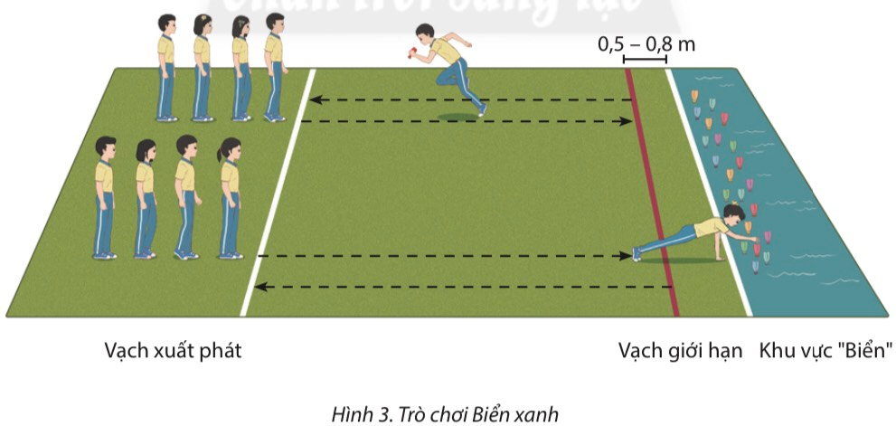  *Báo cáo, thảo luận  - HS được gọi lên nhận xét kết quả chơi của các tổ.  - Lớp trưởng điều khiển lớp giãn hàng ngang cách nhau 1 sải tay đứng so le.  - Đồng loạt cả lớp thực hiện các động tác thả lỏng theo sự điều khiển của GV.
Rút kinh nghiệm.
………………………………………………………………………………………………………………………………………………

Trường: TH&THCS ……  Tổ: Năng Khiếu  Tuần 02_ Tiết PPCT: 04 | Họ và tên giáo viên: ……….  Ngày soạn : …./…./2023;  Ngày dạy: …./…./2023
KẾ HOẠCH BÀI DẠY: CHỦ ĐỀ 1: CHẠY CỰ LY NGẮN 100m
Bài 2. Phối hợp chạy lao sau xuất phát và chạy giữa quãng
(Tiết 1)
I. MỤC TIÊU
1. Kiến thức
- Đặc điểm dinh dưỡng của các hình thức vận động trong thể dục thể thao
- Phối hợp chạy lao sau xuất phát và chạy giữa quãng
- Trò chơi phát triển sức nhanh: Xuất phát nhanh theo hiệu lệnh
- Yêu cầu học sinh thực hiện nghiêm túc, đủ lượng vận động, tích cực trong các hoạt động.
2. Năng lực
- Năng lực chung:
+ Năng lực tự học và tự chủ: tự tìm hiểu nội bài học qua hình ảnh và ghi chú sống động, cụ thể, hình thành và phát triển năng lực tự chủ và tự học. Tự tập luyện thường xuyên đối với học sinh trong và sau các giờ học trên lớp.
+ Năng lực giao tiếp và hợp tác: các trò chơi vận động và phần luyện tập nhóm có thể vận dụng để giúp học sinh hình thành năng lực giao tiếp, việc phân chia nhóm tập luyện, giao nhiệm vụ tập luyện cụ thể cho hướng dẫn và hỗ trợ các nhóm thực hiện những nhiệm vụ được giao.
+ Năng lực giải quyết vấn đề và sáng tạo: khuyến khích sự sáng tạo thông qua các trò chơi vận động và kiến thức của phần vận dụng được cung chủ đề đề đặt ra các vấn đề cần giải quyết, sẽ giúp học sinh hình thành và phát triển năng vấn đề và sáng tạo trong giờ học.
- Năng lực riêng:
+ Năng lực chăm sóc sức khoẻ: vận dụng vào trong các hoạt động trò chơi vận động cũng như kiến thức dạy học trên lớp. Thông qua đó, học sinh sẽ phát triển năng lực chăm sóc sức khoẻ.
+ Năng lực vận động cơ bản: thông qua hình thức các động tác bổ trợ và trò chơi vận động để mang tính thu hút và hấp dẫn học sinh.
3. Phẩm chất
- Tích cực, tự giác trong học tập và vận dụng để rèn luyện thân thể hằng ngày.
II. THIẾT BỊ DẠY HỌC VÀ HỌC LIỆU
1. Đối với giáo viên
- Sân bãi rộng rãi, sạch sẽ, không ẩm ướt, trơn trượt và không còn những vật nguy hiểm.
- Còi, tranh ảnh kĩ thuật chạy cự ly ngắn, dụng cụ chơi trò chơi,…
2. Đối với học sinh :
- SGK ; Dụng cụ học tập theo yêu cầu của GV.
III. TIẾN TRÌNH DẠY HỌC
1. Hoạt động: Mở đầu (10 phút)
a. Mục tiêu: Tạo tâm thế hứng thú cho học sinh và từng bước làm quen bài học.
b. Nội dung: GV trình bày vấn đề, HS trả lời câu hỏi.
c. Sản phẩm học tập: HS lắng nghe và tiếp thu kiến thức.
Nội dung | ĐLVĐ | Phương pháp – Hình thức tổ chức hoạt động
 |  | Hoạt động của GV | Hoạt động của HS
- Nhận lớp  - Khởi động:  KĐ chung  KĐ Chuyên môn  - Trò chơi: “Bạn nào nhanh hơn” | 1 lần  2L x 8N/  1 ĐT  1 Lần | - Nhận lớp, phổ biến các nội dung học tập, mục tiêu, YCCĐ.  * Chuyển giao nhiệm vụ học tập:  - GV tổ chức cho học sinh chạy với tốc độ chậm đến nhanh dần quanh sân trường.  - GV tập mẫu các động tác khởi động chung : động tác xoay các khớp theo thứ tự từ trên xuống dưới bao gồm đầu, cổ, tay, vai, hồng, gập duỗi gối, cổ tay – cổ chân  - GV Quan sát, nhắc nhở  - Tổ chức trò chơi hỗ trợ khởi động : “Bạn nào nhanh hơn” hướng dẫn phân tích cách chơi và luật chơi.  GV tổ chức điều khiển cho học sinh và quan sát làm trọng tài.  - Gọi 1 HS nhận xét kết quả trò chơi.  * Kết luận, nhận định  - Nhận xét, tuyên dương đội thắng, động viên đội thua | - Lớp trưởng tập hợp lớp ĐH 4 hàng ngang, tiến hành điểm danh và báo cáo.  * Thực hiện nhiệm vụ học:  - HS thực hiện đồng loạt theo hướng dẫn của giáo viên.  - Học sinh lắng nghe  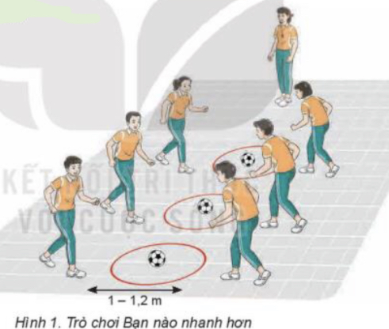  - Cả lớp chơi trò chơi theo sự điều khiển của GV.  * Báo cáo, thảo luận.  - HS được gọi lên nhận xét trò chơi.
2. Hoạt động: Hình thành kiến thức (5 phút)
2.1. Mục tiêu:
- Nắm được đặc điểm dinh dưỡng của các hình thức vận động trong thể dục thể thao
2.2. Nội dung: GV trình bày vấn đề, HS trả lời câu hỏi
2.3. Sản phẩm học tập: HS lắng nghe và tiếp thu, vận dụng kiến thức.
2.4. Tổ chức hoạt động
Nội dung | ĐLVĐ | Phương pháp – Hình thức tổ chức hoạt động
 |  | Hoạt động của GV | Hoạt động của HS
* Đặc điểm dinh dưỡng của các hình thức vận động trong thể dục thể thao:  - Đặc điểm dinh dưỡng đối với luyện tập tốc độ:  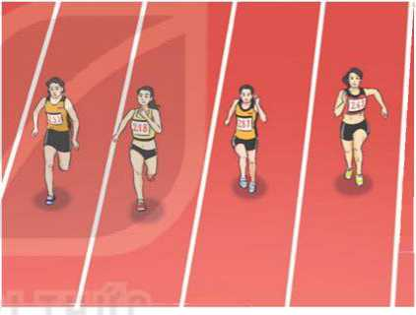  Hình 3: Chạy cự li ngắn  - Đặc điểm dinh dưỡng đối với luyện tập sức bền:  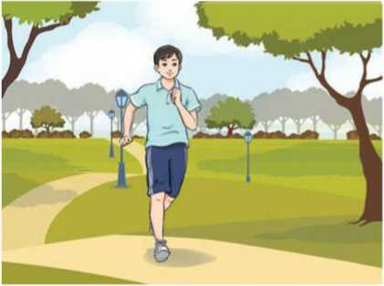  Hình 4: Chạy 5 – 10km  - Đặc điểm dinh dưỡng đối với luyện tập sức mạnh:  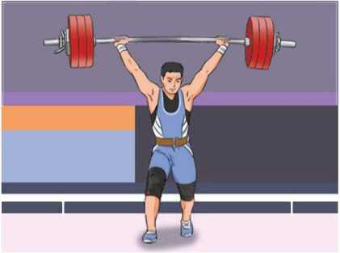  Hình 5: Cử tạ  - Đặc điểm dinh dưỡng đối với luyện tập các môn khác:  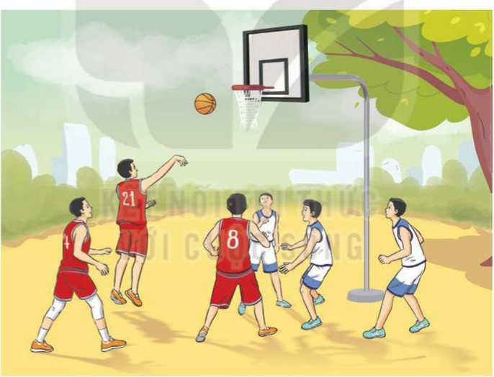  * Phối hợp chạy lao sau xuất phát và chạy giữa quãng:  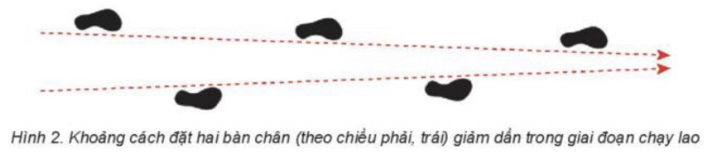 | 5p | * Chuyển giao nhiệm vụ học tập:  - Cho HS xem hình ảnh về đặc điểm dinh dưỡng của các hình thức vận động trong thể dục thể thao; phối hợp chạy lao sau xuất phát và chạy giữa quãng  - GV chia lớp thành 4 tổ để thảo luận  * Kết luận, nhận định  - Nhận xét, bổ sungvà lấy điểm ĐGTX cho HS | * Thực hiện nhiệm vụ học:  - Quan sát hình ảnh động tác.  Học sinh quan sát ghi nhớ.  - HS thực hiện động tác theo hiệu lệnh của GV.  X X X X X X  X X X X X X  X X X X X X  X X X X X  *  * Báo cáo, thảo luận.  - Tổ 1, 2 thảo luận về đặc điểm dinh dưỡng của các hình thức vận động trong thể dục thể thao  - Tổ 3, 4 thảo luận mô tả cách thức thực hiện và thực hiện mô phỏng phối hợp chạy lao sau xuất phát và chạy giữa quãng  - Đại diện tổ 1 báo cáo, tổ 2 bổ sung.  - Đại diện tổ 3 báo cáo, tổ 4 bổ sung.  Đạt Chưa đạt  - Trình bày được then chốt KT các ĐT. - Bước đầu hình thành được cách thực hiện các ĐT - Chưa trình bày được then chốt KT các ĐT. - Chưa hình thành được cách thực hiện các ĐT
3. Hoạt động: Luyện tập (20 phút)
3.1. Mục tiêu:Củng cố và luyện tập các kiến thức vừa học về phối hợp chạy lao sau xuất phát và chạy giữa quãng
3.2. Nội dung: Nghe giáo viên hướng dẫn, học sinh thực hiện.
3.3. Sản phẩm học tập: HS thực hiện đúng phối hợp chạy lao sau xuất phát và chạy giữa quãng
3.4. Tổ chức hoạt động
Nội dung | ĐLVĐ | Phương pháp – Hình thức tổ chức hoạt động
 |  | Hoạt động của GV | Hoạt động của HS
Phối hợp chạy lao sau xuất phát và chạy giữa quãng  * Củng cố | 1-2 lần  1-2 lần  1-2 lần  1-2 lần  1-2 lần  1-2 lần  1-2 lần  1-2 lần | * Chuyển giao nhiệm vụ học tập:  - Tổ chức luyện tập cho từng học sinh luyện tập cá nhân hoặc nhóm các nội dung:  a) Luyện tập cá nhân  - Luyện tập bài tập bổ trợ: Tại chỗ chạy nâng cao đùi; bật nhảy đổi chân trước, sau; bật nhảy nâng cao hai đùi. Mỗi bài tập thực hiện 2 lần với tốc độ tối đa, mỗi lần 5 - 7 giây xen kẽ quãng nghỉ 3- 4 phút.  - Phối hợp xuất phát thấp và chạy lao theo khẩu lệnh tự hô, cự li 20 - 30 m, thực hiện 1 - 2 lần.  - Phối hợp xuất phát thấp, chạy lao và chạy giữa quãng theo khẩu lệnh tự hô, cự li 30 - 50 m, thực hiẹn 1-2 lần.  b) Luyện tập nhóm  Luân phiên chỉ huy nhỏm luyện tập:  - Xuất phát thấp với các tín hiệu khác nhau và chạy nhanh cự li 20 - 30 m, thực hiện 1 -2 lần.  - Xuất phát thấp, chạy lao sau xuất phát và chạy nhanh cự li 30 - 40 m, sau đỏ chạy theo quán tinh, thực hiện 1 - 2 lần xen kẽ quãng nghỉ 3-4 phút.  - Chạy tăng tốc độ và duy trì tốc độ tối đa cự li 30 - 40 m, luân phiên với chạy chậm cự li 100 - 150 m, thực hiện 1-2 lần.  - Chạy tăng tốc độ và duy trì tốc độ tối đa cự li 30 - 40 m, thực hiện 2 lần xen kẽ quãng nghỉ 4-5 phút.  - Phối hợp xuất phát thấp, chạy lao và chạy giữa quãng với tốc độ tối đa cự li 60 - 80 m, thực hiện 1 - 2 lần xen kẽ quãng nghỉ 5-6 phút.- Giáo viên chú ý quan sát sửa sai cá nhân HS thực hiện chưa đúng.  - Gọi mỗi tổ 2 HS lên thực hiện  * Kết luận, nhận định  - Nhận xét, sửa sai và lấy điểm ĐGTX cho HS. | * Thực hiện nhiệm vụ học:  - Tiếp nhận các bài tập và thực hiện theo hướng dẫn của GV và tổ trưởng.  - Cả lớp quan sát để biết cách thực hiện.  - HS thực hiện theo hình thức cá nhân, nhóm  -Từng nhóm trưởng điều khiển nhóm luyện tập  – Đội hình luyện tập đồng loạt theo tổ nhóm; hoạt động cặp đôi quan sát sửa sai cho nhau.  * Báo cáo, thảo luận.  - Cả lớp quan sát, nhận xét góp ý.  Đạt Chưa đạt  - Thực hiện được bài tậptheo yêu cầu của GV (còn có sai sót nhỏ) - Chưa thực hiện được bài tậptheo yêu cầu của GV.
4. Hoạt động: Vận dụng – hồi tĩnh (10 phút)
4.1. Mục tiêu: Vận dụng kiến thức, kĩ năng đã học để hình thành thói quen vận động thông qua trò chơi vận động.
4.2. Nội dung : Chơi trò chơi phát triển sức nhanh: Xuất phát nhanh theo hiệu lệnh
4.3. Sản phẩm: Tạo được hứng thú và phát triển sức nhanh cho học sinh.
4.4. Tổ chức hoạt động
Nội dung | ĐLVĐ | Phương pháp – Hình thức tổ chức hoạt động
 |  | Hoạt động của GV | Hoạt động của HS
Trò chơi “Xuất phát nhanh theo hiệu lệnh” | 1-2 Lần  1-2 Lần  1-2 Lần | *Chuyển giao nhiệm vụ học tập:  -Hướng dẫn, thị phạm trò chơi, phổ biến luật chơi.  - Chia lớp thành 4 tổ theo ĐH 4 hàng dọc và điều khiển trò chơi.  - Cho cả lớp chơi thử.  - Cho cả lớp chơi thật  - Gọi 1 -2 HS nhận xét kết quả trò chơi.  * Kết luận, nhận định  - Nhận xét, tuyên dương đội thắng, động viên đội thua.  - Giải đáp, trả lời một số điều HS thắc mắc, chưa hiểu liên quan đến nội dung bài học.  - Giao nhiệm vụ thực hiện các ĐT thả lỏng.  - Điều khiển cả lớp thực hiện các động tác thả lỏng tay, chân và toàn thân.  - Đánh giá ý thức học tập của lớp. Giao BTVN cho cả lớp. | * Thực hiện nhiệm vụ học:  - Nghe và quan sát để thực hiện đúng.  - Cả lớp chơi trò chơi theo sự điều khiển của GV.  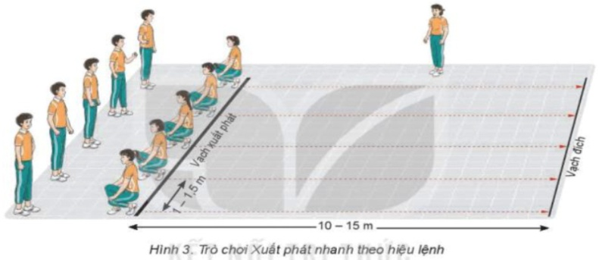  *Báo cáo, thảo luận  - HS được gọi lên nhận xét kết quả chơi của các tổ.  - Lớp trưởng điều khiển lớp giãn hàng ngang cách nhau 1 sải tay đứng so le.  - Đồng loạt cả lớp thực hiện các động tác thả lỏng theo sự điều khiển của GV.
Rút kinh nghiệm.
………………………………………………………………………………………………………………………………………………

Trường: THCS …………………..  Tổ: ……………………..  Tuần 03_ Tiết PPCT: 05 | Họ và tên giáo viên: ……….  Ngày soạn : …./…./2023;  Ngày dạy: …./…./2023
KẾ HOẠCH BÀI DẠY: CHỦ ĐỀ 1: CHẠY CỰ LY NGẮN 100m
Bài 2. Phối hợp chạy lao sau xuất phát và chạy giữa quãng
(Tiết 2)
I. MỤC TIÊU
1. Kiến thức
- Phối hợp chạy lao sau xuất phát và chạy giữa quãng
- Trò chơi phát triển sức nhanh: Biển xanh
- Yêu cầu học sinh thực hiện nghiêm túc, đủ lượng vận động, tích cực trong các hoạt động.
2. Năng lực
- Năng lực chung:
+ Năng lực tự học và tự chủ: tự tìm hiểu nội bài học qua hình ảnh và ghi chú sống động, cụ thể, hình thành và phát triển năng lực tự chủ và tự học. Tự tập luyện thường xuyên đối với học sinh trong và sau các giờ học trên lớp.
+ Năng lực giao tiếp và hợp tác: các trò chơi vận động và phần luyện tập nhóm có thể vận dụng để giúp học sinh hình thành năng lực giao tiếp, việc phân chia nhóm tập luyện, giao nhiệm vụ tập luyện cụ thể cho hướng dẫn và hỗ trợ các nhóm thực hiện những nhiệm vụ được giao.
+ Năng lực giải quyết vấn đề và sáng tạo: khuyến khích sự sáng tạo thông qua các trò chơi vận động và kiến thức của phần vận dụng được cung chủ đề đề đặt ra các vấn đề cần giải quyết, sẽ giúp học sinh hình thành và phát triển năng vấn đề và sáng tạo trong giờ học.
- Năng lực riêng:
+ Năng lực chăm sóc sức khoẻ: vận dụng vào trong các hoạt động trò chơi vận động cũng như kiến thức dạy học trên lớp. Thông qua đó, học sinh sẽ phát triển năng lực chăm sóc sức khoẻ.
+ Năng lực vận động cơ bản: thông qua hình thức các động tác bổ trợ và trò chơi vận động để mang tính thu hút và hấp dẫn học sinh.
3. Phẩm chất
- Tích cực, tự giác trong học tập và vận dụng để rèn luyện thân thể hằng ngày.
II. THIẾT BỊ DẠY HỌC VÀ HỌC LIỆU
1. Đối với giáo viên
- Sân bãi rộng rãi, sạch sẽ, không ẩm ướt, trơn trượt và không còn những vật nguy hiểm.
- Còi, tranh ảnh kĩ thuật chạy cự ly ngắn, dụng cụ chơi trò chơi,…
2. Đối với học sinh :
- SGK ; Dụng cụ học tập theo yêu cầu của GV.
III. TIẾN TRÌNH DẠY HỌC
1. Hoạt động: Mở đầu (10 phút)
a. Mục tiêu: Tạo tâm thế hứng thú cho học sinh và từng bước làm quen bài học.
b. Nội dung: GV trình bày vấn đề, HS trả lời câu hỏi.
c. Sản phẩm học tập: HS lắng nghe và tiếp thu kiến thức.
Nội dung | ĐLVĐ | Phương pháp – Hình thức tổ chức hoạt động
 |  | Hoạt động của GV | Hoạt động của HS
- Nhận lớp  - Khởi động:  KĐ chung  KĐ Chuyên môn  - Trò chơi: “Đôi bạn cùng tiến” | 1 lần  2L x 8N/  1 ĐT  1 Lần | - Nhận lớp, phổ biến các nội dung học tập, mục tiêu, YCCĐ.  * Chuyển giao nhiệm vụ học tập:  - GV tổ chức cho học sinh chạy với tốc độ chậm đến nhanh dần quanh sân trường.  - GV tập mẫu các động tác khởi động chung : động tác xoay các khớp theo thứ tự từ trên xuống dưới bao gồm đầu, cổ, tay, vai, hồng, gập duỗi gối, cổ tay – cổ chân  - GV Quan sát, nhắc nhở  - Tổ chức trò chơi hỗ trợ khởi động : “Đôi bạn cùng tiến” hướng dẫn phân tích cách chơi và luật chơi.  GV tổ chức điều khiển cho học sinh và quan sát làm trọng tài.  - Gọi 1 HS nhận xét kết quả trò chơi.  * Kết luận, nhận định  - Nhận xét, tuyên dương đội thắng, động viên đội thua | - Lớp trưởng tập hợp lớp ĐH 4 hàng ngang, tiến hành điểm danh và báo cáo.  * Thực hiện nhiệm vụ học:  - HS thực hiện đồng loạt theo hướng dẫn của giáo viên.  - Học sinh lắng nghe  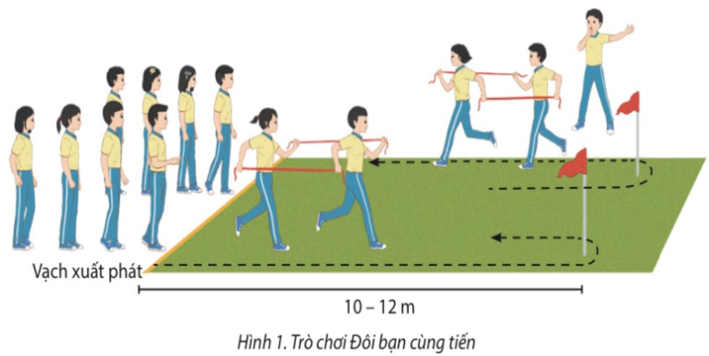  - Cả lớp chơi trò chơi theo sự điều khiển của GV.  * Báo cáo, thảo luận.  - HS được gọi lên nhận xét trò chơi.
2. Hoạt động: Hình thành kiến thức (0 phút)
3. Hoạt động: Luyện tập (25 phút)
3.1. Mục tiêu:Củng cố và luyện tập các kiến thức vừa học về phối hợp chạy lao sau xuất phát và chạy giữa quãng
3.2. Nội dung: Nghe giáo viên hướng dẫn, học sinh thực hiện.
3.3. Sản phẩm học tập: HS thực hiện đúng phối hợp chạy lao sau xuất phát và chạy giữa quãng
3.4. Tổ chức hoạt động
Nội dung | ĐLVĐ | Phương pháp – Hình thức tổ chức hoạt động
 |  | Hoạt động của GV | Hoạt động của HS
Phối hợp chạy lao sau xuất phát và chạy giữa quãng  * Củng cố | 1-2 lần  1-2 lần  1-2 lần  1-2 lần  1-2 lần  1-2 lần  1-2 lần  1-2 lần | * Chuyển giao nhiệm vụ học tập:  - Tổ chức luyện tập cho từng học sinh luyện tập cá nhân hoặc nhóm các nội dung:  a) Luyện tập cá nhân  - Luyện tập bài tập bổ trợ: Tại chỗ chạy nâng cao đùi; bật nhảy đổi chân trước, sau; bật nhảy nâng cao hai đùi. Mỗi bài tập thực hiện 2 lần với tốc độ tối đa, mỗi lần 5 - 7 giây xen kẽ quãng nghỉ 3- 4 phút.  - Phối hợp xuất phát thấp và chạy lao theo khẩu lệnh tự hô, cự li 20 - 30 m, thực hiện 1 - 2 lần.  - Phối hợp xuất phát thấp, chạy lao và chạy giữa quãng theo khẩu lệnh tự hô, cự li 30 - 50 m, thực hiẹn 1-2 lần.  b) Luyện tập nhóm  Luân phiên chỉ huy nhỏm luyện tập:  - Xuất phát thấp với các tín hiệu khác nhau và chạy nhanh cự li 20 - 30 m, thực hiện 1 -2 lần.  - Xuất phát thấp, chạy lao sau xuất phát và chạy nhanh cự li 30 - 40 m, sau đỏ chạy theo quán tinh, thực hiện 1 - 2 lần xen kẽ quãng nghỉ 3-4 phút.  - Chạy tăng tốc độ và duy trì tốc độ tối đa cự li 30 - 40 m, luân phiên với chạy chậm cự li 100 - 150 m, thực hiện 1-2 lần.  - Chạy tăng tốc độ và duy trì tốc độ tối đa cự li 30 - 40 m, thực hiện 2 lần xen kẽ quãng nghỉ 4-5 phút.  - Phối hợp xuất phát thấp, chạy lao và chạy giữa quãng với tốc độ tối đa cự li 60 - 80 m, thực hiện 1 - 2 lần xen kẽ quãng nghỉ 5-6 phút.- Giáo viên chú ý quan sát sửa sai cá nhân HS thực hiện chưa đúng.  - Gọi mỗi tổ 2 HS lên thực hiện  * Kết luận, nhận định  - Nhận xét, sửa sai và lấy điểm ĐGTX cho HS. | * Thực hiện nhiệm vụ học:  - Tiếp nhận các bài tập và thực hiện theo hướng dẫn của GV và tổ trưởng.  - Cả lớp quan sát để biết cách thực hiện.  - HS thực hiện theo hình thức cá nhân, nhóm  -Từng nhóm trưởng điều khiển nhóm luyện tập  – Đội hình luyện tập đồng loạt theo tổ nhóm; hoạt động cặp đôi quan sát sửa sai cho nhau.  * Báo cáo, thảo luận.  - Cả lớp quan sát, nhận xét góp ý.  Đạt Chưa đạt  - Thực hiện được bài tậptheo yêu cầu của GV (còn có sai sót nhỏ) - Chưa thực hiện được bài tậptheo yêu cầu của GV.
4. Hoạt động: Vận dụng – hồi tĩnh (10 phút)
4.1. Mục tiêu: Vận dụng kiến thức, kĩ năng đã học để hình thành thói quen vận động thông qua trò chơi vận động.
4.2. Nội dung : Chơi trò chơi phát triển sức nhanh: Biển xanh
4.3. Sản phẩm: Tạo được hứng thú và phát triển sức nhanhcho học sinh.
4.4. Tổ chức hoạt động
Nội dung | ĐLVĐ | Phương pháp – Hình thức tổ chức hoạt động
 |  | Hoạt động của GV | Hoạt động của HS
Trò chơi “Biển xanh” | 1-2 Lần  1-2 Lần  1-2 Lần | *Chuyển giao nhiệm vụ học tập:  -Hướng dẫn, thị phạm trò chơi, phổ biến luật chơi.  - Chia lớp thành 4 tổ theo ĐH 4 hàng dọc và điều khiển trò chơi.  - Cho cả lớp chơi thử.  - Cho cả lớp chơi thật  - Gọi 1 -2 HS nhận xét kết quả trò chơi.  * Kết luận, nhận định  - Nhận xét, tuyên dương đội thắng, động viên đội thua.  - Giải đáp, trả lời một số điều HS thắc mắc, chưa hiểu liên quan đến nội dung bài học.  - Giao nhiệm vụ thực hiện các ĐT thả lỏng.  - Điều khiển cả lớp thực hiện các động tác thả lỏng tay, chân và toàn thân.  - Đánh giá ý thức học tập của lớp. Giao BTVN cho cả lớp. | * Thực hiện nhiệm vụ học:  - Nghe và quan sát để thực hiện đúng.  - Cả lớp chơi trò chơi theo sự điều khiển của GV.  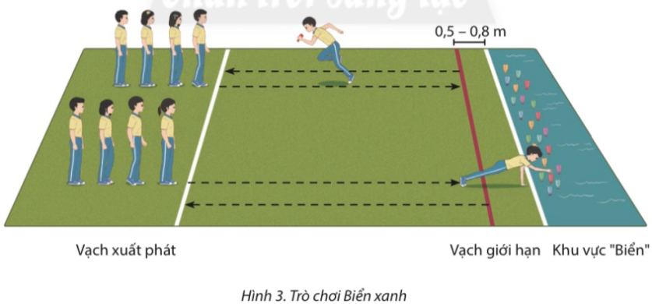  *Báo cáo, thảo luận  - HS được gọi lên nhận xét kết quả chơi của các tổ.  - Lớp trưởng điều khiển lớp giãn hàng ngang cách nhau 1 sải tay đứng so le.  - Đồng loạt cả lớp thực hiện các động tác thả lỏng theo sự điều khiển của GV.
Rút kinh nghiệm.
………………………………………………………………………………………………………………………………………………

Trường: THCS ………….  Tổ: ……………………….  Tuần 03_Tiết PPCT: 06 | Họ và tên giáo viên: ……….  Ngày soạn : …./…./2023  Ngày dạy: …./…./2023
KẾ HOẠCH BÀI DẠY: CHỦ ĐỀ 1: CHẠY CỰ LY NGẮN 100m
Bài 2. Phối hợp chạy lao sau xuất phát và chạy giữa quãng
(Tiết 3)
I. MỤC TIÊU
1. Kiến thức
- Một số điều luật thi đấu chạy cự ly ngắn
- Ôn phối hợp chạy lao sau xuất phát và chạy giữa quãng
- Trò chơi phát triển sức nhanh: Chuyển lúa về làng
- Yêu cầu học sinh thực hiện nghiêm túc, đủ lượng vận động, tích cực trong các hoạt động.
2. Năng lực
- Năng lực chung:
+ Năng lực tự học và tự chủ: tự tìm hiểu nội bài học qua hình ảnh và ghi chú sống động, cụ thể, hình thành và phát triển năng lực tự chủ và tự học. Tự tập luyện thường xuyên đối với học sinh trong và sau các giờ học trên lớp.
+ Năng lực giao tiếp và hợp tác: các trò chơi vận động và phần luyện tập nhóm có thể vận dụng để giúp học sinh hình thành năng lực giao tiếp, việc phân chia nhóm tập luyện, giao nhiệm vụ tập luyện cụ thể cho hướng dẫn và hỗ trợ các nhóm thực hiện những nhiệm vụ được giao.
+ Năng lực giải quyết vấn đề và sáng tạo: khuyến khích sự sáng tạo thông qua các trò chơi vận động và kiến thức của phần vận dụng được cung chủ đề đề đặt ra các vấn đề cần giải quyết, sẽ giúp học sinh hình thành và phát triển năng vấn đề và sáng tạo trong giờ học.
- Năng lực riêng:
+ Năng lực chăm sóc sức khoẻ: vận dụng vào trong các hoạt động trò chơi vận động cũng như kiến thức dạy học trên lớp. Thông qua đó, học sinh sẽ phát triển năng lực chăm sóc sức khoẻ.
+ Năng lực vận động cơ bản: thông qua hình thức các động tác bổ trợ và trò chơi vận động để mang tính thu hút và hấp dẫn học sinh.
3. Phẩm chất
- Tích cực, tự giác trong học tập và vận dụng để rèn luyện thân thể hằng ngày.
II. THIẾT BỊ DẠY HỌC VÀ HỌC LIỆU
1. Đối với giáo viên
- Sân bãi rộng rãi, sạch sẽ, không ẩm ướt, trơn trượt và không còn những vật nguy hiểm.
- Còi, tranh ảnh kĩ thuật chạy cự ly ngắn, dụng cụ chơi trò chơi,…
2. Đối với học sinh :
- SGK ; Dụng cụ học tập theo yêu cầu của GV.
III. TIẾN TRÌNH DẠY HỌC
1. Hoạt động: Mở đầu (10 phút)
a. Mục tiêu: Tạo tâm thế hứng thú cho học sinh và từng bước làm quen bài học.
b. Nội dung: GV trình bày vấn đề, HS trả lời câu hỏi.
c. Sản phẩm học tập: HS lắng nghe và tiếp thu kiến thức.
Nội dung | ĐLVĐ | Phương pháp – Hình thức tổ chức hoạt động
 |  | Hoạt động của GV | Hoạt động của HS
- Nhận lớp  - Khởi động:  KĐ chung  KĐ Chuyên môn  - Trò chơi: “Đôi bạn cùng tiến” | 1 lần  2L x 8N/  1 ĐT  1 Lần | - Nhận lớp, phổ biến các nội dung học tập, mục tiêu, YCCĐ.  * Chuyển giao nhiệm vụ học tập:  - GV tổ chức cho học sinh chạy với tốc độ chậm đến nhanh dần quanh sân trường.  - GV tập mẫu các động tác khởi động chung : động tác xoay các khớp theo thứ tự từ trên xuống dưới bao gồm đầu, cổ, tay, vai, hồng, gập duỗi gối, cổ tay – cổ chân  - GV Quan sát, nhắc nhở  - Tổ chức trò chơi hỗ trợ khởi động : “Đôi bạn cùng tiến” hướng dẫn phân tích cách chơi và luật chơi.  GV tổ chức điều khiển cho học sinh và quan sát làm trọng tài.  - Gọi 1 HS nhận xét kết quả trò chơi.  * Kết luận, nhận định  - Nhận xét, tuyên dương đội thắng, động viên đội thua | - Lớp trưởng tập hợp lớp ĐH 4 hàng ngang, tiến hành điểm danh và báo cáo.  * Thực hiện nhiệm vụ học:  - HS thực hiện đồng loạt theo hướng dẫn của giáo viên.  - Học sinh lắng nghe  - Cả lớp chơi trò chơi theo sự điều khiển của GV.  * Báo cáo, thảo luận.  - HS được gọi lên nhận xét trò chơi.
2. Hoạt động: Hình thành kiến thức (5 phút)
2.1. Mục tiêu: Biết một số điều luật thi đấu chạy cự li ngắn.
2.2. Nội dung: GV trình bày vấn đề, HS trả lời câu hỏi.
2.3. Sản phẩm học tập: HS lắng nghe và tiếp thu, vận dụng kiến thức.
2.4. Tổ chức hoạt động
Nội dung | ĐLVĐ | Phương pháp – Hình thức tổ chức hoạt động
 |  | Hoạt động của GV | Hoạt động của HS
Một số điều luật thi đấu chạy cự li ngắn:  * Bàn đạp xuất phát:  - Tất cả các cuộc thi có cự li dưới và tới 400 m phải sử dụng bàn đạp xuất phát (ở các cự li khác không được sử dụng bàn đạp xuất phát).  - Bàn đạp xuất phát phải phù hợp với các yêu cầu sau:  +Có cấu trúc hoàn toàn cứng và không được tạo cho vận động viên lợi thế không chính đáng.  + Phải được cố định vào đường chạy bằng ghim hoặc đinh (trong điều kiện ít gây tổn hại nhất cho đường chạy).  * Xuất phát:  - Nơi xuất phát của một cuộc đua phải được thể hiện bởi một vạch trắng rộng 5cm (đối với các cuộc thi ngoài sân vận động, vạch xuất phát cỏ thề rộng 30cm và cỏ màu sắc tương phản với bề mặt của khu vực xuất phát).  - Vị trí xuất phát ở tất cả các cự li thi đấu đều phải được đánh số từ trái sang phải, đỉnh của số quay về hướng chạy.  - Khi ở tư thế “Vào chỗ”, vận động viên không được chạm tay hoặc chân vào vạch xuất phát hoặc mặt đường chạy phía trước vạch xuất phát.  - Cả hai bàn tay và ít nhất một đầu gối phải tiếp xúc với mặt đất và hai bàn chân phải tiếp xúc với bàn đạp xuất phát.  - Khi có lệnh “Sẵn sàng”, vận động viên phải lập tức nâng trọng tâm cơ thể lên ở tư thế xuất phát trong khi hai tay vẫn tiếp xúc với đất và hai bàn chân vẫn tiếp xúc với bàn đạp. | 5p | * Chuyển giao nhiệm vụ học tập:  - GVgiới thiệu một số điều luật thi đấu chạy cự li ngắn  - GV chia lớp thành 4 tổ để thảo luận  * Kết luận, nhận định  - Nhận xét, bổ sung và lấy điểm ĐGTX cho HS | * Thực hiện nhiệm vụ học:  - Quan sát hình ảnh.  Học sinh quan sát tranh và thảo luận.  * Báo cáo, thảo luận.  - Đại diện tổ 1 báo cáo, tổ 2 bổ sung.  - Đại diện tổ 3 báo cáo, tổ 4 bổ sung.  Đạt Chưa đạt  - Trình bày chính xác câu trả lời . - Chưa trình bày được chính xác câu trả lời
3. Hoạt động: Luyện tập (25 phút)
3.1. Mục tiêu:Củng cố và luyện tập các kiến thức vừa học về phối hợp chạy lao sau xuất phát và chạy giữa quãng
3.2. Nội dung: Nghe giáo viên hướng dẫn, học sinh thực hiện.
3.3. Sản phẩm học tập: HS thực hiện đúng phối hợp chạy lao sau xuất phát và chạy giữa quãng
3.4. Tổ chức hoạt động
Nội dung | ĐLVĐ | Phương pháp – Hình thức tổ chức hoạt động
 |  | Hoạt động của GV | Hoạt động của HS
Phối hợp chạy lao sau xuất phát và chạy giữa quãng  * Củng cố | 1-2 lần  1-2 lần  1-2 lần  1-2 lần  1-2 lần  1-2 lần  1-2 lần  1-2 lần | * Chuyển giao nhiệm vụ học tập:  - Tổ chức luyện tập cho từng học sinh luyện tập cá nhân hoặc nhóm các nội dung:  a) Luyện tập cá nhân  - Luyện tập bài tập bổ trợ: Tại chỗ chạy nâng cao đùi; bật nhảy đổi chân trước, sau; bật nhảy nâng cao hai đùi. Mỗi bài tập thực hiện 2 lần với tốc độ tối đa, mỗi lần 5 - 7 giây xen kẽ quãng nghỉ 3- 4 phút.  - Phối hợp xuất phát thấp và chạy lao theo khẩu lệnh tự hô, cự li 20 - 30 m, thực hiện 1 - 2 lần.  - Phối hợp xuất phát thấp, chạy lao và chạy giữa quãng theo khẩu lệnh tự hô, cự li 30 - 50 m, thực hiẹn 1-2 lần.  b) Luyện tập nhóm  Luân phiên chỉ huy nhỏm luyện tập:  - Xuất phát thấp với các tín hiệu khác nhau và chạy nhanh cự li 20 - 30 m, thực hiện 1 -2 lần.  - Xuất phát thấp, chạy lao sau xuất phát và chạy nhanh cự li 30 - 40 m, sau đỏ chạy theo quán tinh, thực hiện 1 - 2 lần xen kẽ quãng nghỉ 3-4 phút.  - Chạy tăng tốc độ và duy trì tốc độ tối đa cự li 30 - 40 m, luân phiên với chạy chậm cự li 100 - 150 m, thực hiện 1-2 lần.  - Chạy tăng tốc độ và duy trì tốc độ tối đa cự li 30 - 40 m, thực hiện 2 lần xen kẽ quãng nghỉ 4-5 phút.  - Phối hợp xuất phát thấp, chạy lao và chạy giữa quãng với tốc độ tối đa cự li 60 - 80 m, thực hiện 1 - 2 lần xen kẽ quãng nghỉ 5-6 phút.- Giáo viên chú ý quan sát sửa sai cá nhân HS thực hiện chưa đúng.  - Gọi mỗi tổ 2 HS lên thực hiện  * Kết luận, nhận định  - Nhận xét, sửa sai và lấy điểm ĐGTX cho HS. | * Thực hiện nhiệm vụ học:  - Tiếp nhận các bài tập và thực hiện theo hướng dẫn của GV và tổ trưởng.  - Cả lớp quan sát để biết cách thực hiện.  - HS thực hiện theo hình thức cá nhân, nhóm  -Từng nhóm trưởng điều khiển nhóm luyện tập  – Đội hình luyện tập đồng loạt theo tổ nhóm; hoạt động cặp đôi quan sát sửa sai cho nhau.  * Báo cáo, thảo luận.  - Cả lớp quan sát, nhận xét góp ý.  Đạt Chưa đạt  - Thực hiện được bài tậptheo yêu cầu của GV (còn có sai sót nhỏ) - Chưa thực hiện được bài tậptheo yêu cầu của GV.
4. Hoạt động: Vận dụng – hồi tĩnh (10 phút)
4.1. Mục tiêu: Vận dụng kiến thức, kĩ năng đã học để hình thành thói quen vận động thông qua trò chơi vận động.
4.2. Nội dung : Chơi trò chơi phát triển sức nhanh: Chuyển lúa về làng
4.3. Sản phẩm: Tạo được hứng thú và phát triển sức nhanhcho học sinh.
4.4. Tổ chức hoạt động
Nội dung | ĐLVĐ | Phương pháp – Hình thức tổ chức hoạt động
 |  | Hoạt động của GV | Hoạt động của HS
Trò chơi “Chuyển lúa về làng” | 1-2l  1-2l  1-2l | *Chuyển giao nhiệm vụ học tập:  -Hướng dẫn, thị phạm trò chơi, phổ biến luật chơi.  - Chia lớp thành 4 tổ theo ĐH 4 hàng dọc và điều khiển trò chơi.  - Cho cả lớp chơi thử.  - Cho cả lớp chơi thật  - Gọi 1 -2 HS nhận xét kết quả trò chơi.  * Kết luận, nhận định  - Nhận xét, tuyên dương đội thắng, động viên đội thua.  - Giải đáp, trả lời một số điều HS thắc mắc, chưa hiểu liên quan đến nội dung bài học.  - Giao nhiệm vụ thực hiện các ĐT thả lỏng.  - Điều khiển cả lớp thực hiện các động tác thả lỏng tay, chân và toàn thân.  - Đánh giá ý thức học tập của lớp. Giao BTVN cho cả lớp. | * Thực hiện nhiệm vụ học:  - Nghe và quan sát để thực hiện đúng.  - Cả lớp chơi trò chơi theo sự điều khiển của GV.  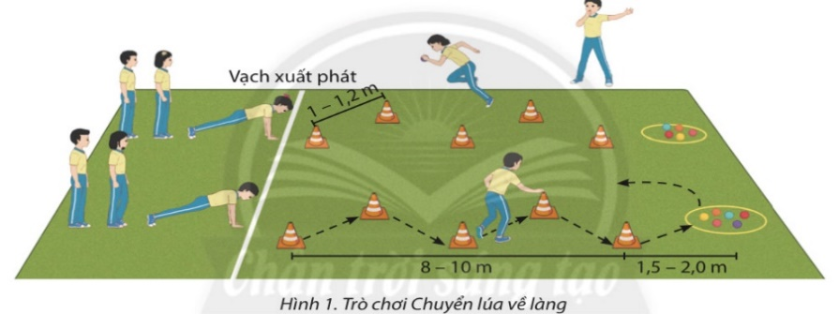  *Báo cáo, thảo luận  - HS được gọi lên nhận xét kết quả chơi của các tổ.  - Lớp trưởng điều khiển lớp giãn hàng ngang cách nhau 1 sải tay đứng so le.  - Đồng loạt cả lớp thực hiện các động tác thả lỏng theo sự điều khiển của GV.
Rút kinh nghiệm.
………………………………………………………………………………………………………………………………………………
Trường: THCS ……  Tổ: …………….  Tuần 04_ Tiết PPCT: 07 | Họ và tên giáo viên: ……….  Ngày soạn : …./…./2023;  Ngày dạy: …./…./2023
KẾ HOẠCH BÀI DẠY: CHỦ ĐỀ 1: CHẠY CỰ LY NGẮN 100m
Bài 3.Phối hợp các giai đoạn trong chạy cự li ngắn
(Tiết 1)
I. MỤC TIÊU
1. Kiến thức
- Phối hợp chạy giữa quãng và về đích.
- Trò chơi phát triển sức nhanh: Bật nhảy nhanh chụm hai chân đến đích
- Yêu cầu học sinh thực hiện nghiêm túc, đủ lượng vận động, tích cực trong các hoạt động.
2. Năng lực
- Năng lực chung:
+ Năng lực tự học và tự chủ: tự tìm hiểu nội bài học qua hình ảnh và ghi chú sống động, cụ thể, hình thành và phát triển năng lực tự chủ và tự học. Tự tập luyện thường xuyên đối với học sinh trong và sau các giờ học trên lớp.
+ Năng lực giao tiếp và hợp tác: các trò chơi vận động và phần luyện tập nhóm có thể vận dụng để giúp học sinh hình thành năng lực giao tiếp, việc phân chia nhóm tập luyện, giao nhiệm vụ tập luyện cụ thể cho hướng dẫn và hỗ trợ các nhóm thực hiện những nhiệm vụ được giao.
+ Năng lực giải quyết vấn đề và sáng tạo: khuyến khích sự sáng tạo thông qua các trò chơi vận động và kiến thức của phần vận dụng được cung chủ đề đề đặt ra các vấn đề cần giải quyết, sẽ giúp học sinh hình thành và phát triển năng vấn đề và sáng tạo trong giờ học.
- Năng lực riêng:
+ Năng lực chăm sóc sức khoẻ: vận dụng vào trong các hoạt động trò chơi vận động cũng như kiến thức dạy học trên lớp. Thông qua đó, học sinh sẽ phát triển năng lực chăm sóc sức khoẻ.
+ Năng lực vận động cơ bản: thông qua hình thức các động tác bổ trợ và trò chơi vận động để mang tính thu hút và hấp dẫn học sinh.
3. Phẩm chất
- Tích cực, tự giác trong học tập và vận dụng để rèn luyện thân thể hằng ngày.
II. THIẾT BỊ DẠY HỌC VÀ HỌC LIỆU
1. Đối với giáo viên
- Sân bãi rộng rãi, sạch sẽ, không ẩm ướt, trơn trượt và không còn những vật nguy hiểm.
- Còi, tranh ảnh kĩ thuật chạy cự ly ngắn, dụng cụ chơi trò chơi,…
2. Đối với học sinh :
- SGK ; Dụng cụ học tập theo yêu cầu của GV.
III. TIẾN TRÌNH DẠY HỌC
1. Hoạt động: Mở đầu (10 phút)
a. Mục tiêu: Tạo tâm thế hứng thú cho học sinh và từng bước làm quen bài học.
b. Nội dung: GV trình bày vấn đề, HS trả lời câu hỏi.
c. Sản phẩm học tập: HS lắng nghe và tiếp thu kiến thức.
Nội dung | ĐLVĐ | Phương pháp – Hình thức tổ chức hoạt động
 |  | Hoạt động của GV | Hoạt động của HS
- Nhận lớp  - Khởi động:  KĐ chung  KĐ Chuyên môn  - Trò chơi: “Chuyển bóng” | 1 lần  2L x 8N/  1 ĐT  1 Lần | - Nhận lớp, phổ biến các nội dung học tập, mục tiêu, YCCĐ.  * Chuyển giao nhiệm vụ học tập:  - GV tổ chức cho học sinh chạy với tốc độ chậm đến nhanh dần quanh sân trường.  - GV tập mẫu các động tác khởi động chung : động tác xoay các khớp theo thứ tự từ trên xuống dưới bao gồm đầu, cổ, tay, vai, hồng, gập duỗi gối, cổ tay – cổ chân  - GV Quan sát, nhắc nhở  - Tổ chức trò chơi hỗ trợ khởi động : “Chuyển bóng” hướng dẫn phân tích cách chơi và luật chơi.  GV tổ chức điều khiển cho học sinh và quan sát làm trọng tài.  - Gọi 1 HS nhận xét kết quả trò chơi.  * Kết luận, nhận định  - Nhận xét, tuyên dương đội thắng, động viên đội thua | - Lớp trưởng tập hợp lớp ĐH 4 hàng ngang, tiến hành điểm danh và báo cáo.  * Thực hiện nhiệm vụ học:  - HS thực hiện đồng loạt theo hướng dẫn của giáo viên.  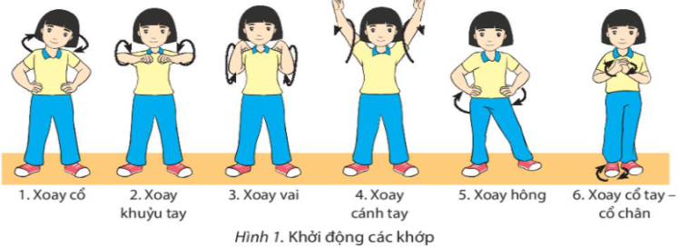  - Học sinh lắng nghe  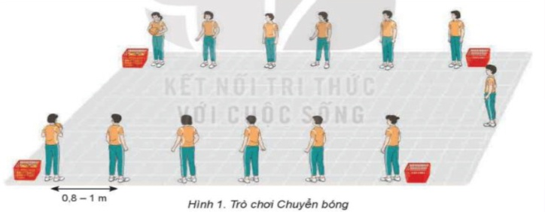  - Cả lớp chơi trò chơi theo sự điều khiển của GV.  * Báo cáo, thảo luận.  - HS được gọi lên nhận xét trò chơi.
2. Hoạt động: Hình thành kiến thức (5 phút)
2.1. Mục tiêu: Biết thực hiện phối hợp chạy giữa quãng và chạy về đích
2.2. Nội dung: GV trình bày vấn đề, HS trả lời câu hỏi, tập theo hiệu lệnh.
2.3. Sản phẩm học tập: HS lắng nghe và tiếp thu, vận dụng kiến thức.
2.4. Tổ chức hoạt động
Nội dung | ĐLVĐ | Phương pháp – Hình thức tổ chức hoạt động
 |  | Hoạt động của GV | Hoạt động của HS
Phối hợp chạy giữa quãng và chạy về đích:  - Trong chạy 100 m, quãng đường chạy giữa quãng tăng lên một cách đáng kể so với chạy 60 m, vì vậy ở 15 - 20 m cuối của cự li, tốc độ thường giảm khoảng 8%. Đề duy trì tốc độ tối đa cho tới khi về đích, người tập phải nỗ lực rất lớn về thể lực và phải có sự rèn luyện tích cực về sức bền tốc độ.  - Kết quả chạy cự li ngắn sẽ bị giảm đi đảng kể nếu người chạy không biết thả lỏng hoặc làm căng cứng những nhỏm cơ khỏng đòi hỏi tham gia tích cực vào quá trình chạy.  - Ngoài phương pháp đánh đích bằng ngực, cỏ thể đánh đích bằng vai. ở bước cuối, đổ người về trước đồng thời hơi xoay nghiêng thân trên dùng vai đánh đích. | 1-2 lần  2-3 lần | * Chuyển giao nhiệm vụ học tập:  - GVgiới thiệu và phân tích phối hợp chạy giữa quãng và chạy về đích  - GV thị phạm động tác  - GV yêu cầu đồng loạt HS thực hiện động tác.  - GV gọi 1-2 HS tập mẫu để HS trong lớp theo dõi, tập theo.  - GV đưa ra một số lưu ý về các động tác cần chú ý thực hiện đúng  * Kết luận, nhận định  - Nhận xét, bổ sung, sửa sai và lấy điểm ĐGTX cho HS | * Thực hiện nhiệm vụ học:  - Quan sát hình ảnh động tác.  Học sinh quan sát ghi nhớ.  - HS thực hiện động tác theo hiệu lệnh của GV.  X X X X X X  X X X X X X  X X X X X X  X X X X X  *  * Báo cáo, thảo luận.  - 4 tổthảo luận mô tả cách thức thực hiện và thực hiện mô phỏng phối hợp chạy giữa quãng và chạy về đích  - Đại diện tổ 1 báo cáo, tổ 2 bổ sung.  - Đại diện tổ 3 báo cáo, tổ 4 bổ sung.  Đạt Chưa đạt  - Trình bày được then chốt KT các ĐT. - Bước đầu hình thành được cách thực hiện các ĐT - Chưa trình bày được then chốt KT các ĐT. - Chưa hình thành được cách thực hiện các ĐT
3. Hoạt động: Luyện tập (20 phút)
3.1. Mục tiêu:Củng cố và luyện tập các kiến thức vừa học về phối hợp chạy giữa quãng và về đích
3.2. Nội dung: Nghe giáo viên hướng dẫn, học sinh thực hiện.
3.3. Sản phẩm học tập: HS thực hiện đúng phối hợp chạy giữa quãng và về đích
3.4. Tổ chức hoạt động
Nội dung | ĐLVĐ | Phương pháp – Hình thức tổ chức hoạt động
 |  | Hoạt động của GV | Hoạt động của HS
Phối hợp chạy giữa quãng và về đích  * Củng cố | 2-3 lần  1-2 lần  1-2 lần  1-2 lần | * Chuyển giao nhiệm vụ học tập:  - Tổ chức luyện tập cho từng học sinh luyện tập cá nhân hoặc nhóm các nội dung:  a) Luyện tập cá nhân  - Luyện tập các bài tập bổ trợ: Tại chỗ chạy nâng cao đùi, bật nhảy đổi chân trước, sau, bật nhảy nâng cao hai đùi. Mỗi bài tập thực hiện 2 lần với tốc độ tối đa, mỗi lần 8-10 giây xen kẽ quãng nghỉ 3-4 phút.  - Xuất phát, chạy 100 m 1 - 2 lần xen kẽ quãng nghỉ 4-5 phút.  b) Luyện tập nhóm  Luân phiên chì huy nhóm luyện tập:  - Chạy tăng tốc độ cự li 30 - 50 m phối hợp đánh đích, thực hiện 2 lần xen kẽ quãng nghỉ 3-4 phút.  - Giáo viên chú ý quan sát sửa sai cá nhân HS thực hiện chưa đúng.  - Gọi mỗi tổ 2 HS lên thực hiện  * Kết luận, nhận định  - Nhận xét, sửa sai và lấy điểm ĐGTX cho HS. | * Thực hiện nhiệm vụ học:  - Tiếp nhận các bài tập và thực hiện theo hướng dẫn của GV và tổ trưởng.  - Cả lớp quan sát để biết cách thực hiện.  - HS thực hiện theo hình thức cá nhân, nhóm  -Từng nhóm trưởng điều khiển nhóm luyện tập  – Đội hình luyện tập đồng loạt theo tổ nhóm quan sát sửa sai cho nhau.  * Báo cáo, thảo luận.  - Cả lớp quan sát, nhận xét góp ý.  Đạt Chưa đạt  - Thực hiện được bài tậptheo yêu cầu của GV (còn có sai sót nhỏ) - Chưa thực hiện được bài tập theo yêu cầu của GV.
4. Hoạt động: Vận dụng – hồi tĩnh (10 phút)
4.1. Mục tiêu: Vận dụng kiến thức, kĩ năng đã học để hình thành thói quen vận động thông qua trò chơi vận động.
4.2. Nội dung : Chơi trò chơi phát triển sức nhanh: Bật nhảy nhanh chụm hai chân đến đích
4.3. Sản phẩm: Tạo được hứng thú và phát triển sức nhanhcho học sinh.
4.4. Tổ chức hoạt động
Nội dung | ĐLVĐ | Phương pháp – Hình thức tổ chức hoạt động
 |  | Hoạt động của GV | Hoạt động của HS
Trò chơi “Bật nhảy nhanh chụm hai chân đến đích” | 1-2 Lần  1-2 Lần  1-2 Lần | *Chuyển giao nhiệm vụ học tập:  -Hướng dẫn, thị phạm trò chơi, phổ biến luật chơi.  - Chia lớp thành 4 tổ theo ĐH 4 hàng dọc và điều khiển trò chơi.  - Cho cả lớp chơi thử.  - Cho cả lớp chơi thật  - Gọi 1 -2 HS nhận xét kết quả trò chơi.  * Kết luận, nhận định  - Nhận xét, tuyên dương đội thắng, động viên đội thua.  - Giải đáp, trả lời một số điều HS thắc mắc, chưa hiểu liên quan đến nội dung bài học.  - Giao nhiệm vụ thực hiện các ĐT thả lỏng.  - Điều khiển cả lớp thực hiện các động tác thả lỏng tay, chân và toàn thân.  - Đánh giá ý thức học tập của lớp. Giao BTVN cho cả lớp. | * Thực hiện nhiệm vụ học:  - Nghe và quan sát để thực hiện đúng.  - Cả lớp chơi trò chơi theo sự điều khiển của GV.  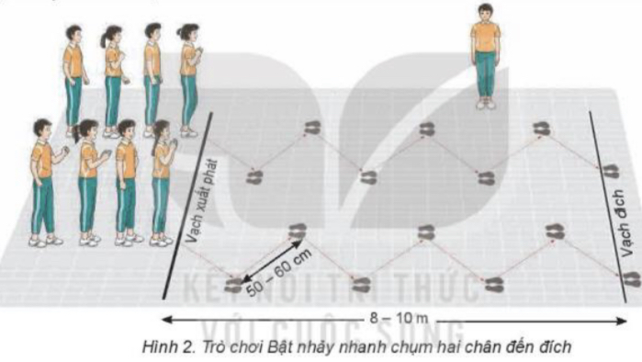  *Báo cáo, thảo luận  - HS được gọi lên nhận xét kết quả chơi của các tổ.  - Lớp trưởng điều khiển lớp giãn hàng ngang cách nhau 1 sải tay đứng so le.  - Đồng loạt cả lớp thực hiện các động tác thả lỏng theo sự điều khiển của GV.
Rút kinh nghiệm.
……………………………………………………………………………………………………………………………………

Trường: THCS ……………….  Tổ: ………………………..  Tuần 04_ Tiết PPCT: 08 | Họ và tên giáo viên: ……….  Ngày soạn : …./…./2023;  Ngày dạy: …./…./2023
KẾ HOẠCH BÀI DẠY: CHỦ ĐỀ 1: CHẠY CỰ LY NGẮN 100m
Bài 3.Phối hợp các giai đoạn trong chạy cự li ngắn
(Tiết 2)
I. MỤC TIÊU
1. Kiến thức
- Ôn: Phối hợp chạy giữa quãng và về đích.
- Học: Phối hợp các giai đoạn kĩ thuật trong chạy cự li ngắn 100m.
- Trò chơi phát triển sức nhanh: Chuyển lúa về làng
- Yêu cầu học sinh thực hiện nghiêm túc, đủ lượng vận động, tích cực trong các hoạt động.
2. Năng lực
- Năng lực chung:
+ Năng lực tự học và tự chủ: tự tìm hiểu nội bài học qua hình ảnh và ghi chú sống động, cụ thể, hình thành và phát triển năng lực tự chủ và tự học. Tự tập luyện thường xuyên đối với học sinh trong và sau các giờ học trên lớp.
+ Năng lực giao tiếp và hợp tác: các trò chơi vận động và phần luyện tập nhóm có thể vận dụng để giúp học sinh hình thành năng lực giao tiếp, việc phân chia nhóm tập luyện, giao nhiệm vụ tập luyện cụ thể cho hướng dẫn và hỗ trợ các nhóm thực hiện những nhiệm vụ được giao.
+ Năng lực giải quyết vấn đề và sáng tạo: khuyến khích sự sáng tạo thông qua các trò chơi vận động và kiến thức của phần vận dụng được cung chủ đề đề đặt ra các vấn đề cần giải quyết, sẽ giúp học sinh hình thành và phát triển năng vấn đề và sáng tạo trong giờ học.
- Năng lực riêng:
+ Năng lực chăm sóc sức khoẻ: vận dụng vào trong các hoạt động trò chơi vận động cũng như kiến thức dạy học trên lớp. Thông qua đó, học sinh sẽ phát triển năng lực chăm sóc sức khoẻ.
+ Năng lực vận động cơ bản: thông qua hình thức các động tác bổ trợ và trò chơi vận động để mang tính thu hút và hấp dẫn học sinh.
3. Phẩm chất
- Tích cực, tự giác trong học tập và vận dụng để rèn luyện thân thể hằng ngày.
II. THIẾT BỊ DẠY HỌC VÀ HỌC LIỆU
1. Đối với giáo viên
- Sân bãi rộng rãi, sạch sẽ, không ẩm ướt, trơn trượt và không còn những vật nguy hiểm.
- Còi, tranh ảnh kĩ thuật chạy cự ly ngắn, dụng cụ chơi trò chơi,…
2. Đối với học sinh :
- SGK ; Dụng cụ học tập theo yêu cầu của GV.
III. TIẾN TRÌNH DẠY HỌC
1. Hoạt động: Mở đầu (10 phút)
a. Mục tiêu: Tạo tâm thế hứng thú cho học sinh và từng bước làm quen bài học.
b. Nội dung: GV trình bày vấn đề, HS trả lời câu hỏi.
c. Sản phẩm học tập: HS lắng nghe và tiếp thu kiến thức.
Nội dung | ĐLVĐ | Phương pháp – Hình thức tổ chức hoạt động
 |  | Hoạt động của GV | Hoạt động của HS
- Nhận lớp  - Khởi động:  KĐ chung  KĐ Chuyên môn  - Trò chơi: “Chuyển bóng” | 1 lần  2L x 8N/  1 ĐT  1 Lần | - Nhận lớp, phổ biến các nội dung học tập, mục tiêu, YCCĐ.  * Chuyển giao nhiệm vụ học tập:  - GV tổ chức cho học sinh chạy với tốc độ chậm đến nhanh dần quanh sân trường.  - GV tập mẫu các động tác khởi động chung : động tác xoay các khớp theo thứ tự từ trên xuống dưới bao gồm đầu, cổ, tay, vai, hồng, gập duỗi gối, cổ tay – cổ chân  - GV Quan sát, nhắc nhở  - Tổ chức trò chơi hỗ trợ khởi động : “Chuyển bóng” hướng dẫn phân tích cách chơi và luật chơi.  GV tổ chức điều khiển cho học sinh và quan sát làm trọng tài.  - Gọi 1 HS nhận xét kết quả trò chơi.  * Kết luận, nhận định  - Nhận xét, tuyên dương đội thắng, động viên đội thua | - Lớp trưởng tập hợp lớp ĐH 4 hàng ngang, tiến hành điểm danh và báo cáo.  * Thực hiện nhiệm vụ học:  - HS thực hiện đồng loạt theo hướng dẫn của giáo viên.  - Học sinh lắng nghe  - Cả lớp chơi trò chơi theo sự điều khiển của GV.  * Báo cáo, thảo luận.  - HS được gọi lên nhận xét trò chơi.
2. Hoạt động: Hình thành kiến thức (5 phút)
2.1. Mục tiêu: Biết thực hiện phối hợp các giai đoạn kĩ thuật trong chạy cự li ngắn 100 m
2.2. Nội dung: GV trình bày vấn đề, HS trả lời câu hỏi, tập theo hiệu lệnh.
2.3. Sản phẩm học tập: HS lắng nghe và tiếp thu, vận dụng kiến thức.
2.4. Tổ chức hoạt động
Nội dung | ĐLVĐ | Phương pháp – Hình thức tổ chức hoạt động
 |  | Hoạt động của GV | Hoạt động của HS
Phối hợp các giai đoạn kĩ thuật trong chạy cự li ngắn 100m:  Phối hợp kĩ thuật các giai đoạn là điều kiện để hoàn thiện kĩ thuật và được thực hiện với các nhiệm vụ sau:  - Nâng cao kĩ năng thực hành kĩ thuật từng giai đoạn.  - Rút ngắn thời gian xuất phát.  - Nâng cao tốc độ tối đa và khả năng duy trì tốc độ tối đa.  - Luyện tập kĩ thuật luôn đồng thời với quá trình rèn luyện và phát triền thề lực. | 1-2 lần  2-3 lần | * Chuyển giao nhiệm vụ học tập:  - GVgiới thiệu và phân tích phối hợp các giai đoạn kĩ thuật trong chạy cự li ngắn 100 m  - GV thị phạm động tác  - GV yêu cầu đồng loạt HS thực hiện động tác.  - GV gọi 1-2 HS tập mẫu để HS trong lớp theo dõi, tập theo.  - GV đưa ra một số lưu ý về các động tác cần chú ý thực hiện đúng  * Kết luận, nhận định  - Nhận xét, bổ sung, sửa sai và lấy điểm ĐGTX cho HS | * Thực hiện nhiệm vụ học:  - Quan sát hình ảnh động tác.  Học sinh quan sát ghi nhớ.  - HS thực hiện động tác theo hiệu lệnh của GV.  X X X X X X  X X X X X X  X X X X X X  X X X X X  *  * Báo cáo, thảo luận.  - 4 tổ thảo luận mô tả cách thức thực hiện và thực hiện mô phỏng phối hợp các giai đoạn kĩ thuật trong chạy cự li ngắn 100m  - Đại diện tổ 1 báo cáo, tổ 2 bổ sung.  - Đại diện tổ 3 báo cáo, tổ 4 bổ sung.  Đạt Chưa đạt  - Trình bày được then chốt KT các ĐT. - Bước đầu hình thành được cách thực hiện các ĐT - Chưa trình bày được then chốt KT các ĐT. - Chưa hình thành được cách thực hiện các ĐT
3. Hoạt động: Luyện tập (20 phút)
3.1. Mục tiêu:Củng cố và luyện tập các kiến thức vừa học về phối hợp chạy giữa quãng và về đích; phối hợp các giai đoạn kĩ thuật trong chạy cự li ngắn 100 m
3.2. Nội dung: Nghe giáo viên hướng dẫn, học sinh thực hiện.
3.3. Sản phẩm học tập: HS thực hiện đúng phối hợp chạy giữa quãng và về đích; phối hợp các giai đoạn kĩ thuật trong chạy cự li ngắn 100 m
3.4. Tổ chức hoạt động
Nội dung | ĐLVĐ | Phương pháp – Hình thức tổ chức hoạt động
 |  | Hoạt động của GV | Hoạt động của HS
- Phối hợp chạy giữa quãng và về đích  - Phối hợp các giai đoạn kĩ thuật trong chạy cự li ngắn 100m  * Củng cố | 1-2 lần  1-2 lần  1-2 lần  1-2 lần  1-2 lần  1 lần  1 lần  1-2 lần | * Chuyển giao nhiệm vụ học tập:  - Tổ chức luyện tập cho từng học sinh luyện tập cá nhân hoặc nhóm các nội dung:  a) Luyện tập cá nhân  - Luyện tập các bài tập bổ trợ: Tại chỗ chạy nâng cao đùi, bật nhảy đổi chân trước, sau, bật nhảy nâng cao hai đùi. Mỗi bài tập thực hiện 2 lần với tốc độ tối đa, mỗi lần 8-10 giây xen kẽ quãng nghỉ 3-4 phút.  - Chạy chậm cự li 15 - 20 m, liên tục thực hiện động tác đánh đích bằng ngực hoặc vai.  - Chạy tăng tốc độ cự li 30 - 40 m phối hợp đánh đích bằng ngực hoặc vai, thực hiện 2 lần.  - Xuất phát, chạy 100 m 1 - 2 lần xen kẽ quãng nghỉ 4-5 phút.  b) Luyện tập nhóm  Luân phiên chì huy nhóm luyện tập:  - Chạy tăng tốc độ cự li 30 - 50 m phối hợp đánh đích, thực hiện 2 lần xen kẽ quãng nghỉ 3-4 phút.  - Phối hợp các giai đoạn với tốc độ tăng dần trên cự li 60 - 80 m, thực hiện 2 lần xen kẽ quãng nghỉ 5-6 phút.  - Xuất phát thấp chạy 100 m, thực hiện 1 lần.  - Thi đấu chạy 100 m giữa các nhóm, mỗi lượt chạy 2-4 bạn theo đường chạy riêng. Kết quả được xác định bằng đồng hồ bấm giây.  - Giáo viên chú ý quan sát sửa sai cá nhân HS thực hiện chưa đúng.  - Gọi mỗi tổ 2 HS lên thực hiện  * Kết luận, nhận định  - Nhận xét, sửa sai và lấy điểm ĐGTX cho HS. | * Thực hiện nhiệm vụ học:  - Tiếp nhận các bài tập và thực hiện theo hướng dẫn của GV và tổ trưởng.  - Cả lớp quan sát để biết cách thực hiện.  - HS thực hiện theo hình thức cá nhân, nhóm  -Từng nhóm trưởng điều khiển nhóm luyện tập  – Đội hình luyện tập đồng loạt theo tổ nhóm quan sát sửa sai cho nhau.  * Báo cáo, thảo luận.  - Cả lớp quan sát, nhận xét góp ý.  Đạt Chưa đạt  - Thực hiện được bài tậptheo yêu cầu của GV (còn có sai sót nhỏ) - Chưa thực hiện được bài tập theo yêu cầu của GV.
4. Hoạt động: Vận dụng – hồi tĩnh (10 phút)
4.1. Mục tiêu: Vận dụng kiến thức, kĩ năng đã học để hình thành thói quen vận động thông qua trò chơi vận động.
4.2. Nội dung : Chơi trò chơi phát triển sức nhanh: Chuyển lúa về làng
4.3. Sản phẩm: Tạo được hứng thú và phát triển sức nhanh cho học sinh.
4.4. Tổ chức hoạt động
Nội dung | ĐLVĐ | Phương pháp – Hình thức tổ chức hoạt động
 |  | Hoạt động của GV | Hoạt động của HS
Trò chơi “Chuyển lúa về làng” | 1-2l  1-2l  1-2l | *Chuyển giao nhiệm vụ học tập:  -Hướng dẫn, thị phạm trò chơi, phổ biến luật chơi.  - Chia lớp thành 4 tổ theo ĐH 4 hàng dọc và điều khiển trò chơi.  - Cho cả lớp chơi thử.  - Cho cả lớp chơi thật  - Gọi 1 -2 HS nhận xét kết quả trò chơi.  * Kết luận, nhận định  - Nhận xét, tuyên dương đội thắng, động viên đội thua.  - Giải đáp, trả lời một số điều HS thắc mắc, chưa hiểu liên quan đến nội dung bài học.  - Giao nhiệm vụ thực hiện các ĐT thả lỏng.  - Điều khiển cả lớp thực hiện các động tác thả lỏng tay, chân và toàn thân.  - Đánh giá ý thức học tập của lớp. Giao BTVN cho cả lớp. | * Thực hiện nhiệm vụ học:  - Nghe và quan sát để thực hiện đúng.  - Cả lớp chơi trò chơi theo sự điều khiển của GV.  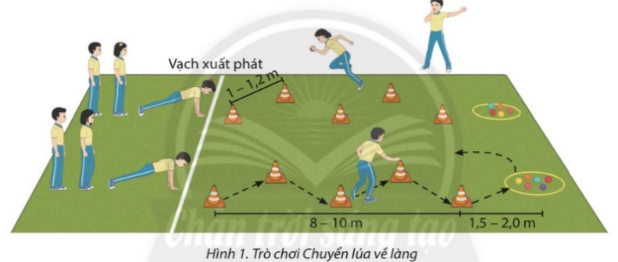  *Báo cáo, thảo luận  - HS được gọi lên nhận xét kết quả chơi của các tổ.  - Lớp trưởng điều khiển lớp giãn hàng ngang cách nhau 1 sải tay đứng so le.  - Đồng loạt cả lớp thực hiện các động tác thả lỏng theo sự điều khiển của GV.
Rút kinh nghiệm.
……………………………………………………………………………………………………………………………………
Trường: THCS ……  Tổ: …………………  Tuần 05_ Tiết PPCT: 09 | Họ và tên giáo viên: ……….  Ngày soạn : …./…./2023;  Ngày dạy: …./…./2023
KẾ HOẠCH BÀI DẠY: CHỦ ĐỀ 1: CHẠY CỰ LY NGẮN 100m
Bài 3.Phối hợp các giai đoạn trong chạy cự li ngắn
(Tiết 3)
I. MỤC TIÊU
1. Kiến thức
- Ôn: Phối hợp chạy giữa quãng và về đích; Phối hợp các giai đoạn kĩ thuật trong chạy cự li ngắn 100m.
- Trò chơi phát triển sức nhanh: Bật nhảy nhanh chụm hai chân đến đích
- Yêu cầu học sinh thực hiện nghiêm túc, đủ lượng vận động, tích cực trong các hoạt động.
2. Năng lực
- Năng lực chung:
+ Năng lực tự học và tự chủ: tự tìm hiểu nội bài học qua hình ảnh và ghi chú sống động, cụ thể, hình thành và phát triển năng lực tự chủ và tự học. Tự tập luyện thường xuyên đối với học sinh trong và sau các giờ học trên lớp.
+ Năng lực giao tiếp và hợp tác: các trò chơi vận động và phần luyện tập nhóm có thể vận dụng để giúp học sinh hình thành năng lực giao tiếp, việc phân chia nhóm tập luyện, giao nhiệm vụ tập luyện cụ thể cho hướng dẫn và hỗ trợ các nhóm thực hiện những nhiệm vụ được giao.
+ Năng lực giải quyết vấn đề và sáng tạo: khuyến khích sự sáng tạo thông qua các trò chơi vận động và kiến thức của phần vận dụng được cung chủ đề đề đặt ra các vấn đề cần giải quyết, sẽ giúp học sinh hình thành và phát triển năng vấn đề và sáng tạo trong giờ học.
- Năng lực riêng:
+ Năng lực chăm sóc sức khoẻ: vận dụng vào trong các hoạt động trò chơi vận động cũng như kiến thức dạy học trên lớp. Thông qua đó, học sinh sẽ phát triển năng lực chăm sóc sức khoẻ.
+ Năng lực vận động cơ bản: thông qua hình thức các động tác bổ trợ và trò chơi vận động để mang tính thu hút và hấp dẫn học sinh.
3. Phẩm chất
- Tích cực, tự giác trong học tập và vận dụng để rèn luyện thân thể hằng ngày.
II. THIẾT BỊ DẠY HỌC VÀ HỌC LIỆU
1. Đối với giáo viên
- Sân bãi rộng rãi, sạch sẽ, không ẩm ướt, trơn trượt và không còn những vật nguy hiểm.
- Còi, tranh ảnh kĩ thuật chạy cự ly ngắn, dụng cụ chơi trò chơi,…
2. Đối với học sinh :
- SGK ; Dụng cụ học tập theo yêu cầu của GV.
III. TIẾN TRÌNH DẠY HỌC
1. Hoạt động: Mở đầu (10 phút)
a. Mục tiêu: Tạo tâm thế hứng thú cho học sinh và từng bước làm quen bài học.
b. Nội dung: GV trình bày vấn đề, HS trả lời câu hỏi.
c. Sản phẩm học tập: HS lắng nghe và tiếp thu kiến thức.
Nội dung | ĐLVĐ | Phương pháp – Hình thức tổ chức hoạt động
 |  | Hoạt động của GV | Hoạt động của HS
- Nhận lớp  - Khởi động:  KĐ chung  KĐ Chuyên môn  - Trò chơi: “Chuyển bóng” | 1 lần  2L x 8N/  1 ĐT  1 Lần | - Nhận lớp, phổ biến các nội dung học tập, mục tiêu, YCCĐ.  * Chuyển giao nhiệm vụ học tập:  - GV tổ chức cho học sinh chạy với tốc độ chậm đến nhanh dần quanh sân trường.  - GV tập mẫu các động tác khởi động chung : động tác xoay các khớp theo thứ tự từ trên xuống dưới bao gồm đầu, cổ, tay, vai, hồng, gập duỗi gối, cổ tay – cổ chân  - GV Quan sát, nhắc nhở  - Tổ chức trò chơi hỗ trợ khởi động : “Chuyển bóng” hướng dẫn phân tích cách chơi và luật chơi.  GV tổ chức điều khiển cho học sinh và quan sát làm trọng tài.  - Gọi 1 HS nhận xét kết quả trò chơi.  * Kết luận, nhận định  - Nhận xét, tuyên dương đội thắng, động viên đội thua | - Lớp trưởng tập hợp lớp ĐH 4 hàng ngang, tiến hành điểm danh và báo cáo.  * Thực hiện nhiệm vụ học:  - HS thực hiện đồng loạt theo hướng dẫn của giáo viên.  - Học sinh lắng nghe  - Cả lớp chơi trò chơi theo sự điều khiển của GV.  * Báo cáo, thảo luận.  - HS được gọi lên nhận xét trò chơi.
2. Hoạt động: Hình thành kiến thức (0phút)
3. Hoạt động: Luyện tập (25 phút)
3.1. Mục tiêu:Củng cố và luyện tập các kiến thức vừa học về phối hợp chạy giữa quãng và về đích; phối hợp các giai đoạn kĩ thuật trong chạy cự li ngắn 100 m
3.2. Nội dung: Nghe giáo viên hướng dẫn, học sinh thực hiện.
3.3. Sản phẩm học tập: HS thực hiện đúng phối hợp chạy giữa quãng và về đích; phối hợp các giai đoạn kĩ thuật trong chạy cự li ngắn 100 m
3.4. Tổ chức hoạt động
Nội dung | ĐLVĐ | Phương pháp – Hình thức tổ chức hoạt động
 |  | Hoạt động của GV | Hoạt động của HS
- Phối hợp chạy giữa quãng và về đích  - Phối hợp các giai đoạn kĩ thuật trong chạy cự li ngắn 100m  * Củng cố | 1-2 lần  1-2 lần  1-2 lần  1-2 lần  1-2 lần  1-2 lần  1 lần  1 lần  1-2 lần | * Chuyển giao nhiệm vụ học tập:  - Tổ chức luyện tập cho từng học sinh luyện tập cá nhân hoặc nhóm các nội dung:  a) Luyện tập cá nhân  - Luyện tập các bài tập bổ trợ: Tại chỗ chạy nâng cao đùi, bật nhảy đổi chân trước, sau, bật nhảy nâng cao hai đùi. Mỗi bài tập thực hiện 2 lần với tốc độ tối đa, mỗi lần 8-10 giây xen kẽ quãng nghỉ 3-4 phút.  - Chạy chậm cự li 15 - 20 m, liên tục thực hiện động tác đánh đích bằng ngực hoặc vai.  - Chạy tăng tốc độ cự li 30 - 40 m phối hợp đánh đích bằng ngực hoặc vai, thực hiện 2 lần.  - Xuất phát, chạy 100 m 1 - 2 lần xen kẽ quãng nghỉ 4-5 phút.  b) Luyện tập nhóm  Luân phiên chì huy nhóm luyện tập:  - Chạy tăng tốc độ cự li 30 - 50 m phối hợp đánh đích, thực hiện 2 lần xen kẽ quãng nghỉ 3-4 phút.  - Phối hợp các giai đoạn với tốc độ tăng dần trên cự li 60 - 80 m, thực hiện 2 lần xen kẽ quãng nghỉ 5-6 phút.  - Xuất phát thấp chạy 100 m, thực hiện 1 lần.  - Thi đấu chạy 100 m giữa các nhóm, mỗi lượt chạy 2-4 bạn theo đường chạy riêng. Kết quả được xác định bằng đồng hồ bấm giây.  - Giáo viên chú ý quan sát sửa sai cá nhân HS thực hiện chưa đúng.  - Gọi mỗi tổ 2 HS lên thực hiện  * Kết luận, nhận định  - Nhận xét, sửa sai và lấy điểm ĐGTX cho HS. | * Thực hiện nhiệm vụ học:  - Tiếp nhận các bài tập và thực hiện theo hướng dẫn của GV và tổ trưởng.  - Cả lớp quan sát để biết cách thực hiện.  - HS thực hiện theo hình thức cá nhân, nhóm  -Từng nhóm trưởng điều khiển nhóm luyện tập  – Đội hình luyện tập đồng loạt theo tổ nhóm quan sát sửa sai cho nhau.  * Báo cáo, thảo luận.  - Cả lớp quan sát, nhận xét góp ý.  Đạt Chưa đạt  - Thực hiện được bài tậptheo yêu cầu của GV (còn có sai sót nhỏ) - Chưa thực hiện được bài tập theo yêu cầu của GV.
4. Hoạt động: Vận dụng – hồi tĩnh (10 phút)
4.1. Mục tiêu: Vận dụng kiến thức, kĩ năng đã học để hình thành thói quen vận động thông qua trò chơi vận động.
4.2. Nội dung: Chơi trò chơi phát triển sức nhanh: Bật nhảy nhanh chụm hai chân đến đích
4.3. Sản phẩm: Tạo được hứng thú và phát triển sức nhanh cho học sinh.
4.4. Tổ chức hoạt động
Nội dung | ĐLVĐ | Phương pháp – Hình thức tổ chức hoạt động
 |  | Hoạt động của GV | Hoạt động của HS
Trò chơi “Bật nhảy nhanh chụm hai chân đến đích” | 1-2 Lần  1-2 Lần  1-2 Lần | *Chuyển giao nhiệm vụ học tập:  -Hướng dẫn, thị phạm trò chơi, phổ biến luật chơi.  - Chia lớp thành 4 tổ theo ĐH 4 hàng dọc và điều khiển trò chơi.  - Cho cả lớp chơi thử.  - Cho cả lớp chơi thật  - Gọi 1 -2 HS nhận xét kết quả trò chơi.  * Kết luận, nhận định  - Nhận xét, tuyên dương đội thắng, động viên đội thua.  - Giải đáp, trả lời một số điều HS thắc mắc, chưa hiểu liên quan đến nội dung bài học.  - Giao nhiệm vụ thực hiện các ĐT thả lỏng.  - Điều khiển cả lớp thực hiện các động tác thả lỏng tay, chân và toàn thân.  - Đánh giá ý thức học tập của lớp. Giao BTVN cho cả lớp. | * Thực hiện nhiệm vụ học:  - Nghe và quan sát để thực hiện đúng.  - Cả lớp chơi trò chơi theo sự điều khiển của GV.  *Báo cáo, thảo luận  - HS được gọi lên nhận xét kết quả chơi của các tổ.  - Lớp trưởng điều khiển lớp giãn hàng ngang cách nhau 1 sải tay đứng so le.  - Đồng loạt cả lớp thực hiện các động tác thả lỏng theo sự điều khiển của GV.
Rút kinh nghiệm.
……………………………………………………………………………………………………………………………………

